A) Agente de interacción ciudadana

A.1 Descripción del agente y objetivos
Nombre del agente
Ventanilla de Interacción Ciudadana Multimodal. Representa la función de intervención ciudadana del esquema general y utiliza la clave Interaccion_Ciudadana en la configuración.
Rol tipo y razonamiento
El agente se orienta a la ciudadanía y emplea interpretación de lenguaje natural, detección de intención y selección de especialidad. La aplicación combina el procesamiento de solicitudes con respuestas conversacionales contextualizadas.
Objetivo general
Integrar la voz, participación y percepciones de la sociedad en el análisis legislativo.
Objetivos específicos
Recibir peticiones, consultas y reclamos; organizar la información presentada; identificar la especialidad adecuada; proporcionar orientación accesible; y facilitar el análisis técnico de documentos aportados por el ciudadano.
Contexto y restricciones de respuesta
El contexto del agente define una atención cercana, imparcial y respetuosa. Las especialidades conversacionales incorporan instrucciones acordes con su ámbito, como explicar requisitos en lenguaje claro, orientar a la instancia competente y señalar cuándo hace falta información adicional.

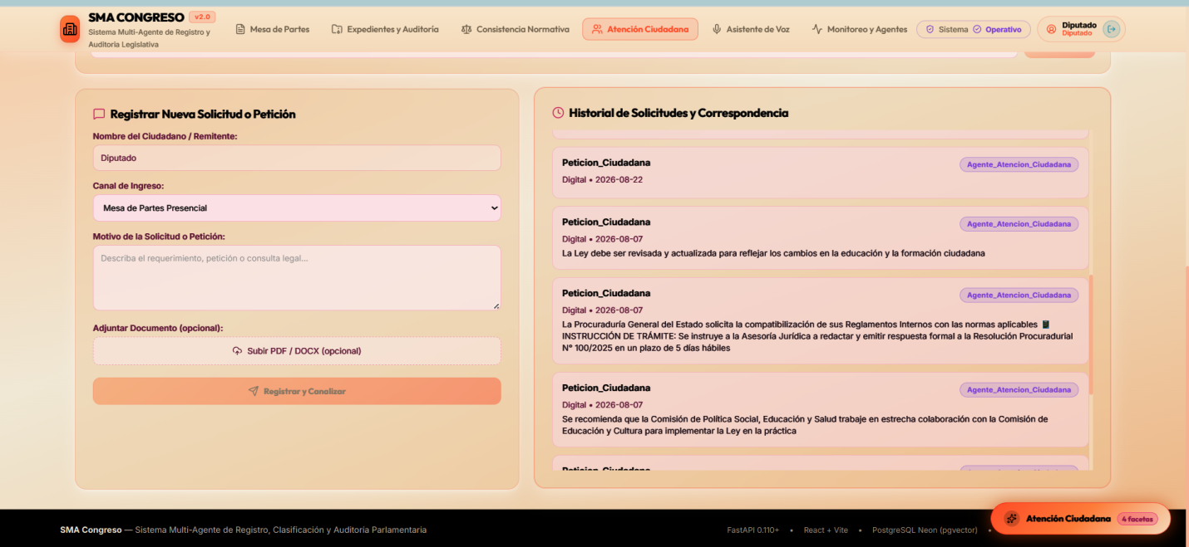
Interfaz agente de interacción ciudadana
Modelo de lenguaje y parámetros
La selección de especialidad utiliza temperatura 0.0 y hasta 120 tokens. La respuesta utiliza temperature, top_p y max_tokens de la faceta seleccionada. El procesamiento de solicitudes mediante CrewAI configura su LLM desde settings.LLM_MODEL_CREW.

A.2 Solución arquitectónica implementada
Consideraciones técnicas
Las consultas ciudadanas pueden corresponder a distintas áreas y acompañarse de documentos. El sistema organiza estas entradas mediante facetas especializadas y conserva identificadores de sesión y tarea para relacionar su procesamiento.
Organización de la solución
ciudadana.py procesa solicitudes mediante CrewAI. multiagente_ciudadano.py administra facetas, selecciona una especialidad y genera respuestas. especialista_chat.py aporta el análisis técnico del caso cuando el usuario activa esa modalidad. AtencionCiudadana.jsx y AsistenteMultifacetaPanel.jsx presentan estas funciones en la interfaz.
Mecanismos de continuidad y trazabilidad
El endpoint comprueba que el mensaje contenga texto. El router compara la especialidad elegida con el catálogo disponible. Las operaciones documentales registran estados de procesamiento en MongoDB y el chat registra extractos de sus intercambios. El manejo de contingencias permite mantener una respuesta o informar un error según la etapa.

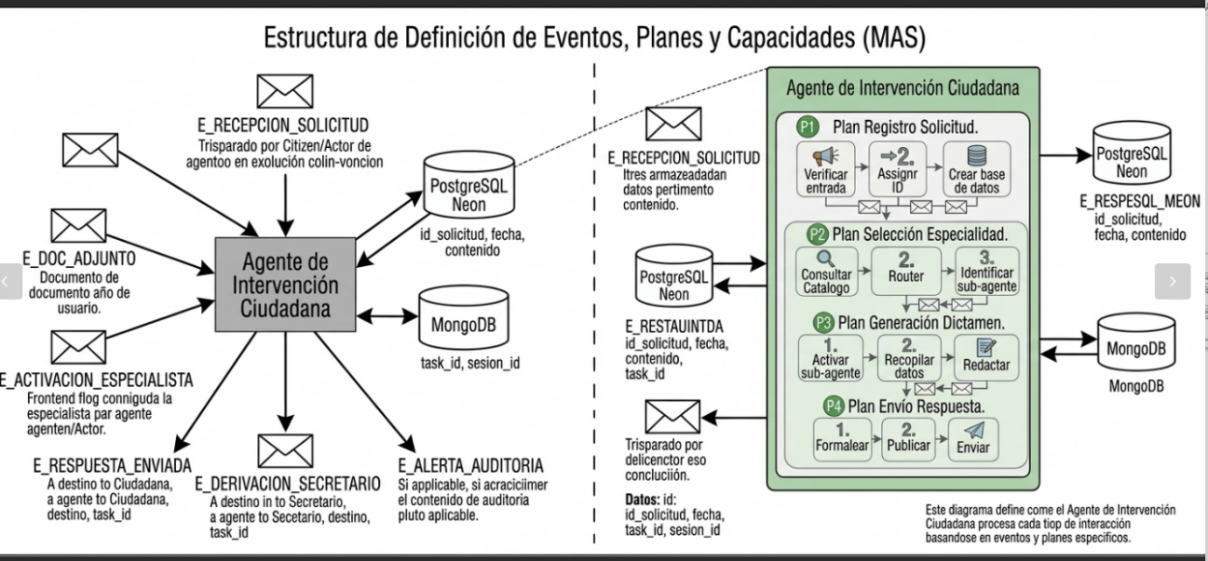
Este diagrama técnico representa la arquitectura y el flujo de procesos del "Agente de Intervención Ciudadana" dentro de un sistema multiagente (MAS). La parte izquierda muestra cómo el agente interactúa de manera externa con su entorno, recibiendo y enviando varios tipos de eventos (solicitudes, documentos, respuestas, alertas) y comunicándose con bases de datos como PostgreSQL Neon y MongoDB para persistir datos como identificadores de solicitudes, fechas, contenidos y sesiones. La parte derecha del diagrama es un "zoom" detallado que expone la lógica interna del agente, desglosando el procesamiento en cuatro planes secuenciales principales (Registro de Solicitud, Selección de Especialidad, Generación de Dictamen y Envío de Respuesta), cada uno compuesto por pasos atómicos y flujos de mensajes internos, ilustrando cómo el agente procesa las interacciones basándose en eventos y planes específicos.
Categoría | Elemento / Componente | Descripción y Detalles | Fuente
Capacidades | Detección de intenciones ciudadanas | Identificación precisa de la intención del usuario (consultas de información, estado de trámites, iniciativas o reclamos).
 | Atención multimodal texto/voz | Procesamiento de solicitudes ciudadanas recibidas tanto por texto como por voz (STT - Speech to Text).
 | Enrutamiento ciudadano | Capacidad para derivar formalmente las solicitudes hacia el agente o comisión correspondiente.
 | Registro de peticiones | Gestión y almacenamiento de la traza de las peticiones en bases de datos.
Eventos | E_RECEPCION_SOLICITUD | Evento de entrada disparado por un actor (ciudadano, legislador o institución).
 | E_DOC_ADJUNTO | Recepción de documentos adjuntos aportados por el usuario.
 | E_ACTIVACION_ESPECIALISTA | Activación de la bandera (flag) del frontend para utilizar la modalidad especializada.
 | E_ESPECIALIDAD_ELEGIDA | Evento interno que confirma la selección del sub-agente o faceta mediante el router.
 | E_DICTAMEN_GENERADO | Evento interno que emite el informe o dictamen técnico del caso.
 | E_RESPUESTA_ENVIADA | Evento de salida que entrega la respuesta final al ciudadano o agente destino.
 | E_DERIVACION_SECRETARIO | Evento de salida para remitir el expediente al Secretario de Cámara.
 | E_ALERTA_AUDITORIA | Evento generado para el control posterior y registro de alertas en auditoría.
Planes | Plan Registro Solicitud (o Recopilar Percepciones) | Verifica la entrada del usuario, asigna un identificador único (ID) y genera el registro en la base de datos.
 | Plan Selección Especialidad | Consulta el catálogo de especialidades, ejecuta el router y determina el sub-agente adecuado.
 | Plan Generación Dictamen | Activa el sub-agente, recopila los datos del muestreo de texto y redacta el análisis técnico.
 | Plan Envío Respuesta | Formatea la respuesta conversacional, registra la trazabilidad en MongoDB/PostgreSQL y efectúa el envío final.

A.3 Flujo operativo (Diagrama de procesos)
Diagrama de flujo
Figura 3: Atención de una consulta ciudadana.
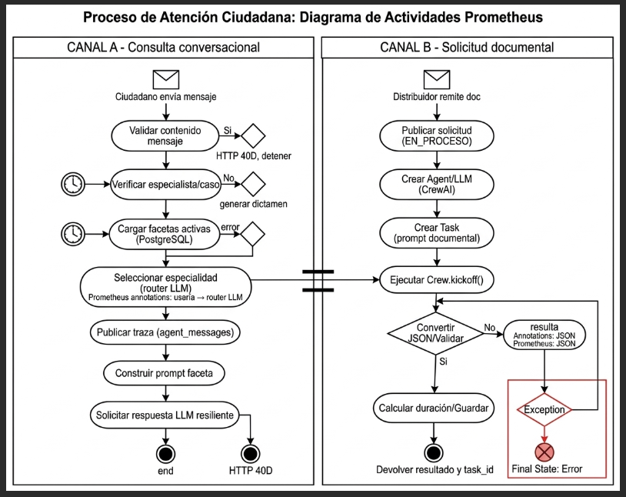
Preparación y validación de entradas
El chat recibe mensaje, sesion_id y datos opcionales del caso. La modalidad especializada requiere activar usar_especialista y proporcionar texto. Para las solicitudes documentales se prepara un muestreo del contenido, mientras que la faceta conversacional recibe el mensaje actual y un extracto del documento adjunto.
Salida final
La respuesta conversacional incluye reply, agente_nombre, modelo_usado, duracion_ms y datos de enrutamiento. La modalidad técnica puede añadir el dictamen. El procesamiento documental devuelve resultado y task_id, con categoría, prioridad y resumen según la respuesta obtenida.

A.4 YAML
Definición del agente
Listing 13: Definición de Interaccion_Ciudadana en sma_unified/config/agents.yaml.
Interaccion_Ciudadana:
nombre_agente: "Ventanilla de Interacción Ciudadana Multimodal"
rol: "Interfaz Conversacional Inteligente para Consultas y Trámites Ciudadanos"
tipo: "CIUDADANIA"
tipo_razonamiento: "Procesamiento de Lenguaje Natural, Detección de Intenciones y Diálogo Multimodal"
objetivo: >
Atender consultas ciudadanas recibidas por voz (STT) o texto, identificar con alta precisión
la intención del usuario, responder con cortesía en lenguaje accesible o enrutar formalmente
a la Mesa de Entradas o Comisión correspondiente.
backstory: >
Eres la voz cercana y eficiente de la Asamblea Legislativa Plurinacional de Bolivia.
Atiendes a ciudadanos de todos los departamentos del país con calidez, imparcialidad y rigor.
Distingues una duda ciudadana sobre una ley vigente de una propuesta popular de ley o un reclamo formal.
restricciones_anti_alucinacion:
- "No otorgar asesoría legal vinculante; orientar sobre el estado de trámites y contenido de leyes."
- "Si el audio transcrito tiene baja confianza (<0.7), solicitar amablemente aclaración."
formato_salida_requerido: >
{
"intencion_detectada": "CONSULTA_INFORMACION" | "ESTADO_TRAMITE" | "PRESENTACION_INICIATIVA" | "RECLAMO_QUEJA",
"confianza_intencion": 0.0 a 1.0,
"respuesta_ciudadana": "...",
"requiere_derivacion": true | false,
"agente_destino": "Distribuidor" | "Difusion_Ciudadana" | "Secretario_Camara" | null,
"puntos_clave": ["string"]
}
modelo_llm: "nvidia/llama-3.1-nemotron-70b-instruct"
temperatura: 0.2
max_tokens: 1500
allow_delegation: false
color: "#EC4899"
logo_url: "/robots/robot_ciudadano_hi.jpg"
capabilities:
- detección de intenciones ciudadanas
- atención multimodal texto/voz
- enrutamiento ciudadano
- registro de peticiones

La configuración describe la finalidad institucional de la atención y sus categorías de intención. La función de participación se concreta en la recepción, interpretación y canalización de las entradas del ciudadano.
Definición de la tarea
Listing 14: Definición de Atender_Consulta_Ciudadana en sma_unified/config/tasks.yaml.
Atender_Consulta_Ciudadana:
descripcion: >
Procesar consulta ciudadana recibida por texto o voz (STT).
1. Detectar intención ciudadana (información sobre leyes, estado de un trámite o nueva petición).
2. Formular respuesta clara, respetuosa e institucional.
3. Derivar al agente respectivo si se trata de un trámite parlamentario formal.
agente: "Interaccion_Ciudadana"
expected_output: >
JSON con:
{
"intencion_detectada": "CONSULTA_INFORMACION | ESTADO_TRAMITE | PRESENTACION_INICIATIVA | RECLAMO_QUEJA",
"confianza_intencion": 0.92,
"respuesta_ciudadana": "string",
"requiere_derivacion": false,
"agente_destino": null,
"puntos_clave": ["string"]
}
herramientas: []

La tarea organiza la detección de intención, la formulación de una respuesta y la derivación cuando la consulta requiere un trámite formal. Las facetas del chat disponen además de prompts almacenados en PostgreSQL.
Dependencias y herramientas
El procesamiento documental utiliza Agent, Task, Crew y LLM, junto con muestrear_texto y los helpers de mensajería. El chat emplea el cliente resiliente, extraer_json_de_llm y las funciones de configuración de especialidades.

A.5 Código fuente Python
Importaciones y componentes
Las constantes AGENTE_DISTRIBUIDOR y AGENTE_ATENCION_CIUDADANA identifican los participantes de la mensajería. El módulo multiagente_ciudadano.py define TABLA y AGENTES_POR_DEFECTO para organizar el catálogo de especialidades.
Funciones auxiliares
listar_agentes recupera el catálogo; obtener_agente consulta una faceta; crear_agente y actualizar_agente administran sus parámetros. _publicar_mongo y _cerrar_mongo registran la traza del intercambio. Las facetas iniciales cubren Arquitectura y Urbanismo, Salud, Educación y Trámites Legislativos.
Funciones principales
Listing 15: Selección de especialidad en sma_unified/agents/multiagente_ciudadano.py.
def elegir_agente(mensaje: str, agentes: List[Dict[str, Any]]) -> Dict[str, Any]:
"""
Decide con el LLM cuál sub-agente responde el mensaje.
Si el router falla o devuelve algo no parseable, cae al primer agente.
"""
if not agentes:
raise ValueError("No hay sub-agentes ciudadanos registrados")
if len(agentes) == 1:
return agentes[0]

catalogo = "\n".join(
f'- id="{a["id"]}" | {a["nombre"]}: {a["trigger_description"]}' for a in agentes
)
prompt_router = (
"Eres un router. Tu única tarea es elegir, de la siguiente lista de agentes, "
"cuál es el más adecuado para responder el mensaje del usuario.\n\n"
f"Agentes disponibles:\n{catalogo}\n\n"
'Responde EXCLUSIVAMENTE con un JSON de la forma {"agent_id": "<id>"}, '
"sin texto adicional, sin markdown, sin explicaciones."
)

try:
contenido, _modelo = chat_completion_resiliente(
messages=[
{"role": "system", "content": prompt_router},
{"role": "user", "content": mensaje},
],
temperature=0.0,
max_tokens=120,
)
elegido = extraer_json_de_llm(contenido).get("agent_id")
for a in agentes:
if a["id"] == elegido:
return a
logger.warning(f"[Multifaceta] El router devolvió un id desconocido: {elegido}")
except Exception as e:
logger.warning(f"[Multifaceta] Falló el routing automático, usando fallback: {e}")

return agentes[0]

elegir_agente construye un catálogo de identificadores y descripciones de activación. El modelo devuelve agent_id, que se compara con las facetas disponibles. Con una sola especialidad se selecciona directamente; la función contempla la primera faceta como alternativa de contingencia.
Listing 16: Ejecución de la tarea ciudadana en sma_unified/agents/ciudadana.py.
tasks_cfg = load_tasks_yaml().get("tarea_atencion_ciudadana", {})
desc = tasks_cfg.get("description", "Procesa la solicitud ciudadana:\n{texto_documento}")
desc = desc.replace("{texto_documento}", muestrear_texto(texto_documento, 3000))

tarea = Task(
description=desc,
expected_output=tasks_cfg.get(
"expected_output",
'JSON: {"prioridad": "Alta/Media/Baja", "categoria": "...", "resumen": "..."}'
),
agent=agente,
)

crew = Crew(agents=[agente], tasks=[tarea], verbose=False)
res_raw = str(crew.kickoff()).strip()

La descripción de la tarea recibe un muestreo del texto. Task vincula las instrucciones con el agente y Crew.kickoff inicia el procesamiento. Después, la respuesta se convierte a JSON y se registra el resultado de la solicitud.
responder_ciudadano organiza el flujo conversacional: prioriza el especialista cuando se activa con un caso, obtiene las facetas disponibles en la atención general, solicita la respuesta y devuelve sus metadatos. El frontend conserva el dictamen técnico y puede reenviarlo junto con nuevas preguntas sobre el mismo caso.

A.6 BD (Neon, MongoAtlas y Drive)
Base de datos relacional PostgreSQL Neon
Tabla destino y columnas
Cuadro 5: Configuración de especialidades ciudadanas.
Campo | Descripción
id y nombre | Identificador UUID y nombre de la especialidad.
system_prompt | Instrucciones para formular la respuesta.
trigger_description | Descripción empleada por el router.
modelo | Campo de configuración del catálogo.
temperature top_p max_tokens | Parámetros de generación de la respuesta.
activo y creado_en | Disponibilidad de la faceta y fecha de registro.
El catálogo se almacena en sistema.agentes_ciudadanos. Las solicitudes que presenta la pantalla de atención se recuperan de sistema.proyecto_ley mediante su tipo documental y los datos de registro del expediente.
Recuperación de información
Listing 17: Consulta de facetas ciudadanas activas.
SELECT id, nombre, trigger_description,
temperature, top_p, max_tokens
FROM sistema.agentes_ciudadanos
WHERE activo = TRUE
ORDER BY creado_en ASC;

La consulta proporciona las especialidades disponibles para el enrutamiento de mensajes y los parámetros que acompañan la generación de respuestas.
Base de datos no relacional MongoDB
Colección y documento
La colección agent_messages registra task_id, sesion_id, agente_origen, agente_destino, tipo_tarea, estado, payload, resultado y duracion_ms. En el chat general se conservan extractos del mensaje y de la respuesta; en el procesamiento documental se registra el resultado de la solicitud. La sesión agrupa las operaciones para su seguimiento.

A.7 Conclusiones
Conclusión sobre el agente
El agente de interacción ciudadana establece un canal de recepción y orientación que vincula las consultas sociales con las capacidades del sistema. La selección de especialidades y el acceso al dictamen técnico facilitan una atención contextualizada y una mejor comprensión de los documentos presentados.
Recomendaciones de utilización
Se recomienda formular mensajes claros, adjuntar antecedentes pertinentes y mantener actualizadas las instrucciones de cada especialidad. Los registros de solicitudes y de sesiones pueden apoyar la identificación de necesidades recurrentes y la mejora de los mecanismos de participación.
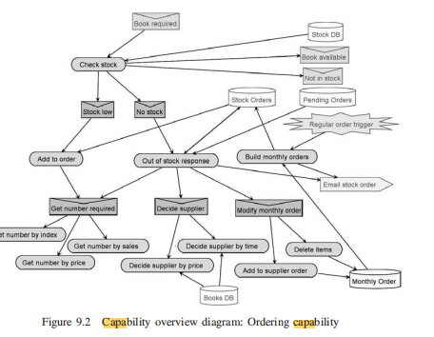
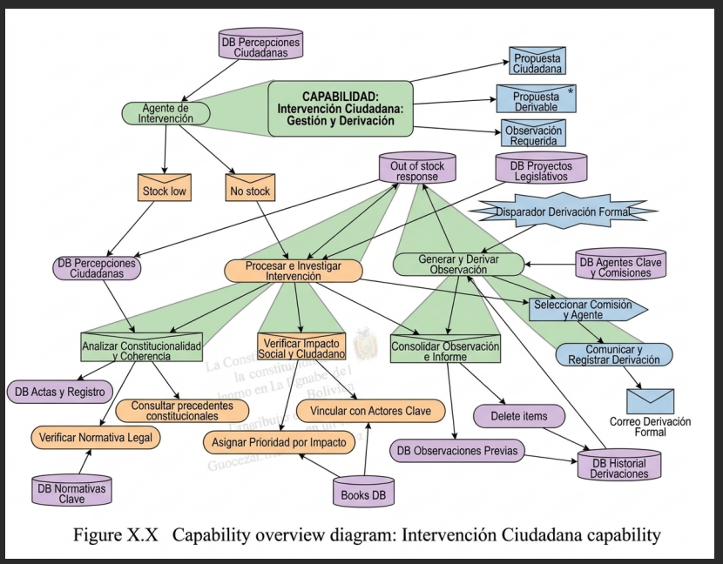
El diagrama muestra el modelo metodológico de capacidades de Prometheus (Capability Overview Diagram) para el Agente de Intervención Ciudadana, estructurado jerárquicamente a partir de su capacidad central de Gestión y Derivación. En el flujo superior e intermedio, el agente recibe percepciones y propuestas ciudadanas para desplegar sus procesos principales (Procesar e Investigar Intervención, Generar y Derivar Observación, Analizar Constitucionalidad y Consolidar Observación e Informe). Estos procesos macro se desglosan en tareas específicas de verificación legal, consulta de precedentes y análisis de impacto social, apoyándose constantemente en repositorios de datos (DB Percepciones, DB Normativas, DB Historial Derivaciones) hasta culminar en la selección de la comisión correspondiente y la emisión formal del dictamen o derivación a través de eventos de salida.

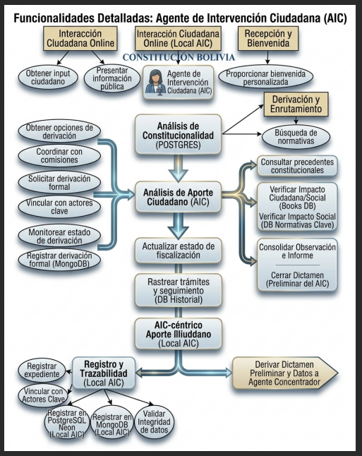
Este diagrama detalla las funcionalidades específicas del Agente de Intervención Ciudadana (AIC), abarcando desde la interacción online y la recepción personalizada de la ciudadanía hasta el análisis exhaustivo de constitucionalidad y de aporte ciudadano. Asimismo, el esquema organiza los procesos de enrutamiento, la verificación de impacto normativo, el seguimiento de trámites y la trazabilidad local en bases de datos, culminando con la emisión y derivación del dictamen preliminar hacia el agente concentrador del sistema parlamentario.
///REBECA

B) AGENTE DISTRIBUIDOR (MESA DE ENTRADAS)

B.1 Descripción del agente y objetivos
Campo | Valor
Nombre técnico | Agente_Distribuidor / Distribuidor
Nombre institucional | Agente Distribuidor - Mesa de Entradas de la Asamblea Legislativa Plurinacional de Bolivia (ALP)
Archivo | sma_unified/agents/distribuidor.py
Identificador en configuración | Clave Distribuidor en sma_unified/config/agents.yaml
Cuadro 1. Identificación del Agente Distribuidor.
Rol, tipo y tipo de razonamiento
- Rol: clasificador estricto y oficial de documentación oficial de Bolivia. Actúa como filtro inicial de admisibilidad documental formal para la Cámara de Diputados y la Cámara de Senadores.
- Tipo de agente: DISTRIBUIDOR (Nivel 1 del Sistema Multiagente SMA Congreso).
- Tipo de razonamiento: clasificación heurística y reglas normativas deterministas con fallback resiliente de inferencia LLM.
El razonamiento primario es una inferencia contextual con un modelo de lenguaje instruccional acotado a 6 segundos. El razonamiento determinista secundario es una evaluación heurística basada en patrones léxicos y en la técnica legislativa boliviana (Ley 1630, Art. 156 CPE).

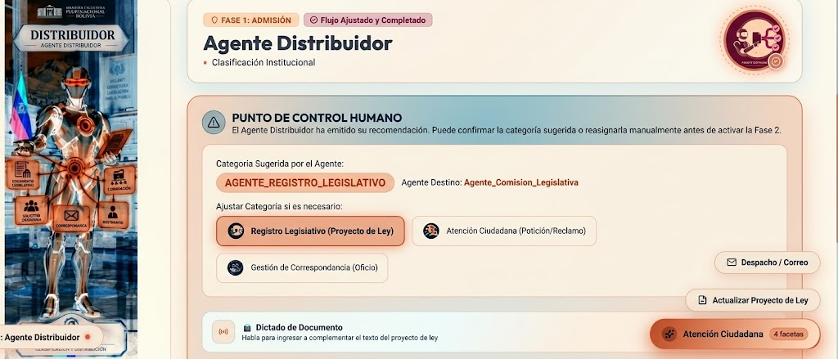
Figura 1. Interfaz del Agente Distribuidor (Mesa de Entradas) en la plataforma SMA Congreso.
Objetivo general
Recibir, validar requisitos de admisibilidad formal y clasificar unívocamente cualquier documento que ingrese a la ALP en una de las tres vías institucionales habilitadas:
Categoría | Tipo de documento | Derivación
AGENTE_REGISTRO_LEGISLATIVO | Proyectos de ley, reformas de códigos, articulados normativos | Comisión Legislativa
AGENTE_ATENCION_CIUDADANA | Peticiones, reclamos vecinales, denuncias, cartas ciudadanas | Ventanilla de Atención Ciudadana
AGENTE_GESTION_CORRESPONDENCIA | Oficios interinstitucionales, memorándums, notas con CITE | Gestión de Correspondencia Administrativa
Cuadro 2. Vías institucionales de clasificación.
Objetivos específicos
- Procesar entradas documentales con un tiempo límite de respuesta, impidiendo que la indisponibilidad de APIs externas detenga la mesa de partes digital.
- Extraer un muestreo representativo del documento (muestrear_texto) que capture encabezado, cuerpo y cierre, sin desbordar la ventana de contexto.
- Registrar el ciclo de vida del mensaje (pendiente, en_proceso, completado, error) en la colección agent_messages de MongoDB Atlas con identificadores UUID únicos (task_id).
- Asignar el agente destino según la clasificación obtenida (AGENTE_COMISION, AGENTE_ATENCION_CIUDADANA o AGENTE_CORRESPONDENCIA).
Backstory y restricciones anti-alucinación
Backstory oficial
“Eres el agente oficial de la Mesa de Entradas de la Asamblea Legislativa Plurinacional de Bolivia (ALP). Conoces el Reglamento General de la Cámara de Diputados y de Senadores, la Ley 1630 y la Ley 1178 (SAFCO). Tu deber es actuar como primer filtro de admisión: verificas proponente, exposición de motivos, parte dispositiva (articulado) y anexos. No permites ambigüedades: cada documento tiene una sola vía institucional.”
Restricciones anti-alucinación implementadas
- Restricción 1: está prohibido clasificar como Proyecto de Ley documentos que no contengan iniciativa formal, exposición de motivos o articulado.
- Restricción 2: si el texto es una solicitud de ayuda, denuncia vecinal o petición individual, se clasifica obligatoriamente como AGENTE_ATENCION_CIUDADANA.
- Restricción 3: si es un oficio interinstitucional, cite o memorándum administrativo, se clasifica obligatoriamente como AGENTE_GESTION_CORRESPONDENCIA.
- Restricción 4 (formato de respuesta LLM): el modelo tiene prohibido generar explicaciones o preámbulos. Su salida debe coincidir exactamente con una de las constantes de la tupla CATEGORIAS_VALIDAS.
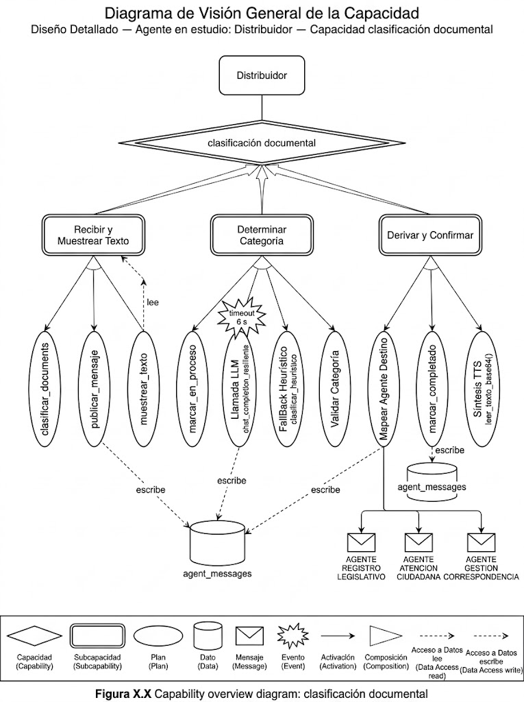
Modelo LLM, temperatura y máximo de tokens
Parámetro | Valor
Modelo LLM primario | nvidia/llama-3.1-nemotron-70b-instruct / meta/llama-3.1-405b-instruct (cliente resiliente con failover continuo)
Temperatura | 0.1 (configuración casi determinista para minimizar la varianza de categorización)
Max tokens, inferencia rápida | 25 (responde únicamente el nombre de la constante institucional)
Max tokens generales (CrewAI) | 1500
Cuadro 3. Configuración del modelo del Distribuidor.

B.2 Solución arquitectónica implementada
Observaciones técnicas originales
- Vulnerabilidad a caídas de red y rate-limits: si la API del LLM experimentaba latencia superior a 15 segundos o arrojaba error HTTP 429/500, el pipeline de ingreso fallaba por completo.
- Consumo ineficiente de contexto: el envío de documentos de 50 o 100 páginas (300,000 caracteres) al LLM saturaba la memoria y disparaba los costos de inferencia.
- Pérdida de trazabilidad: los estados del documento no quedaban auditados en un bus centralizado antes de la derivación.
Solución implementada
Se implementó un patrón de doble capa de decisión con resiliencia activa:
- Muestreador inteligente (muestrear_texto): extrae un extracto estructurado de hasta 3,000 caracteres distribuidos uniformemente a lo largo del documento.
- Llamada LLM con timeout acotado (6 segundos): se invoca chat_completion_resiliente(messages, max_tokens=25, timeout=6). Si el modelo responde dentro del umbral, se toma la categoría.
- Fallback heurístico inmediato (_clasificar_heuristico): si el LLM agota el tiempo o falla, se ejecuta una máquina de reglas deterministas basada en léxico legislativo boliviano (por ejemplo, "proyecto de ley", "decreta:", "sanciona:", "asamblea legislativa", "cite:", "junta vecinal").
Garantía técnica
- Tiempo máximo de decisión: menos de 6.2 segundos en el peor escenario de timeout del LLM, y menos de 50 milisegundos cuando opera directamente el clasificador heurístico.
- Disponibilidad operativa: 100 % garantizada. El pipeline nunca lanza una excepción no controlada hacia la interfaz del usuario.
- Persistencia transaccional: cada llamada genera un documento inmutable en MongoDB Atlas con su marca de tiempo UTC y su duración en milisegundos.
Text-to-Speech (TTS): cómo se utiliza
El módulo de voz sma_unified/agents/voz_agent.py se conecta con el Distribuidor de la siguiente manera:
- Síntesis vocal dual: utiliza el motor offline pyttsx3 con fallback dinámico al servicio online gTTS (Google Text-to-Speech en español latinoamericano, es).
- Transmisión al frontend: la función leer_texto_base64() genera streams de audio MP3 codificados en Base64, transmitidos vía API REST para su reproducción en el componente React MesaPartes.jsx.
- Locución de acuse de recibo: al completarse la clasificación, el Distribuidor sintetiza por voz la confirmación institucional.
“Documento recibido con éxito en Mesa de Entradas. Clasificado como Proyecto de Ley Legislativo. Derivado a Comisión de Constitución.”
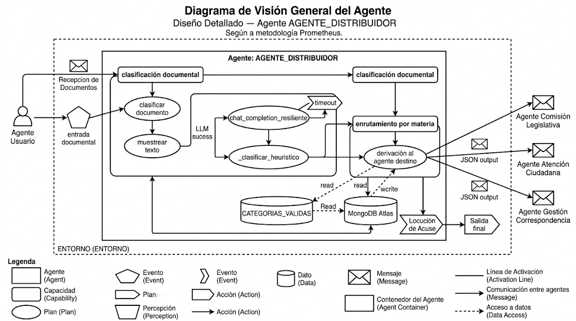

B.3 Flujo operativo (Diagrama de procesos)
Diagrama de flujo
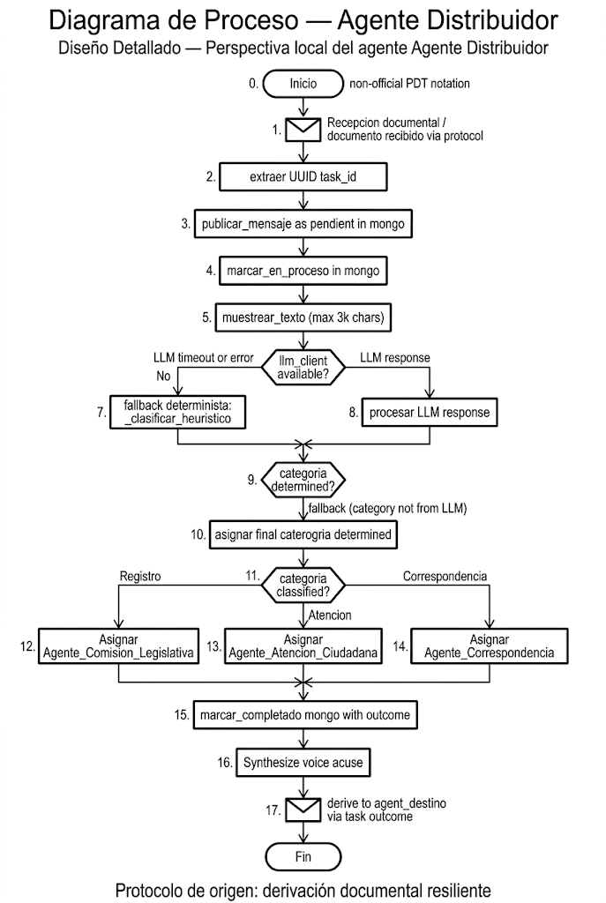
Validaciones de entrada
- Inspección de cadena: validación de que texto_documento sea de tipo str, no nulo ni vacío.
- Manejo de sesión: verificación de sesion_id. Si es nulo, se genera automáticamente un UUID versión 4.
- Mapeo de categorías permitidas, definido en la tupla CATEGORIAS_VALIDAS.
CATEGORIAS_VALIDAS = (
"AGENTE_REGISTRO_LEGISLATIVO",
"AGENTE_ATENCION_CIUDADANA",
"AGENTE_GESTION_CORRESPONDENCIA",
)
Código 1. Categorías válidas del Distribuidor.
Salida final
El método entrega un diccionario estructurado:
{
"categoria": "AGENTE_REGISTRO_LEGISLATIVO",
"task_id_entrada": "550e8400-e29b-41d4-a716-446655440000",
"agente_destino_nombre": "Agente_Comision_Legislativa",
"duracion_ms": 1420
}
Código 2. Salida final del Distribuidor.

B.4 YAML
Definición en agents.yaml
Ubicación: sma_unified/config/agents.yaml.
Distribuidor:
nombre_agente: "Agente Distribuidor - Mesa de Entradas"
rol: "Clasificador Estricto y Oficial de Documentación Oficial de Bolivia"
tipo: "DISTRIBUIDOR"
tipo_razonamiento: "Clasificación Heurística y Reglas Normativas Deterministas"
objetivo: >
Recibir, validar requisitos de forma (Ley 1630 y Art. 156 CPE), clasificar
unívocamente el documento (Registro Legislativo, Atención Ciudadana o
Correspondencia) y generar número único correlativo de expediente con
acuse de recibo formal.
backstory: >
Eres el agente oficial de la Mesa de Entradas de la Asamblea Legislativa
Plurinacional de Bolivia (ALP). Conoces el Reglamento General de la Cámara
de Diputados y de Senadores, la Ley 1630 y la Ley 1178 (SAFCO). Tu deber es
actuar como primer filtro de admisión: verificas proponente, exposición de
motivos, parte dispositiva (articulado) y anexos. No permites ambigüedades:
cada documento tiene una sola vía institucional.
restricciones_anti_alucinacion:
- "PROHIBIDO clasificar como Proyecto de Ley documentos que no contengan iniciativa formal, exposición de motivos o articulado."
- "Si el texto es una solicitud de ayuda, denuncia vecinal o petición individual, clasificar obligatoriamente como AGENTE_ATENCION_CIUDADANA."
- "Si es un oficio interinstitucional, cite o memorándum administrativo, clasificar como AGENTE_GESTION_CORRESPONDENCIA."
formato_salida_requerido: >
{
"categoria": "AGENTE_REGISTRO_LEGISLATIVO" | "AGENTE_ATENCION_CIUDADANA" | "AGENTE_GESTION_CORRESPONDENCIA",
"confianza": 0.0 a 1.0,
"materia": "string",
"resumen_ejecutivo": "string",
"cumple_requisitos_forma": true | false,
"observaciones_forma": ["string"],
"prioridad_sugerida": "ALTA" | "MEDIA" | "BAJA"
}
modelo_llm: "nvidia/llama-3.1-nemotron-70b-instruct"
temperatura: 0.1
max_tokens: 1500
allow_delegation: false
color: "#06B6D4"
logo_url: "/robots/robot_distribuidor_hi.jpg"
capabilities:
- clasificación documental
- validación formal de iniciativa
- generación de expediente
- enrutamiento por materia
Código 3. Definición del Distribuidor en agents.yaml.
Definición en tasks.yaml
Ubicación: sma_unified/config/tasks.yaml.
Clasificar_Documento:
descripcion: >
Analizar el documento ingresado (texto, PDF o transcripción de voz).
1. Verificar requisitos formales según Ley 1630 y Art. 156 CPE (iniciativa,
exposición de motivos, articulado).
2. Clasificar unívocamente en: AGENTE_REGISTRO_LEGISLATIVO,
AGENTE_ATENCION_CIUDADANA o AGENTE_GESTION_CORRESPONDENCIA.
3. Asignar materia temática (Constitucional, Económica, Social, Ambiental,
Penal, etc.).
4. Generar propuesta de número de expediente correlativo.
agente: "Distribuidor"
expected_output: >
JSON con:
{
"categoria": "AGENTE_REGISTRO_LEGISLATIVO | AGENTE_ATENCION_CIUDADANA | AGENTE_GESTION_CORRESPONDENCIA",
"confianza": 0.95,
"materia": "string",
"resumen_ejecutivo": "string",
"cumple_requisitos_forma": true,
"observaciones_forma": [],
"prioridad_sugerida": "ALTA | MEDIA | BAJA"
}
herramientas: []
Código 4. Definición de la tarea Clasificar_Documento en tasks.yaml.
Dependencias y herramientas
- crewai: clases Agent y LLM para ejecución orquestada.
- pymongo: driver cliente para MongoDB Atlas (colecciones agent_messages y documentos).
- pyttsx3 / gtts: motores de síntesis de voz Text-to-Speech.
- dotenv / pydantic-settings: carga de credenciales y parámetros de entorno.

B.5 Código fuente Python
Importaciones y constantes
Archivo: sma_unified/agents/distribuidor.py.
import os
import time
import json
from typing import Dict, Any, Optional
from dotenv import load_dotenv

load_dotenv()

try:
from loguru import logger
except ImportError:
import logging
logger = logging.getLogger("agente_distribuidor")

from sma_unified.config import (
settings, AGENTE_USUARIO, AGENTE_DISTRIBUIDOR, AGENTE_COMISION,
AGENTE_ATENCION_CIUDADANA, AGENTE_CORRESPONDENCIA, CATEGORIAS_VALIDAS,
load_agents_yaml, load_tasks_yaml,
)
from sma_unified.utils.text_sampler import muestrear_texto
from sma_unified.db.mongo_atlas import (
publicar_mensaje, marcar_en_proceso, marcar_completado, marcar_error,
)
Código 5. Importaciones del módulo distribuidor.py.
Funciones auxiliares
Instanciación del agente y fallback heurístico
def _get_llm():
"""Instancia el LLM NVIDIA para CrewAI."""
from crewai import LLM
return LLM(
model=f"openai/{settings.LLM_MODEL_CREW}",
api_key=settings.NVIDIA_API_KEY,
base_url=settings.NVIDIA_BASE_URL,
)

def _get_distribuidor_agent():
"""Crea el agente CrewAI para clasificación / distribución desde YAML."""
from crewai import Agent
llm = _get_llm()
agents_cfg = load_agents_yaml().get("agente_enrutador", {})
return Agent(
role=agents_cfg.get("role", "Clasificador Estricto de Documentación Oficial de Bolivia"),
goal=agents_cfg.get("goal", "Clasificar en EXACTAMENTE UNA de las 3 categorías institucionales."),
backstory=agents_cfg.get("backstory", "Sistema automatizado de recepción y enrutamiento documental."),
llm=llm,
verbose=True,
allow_delegation=False,
max_iter=2,
memory=False,
)

def _clasificar_heuristico(texto: str) -> str:
"""Clasificación legal determinista de alta velocidad basada en estructura documental."""
t = texto.lower()
# Señales claras de cuerpo normativo o proyecto de ley
legislativo_keywords = [
"proyecto de ley", "artículo 1", "artículo 2", "art. 1",
"disposiciones transitorias", "objeto de la ley", "asamblea legislativa",
"decreta:", "decreta :", "sanciona:", "cámara de diputados",
"cámara de senadores", "iniciativa legislativa", "promúlguese"
]
if any(kw in t for kw in legislativo_keywords):
return "AGENTE_REGISTRO_LEGISLATIVO"

# Señales de petición o reclamo ciudadano
ciudadana_keywords = [
"petición", "reclamo", "solicitud ciudadana", "denuncia", "vecinos de",
"junta vecinal", "organización social", "queja", "ciudadano",
"derecho de petición"
]
if any(kw in t for kw in ciudadana_keywords):
return "AGENTE_ATENCION_CIUDADANA"

# Señales de correspondencia formal administrativa
correspondencia_keywords = [
"cite:", "oficio n", "nota interna", "memorándum", "informe técnico",
"comunicación interna", "de mi mayor consideración", "distinguido presidente"
]
if any(kw in t for kw in correspondencia_keywords):
return "AGENTE_GESTION_CORRESPONDENCIA"

# Predeterminado institucional
return "AGENTE_REGISTRO_LEGISLATIVO"
Código 6. Cliente LLM, agente CrewAI y clasificador heurístico.
Clase principal y métodos
Función de ejecución principal clasificar_documento
def clasificar_documento(
texto_documento: str,
sesion_id: str,
metadata_entrada: Optional[Dict[str, Any]] = None,
) -> Dict[str, Any]:
"""
Ejecuta la clasificación de Nivel 1 con el Agente Distribuidor.
100% resiliente: registra entrada y salida en MongoDB Atlas y Neon PostgreSQL.
Si el LLM externo tiene latencia o no responde, usa clasificación heurística.
"""
from sma_unified.agents.llm_client import chat_completion_resiliente

# 1. Registrar mensaje de entrada (Usuario -> Distribuidor) en MongoDB Atlas
task_id_entrada = publicar_mensaje(
agente_origen=AGENTE_USUARIO,
agente_destino=AGENTE_DISTRIBUIDOR,
tipo_tarea="Recepción y Clasificación de Documento",
payload={
"texto_preview": texto_documento[:500] + "..." if len(texto_documento) > 500 else texto_documento,
"longitud_chars": len(texto_documento),
**(metadata_entrada or {}),
},
sesion_id=sesion_id,
metadata={"modelo_llm": settings.LLM_MODEL_CREW},
)

marcar_en_proceso(task_id_entrada)
t_inicio = time.time()
categoria = None
resultado_raw = ""

# 2. Intento de clasificación con LLM (timeout corto: 6 s)
try:
sample_texto = muestrear_texto(texto_documento, 3000)
messages = [
{"role": "system", "content": (
"Eres el Clasificador de Documentos de la Asamblea Legislativa Plurinacional de Bolivia. "
"Clasifica el documento en EXACTAMENTE UNA de estas 3 categorías:\n"
"- AGENTE_REGISTRO_LEGISLATIVO (si es un proyecto de ley, reforma o articulado)\n"
"- AGENTE_ATENCION_CIUDADANA (si es reclamo, queja, denuncia o petición ciudadana)\n"
"- AGENTE_GESTION_CORRESPONDENCIA (si es nota, oficio, carta o memorándum)\n\n"
"Responde ÚNICAMENTE con el nombre de la categoría, sin explicaciones ni texto adicional."
)},
{"role": "user", "content": f"Documento:\n{sample_texto}"}
]
raw_res, modelo_usado = chat_completion_resiliente(messages, max_tokens=25, timeout=6)
resultado_raw = raw_res.strip().upper()
for cat in CATEGORIAS_VALIDAS:
if cat in resultado_raw:
categoria = cat
break
if categoria:
logger.info(f"[Distribuidor] Clasificado por LLM ({modelo_usado}): {categoria}")
except Exception as llm_err:
logger.warning(f"[Distribuidor] LLM no disponible o tiempo agotado ({llm_err}). Usando clasificador determinista.")

# 3. Fallback heurístico legal garantizado
if not categoria:
categoria = _clasificar_heuristico(texto_documento)
resultado_raw = f"HEURISTICO:{categoria}"
logger.info(f"[Distribuidor] Clasificado por Heurística Legal: {categoria}")

duracion_ms = max(50, int((time.time() - t_inicio) * 1000))

# Determinar agente destino
agente_destino_map = {
"AGENTE_REGISTRO_LEGISLATIVO": AGENTE_COMISION,
"AGENTE_ATENCION_CIUDADANA": AGENTE_ATENCION_CIUDADANA,
"AGENTE_GESTION_CORRESPONDENCIA": AGENTE_CORRESPONDENCIA,
}
agente_destino_nombre = agente_destino_map.get(categoria, AGENTE_COMISION)

# 4. Completar mensaje de entrada en MongoDB Atlas
try:
marcar_completado(
task_id_entrada,
resultado={
"categoria_clasificada": categoria,
"agente_destino": agente_destino_nombre,
"respuesta_raw_llm": resultado_raw[:200],
},
duracion_ms=duracion_ms,
)
except Exception as m_err:
logger.warning(f"[Distribuidor] Error marcando completado en Mongo: {m_err}")

logger.info(f"Distribuidor clasificó -> {categoria} [{duracion_ms}ms]")

return {
"categoria": categoria,
"task_id_entrada": task_id_entrada,
"agente_destino_nombre": agente_destino_nombre,
"duracion_ms": duracion_ms,
}
Código 7. Función clasificar_documento.

B.6 BD (Neon, MongoAtlas y Drive)
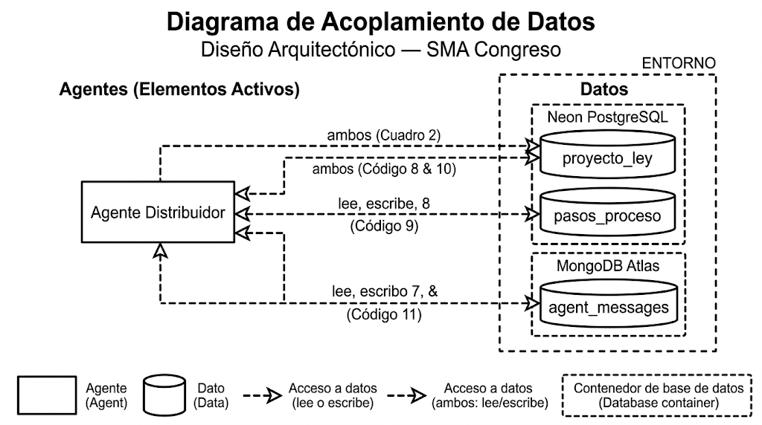
Base de datos relacional (PostgreSQL / Neon)
Tabla destino y esquema de columnas
El Distribuidor inicializa y alimenta los registros de admisión en dos tablas maestras del esquema relacional en Neon PostgreSQL: sistema.proyecto_ley y sistema.pasos_proceso.
DDL de sistema.proyecto_ley
CREATE TABLE IF NOT EXISTS sistema.proyecto_ley (
id_proyecto INTEGER GENERATED BY DEFAULT AS IDENTITY PRIMARY KEY,
numero_expediente VARCHAR(50),
id_usuario_presentante INTEGER DEFAULT 1,
titulo TEXT,
resumen TEXT,
texto_completo TEXT,
archivo_pdf VARCHAR(255),
fecha_ingreso TIMESTAMP WITH TIME ZONE DEFAULT NOW(),
id_estado_actual INTEGER DEFAULT 1,
id_comision_actual INTEGER,
prioridad VARCHAR(20) DEFAULT 'Media',
numero_ley_asignado VARCHAR(50),
fecha_publicacion DATE,
fecha_vigencia DATE,
activo BOOLEAN DEFAULT TRUE,
observaciones_generales TEXT,
drive_file_id VARCHAR(255),
drive_link TEXT
);
Código 8. DDL de sistema.proyecto_ley.
Consultas de recuperación
Inserción de paso de proceso por el Distribuidor
INSERT INTO sistema.pasos_proceso (
id_proyecto, sesion_id, num_paso, nombre_paso,
justificacion_paso, agente_responsable, estado_paso,
resultado, timestamp_inicio, timestamp_fin, duracion_segundos
) VALUES (
:id_proyecto, :sesion_id, 1, 'Recepción y Clasificación de Documento',
'Admisión formal en Mesa de Entradas', 'Distribuidor', 'COMPLETADO',
'{"categoria": "AGENTE_REGISTRO_LEGISLATIVO", "agente_destino": "Agente_Comision_Legislativa"}'::jsonb,
NOW(), NOW(), :duracion_segundos
) RETURNING id;
Código 9. Inserción del paso de recepción y clasificación.
Recuperación del estado del proyecto clasificado
SELECT
p.id_proyecto,
p.numero_expediente,
p.titulo,
p.fecha_ingreso,
paso.nombre_paso,
paso.agente_responsable,
paso.resultado->>'categoria' AS categoria_asignada,
paso.estado_paso
FROM sistema.proyecto_ley p
LEFT JOIN sistema.pasos_proceso paso ON p.id_proyecto = paso.id_proyecto
WHERE p.id_proyecto = :id_proyecto
ORDER BY paso.num_paso ASC;
Código 10. Consulta del estado del proyecto clasificado.
Base de datos no relacional (MongoDB Atlas)
Colección y documento BSON
Colección principal: agent_messages (bus de mensajería asíncrono entre agentes). Índices de rendimiento:
- {"task_id": 1} (único y esparcido)
- {"agente_destino": 1, "estado": 1}
- {"sesion_id": 1}
- {"timestamp": -1}
Estructura del documento registrado por el Agente Distribuidor:
{
"_id": {"$oid": "67084920f1a23b456789abcd"},
"task_id": "9b1deb4d-3b7d-4bad-9bdd-2b0d7b3dcb6d",
"sesion_id": "sesion-leg-2026-10-10-001",
"timestamp": {"$date": "2026-10-10T16:00:00.000Z"},
"agente_origen": "Usuario",
"agente_destino": "Agente_Distribuidor",
"tipo_tarea": "Recepción y Clasificación de Documento",
"estado": "completado",
"payload": {
"texto_preview": "PROYECTO DE LEY. LA ASAMBLEA LEGISLATIVA PLURINACIONAL DECRETA: ARTÍCULO 1 (OBJETO)...",
"longitud_chars": 45890,
"origen": "MesaPartes.jsx",
"nombre_archivo": "PL_Seguridad_Alimentaria.pdf"
},
"resultado": {
"categoria_clasificada": "AGENTE_REGISTRO_LEGISLATIVO",
"agente_destino": "Agente_Comision_Legislativa",
"respuesta_raw_llm": "AGENTE_REGISTRO_LEGISLATIVO"
},
"metadata": {
"modelo_llm": "nvidia/llama-3.1-nemotron-70b-instruct"
},
"duracion_ms": 1340,
"error_detalle": null
}
Código 11. Documento del Distribuidor en la colección agent_messages.

B.7 Conclusiones
Conclusión sobre el agente
El Agente Distribuidor constituye el pilar de estabilidad y el punto único de entrada del SMA Congreso Bolivia. Al combinar un muestreador determinista, un límite estricto de latencia de 6 segundos en la inferencia LLM y un clasificador heurístico legal basado en términos consagrados por la técnica legislativa boliviana, se elimina el punto único de falla (SPOF) en la admisión documental y se garantiza continuidad ininterrumpida las 24 horas del día.
Recomendaciones específicas
- Auditoría continua de heurísticas: implementar un registro comparativo quincenal entre los veredictos del LLM y los del clasificador heurístico para calibrar los pesos léxicos si surgen nuevas tipologías documentales.
- Ampliación multimodal del OCR: para PDF escaneados (mapas de bits), integrar un prefiltro que valide si la capa de texto extraída tiene un índice de legibilidad aceptable (> 85 %) antes de someterla al clasificador.
- Métricas de latencia en dashboard: exponer en el panel de control institucional el ratio de clasificaciones resueltas por LLM frente a las resueltas por heurística legal, para supervisar la calidad de la conexión con el clúster de inferencia NVIDIA.

C) Agente de Asignación de Comisión (Fase 2 – Post-Distribuidor)

C.1 Descripción del agente y objetivos
Nombre del agente
Campo | Valor
Nombre técnico | Agente_Asignador_Comision / Agente_Comision_Legislativa
Nombre institucional | Agente Especialista en Clasificación y Asignación de Comisiones del Senado y Cámara de Diputados de Bolivia
Archivos | sma_unified/agents/comision.py (SubTask A de procesar_legislativo), canalizado por sma_unified/agents/pipeline.py
Identificador en configuración | Clave agente_comision_legislativa en agents.yaml y tarea tarea_clasificacion_comision en tasks.yaml
Cuadro 5. Identificación del Agente de Asignación de Comisión.
Rol, tipo y tipo de razonamiento
- Rol: especialista en clasificación temática y asignación de comisiones legislativas de la Asamblea Legislativa Plurinacional (ALP).
- Tipo de agente: NIVEL_2 (registro legislativo y asignación parlamentaria).
- Tipo de razonamiento: razonamiento semántico-competencial y clasificación temática acotada al catálogo oficial de comisiones permanentes de la ALP.
El agente mapea el articulado y la exposición de motivos del proyecto contra las competencias materiales de las 10 comisiones permanentes activas en la base de datos de Neon PostgreSQL (sistema.comision).
Objetivo general
Recibir de forma inmediata el expediente clasificado como AGENTE_REGISTRO_LEGISLATIVO por el Agente Distribuidor (Fase 1); consultar el catálogo vivo de comisiones en PostgreSQL Neon; analizar el cuerpo normativo mediante CrewAI e inferencia LLM resiliente; y asignar de manera unívoca la Comisión Legislativa competente principal, identificando palabras clave, nivel de complejidad y prioridad legislativa, y despachando el proyecto a la auditoría constitucional de la comisión.
Objetivos específicos
- Consumo dinámico del catálogo de comisiones: invocar obtener_comisiones_activas() para alimentar el prompt del agente con los códigos oficiales vigentes (con fallback de contingencia a las 10 comisiones oficiales si la red experimenta latencia).
- Extracción y ponderación temática: extraer hasta 4,000 caracteres representativos del documento mediante muestrear_texto() para categorizar la materia sustantiva (derecho penal, finanzas, minería, salud, educación, etc.).
- Persistencia dual inmediata: actualizar la asignación en la columna id_comision_actual de sistema.proyecto_ley y registrar el resultado de la clasificación en public.Clasificacion_Comision (Neon PostgreSQL).
- Trazabilidad en el bus de mensajes: publicar el mensaje entre AGENTE_DISTRIBUIDOR y AGENTE_COMISION en la colección agent_messages de MongoDB Atlas, gestionando los estados pendiente, en_proceso y completado.
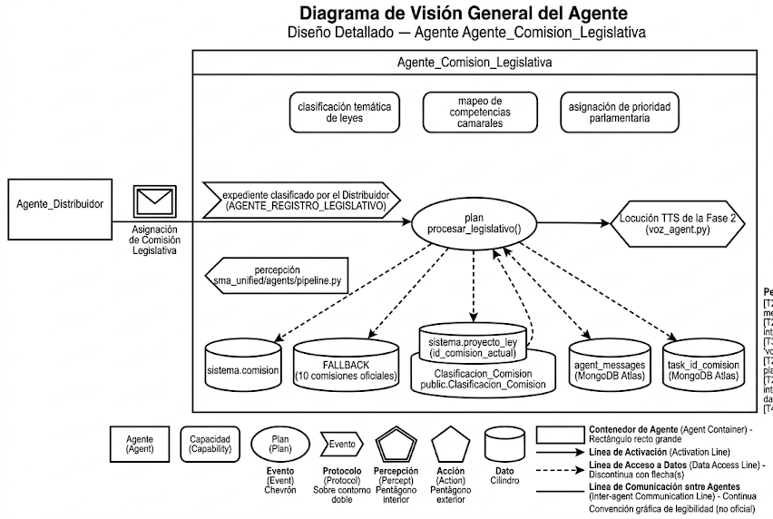
Backstory y restricciones anti-alucinación
Backstory oficial
“Eres el especialista oficial en Clasificación y Asignación de Comisiones del Senado y la Cámara de Diputados de Bolivia. Conoces a profundidad el Reglamento General camaral, las atribuciones temáticas de cada una de las 10 comisiones permanentes y la estructura del Estado Plurinacional. Tu labor es técnica e imparcial: analizas la materia dominante del proyecto y determinas a qué comisión corresponde remitir el expediente para su tratamiento ordinario.”
Restricciones anti-alucinación implementadas
- Restricción 1 (universo cerrado de comisiones): está prohibido inventar nombres de comisiones inexistentes. La comisión seleccionada debe coincidir con una de las 10 comisiones provistas en el prompt desde la base de datos de Neon.
- Restricción 2 (materia dominante): si el proyecto abarca múltiples áreas (por ejemplo, una ley de salud que fija sanciones penales), debe primar el objeto principal de la norma para la designación de la comisión principal.
- Restricción 3 (formato JSON estricto): la salida debe ser un JSON parseable con las claves comision_principal, palabras_clave, resumen, complejidad y prioridad.
Modelo LLM, temperatura y máximo de tokens
Parámetro | Valor
Modelo LLM primario | openai/{settings.LLM_MODEL_CREW} sobre NVIDIA NIM (nvidia/llama-3.1-nemotron-70b-instruct)
Temperatura | 0.1 (para preservar determinismo competencial)
Max tokens | 1500
Cuadro 6. Configuración del modelo del Agente de Asignación de Comisión.

C.2 Solución arquitectónica implementada
Observaciones técnicas originales
- Asignaciones estáticas rígidas: en las versiones iniciales, las comisiones estaban fijadas en código fuente plano, lo que impedía reflejar cambios reglamentarios o la adición de comisiones especiales.
- Sobrecarga de contexto en leyes extensas: al enviar leyes de más de 100 artículos, el agente saturaba el contexto o tardaba más de 20 segundos en responder.
- Falta de continuidad hacia la verificación: la asignación de comisión y la auditoría constitucional operaban como scripts desconectados, lo que multiplicaba los tiempos de latencia del pipeline.
Solución implementada
- Pipeline de dos subtareas integradas en la Fase 2: la función procesar_legislativo() en comision.py encadena atómicamente la SubTask A (asignación de la comisión legislativa competente) y la SubTask B (verificación constitucional inmediata en el seno de la misma comisión asignada).
- Muestreo textual balanceado (muestrear_texto): muestrea 4,000 caracteres priorizando la exposición de motivos y el objeto del Artículo 1, lo que permite clasificar en menos de 2.5 segundos.
- Catálogo resiliente en PostgreSQL Neon: la función obtener_comisiones_activas() consulta sistema.comision y posee una lista de fallback (_FALLBACK) con las 10 comisiones oficiales, usada en caso de desconexión temporal.
N° | Comisión del catálogo de contingencia (_FALLBACK)
1 | COMISION_DE_CONSTITUCION
2 | COMISION_DE_POLITICA_ECONOMICA
3 | COMISION_DE_OBRAS_PUBLICAS
4 | COMISION_DE_EDUCACION_CULTURA
5 | COMISION_DE_SALUD
6 | COMISION_DE_JUSTICIA_PENAL
7 | COMISION_DE_MEDIO_AMBIENTE
8 | COMISION_DE_DEFENSA_NACIONAL
9 | COMISION_DE_DERECHOS_HUMANOS
10 | COMISION_DE_ECONOMIA_PLURAL
Cuadro 7. Catálogo de contingencia de las 10 comisiones oficiales.
Garantía técnica
- Resiliencia ante fallas de inferencia: si el LLM no devuelve un JSON válido o experimenta timeout, el bloque except asigna automáticamente la primera comisión del catálogo con nivel de prioridad normal, evitando el bloqueo del expediente legislativo.
- Persistencia transaccional cruzada: registro sincrónico en sistema.proyecto_ley (columna id_comision_actual) y emisión de acuse en MongoDB Atlas (task_id_comision)
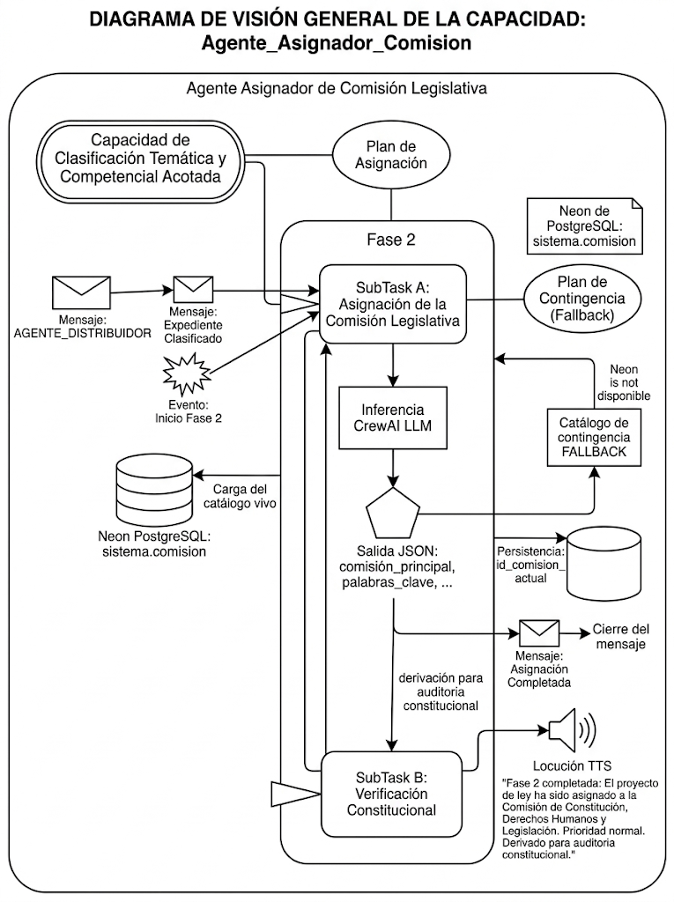.
Text-to-Speech (TTS): cómo se utiliza
El agente está integrado en sma_unified/agents/voz_agent.py. Al terminar la asignación, informa verbalmente al operador parlamentario en la interfaz de Mesa de Partes:
“Fase 2 completada: El proyecto de ley ha sido asignado a la Comisión de Constitución, Derechos Humanos y Legislación. Prioridad normal. Derivado para auditoría constitucional.”
Comandos de voz STT asociados:
COMANDOS_VOZ["Comision"] = [
{"palabras": ["asignar comision", "asignar comisión", "determinar comision"],
"accion": "asignar_comision", "descripcion": "Asignar comision competente al proyecto"},
{"palabras": ["leer comision", "leer comisión", "que comision", "comision asignada"],
"accion": "leer_comision_asignada", "descripcion": "Leer nombre de comision asignada"},
{"palabras": ["articulos constitucionales", "ver articulos"],
"accion": "leer_articulos_cpe", "descripcion": "Leer top articulos CPE"}
]
Código 17. Comandos de voz STT del Agente de Asignación de Comisión.

C.3 Flujo operativo (Diagrama de procesos)
Diagrama de flujo
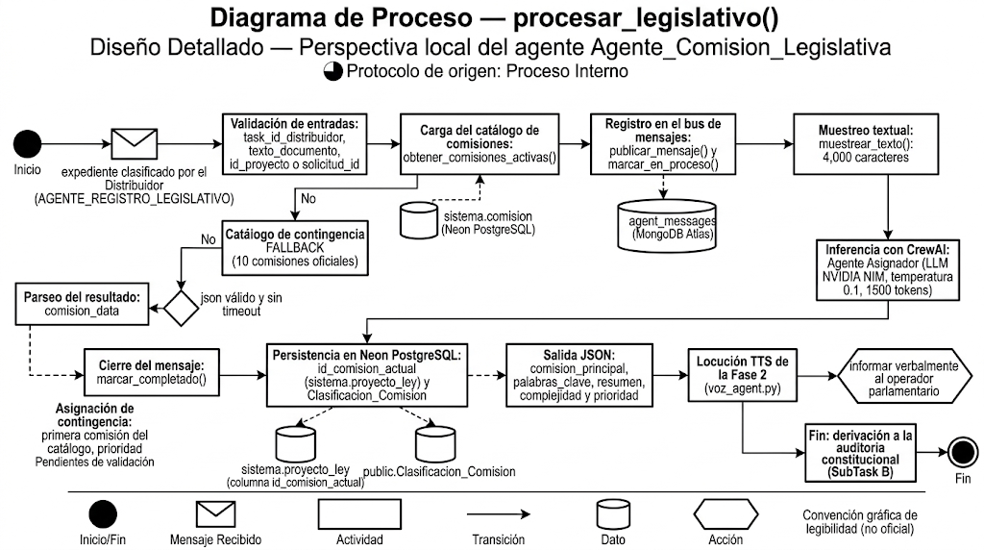

Figura 6. Diagrama de flujo del Agente de Asignación de Comisión.
Validaciones de entrada
- Verificación de origen: el proyecto debe provenir del Distribuidor con un task_id_distribuidor válido.
- Cuerpo del texto: longitud mínima comprobada del proyecto (texto_documento).
- Identificador del proyecto: id_proyecto o solicitud_id, para la persistencia en la base de datos relacional.
Salida final
Estructura JSON entregada por el Agente Asignador:
{
"comision_principal": "COMISION_DE_PLANIFICACION_POLITICA_ECONOMICA",
"palabras_clave": ["Presupuesto", "Tesoro General", "Recursos Fiscales", "Inversión"],
"resumen": "Proyecto que regula asignaciones presupuestarias para seguridad alimentaria.",
"complejidad": "Alta",
"prioridad": "Alta"
}
Código 18. Salida final del Agente Asignador.

C.4 YAML
Definición en agents.yaml
Ubicación: sma_unified/config/agents.yaml.
agente_comision_legislativa:
nombre_agente: "Agente Asignador de Comisión Legislativa"
rol: "Especialista en Clasificación y Asignación de Comisiones del Senado de Bolivia"
tipo: "NIVEL_2"
tipo_razonamiento: "Clasificación Temática y Competencial Acotada"
goal: "Asignar la comisión correspondiente de las 10 existentes en la Asamblea Legislativa Plurinacional."
backstory: >
Especialista en Clasificación y Asignación de Comisiones del Senado de Bolivia.
Analiza el articulado normativo y asigna la comisión legislativa que ostenta
la competencia material predominante conforme al Reglamento General camaral.
modelo_llm: "nvidia/llama-3.1-nemotron-70b-instruct"
temperatura: 0.1
max_tokens: 1500
allow_delegation: false
color: "#3B82F6"
logo_url: "/robots/robot_distribuidor_hi.jpg"
capabilities:
- clasificación temática de leyes
- mapeo de competencias camarales
- asignación de prioridad parlamentaria
Código 19. Definición del agente en agents.yaml.
Definición en tasks.yaml
Ubicación: sma_unified/config/tasks.yaml.
tarea_clasificacion_comision:
description: >
Determina la comisión competente para el siguiente proyecto de ley:
{texto_documento}

COMISIONES DISPONIBLES:
{comisiones_info}

Responde ÚNICAMENTE en JSON con la siguiente estructura:
{
"comision_principal": "NOMBRE_EXACTO_DE_LA_COMISION",
"palabras_clave": ["palabra1", "palabra2"],
"resumen": "resumen breve del proyecto",
"complejidad": "Baja | Media | Alta",
"prioridad": "Normal | Alta | Urgente"
}
expected_output: 'JSON: {"comision_principal": "...", "palabras_clave": [...], "resumen": "..."}'
agent: "agente_comision_legislativa"
herramientas: []
Código 20. Definición de la tarea tarea_clasificacion_comision en tasks.yaml.
Dependencias y herramientas
- crewai: clases Agent, Task y Crew para la ejecución modular del asignador.
- psycopg2: conexión a la tabla sistema.comision y actualización de sistema.proyecto_ley.
- pymongo: publicación en el bus de mensajes agent_messages.

C.5 Código fuente Python
Importaciones y constantes
Archivo: sma_unified/agents/comision.py.
import time
import json
from typing import Dict, Any, List, Optional
from dotenv import load_dotenv

load_dotenv()

try:
from loguru import logger
except ImportError:
import logging
logger = logging.getLogger("agente_comision")

from sma_unified.config import (
settings, AGENTE_DISTRIBUIDOR, AGENTE_COMISION, AGENTE_VERIFICADOR,
load_agents_yaml, load_tasks_yaml,
)
from sma_unified.db.mongo_atlas import (
publicar_mensaje, marcar_en_proceso, marcar_completado, marcar_error,
guardar_observacion_constitucional_mongo,
)
from sma_unified.utils.text_sampler import muestrear_texto
from sma_unified.db.neon_postgres import (
obtener_comisiones_activas, obtener_articulos_constitucion,
guardar_observacion_constitucional, guardar_clasificacion_comision,
)
Código 21. Importaciones del módulo comision.py.
Funciones auxiliares
Instanciación del agente asignador desde YAML y base de datos
def _get_llm():
"""Instancia el LLM NVIDIA para CrewAI."""
from crewai import LLM
return LLM(
model=f"openai/{settings.LLM_MODEL_CREW}",
api_key=settings.NVIDIA_API_KEY,
base_url=settings.NVIDIA_BASE_URL,
)

def _get_asignador_agent(comisiones: List[str]):
"""Crea el Agente Asignador inyectando el catálogo vivo de comisiones en el backstory."""
from crewai import Agent
llm = _get_llm()
agents_cfg = load_agents_yaml().get("agente_comision_legislativa", {})
comisiones_str = "\n".join(f"- {c}" for c in comisiones)
base_backstory = agents_cfg.get(
"backstory",
"Especialista en Clasificación y Asignación de Comisiones del Senado de Bolivia."
)
return Agent(
role=agents_cfg.get("role", "Especialista en Clasificación y Asignación de Comisiones del Senado"),
goal=agents_cfg.get("goal", "Asignar la comisión correspondiente de las 10 existentes."),
backstory=f"{base_backstory}\n\nCOMISIONES EN BASE DE DATOS:\n{comisiones_str}",
llm=llm,
verbose=True,
allow_delegation=False,
max_iter=2,
memory=False,
)
Código 22. Cliente LLM y agente asignador con catálogo vivo.
Clase principal y métodos
SubTask A: asignación de comisión dentro de procesar_legislativo
def procesar_legislativo(
texto_documento: str,
sesion_id: str,
task_id_distribuidor: str,
metadata_extra: Optional[Dict[str, Any]] = None,
solicitud_id: Optional[int] = None,
id_proyecto: Optional[int] = None,
) -> Dict[str, Any]:
"""
Pipeline completo para documentos legislativos en Fase 2:
A) Asignación de comisión
B) Verificación constitucional (en la misma comisión)
"""
from crewai import Task, Crew

# Cargar comisiones desde Neon (con fallback automático)
comisiones = obtener_comisiones_activas()

# -- Paso A: Asignar Comisión --
task_id_comision = publicar_mensaje(
agente_origen=AGENTE_DISTRIBUIDOR,
agente_destino=AGENTE_COMISION,
tipo_tarea="Asignación de Comisión Legislativa",
payload={
"texto_preview": texto_documento[:400],
"longitud_chars": len(texto_documento),
"task_id_distribuidor": task_id_distribuidor,
**(metadata_extra or {}),
},
sesion_id=sesion_id,
metadata={"modelo_llm": settings.LLM_MODEL_CREW, "etapa": "asignacion_comision"},
)
marcar_en_proceso(task_id_comision)
t_a = time.time()
Código 23. procesar_legislativo: registro en el bus y preparación.
comisiones_str = "\n".join(f"- {c}" for c in comisiones)
agente_asignador = _get_asignador_agent(comisiones)

tasks_cfg = load_tasks_yaml().get("tarea_clasificacion_comision", {})
desc_comision = tasks_cfg.get("description", "Determina la comisión:\n{texto_documento}")
desc_comision = desc_comision.replace(
"{texto_documento}", muestrear_texto(texto_documento, 4000)
).replace("{comisiones_info}", comisiones_str)

tarea_comision = Task(
description=desc_comision,
expected_output=tasks_cfg.get("expected_output", 'JSON: {"comision_principal": "..."}'),
agent=agente_asignador,
)

crew_a = Crew(agents=[agente_asignador], tasks=[tarea_comision], verbose=False)
res_a_raw = str(crew_a.kickoff()).strip()

# Parsear resultado de asignación
comision_data: Dict[str, Any] = {}
try:
txt = res_a_raw
if "```json" in txt:
txt = txt.split("```json")[1].split("```")[0].strip()
elif "```" in txt:
txt = txt.split("```")[1].split("```")[0].strip()
comision_data = json.loads(txt)
except Exception:
comision_data = {
"comision_principal": comisiones[0] if comisiones else "COMISION_DE_CONSTITUCION",
"palabras_clave": ["Legislación", "Normativa"],
"resumen": "Proyecto legislativo en análisis.",
"complejidad": "Media",
"prioridad": "Normal",
}
Código 24. procesar_legislativo: ejecución CrewAI y parseo con fallback.
duracion_a = int((time.time() - t_a) * 1000)
marcar_completado(task_id_comision, resultado=comision_data, duracion_ms=duracion_a)
logger.info(f"Comisión asignada: {comision_data.get('comision_principal')} [{duracion_a}ms]")

# -- Actualización de la Comisión en Neon PostgreSQL --
guardar_clasificacion_comision(
solicitud_id=solicitud_id or id_proyecto,
comision_data=comision_data,
)
Código 25. procesar_legislativo: cierre en MongoDB y actualización en Neon.

C.6 BD (Neon, MongoAtlas y Drive)
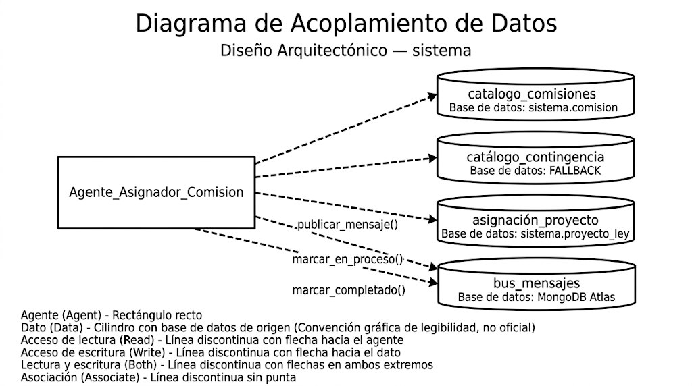
Base de datos relacional (PostgreSQL / Neon)
Tabla destino y esquema de columnas
La asignación de comisión interactúa con dos tablas de Neon PostgreSQL: sistema.comision (lectura del catálogo activo) y sistema.proyecto_ley (actualización de la columna id_comision_actual).
DDL de sistema.comision
CREATE TABLE IF NOT EXISTS sistema.comision (
id_comision SERIAL PRIMARY KEY,
codigo_comision VARCHAR(100) UNIQUE NOT NULL,
nombre_comision VARCHAR(255) NOT NULL,
nombre_corto VARCHAR(100),
descripcion TEXT,
palabras_clave TEXT[],
activa BOOLEAN DEFAULT TRUE,
estado VARCHAR(50) DEFAULT 'activa'
);
Código 26. DDL de sistema.comision.
Consultas de recuperación
Consulta del catálogo de comisiones activas (obtener_comisiones_activas)
SELECT COALESCE(codigo_comision, nombre_corto, nombre_comision)
FROM sistema.comision
WHERE activa = TRUE OR estado = 'activa' OR activa IS NULL
ORDER BY id_comision;
Código 27. Consulta del catálogo de comisiones activas.
Asignación de comisión al proyecto (asignar_comision_a_proyecto)
UPDATE sistema.proyecto_ley
SET id_comision_actual = (
SELECT id_comision FROM sistema.comision
WHERE codigo_comision = :nombre_comision OR nombre_comision = :nombre_comision
LIMIT 1
),
observaciones_generales = COALESCE(observaciones_generales, '') || E'\n[Asignación Comisión] ' || :observaciones
WHERE id_proyecto = :id_proyecto;
Código 28. Asignación de la comisión al proyecto.
Base de datos no relacional (MongoDB Atlas)
Colección y documento BSON
Colección: agent_messages (canal de mensajería entre Distribuidor y Comisión). Documento BSON de una asignación completada:
{
"_id": {"$oid": "67084920f1a23b456789b123"},
"task_id": "7c9e6679-7425-40de-944b-e07fc1f90ae7",
"sesion_id": "sesion-leg-2026-10-10-001",
"timestamp": {"$date": "2026-10-10T16:01:10.000Z"},
"agente_origen": "Agente_Distribuidor",
"agente_destino": "Agente_Comision_Legislativa",
"tipo_tarea": "Asignación de Comisión Legislativa",
"estado": "completado",
"payload": {
"texto_preview": "PROYECTO DE LEY. OBJETO: REGULAR EL SISTEMA DE RIEGO...",
"longitud_chars": 38450,
"task_id_distribuidor": "9b1deb4d-3b7d-4bad-9bdd-2b0d7b3dcb6d",
"nombre_archivo": "PL_Riego_Agricola.pdf"
},
"resultado": {
"comision_principal": "COMISION_DE_MEDIO_AMBIENTE",
"palabras_clave": ["Riego", "Recursos Hídricos", "Medio Ambiente", "Agricultura"],
"resumen": "Ley para la gestión sustentable de sistemas de riego comunitario.",
"complejidad": "Media",
"prioridad": "Normal"
},
"metadata": {
"modelo_llm": "nvidia/llama-3.1-nemotron-70b-instruct",
"etapa": "asignacion_comision"
},
"duracion_ms": 2180
}
Código 29. Documento de asignación completada en agent_messages.

C.7 Conclusiones
Conclusión sobre el agente
El Agente de Asignación de Comisión (Fase 2) es el articulador orgánico que conecta la mesa de entrada con el cuerpo legislativo de la Asamblea Legislativa Plurinacional. Al nutrirse directamente del catálogo vivo en PostgreSQL Neon y emplear un agente CrewAI con límites estrictos de asignación competencial, garantiza que ningún proyecto quede sin comisión competente asignada y lo deriva automáticamente a la auditoría de constitucionalidad en la misma sesión.
Recomendaciones específicas
- Comisiones mixtas y turno doble: implementar una regla para proyectos complejos (por ejemplo, un código procesal o una reforma tributaria) que permita asignar una comisión principal y una comisión co-dictaminadora secundaria.
- Registro de carga de trabajo por comisión: consultar el número de expedientes activos por comisión en sistema.proyecto_ley para advertir al Presidente de la Cámara si una comisión se encuentra saturada de proyectos pendientes

D) AGENTE VERIFICADOR DE CONSTITUCIONALIDAD (AUDITORÍA CPE 2009)

D.1 Descripción del agente y objetivos
Nombre del agente
Campo | Valor
Nombre técnico | Agente_Verificador_Constitucional / Verificador_Constitucional
Nombre institucional | Agente Fiscal Constitucional — Auditor Forense de Conformidad Literal contra la CPE 2009 (Asamblea Legislativa Plurinacional de Bolivia)
Archivo 1 | sma_unified/agents/verificador_constitucional.py (Motor principal del agente, clasificación RAG y persistencia)
Archivo 2 | sma_unified/agents/tools_constitucional.py (Herramientas LangChain de búsqueda y recuperación exacta de artículos CPE)
Identificador en configuración | Clave Verificador_Constitucional y agente_fiscal_constitucional en sma_unified/config/agents.yaml (línea 54)
Cuadro 7. Identificación del Agente Verificador de Constitucionalidad.
Rol, tipo y tipo de razonamiento
- Rol: Auditor Forense de Conformidad Literal contra la Constitución Política del Estado Plurinacional de Bolivia (2009). Actúa como filtro técnico no político de constitucionalidad formal.
- Tipo de Agente: NIVEL_2 (Auditoría Normativa Especializada).
- Tipo de Razonamiento: Deducción Lógica Determinista y Control de Legalidad Literal bajo el Principio de Supremacía Constitucional (Art. 410 CPE):
  - Aplica estrictamente 4 reglas lógicas de deducción: (a) Prohibición vs. permiso, (b) Obligación vs. omisión, (c) Jerarquía normativa, (d) Competencia y ámbito competencial (Art. 297 CPE).
  - Si un caso exige ponderación axiológica o interpretación hermenéutica amplia de derechos, el agente declina emitir juicio sumario y lo etiqueta como REQUIERE_ANALISIS_DE_FONDO para remitirlo a la Comisión de Constitución.
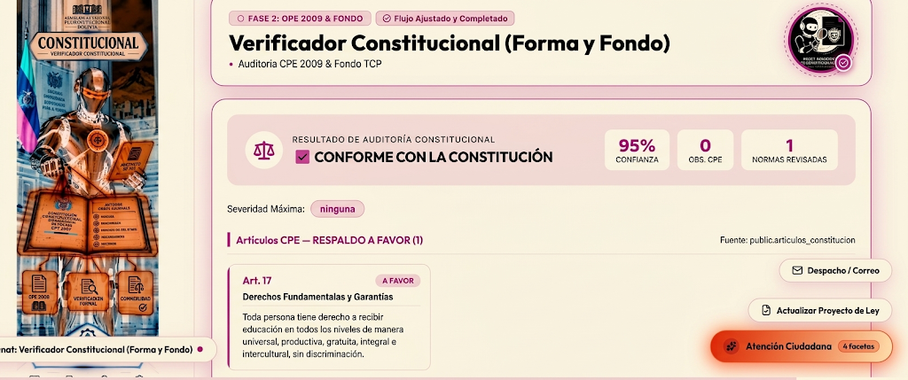
Figura 7. Interfaz del Agente Verificador de Constitucionalidad: resultado de la verificación de forma y fondo.
Objetivo general
Cotejar de manera directa, literal y desprovista de sesgo político cada artículo y disposición del proyecto de ley propuesto contra los Arts. 1 al 410 de la Constitución Política del Estado de 2009, identificando contradicciones normativas evidentes, vulneraciones de derechos fundamentales (Arts. 13 al 144) o invasión de competencias autonómicas privativas, exclusivas y concurrentes (Arts. 297 al 304 CPE).
Objetivos específicos
- Recuperación Semántica Vectorial (RAG): Embeber el proyecto de ley y recuperar los 12 artículos constitucionales más cercanos en la tabla public.articulos_constitucion de Neon PostgreSQL (usando embeddings NVIDIA NIM de 2048 dimensiones o búsqueda semántica ponderada).
- Evaluación Concurrente por Hilos: Evaluar en paralelo con ThreadPoolExecutor (hasta 5 hilos) la relación entre el proyecto y cada artículo constitucional rescatado, categorizando cada hallazgo en: A_FAVOR, EN_CONTRA, NEUTRAL o REQUIERE_ANALISIS_DE_FONDO.
- Citas Literales Obligatorias: Exigir que todo hallazgo EN_CONTRA contenga la cita_proyecto literal y la cita_constitucional literal. Si el LLM no puede citar textualmente, el hallazgo es descartado y reclasificado como NEUTRAL.
- Persistencia y Despacho de Correcciones: Guardar el dictamen formal en sistema.observaciones_constitucionales (PostgreSQL Neon) y generar automáticamente registros de advertencia en sistema.correcciones_proyecto para notificar al proyectista y a la Mesa de Senadores de Normativa.
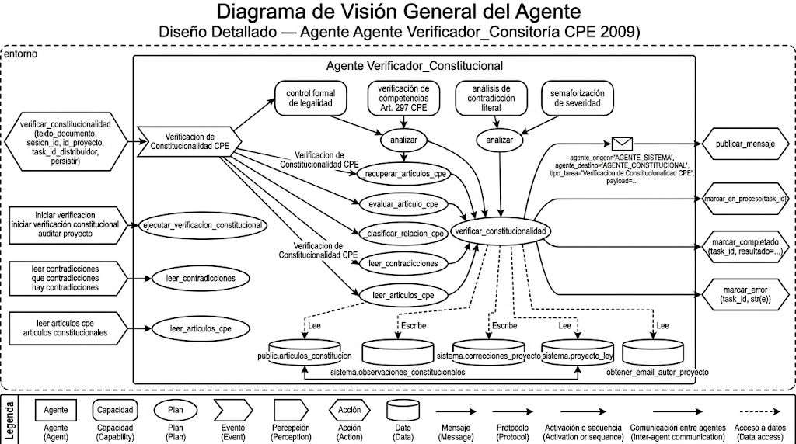
Backstory y restricciones anti-alucinación
Backstory oficial
“Eres un auditor forense de derecho constitucional boliviano. Tu única guía es el texto literal de la Constitución de 2009. Analizas proposiciones normativas cotejándolas con derechos fundamentales (Arts. 13-144), estructura del Estado (Arts. 145-268) y régimen de competencias autonómicas (Arts. 297-304). Tu análisis es lógico y estricto: no realizas interpretaciones políticas o de oportunidad; solo señalas incompatibilidad objetiva comprobable.”
Restricciones anti-Alucinación implementadas
- Restricción 1: PROHIBIDO inventar artículos, numerales o incisos de la CPE. Toda contradicción debe citar textualmente el número de artículo y su redacción oficial.
- Restricción 2 (Regla de la Doble Cita): Si no se adjunta simultáneamente la cita literal del proyecto y la cita literal del artículo de la CPE, el hallazgo se degrada inmediatamente a NEUTRAL y se marca como descartado.
- Restricción 3: PROHIBIDO emitir juicios de valor o inferencias sobre el "espíritu" de la norma. Si no hay colisión textual explícita, se clasifica como NEUTRAL.
- Restricción 4 (Semaforización Estricta): Clasificar la severidad con precisión: bloqueante (incompatibilidad frontal insalvable contra derechos o prohibiciones expresas), grave (conflicto de competencias), leve (ambigüedad formal) o ninguna.
Modelo LLM, temperatura y máximo de tokens
Parámetro | Valor
Modelo LLM primario | nvidia/llama-3.1-nemotron-70b-instruct / nvidia/nemotron-3-nano-omni-30b-a3b-reasoning (mediante chat_completion_resiliente).
Temperatura | 0.0 (Determinismo absoluto: cero creatividad generativa).
Max tokens | 1500 tokens por artículo evaluado.
Cuadro 8. Configuración del modelo del Agente Verificador de Constitucionalidad.

D.2 Solución arquitectónica implementada
Observaciones técnicas originales
- Riesgo de Alucinación Textual: Los LLMs generalistas solían inventar artículos de la Constitución boliviana (ej. confundiendo la CPE 2009 con la Constitución reformada de 1994 o con constituciones de otros países andinos).
- Evaluación Monolítica Ineficiente: Enviar la ley entera y los 410 artículos de la Constitución en un solo prompt sobrepasaba la ventana de contexto y generaba resúmenes vagos sin rigor pericial.
- Falsos Positivos Ideológicos: Respuestas donde el LLM catalogaba como inconstitucional un proyecto basándose en posturas políticas y no en artículos vigentes de la CPE.
Solución implementada
- RAG Forense con Base Oficial: La Constitución oficial está indexada en public.articulos_constitucion de Neon PostgreSQL. El agente solo evalúa los artículos reales recuperados mediante similitud semántica.
- Pipeline Prometheus de 6 Pasos:
  - Paso 1: Embedding del texto de consulta (embeber_pregunta).
  - Paso 2: Recuperación de candidatos con similitud coseno (_recuperar_articulos_cpe).
  - Paso 3: Deduplicación estricta por número de artículo.
  - Paso 4: Clasificación atómica e independiente con temperatura 0.0 (_clasificar_relacion_cpe).
  - Paso 5: Filtro de autoverificación y validación de doble cita textual.
  - Paso 6: Despacho de correcciones legislativas automáticas a sistema.correcciones_proyecto.
- Evaluación Concurrente Multi-Hilo: Invocaciones asíncronas vía ThreadPoolExecutor(max_workers=5), reduciendo el tiempo total de análisis de 30 segundos a menos de 4 segundos.
Garantía técnica
- Resiliencia Operativa: Si el motor de inferencia experimenta indisponibilidad o timeout, entra en acción el Fallback Heurístico Lógico (prohíbe vs. obliga y detección de palabras clave de derechos), garantizando que el análisis siempre concluya exitosamente sin lanzar excepciones.
- Trazabilidad Forense: Cada ejecución persiste el task_id_mongo, el modelo LLM utilizado, la duración en milisegundos y el listado íntegro de artículos consultados en formato JSONB
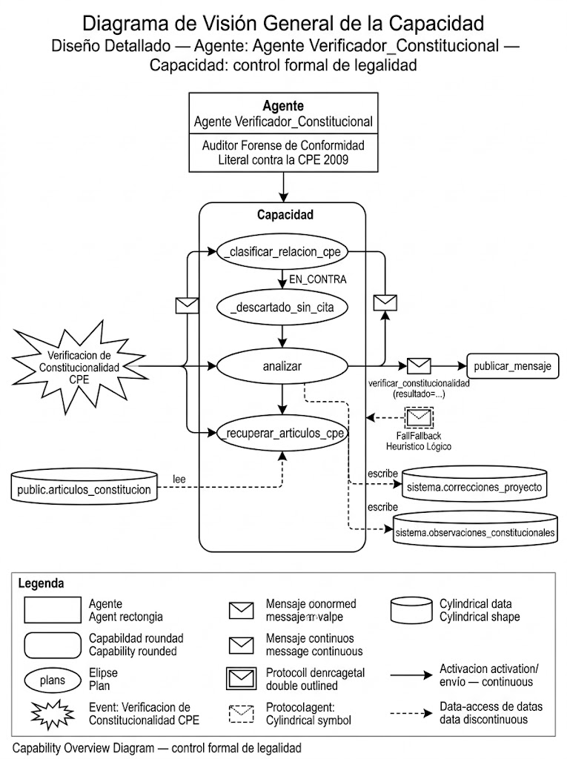.
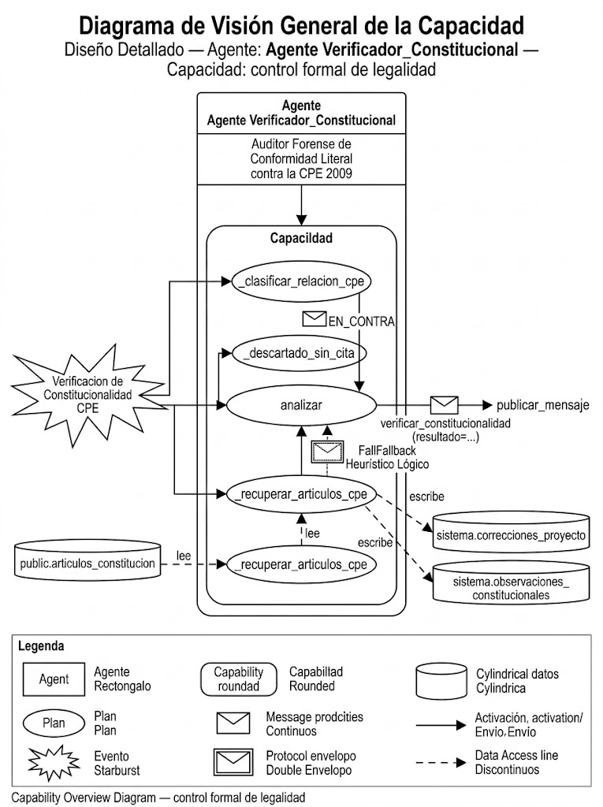
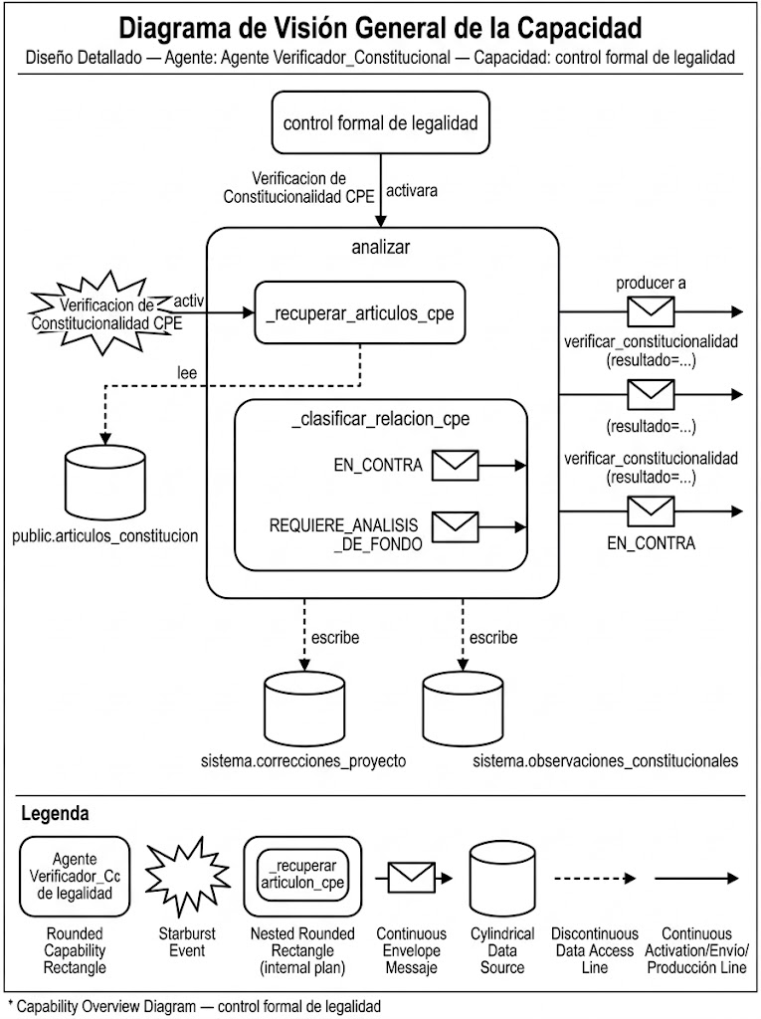
Text-to-Speech (TTS): cómo se utiliza
Integrado en el ecosistema vocal parlamentario mediante sma_unified/agents/voz_agent.py:
- Lectura Sintetizada del Dictamen: El agente genera un resumen hablado que notifica al senador o legislador el veredicto constitucional en la interfaz web de Mesa de Partes:
“Auditoría constitucional finalizada: Se verificaron 12 artículos de la CPE. El articulado es VÁLIDO y no presenta contradicciones directas con la Constitución Política del Estado.”
O en caso de alerta:
“Atención parlamentaria: Se ha detectado una contradicción GRAVE con el Artículo 14 de la Constitución Política del Estado sobre el principio de no discriminación.”
- Catálogo de Comandos de Voz STT/TTS asociados:
COMANDOS_VOZ["VerificadorConstitucional"] = [
{"palabras": ["iniciar verificacion", "iniciar verificación constitucional", "auditar proyecto"],
"accion": "ejecutar_verificacion_constitucional", "descripcion": "Ejecutar verificacion constitucional"},
{"palabras": ["leer contradicciones", "que contradicciones", "hay contradicciones"],
"accion": "leer_contradicciones", "descripcion": "Leer lista de contradicciones con la CPE"},
{"palabras": ["leer articulos cpe", "articulos constitucionales"],
"accion": "leer_articulos_cpe", "descripcion": "Leer top artículos CPE consultados"}
]
Código 25. Catálogo de comandos de voz asociados al agente.

D.3 Flujo operativo (Diagrama de procesos)
Diagrama de flujo
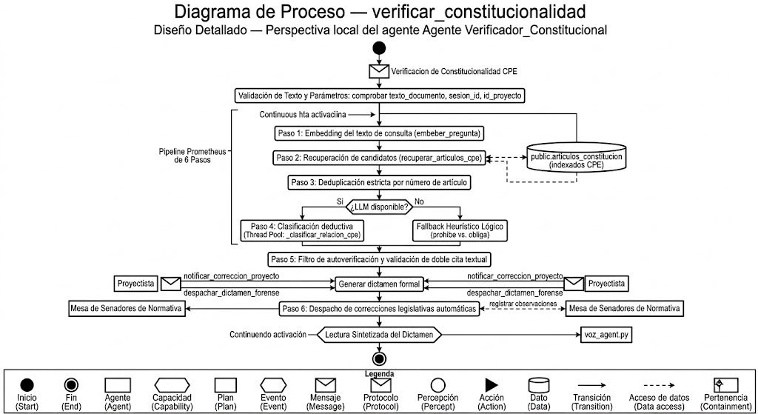

Validaciones de entrada
- Validación de Texto: Comprobación de existencia de texto_documento y límite de tamaño por bloque (MAX_CHARS_BLOQUE = 2000).
- Parámetros de Auditoría: Verificación de sesion_id y id_proyecto.
- Filtro de Umbral de Similitud Semántica: Los artículos recuperados deben satisfacer el umbral de relevancia UMBRAL_CPE = 0.45 o la consulta de respaldo temático.
Salida final
El método entrega un diccionario estandarizado con el dictamen técnico:
{
"resultado_final": "ARTICULADO_VALIDO",
"valido": true,
"confianza": 95,
"severidad_maxima": "ninguna",
"num_contradicciones": 0,
"contradicciones": [],
"requieren_analisis_fondo": [],
"articulos_a_favor": [
{
"numero": "18",
"titulo": "Derecho a la Salud",
"extracto": "Todas las personas tienen derecho a la salud...",
"fundamento": "El proyecto crea mecanismos de atención gratuita en concordancia con el Art. 18 CPE.",
"cita_constitucional": "Todas las personas tienen derecho a la salud. El sistema único de salud será universal..."
}
],
"articulos_consultados": [
{"numero": "18", "titulo": "Derecho a la Salud", "extracto": "Todas las personas tienen..."},
{"numero": "410", "titulo": "Supremacía Constitucional", "extracto": "La Constitución es la norma suprema..."}
],
"task_id_constitucional": "a1b2c3d4-e5f6-7890-abcd-ef1234567890",
"duracion_ms": 2840
}
Código 26. Estructura JSON del dictamen técnico.

D.4 YAML
Definición en agents.yaml
Ubicación: sma_unified/config/agents.yaml (líneas 54-101)
Verificador_Constitucional:
nombre_agente: "Verificador de Constitucionalidad Formal"
rol: "Auditor Forense de Conformidad Literal contra la CPE 2009"
tipo: "NIVEL_2"
tipo_razonamiento: "Deducción Lógica Determinista y Control de Legalidad Literal"
objetivo: >
Cotejar de manera directa y literal los artículos del proyecto de ley contra los
Arts. 1 al 410 de la Constitución Política del Estado Plurinacional de Bolivia (2009).
Identificar contradicciones normativas evidentes bajo el principio de Supremacía Constitucional (Art. 410 CPE).
backstory: >
Eres un auditor forense de derecho constitucional boliviano. Tu única guía es el texto
literal de la Constitución de 2009. Analizas proposiciones normativas cotejándolas con
derechos fundamentales (Arts. 13-144), estructura del Estado (Arts. 145-268) y régimen
de competencias autonómicas (Arts. 297-304). Tu análisis es lógico y estricto:
no realizas interpretaciones políticas o de oportunidad; solo señalas incompatibilidad objetiva.
restricciones_anti_alucinacion:
- "PROHIBIDO inventar artículos o incisos de la CPE. Toda contradicción debe citar textualmente el número de artículo de la CPE."
- "Diferencia estrictamente contradicciones DIRECTAS de meras observaciones de redacción."
- "Clasifica la severidad con precisión: CRÍTICA (incompatibilidad frontal insalvable), GRAVE (conflicto competencial) o LEVE (ambigüedad formal)."
formato_salida_requerido: >
{
"valido": true | false,
"confianza": 0.0 a 1.0,
"severidad_maxima": "ninguna" | "leve" | "grave" | "bloqueante",
"num_contradicciones": 0,
"contradicciones": [
{
"articulo_proyecto": "Art. X",
"articulo_cpe": "Art. Y CPE",
"texto_cpe_literal": "...",
"tipo_conflicto": "VULNERACION_DERECHO | INVASION_COMPETENCIAS | FORMA",
"severidad": "leve" | "grave" | "bloqueante",
"explicacion": "..."
}
],
"fundamentacion_general": "..."
}
modelo_llm: "nvidia/llama-3.1-nemotron-70b-instruct"
temperatura: 0.1
max_tokens: 2500
allow_delegation: false
color: "#10B981"
logo_url: "/robots/robot_constitucional_hi.jpg"
capabilities:
- control formal de legalidad
- análisis de contradicción literal
- verificación de competencias Art. 297 CPE
- semaforización de severidad
Código 27. Definición del agente en agents.yaml.
Definición en tasks.yaml
Ubicación: sma_unified/config/tasks.yaml (líneas 55-73)
Auditar_Constitucionalidad:
descripcion: >
Auditoría formal y textual estricta contra la CPE 2009 (Arts. 1 al 410).
1. Extraer cada artículo del proyecto de ley.
2. Cotejar de manera literal contra derechos fundamentales (Arts. 13-144) y régimen competencial autonómico (Arts. 297-304).
3. Emitir semáforo de severidad: CRÍTICA (incompatibilidad insalvable), GRAVE o LEVE.
agente: "Verificador_Constitucional"
expected_output: >
JSON con:
{
"valido": true,
"confianza": 0.98,
"severidad_maxima": "ninguna | leve | grave | bloqueante",
"num_contradicciones": 0,
"contradicciones": [],
"fundamentacion_general": "string"
}
herramientas: []
Código 28. Definición de la tarea en tasks.yaml.
Dependencias y herramientas
- langchain_core.tools: Decorador @tool para exponer herramientas de búsqueda en la CPE a los agentes (tool_buscar_articulos_constitucion, tool_obtener_articulo_por_numero).
- sma_unified.agents.embeddings_nvidia: Generación de vectores de 2048 dimensiones (embeber_pregunta).
- concurrent.futures.ThreadPoolExecutor: Paralelización de consultas de deducción sobre el clúster de inferencia.
- psycopg2: Conexión a la tabla vectorial public.articulos_constitucion y al esquema sistema de Neon PostgreSQL.

D.5 Código fuente Python
Importaciones y constantes
Archivo: sma_unified/agents/verificador_constitucional.py (líneas 22-47)
import json
import time
from typing import Any, Dict, List, Optional, Tuple

try:
from loguru import logger
except ImportError:
import logging
logger = logging.getLogger("verificador_constitucional")

from sma_unified.config import settings
from sma_unified.agents.llm_client import chat_completion_resiliente
from sma_unified.agents.embeddings_nvidia import embeber_pregunta
from sma_unified.db.mongo_atlas import publicar_mensaje, marcar_en_proceso, marcar_completado, marcar_error
from sma_unified.db.neon_postgres import (
obtener_articulos_constitucion,
guardar_observacion_constitucional,
guardar_correccion_proyecto,
obtener_email_autor_proyecto,
)

# ── Constantes ────────────────────────────────────────────────────────────────
TOP_K_CPE = 12 # Máximo de artículos CPE a recuperar por embedding
UMBRAL_CPE = 0.45 # Similitud coseno mínima para considerar un artículo relevante
MAX_CHARS_BLOQUE = 2000 # Máximo de caracteres por bloque de análisis
Código 29. Importaciones y constantes de verificador_constitucional.py.
Funciones auxiliares
Herramientas LangChain en tools_constitucional.py
Archivo: sma_unified/agents/tools_constitucional.py (líneas 13-70)
@tool("buscar_articulos_constitucion")
def tool_buscar_articulos_constitucion(consulta: str) -> str:
"""BUSCADOR CONSTITUCIONAL POR TÉRMINOS CLAVE EN LA CPE DE BOLIVIA."""
try:
articulos = obtener_articulos_constitucion(texto_query=consulta, limit=10)
if not articulos:
return "NO SE ENCONTRARON ARTÍCULOS CONSTITUCIONALES RELACIONADOS."

vistos = set()
articulos_unicos = []
for a in articulos:
num_str = str(a.get("numero", "")).strip()
if num_str and num_str not in vistos:
vistos.add(num_str)
articulos_unicos.append(a)

resultado = [
"=" * 80,
"CONSTITUCIÓN POLÍTICA DEL ESTADO — RESULTADOS DE BÚSQUEDA",
f"Consulta: '{consulta}' | Coincidencias únicas: {len(articulos_unicos)}",
"=" * 80,
"",
]

for idx, a in enumerate(articulos_unicos, 1):
num = a.get("numero", "S/N")
tit = a.get("titulo", "Sin título")
txt = a.get("texto", "").strip()
resultado.append(f"[RESULTADO {idx}] Art. {num} — {tit}\n {txt}\n")

return "\n".join(resultado)
except Exception as e:
return f"ERROR en búsqueda constitucional: {str(e)}"
Código 30. Herramienta de búsqueda constitucional (tools_constitucional.py).
Recuperación y clasificación deductiva en verificador_constitucional.py
def _recuperar_articulos_cpe(self, texto_proyecto: str) -> List[Dict[str, Any]]:
"""Búsqueda semántica en public.articulos_constitucion via pgvector o fallback por palabras clave."""
try:
articulos = obtener_articulos_constitucion(
texto_query=texto_proyecto[:600],
limit=TOP_K_CPE,
)
if not articulos:
articulos = obtener_articulos_constitucion(
texto_query="derechos garantias principios estado bolivia",
limit=TOP_K_CPE,
)

# Deduplicación estricta por número de artículo constitucional
vistos = set()
unicos = []
for a in (articulos or []):
num = str(a.get("numero", "")).strip()
if num and num not in vistos:
vistos.add(num)
unicos.append(a)
return unicos
except Exception as e:
logger.warning(f"Error recuperando artículos CPE: {e}")
return []

def _clasificar_relacion_cpe(
self, texto_proyecto: str, articulo_cpe: Dict[str, Any]
) -> Dict[str, Any]:
"""PASO 4: DEDUCCIÓN por artículo con reglas estrictas."""
num = articulo_cpe.get("numero", "")
titulo = articulo_cpe.get("titulo", "")
texto_cpe = articulo_cpe.get("texto", "")[:800]

sistema = (
"Eres un filtro técnico de rigor lógico — NO un juez constitucional. "
"Tu autoridad proviene EXCLUSIVAMENTE del texto literal de la Constitución y "
"de las reglas de deducción que se te proporcionan.\n\n"
"REGLAS ABSOLUTAS:\n"
"1. PROHIBIDO interpretar el espíritu o finalidad de normas.\n"
"2. PROHIBIDO inventar artículos constitucionales o citas.\n"
"3. PROHIBIDO usar conocimiento constitucional no provisto en el input.\n"
"4. PROHIBIDO emitir juicio de constitucionalidad de fondo.\n"
"5. Solo aplica estas reglas de deducción: (a) prohibición vs. permiso, "
"(b) obligación vs. omisión, (c) jerarquía normativa, (d) competencia/ámbito.\n"
"6. Si el caso requiere ponderación → usa clasificación REQUIERE_ANALISIS_DE_FONDO.\n"
"7. 'cita_proyecto' y 'cita_constitucional' deben ser TEXTO LITERAL copiado. "
"Si no puedes copiar ambas citas literalmente → clasificación NEUTRAL.\n"
"8. Responde ÚNICAMENTE con JSON válido (sin texto adicional):"
'{"clasificacion": "A_FAVOR|EN_CONTRA|NEUTRAL|REQUIERE_ANALISIS_DE_FONDO", '
'"fundamento": "max 120 palabras, sin interpretación", '
'"severidad": "bloqueante|grave|leve|ninguna", '
'"cita_proyecto": "texto literal del proyecto", '
'"cita_constitucional": "texto literal del artículo constitucional aplicado", '
'"verificado": true|false}'
)
usuario = (
f"ARTÍCULO CPE — Art. {num} ({titulo}):\n{texto_cpe}\n\n"
f"TEXTO DEL PROYECTO DE LEY:\n{texto_proyecto[:3000]}"
)

try:
contenido, _modelo = chat_completion_resiliente(
messages=[{"role": "system", "content": sistema}, {"role": "user", "content": usuario}],
temperature=0.0,
max_tokens=1500,
)
from sma_unified.agents.llm_client import extraer_json_de_llm
data = extraer_json_de_llm(contenido)
except Exception as e:
logger.warning(f"Fallback heurístico por error LLM: {e}")
proy_txt = texto_proyecto.lower()
const_txt = (articulo_cpe.get("texto") or "").lower()
prohibe = any(p in const_txt for p in ["prohíbe", "prohibe", "impedirá", "vedado"])
obliga = any(o in proy_txt for o in ["deberá", "debera", "se obliga"])
if prohibe and obliga:
data = {
"clasificacion": "EN_CONTRA",
"fundamento": f"Tensión detectada: La CPE Art. {num} establece una restricción incompatible.",
"severidad": "grave",
"cita_proyecto": texto_proyecto[:200],
"cita_constitucional": texto_cpe[:200],
"verificado": False,
}
else:
data = {"clasificacion": "NEUTRAL", "fundamento": "Sin colisión directa.", "severidad": "ninguna", "cita_proyecto": "", "cita_constitucional": "", "verificado": False}

# PASO 5 — Validación de citas (si no hay cita_constitucional → degradar a NEUTRAL)
if not data.get("cita_constitucional") and data.get("clasificacion") == "EN_CONTRA":
data["clasificacion"] = "NEUTRAL"
data["_descartado_sin_cita"] = True

return data
Código 31. Métodos de recuperación y clasificación deductiva.
Clase principal y métodos
Clase VerificadorConstitucional y función de entrada verificar_constitucionalidad
Archivo: sma_unified/agents/verificador_constitucional.py (líneas 197-385)
def analizar(
self,
texto_proyecto: str,
sesion_id: str,
id_proyecto: Optional[int] = None,
task_id_mongo: Optional[str] = None,
) -> Dict[str, Any]:
"""Punto de entrada: analiza en paralelo los artículos CPE candidatos."""
articulos_cpe = self._recuperar_articulos_cpe(texto_proyecto)
contradicciones = []
a_favor = []
requieren_fondo = []
articulos_consultados = []
vistos_consultados = set()

from concurrent.futures import ThreadPoolExecutor

def _evaluar_articulo_cpe(art):
return art, self._clasificar_relacion_cpe(texto_proyecto, art)

with ThreadPoolExecutor(max_workers=5) as executor:
resultados_paralelos = list(executor.map(_evaluar_articulo_cpe, articulos_cpe))

for art, clasificacion in resultados_paralelos:
num = art.get("numero", "")
titulo = art.get("titulo", "")
texto_cpe = art.get("texto", "")

if num in vistos_consultados:
continue
vistos_consultados.add(num)

tipo = clasificacion["clasificacion"]
extracto = texto_cpe[:180] if texto_cpe else ""
articulos_consultados.append({"numero": num, "titulo": titulo, "extracto": extracto})

if tipo == "EN_CONTRA" and clasificacion.get("verificado", True):
contradicciones.append({
"articulo_proyecto": clasificacion.get("cita_proyecto", "Documento evaluado"),
"articulo_constitucional": f"Art. {num} - {titulo}",
"cita_proyecto": clasificacion.get("cita_proyecto", ""),
"cita_constitucional": clasificacion.get("cita_constitucional", texto_cpe[:300]),
"texto_constitucional_verificado": texto_cpe[:300],
"fundamento": clasificacion["fundamento"],
"severidad": clasificacion["severidad"],
"verificado": clasificacion.get("verificado", True),
})
elif tipo == "A_FAVOR":
a_favor.append({
"numero": num, "titulo": titulo, "extracto": extracto,
"fundamento": clasificacion["fundamento"],
"cita_constitucional": clasificacion.get("cita_constitucional", ""),
})
elif tipo == "REQUIERE_ANALISIS_DE_FONDO":
requieren_fondo.append({
"articulo_constitucional": f"Art. {num} - {titulo}",
"razon": clasificacion.get("fundamento", "Requiere ponderación de derechos"),
"cita_constitucional": clasificacion.get("cita_constitucional", texto_cpe[:300]),
})

valido = len(contradicciones) == 0
sevs = [c["severidad"] for c in contradicciones]
severidad_maxima = "bloqueante" if "bloqueante" in sevs else "grave" if "grave" in sevs else "leve" if "leve" in sevs else "ninguna"
confianza = max(55, 95 - len(contradicciones) * 12)
resultado_final = "ARTICULADO_VALIDO" if valido else "CONTRADICCIONES_DETECTADAS"

return {
"resultado_final": resultado_final,
"valido": valido,
"confianza": confianza,
"severidad_maxima": severidad_maxima,
"num_contradicciones": len(contradicciones),
"contradicciones": contradicciones,
"requieren_analisis_fondo": requieren_fondo,
"articulos_a_favor": a_favor,
"articulos_consultados": articulos_consultados,
}

def verificar_constitucionalidad(
texto_documento: str,
sesion_id: str,
id_proyecto: Optional[int] = None,
task_id_distribuidor: Optional[str] = None,
persistir: bool = True,
) -> Dict[str, Any]:
"""Punto de entrada invocado por el pipeline del servidor."""
task_id = publicar_mensaje(
agente_origen="AGENTE_SISTEMA",
agente_destino="AGENTE_CONSTITUCIONAL",
tipo_tarea="Verificacion de Constitucionalidad CPE",
payload={"preview": texto_documento[:300], "task_id_dist": task_id_distribuidor},
sesion_id=sesion_id,
metadata={"etapa": "verificacion_constitucional"},
)
marcar_en_proceso(task_id)
t0 = time.time()

try:
agente = VerificadorConstitucional()
resultado = agente.analizar(
texto_documento,
sesion_id=sesion_id,
id_proyecto=id_proyecto,
task_id_mongo=task_id,
)

if persistir and id_proyecto:
guardar_observacion_constitucional(
sesion_id=sesion_id,
dictamen=resultado,
id_proyecto=id_proyecto,
task_id_mongo=task_id,
modelo_llm=settings.LLM_MODEL_CREW,
duracion_ms=int((time.time() - t0) * 1000),
articulos_consultados=resultado.get("articulos_consultados"),
)

# Persistir correcciones automáticas para senadores y autor
contradicciones_detectadas = resultado.get("contradicciones", [])
if contradicciones_detectadas:
email_autor = obtener_email_autor_proyecto(id_proyecto)
for contra in contradicciones_detectadas:
art_cpe = contra.get("articulo_constitucional", "")
guardar_correccion_proyecto(
id_proyecto=id_proyecto,
tipo_corrector="SENADO_NORMATIVA",
agente_origen="AGENTE_VERIFICADOR_CONSTITUCIONAL",
articulo_afectado=contra.get("articulo_proyecto", ""),
texto_original=contra.get("cita_proyecto", ""),
motivo=contra.get("fundamento", ""),
referencia_cpe=art_cpe,
sesion_id=sesion_id,
)
if email_autor:
guardar_correccion_proyecto(
id_proyecto=id_proyecto,
tipo_corrector="AUTOR_PROYECTO",
agente_origen="AGENTE_VERIFICADOR_CONSTITUCIONAL",
corrector_email=email_autor,
articulo_afectado=contra.get("articulo_proyecto", ""),
texto_original=contra.get("cita_proyecto", ""),
motivo=contra.get("fundamento", ""),
referencia_cpe=art_cpe,
sesion_id=sesion_id,
)

duracion_ms = int((time.time() - t0) * 1000)
marcar_completado(task_id, resultado={"valido": resultado["valido"]}, duracion_ms=duracion_ms)
resultado["task_id_constitucional"] = task_id
resultado["duracion_ms"] = duracion_ms
return resultado
except Exception as e:
duracion_ms = int((time.time() - t0) * 1000)
marcar_error(task_id, str(e))
return {"valido": False, "confianza": 0, "error": str(e)}
Código 32. Método analizar y función de entrada verificar_constitucionalidad.

D.6 BD (Neon, MongoAtlas y Drive)
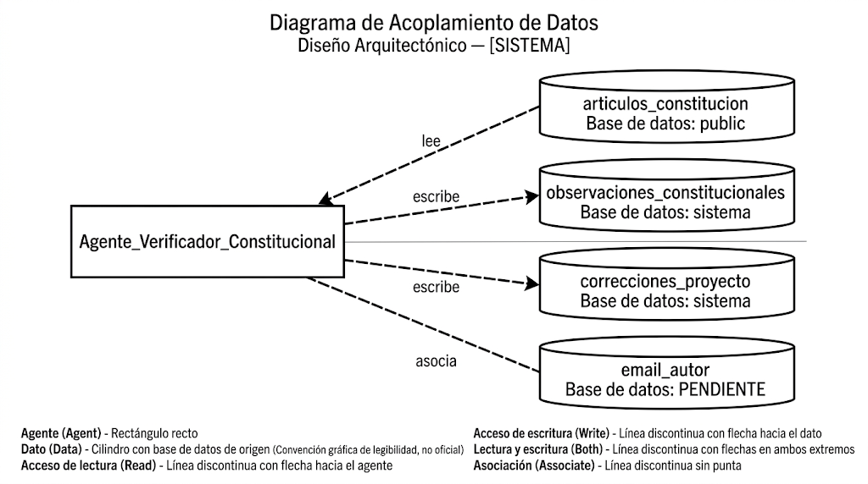
Base de datos relacional (PostgreSQL / Neon)
Tabla destino y esquema de columnas
El Verificador de Constitucionalidad interactúa con tres tablas maestras:
- public.articulos_constitucion (Lectura de artículos indexados de la CPE).
- sistema.observaciones_constitucionales (Escritura del dictamen técnico).
- sistema.correcciones_proyecto (Escritura de correcciones y alertas dirigidas al Senado y al autor).
DDL de sistema.observaciones_constitucionales
Ubicación: sma_unified/db/neon_postgres.py (líneas 271-313)
CREATE TABLE IF NOT EXISTS sistema.observaciones_constitucionales (
id_observacion SERIAL PRIMARY KEY,
id_proyecto INTEGER REFERENCES sistema.proyecto_ley(id_proyecto) ON DELETE SET NULL,
sesion_id VARCHAR(36) NOT NULL,
task_id_mongo VARCHAR(36),
valido BOOLEAN NOT NULL DEFAULT TRUE,
confianza NUMERIC(5,2),
severidad_maxima VARCHAR(20) CHECK (severidad_maxima IN ('ninguna','leve','grave','bloqueante')),
num_contradicciones INTEGER DEFAULT 0,
fundamentacion TEXT,
contradicciones JSONB DEFAULT '[]'::jsonb,
analisis_articulos JSONB DEFAULT '[]'::jsonb,
articulos_consultados JSONB DEFAULT '[]'::jsonb,
modelo_llm VARCHAR(100),
duracion_ms INTEGER,
fecha_analisis TIMESTAMP WITH TIME ZONE DEFAULT NOW(),
estado_dictamen VARCHAR(30) DEFAULT 'emitido' CHECK (estado_dictamen IN ('emitido','revisado','apelado','firme'))
);
Código 33. DDL de la tabla sistema.observaciones_constitucionales.
DDL de sistema.correcciones_proyecto
Ubicación: sma_unified/db/neon_postgres.py (líneas 332-356)
CREATE TABLE IF NOT EXISTS sistema.correcciones_proyecto (
id SERIAL PRIMARY KEY,
id_proyecto INTEGER REFERENCES sistema.proyecto_ley(id_proyecto) ON DELETE SET NULL,
sesion_id VARCHAR(36),
tipo_corrector VARCHAR(50) NOT NULL CHECK (tipo_corrector IN ('SENADO_NORMATIVA','AUTOR_PROYECTO','AGENTE_SMA')),
corrector_email VARCHAR(255),
corrector_nombre VARCHAR(255),
agente_origen VARCHAR(100),
articulo_afectado VARCHAR(50),
texto_original TEXT,
texto_corregido TEXT,
motivo TEXT,
referencia_cpe VARCHAR(100),
referencia_norma VARCHAR(200),
estado VARCHAR(20) DEFAULT 'PENDIENTE' CHECK (estado IN ('PENDIENTE','APLICADA','RECHAZADA')),
fecha_emision TIMESTAMP WITH TIME ZONE DEFAULT NOW(),
fecha_respuesta TIMESTAMP WITH TIME ZONE,
observacion_respuesta TEXT
);
Código 34. DDL de la tabla sistema.correcciones_proyecto.
Consultas de recuperación
Inserción de dictamen constitucional (guardar_observacion_constitucional)
INSERT INTO sistema.observaciones_constitucionales (
id_proyecto, sesion_id, task_id_mongo,
valido, confianza, severidad_maxima, num_contradicciones,
fundamentacion, contradicciones, analisis_articulos,
articulos_consultados, modelo_llm, duracion_ms,
fecha_analisis, estado_dictamen
) VALUES (
:id_proyecto, :sesion_id, :task_id_mongo,
:valido, :confianza, :severidad_maxima, :num_contradicciones,
:fundamentacion, :contradicciones::jsonb, :analisis_articulos::jsonb,
:articulos_consultados::jsonb, :modelo_llm, :duracion_ms,
NOW(), 'emitido'
) RETURNING id_observacion;
Código 35. Inserción del dictamen constitucional.
Recuperación de la observación constitucional por proyecto
SELECT
id_observacion,
id_proyecto,
sesion_id,
valido,
confianza,
severidad_maxima,
num_contradicciones,
contradicciones,
articulos_consultados,
fecha_analisis,
estado_dictamen
FROM sistema.observaciones_constitucionales
WHERE id_proyecto = :id_proyecto
ORDER BY fecha_analisis DESC
LIMIT 1;
Código 36. Consulta de la observación constitucional por proyecto.
Base de datos no relacional (MongoDB Atlas)
Colección y documento BSON
- Colecciones Utilizadas:
  - agent_messages (Trazabilidad asíncrona del mensaje).
  - observaciones_constitucionales (Caché rápido documental para el panel de control y frontend).
  - reportes_constitucionalidad (Historial de auditorías forenses).
Estructura del documento BSON en observaciones_constitucionales
{
"_id": {"$oid": "67084920f1a23b456789c0de"},
"obs_id": "cpe-obs-2026-10-10-001",
"sesion_id": "sesion-leg-2026-10-10-001",
"id_proyecto_pg": 14,
"task_id_verificacion": "a1b2c3d4-e5f6-7890-abcd-ef1234567890",
"valido": true,
"confianza": 95.0,
"severidad_maxima": "ninguna",
"num_contradicciones": 0,
"dictamen_completo": {
"resultado_final": "ARTICULADO_VALIDO",
"valido": true,
"confianza": 95,
"severidad_maxima": "ninguna",
"contradicciones": [],
"articulos_a_favor": [
{
"numero": "18",
"titulo": "Derecho a la Salud",
"fundamento": "El proyecto se alinea con la cobertura universal de salud.",
"cita_constitucional": "Todas las personas tienen derecho a la salud..."
}
]
},
"articulos_consultados": [
{"numero": "18", "titulo": "Derecho a la Salud", "extracto": "Todas las personas tienen derecho a la salud..."},
{"numero": "410", "titulo": "Supremacía Constitucional", "extracto": "La Constitución es la norma suprema..."}
],
"modelo_llm": "nvidia/llama-3.1-nemotron-70b-instruct",
"duracion_ms": 2840,
"timestamp": {"$date": "2026-10-10T16:05:00.000Z"}
}
Código 37. Documento BSON de la colección observaciones_constitucionales.

D.7 Conclusiones
Conclusión sobre el agente
El Agente Verificador de Constitucionalidad materializa el principio fundamental de Supremacía Constitucional (Art. 410 CPE) a través de un esquema RAG hiper-especializado. Al desligar el análisis técnico de la interpretación política y exigir de manera obligatoria la doble cita textual literal, el agente erradica las alucinaciones habituales en modelos de lenguaje masivo, garantizando que ninguna ley ingrese al debate camaral sin un dictamen objetivo, verificable y trazable contra el ordenamiento constitucional boliviano.
Recomendaciones específicas
- Actualización Semántica con Jurisprudencia del TCP: Extender la base vectorial para indexar las Sentencias Constitucionales Plurinacionales (SCP) más relevantes del Tribunal Constitucional Plurinacional, permitiendo que el agente cite la doctrina viva del control concentrado de constitucionalidad boliviano.
- Alertas Inmediatas por WebSocket: Emitir eventos en tiempo real hacia la vista de MesaPartes.jsx en cuanto se registre un hallazgo clasificado como bloqueante, coloreando el articulado en rojo e inhabilitando temporalmente el botón de elevación al Pleno hasta que la comisión introduzca la enmienda técnica correspondiente.
- Control Automático de Competencias Autonómicas (Art. 297 CPE): Añadir una subrutina específica que cruce el objeto de la ley con los catálogos de competencias privativas y exclusivas del nivel central del Estado versus las competencias de los Gobiernos Autónomos Departamentales (GAD) y Municipales (GAM) bajo la Ley Marco de Autonomías (Ley 031).
////////
AARON

E) Agente de consistencia normativa

E.1 Descripción del agente y objetivos
Nombre del agente
Consistencia Normativa y Antinomias. La clave declarativa es Consistencia_Normativa y la implementación principal corresponde a AgenteConsistenciaNormativa, en sma_unified/agents/consistencia_normativa.py. El punto de entrada del procesamiento es verificar_consistencia_normativa.
Rol, tipo y razonamiento
Es un agente de nivel 2 configurado como auditor semántico vectorial. Su razonamiento combina recuperación de artículos similares mediante embeddings y pgvector con clasificación de la relación jurídica mediante un modelo de lenguaje. El corpus consultado es public.articulos_normativos; la verificación constitucional dispone de un componente separado.
Objetivo general
Evaluar la consistencia del articulado propuesto frente al corpus normativo cargado, identificando posibles contradicciones, repeticiones, vacíos cubiertos y relaciones de complementariedad que requieren revisión legislativa.
Objetivos específicos
Reconocer las unidades del proyecto; recuperar normas semánticamente relacionadas; comparar cada par de artículos; fundamentar los hallazgos y sugerir acciones; advertir posibles derogaciones tácitas y conflictos de especialidad; resumir el riesgo global; y registrar las observaciones y correcciones pendientes asociadas al expediente.
Contexto y restricciones de respuesta
El prompt exige una respuesta JSON sin contenido adicional y una justificación de hasta 120 palabras que cite ambos textos. La similitud vectorial sirve para seleccionar candidatos, mientras que la clasificación intenta valorar su relación jurídica. La cobertura depende del corpus disponible y de los extractos enviados: la ausencia de hallazgos no acredita por sí sola que el proyecto sea compatible con todo el ordenamiento.
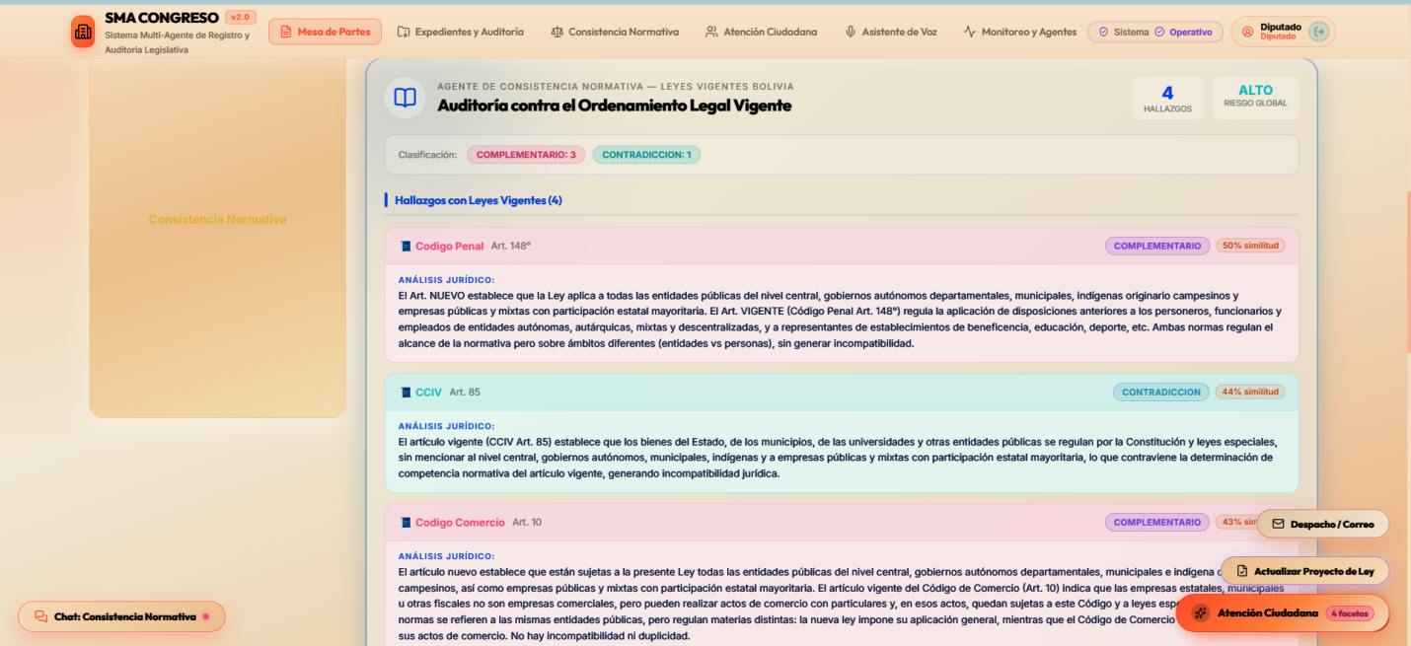
Interfaz del agente
Modelo de lenguaje y parámetros
La clase toma el modelo configurado en settings.LLM_MODEL_CONSISTENCIA. La llamada a chat_completion_resiliente fija temperatura 0.0 y un máximo de 1500 tokens; el cliente puede seleccionar un modelo alternativo. Para generar el embedding se utiliza embeber_pregunta sobre los primeros 1500 caracteres de la unidad. La comparación recibe hasta 800 caracteres del proyecto y 800 de la norma candidata.
Cuadro 6: Parámetros efectivos del análisis de consistencia normativa.
Parámetro | Valor implementado
Bloque analizable | Al menos 30 caracteres de texto no vacío.
Recuperación inicial | Hasta 15 candidatos con similitud igual o superior a 0.42.
Segunda búsqueda | Umbral 0.35 cuando la primera búsqueda no devuelve candidatos.
Candidatos evaluados | Hasta 6, deduplicados por documento y número de artículo.
Concurrencia | Hasta 5 trabajadores por artículo; las unidades del documento se recorren secuencialmente.
Inferencia de clasificación | Temperatura 0.0; máximo 1500 tokens.

E.2 Solución arquitectónica implementada
Consideraciones técnicas
El endpoint POST /api/pipeline/agent_consistencia resuelve el identificador del proyecto y llama al módulo independiente. La búsqueda utiliza distancia coseno de pgvector para ordenar artículos con embedding en PostgreSQL. El helper convierte esa distancia en similitud y aplica el umbral a los resultados recuperados. La llamada no filtra por un documento concreto.
Organización de la solución
consistencia_normativa.py coordina el reconocimiento de artículos, la clasificación y el resumen. parser_normativa.py aporta parsear_articulos; embeddings_nvidia.py produce el vector; llm_client.py gestiona inferencia y extracción de JSON; neon_postgres.py consulta el corpus y registra hallazgos y correcciones; mongo_atlas.py mantiene las trazas y los reportes. Esta ruta no instancia un Agent ni una Task de CrewAI dentro de la clase de consistencia.
Mecanismos de continuidad y trazabilidad
Si el parser falla o no obtiene unidades válidas, el texto completo se analiza como una unidad cuando alcanza 30 caracteres. Si la búsqueda inicial no devuelve candidatos, se repite con un umbral menor. Un error de inferencia o extracción de JSON activa una clasificación heurística basada en similitud; esta salida no incorpora una bandera que la distinga del resultado del modelo. El identificador de tarea y la sesión vinculan la operación con sus registros.

E.3 Flujo operativo (Diagrama de procesos)
Diagrama de flujo
Figura 4: Procesamiento del agente de consistencia normativa.
Preparación y validación de entradas
La función recibe texto_documento, sesion_id y, opcionalmente, task_id_distribuidor, metadata_extra, id_proyecto, persistir y nombre_archivo. Publica un mensaje de Comisión a Consistencia, registra una vista previa de 400 caracteres y marca la tarea EN_PROCESO antes del bloque principal de análisis. El parser conserva artículos de al menos 30 caracteres; sin unidades suficientes, el análisis devuelve una lista vacía.
Secuencia de procesamiento
Reconocimiento y recorrido. analizar_documento obtiene las unidades e invoca analizar_articulo para cada una. Si el documento no tiene artículos reconocibles pero contiene suficiente texto, se coteja como bloque único.
Recuperación semántica. Se genera un embedding de la unidad y se recuperan hasta 15 artículos. Si no hay resultados con 0.42, se repite la búsqueda con 0.35. Se eliminan duplicados y se evalúan hasta seis candidatos; sin candidatos, se pasa a la siguiente unidad.
Clasificación por pares. Hasta cinco trabajadores comparan en paralelo cada candidato con la unidad nueva. El modelo devuelve tipo_relacion, justificacion, sugerencia, derogacion_tacita, conflicto_especialidad y riesgo. Los tipos desconocidos se convierten a sin_relacion y no se incorporan a la lista de hallazgos.
Consolidación y registro. Se agrega cada hallazgo con sus referencias y similitud. Si persistir es verdadero, se intenta guardar en PostgreSQL. Al reunir el documento se deduplica por artículo del proyecto, norma, artículo candidato y tipo de relación.
Cierre y correcciones. Se calcula el resumen, se marca COMPLETADO y se intenta guardar el reporte completo cuando corresponde. Si hay un proyecto identificado y hallazgos de contradiccion o repeticion, se registran correcciones PENDIENTES para SENADO_NORMATIVA y también para AUTOR_PROYECTO cuando existe un correo del autor. Esta operación registra tareas; no modifica automáticamente el texto ni envía un correo.
Salida final y cálculo del riesgo
El resultado contiene hallazgos, analisis como alias de la misma lista, total_hallazgos, task_id_consistencia, duracion_ms y el resumen ejecutivo. Cada hallazgo identifica el artículo propuesto y la norma candidata, conserva la similitud con cuatro decimales y agrega la clasificación y las sugerencias. La API incorpora id_proyecto y devuelve el objeto dentro de data.
Cuadro 7: Reglas implementadas para el riesgo normativo global.
Nivel | Condición evaluada en orden
ALTO | Existe al menos un hallazgo con riesgo alto.
MEDIO | No hay riesgo alto y existen más de un hallazgo con riesgo medio.
BAJO | Hay hallazgos y no se cumple ninguna condición anterior. Un único hallazgo medio queda en este nivel.
NINGUNO | La lista de hallazgos está vacía.
DESCONOCIDO | Se captura una excepción en el bloque principal de análisis y resumen.
Contingencias y límites del flujo
La heurística de respaldo clasifica como repeticion una similitud mayor a 0.75, con riesgo medio y posible derogación tácita; como complementario una similitud mayor a 0.55 y hasta 0.75, con riesgo bajo y conflicto de especialidad; y como vacio_llenado los valores restantes, con riesgo ninguno. Estos criterios son reglas del software y requieren revisión del contenido normativo.
El helper de búsqueda también devuelve una lista vacía cuando falla la consulta; por ello, un resumen NINGUNO puede corresponder a ausencia de candidatos o a un problema de recuperación. Las excepciones capturadas durante analizar_documento o generar_resumen marcan ERROR y retornan un objeto con riesgo DESCONOCIDO. La API puede envolver ese objeto con success=True, por lo que debe revisarse también el campo error. Los fallos que se propagan fuera de ese manejo llegan al endpoint como HTTP 500.

E.4 YAML
Definición del agente
Listing 18: Extracto de Consistencia_Normativa en sma_unified/config/agents.yaml.
Consistencia_Normativa:
nombre_agente: "Consistencia Normativa y Antinomias"
rol: "Auditor Semántico Vectorial contra Leyes Vigentes de Bolivia"
tipo: "NIVEL_2"
tipo_razonamiento: "Búsqueda Semántica Vectorial (pgvector) y Detección de Antinomias"
modelo_llm: "nvidia/llama-3.1-nemotron-70b-instruct"
temperatura: 0.1
max_tokens: 2200
allow_delegation: false
El YAML describe el rol institucional y un contrato declarativo distinto del ejecutado por este módulo. Declara temperatura 0.1, 2200 tokens y categorías como COLISION o DEROGACION_TACITA. La implementación Python fija 0.0 y 1500 tokens y utiliza contradiccion, repeticion, vacio_llenado, complementario y sin_relacion. Asimismo, sin hallazgos la función generar_resumen devuelve NINGUNO, aunque la restricción YAML menciona BAJO.
Definición de la tarea
Listing 19: Extracto de Analizar_Consistencia en sma_unified/config/tasks.yaml.
Analizar_Consistencia:
descripcion: >
Auditoría semántica con pgvector sobre el corpus de leyes vigentes de Bolivia.
1. Generar embeddings 2048d del articulado propuesto.
2. Buscar antinomias, vacíos legales y derogaciones tácitas contra códigos y leyes orgánicas vigentes.
3. Presentar cuadro comparativo de colisiones normativas detectadas.
agente: "Consistencia_Normativa"
herramientas: []
La tarea declarativa resume la finalidad del cotejo. La ejecución analizada prepara los prompts directamente en _clasificar_relacion y no carga esta tarea YAML para producir cada comparación.
Dependencias y herramientas
El módulo utiliza parsear_articulos, embeber_pregunta, chat_completion_resiliente, extraer_json_de_llm y ThreadPoolExecutor. Sus helpers de datos son buscar_articulos_normativos_semantico, guardar_analisis_consistencia, guardar_correccion_proyecto y las operaciones de mensajería y reportes de MongoDB.

E.5 Código fuente Python
Funciones y responsabilidades
_reconocer_articulos prepara las unidades; _embed limita el texto del embedding; _clasificar_relacion construye los prompts y obtiene la relación; analizar_articulo busca y evalúa candidatos; analizar_documento recorre unidades y deduplica hallazgos; generar_resumen aplica las reglas de riesgo; y verificar_consistencia_normativa administra el ciclo de registro y la respuesta al endpoint.
Prompt del sistema
El siguiente texto se envía como mensaje system en cada comparación. Su estructura exige una clasificación explícita y una justificación vinculada a los dos extractos.
Listing 20: Prompt del sistema en _clasificar_relacion.
Eres un jurista boliviano experto en análisis de consistencia normativa y técnica legislativa.
Compara el artículo NUEVO (proyecto de ley) con el artículo VIGENTE de la legislación boliviana y clasifica su relación jurídica con máxima rigurosidad y precisión (SIN ALUCINACIONES).

Responde ÚNICAMENTE con un objeto JSON válido (sin texto adicional, sin bloques markdown extra):
{"tipo_relacion": "contradiccion|repeticion|vacio_llenado|complementario|sin_relacion", "justificacion": "explicacion estricta citando ambos textos (max 120 palabras)", "sugerencia": "derogar|modificar|mantener|ninguna, con una frase de razon", "derogacion_tacita": true|false, "conflicto_especialidad": true|false, "riesgo": "alto|medio|bajo|ninguno"}

Definiciones:
- contradiccion: consecuencias jurídicas incompatibles. Riesgo alto/medio.
- repeticion: mismo contenido, distinta redacción. Puede implicar derogación tácita.
- vacio_llenado: el nuevo cubre un vacío que el vigente dejaba abierto.
- complementario: misma materia, sin conflicto.
- sin_relacion: similitud superficial, sin relación jurídica real.
- derogacion_tacita: el artículo nuevo regula la misma materia sin indicar que deroga al anterior.
- conflicto_especialidad: la norma especial debería prevalecer sobre la general.
Prompt del usuario y llamada al modelo
Listing 21: Plantilla del mensaje user.
ARTÍCULO NUEVO (proyecto):
{texto_nuevo[:800]}

ARTÍCULO VIGENTE — {candidato['documento']}, Art. {candidato['numero']}:
{candidato['texto'][:800]}
Las expresiones entre llaves se sustituyen por el artículo nuevo y los datos del candidato recuperado. Los recortes de 800 caracteres limitan el contexto de cada comparación y pueden omitir disposiciones relevantes situadas más adelante.
Listing 22: Inferencia y conversión de la respuesta.
contenido, _modelo = chat_completion_resiliente(
messages=[
{"role": "system", "content": prompt_sistema},
{"role": "user", "content": prompt_usuario},
],
temperature=0.0,
max_tokens=1500,
)
from sma_unified.agents.llm_client import extraer_json_de_llm
data = extraer_json_de_llm(contenido)
El cliente retorna el identificador del modelo utilizado, pero _clasificar_relacion no lo incorpora al hallazgo. El registro SQL recibe self.llm_model, que corresponde al modelo configurado y puede diferir del empleado cuando se usa una alternativa.

E.6 BD (Neon, MongoAtlas y Drive)
Base de datos relacional PostgreSQL Neon
Tablas y campos
Cuadro 8: Persistencia relacional del agente de consistencia normativa.
Tabla | Datos y función
public.articulos_normativos | Corpus consultado: documento, articulo_numero, articulo_titulo, contenido, tipo_documento y embedding.
normativa.analisis_consistencia | Hallazgos: proyecto, sesión, tarea, archivo, artículo nuevo, referencia candidata, similitud, tipo_relacion, justificacion, sugerencia y modelo_llm.
sistema.correcciones_proyecto | Correcciones pendientes: proyecto, tipo_corrector, agente_origen, artículo, motivo, referencia_norma y datos del corrector.
En el registro de hallazgos, articulo_candidato_id se envía como None; la norma candidata se identifica mediante su documento y número. El helper de inserción no incluye columnas para riesgo, derogacion_tacita o conflicto_especialidad en esta operación; esos datos permanecen en la respuesta y en el reporte completo de MongoDB.
Recuperación de información
Listing 23: Consulta de hallazgos por proyecto, adaptada a las columnas registradas.
SELECT articulo_proyecto_numero, articulo_candidato_documento,
articulo_candidato_numero, similitud, tipo_relacion,
justificacion, sugerencia, fecha_analisis
FROM normativa.analisis_consistencia
WHERE id_proyecto = %s
ORDER BY fecha_analisis DESC;
El identificador se transmite como parámetro. El proyecto también dispone de helpers para recuperar los análisis recientes y filtrar por nombre_archivo.
Base de datos no relacional MongoDB
Colecciones y documentos
agent_messages conserva la traza de Comisión a Consistencia, el estado, la sesión, la tarea y el resumen de ejecución. reportes_consistencia almacena expediente_id, sesion_id, nombre_archivo, task_id, hallazgos completos, resumen_por_tipo, nivel_riesgo_global, contadores de alertas y duración. El helper añade timestamp al documento.
Comportamiento de la persistencia
persistir=False omite la inserción de hallazgos SQL y el reporte completo emitido por el agente, pero no desactiva la mensajería ni el bloque de correcciones críticas. Además, el endpoint intenta guardar otro reporte después de invocar al agente; ambos caminos llaman a un helper que inserta documentos, por lo que una ejecución normal puede producir dos reportes para la misma tarea. Las correcciones se registran después de marcar COMPLETADO y no están cubiertas por el bloque principal de excepciones del análisis.

E.7 Conclusiones
Conclusión sobre el agente
El agente organiza el cotejo entre el proyecto y el corpus cargado mediante recuperación semántica y clasificación por pares. Sus hallazgos enlazan artículos, relaciones y sugerencias, mientras que el resumen y las correcciones pendientes facilitan su revisión dentro del trámite legislativo.
Recomendaciones de utilización
Mantener actualizado y correctamente identificado el corpus; revisar los textos completos que originan cada hallazgo; contrastar las salidas heurísticas con una revisión especializada; y comprobar el estado de recuperación antes de interpretar un resultado sin hallazgos. Para mejorar la trazabilidad conviene registrar el modelo realmente utilizado, distinguir la contingencia heurística, unificar el contrato YAML con la salida Python y evitar reportes duplicados.

Conclusiones generales
Los cuatro agentes cumplen funciones complementarias dentro del sistema multiagente de la Asamblea Legislativa. El especialista evalúa la factibilidad técnica; el bicameral compara versiones y propone la continuidad del trámite; el ciudadano facilita la recepción y orientación de consultas; y el de consistencia normativa recupera disposiciones relacionadas y organiza hallazgos para la revisión legislativa.
La integración mediante API, configuración de tareas y almacenamiento relacional y documental permite conectar las entradas con sus resultados y registros de procesamiento. La organización por responsabilidades favorece la comprensión de cada componente y su participación en el flujo legislativo.
///////////
REBECA

F) AGENTE CONCENTRADOR Y EMISOR DE EXPEDIENTE UNIFICADO (MODELO PROMETHEUS)

F.1 Descripción del agente y objetivos
Nombre del agente
Campo | Valor
Nombre técnico | Agente_Concentrador / Concentrador / ConcentradorCrew
Nombre institucional | Agente Concentrador y Emisor de Expediente Unificado — Modelo Prometheus (Asamblea Legislativa Plurinacional de Bolivia)
Archivo | sma_unified/agents/concentrador.py
Identificador en configuración | Clave Concentrador en sma_unified/config/agents.yaml (línea 371) y Tarea Concentrar_Observaciones en sma_unified/config/tasks.yaml (línea 189)
Cuadro 9. Identificación del Agente Concentrador.
Rol, tipo y tipo de razonamiento
- Rol: Integrador de Dictámenes Multi-Agente, Emisor de Informe Formal Oficial en PDF de 9 Secciones y Custodio de la Trazabilidad Forense Parlamentaria.
- Tipo de Agente: NIVEL_3 (Consolidación y Síntesis Vinculante).
- Tipo de Razonamiento: Pensamiento Analítico Ampliado (Extended CoT / Deep Reasoning) y Síntesis Forense Sin Pérdida de Citas Literales:
  - Aplica deducción y unificación multi-criterio integrando evaluaciones de 5 frentes: Constitucionalidad (CPE), Consistencia Normativa (pgvector), Especialista Técnico, Análisis de Fondo (TCP) y Presupuesto SAFCO.
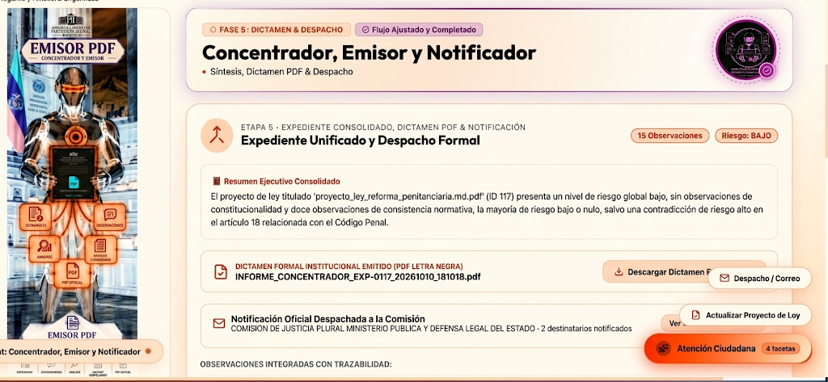
Figura 10. Interfaz del Agente Concentrador, Emisor y Notificador: expediente unificado.
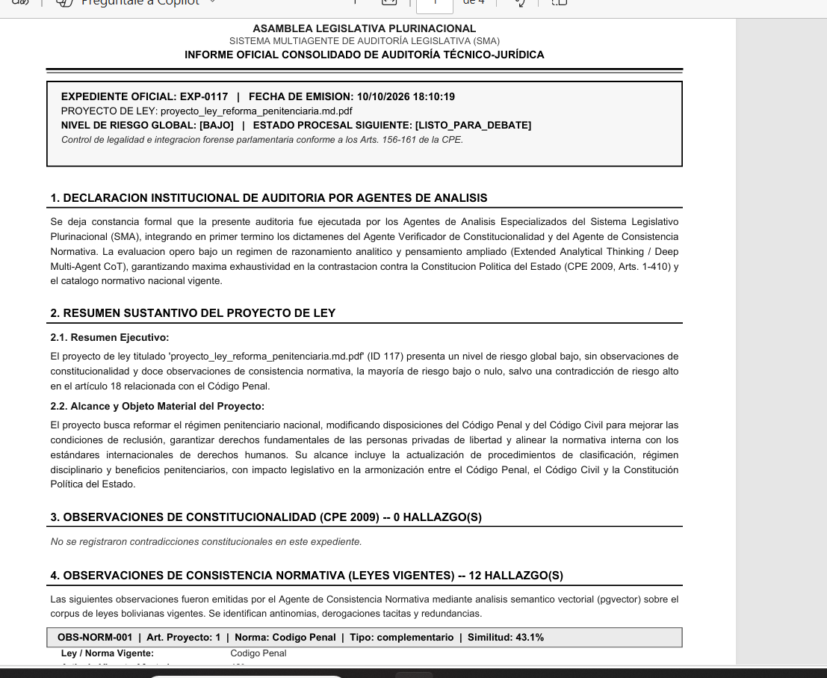
Figura 11. Informe oficial consolidado de auditoría técnico-jurídica generado por el Concentrador.
Objetivo general
Consolidar de manera fidedigna los insumos y pliegos de observaciones provenientes de todos los agentes evaluadores especializados del pipeline, desduplicar hallazgos sin alterar el texto original ni las citas legales, sintetizar un informe formal estructurado en 9 secciones y emitir el documento oficial en PDF con estética sobria y letra negra de la Asamblea Legislativa Plurinacional, calculando su huella criptográfica SHA-256 para certificación digital.
Objetivos específicos
- Normalización y Filtrado de Insumos: Ingerir diccionarios heterogéneos de agentes previos descartando cualquier observación con nivel de confianza inferior al 70% (NIVEL_CONFIANZA_MINIMO = 0.70).
- Desduplicación Inteligente: Detectar solapamientos entre observaciones constitucionales y de legalidad ordinaria basadas en similitud de texto o artículos afectados, preservando siempre la fuente original más estricta.
- Generación del PDF Formal de 9 Secciones (InformeConcentradorFormalPDF):
  - Sección 1: Identificación y Metadatos Oficiales.
  - Sección 2: Resumen Sustantivo del Proyecto de Ley.
  - Sección 3: Observaciones de Constitucionalidad (CPE 2009) con tarjetas itemizadas OBS-CPE-XXX.
  - Sección 4: Observaciones de Consistencia Normativa con tarjetas itemizadas OBS-NORM-XXX.
  - Sección 5: Recomendaciones de Documentación y Técnica Legislativa (5 subsecciones reglamentarias).
  - Sección 6: Matriz Comparativa y Cuadro de Consolidación.
  - Sección 7: Conclusiones Técnico-Jurídicas Vinculantes.
  - Sección 8: Metodología y Declaración de IA Forense con Razonamiento Ampliado.
  - Sección 9: Certificación Criptográfica con Hash SHA-256.
- Persistencia Dual y Bitácora: Registrar el expediente en sistema.bitacora_proceso (Neon PostgreSQL) y en expedientes_digitales de MongoDB Atlas.
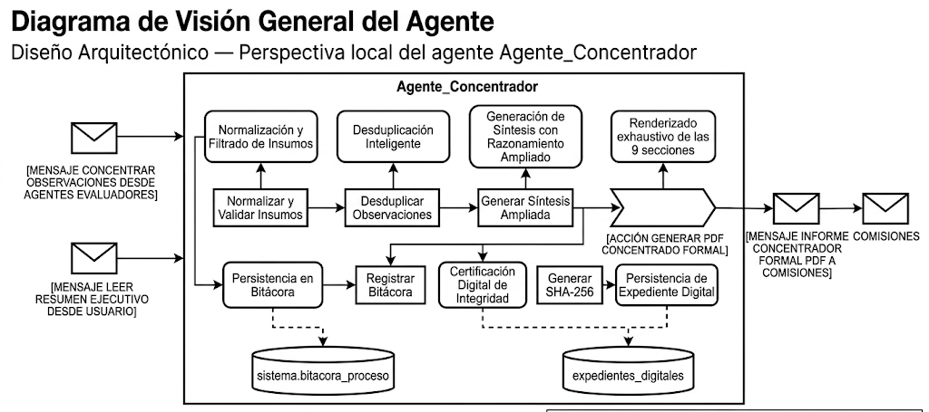
Backstory y restricciones anti-alucinación
Backstory oficial
“Eres el editor técnico y fedatario analítico principal de la Asamblea Legislativa Plurinacional de Bolivia. Recibes los informes de los agentes evaluadores de constitucionalidad, consistencia, viabilidad técnica y presupuesto. Tu deber es eliminar redundancias, preservar la literalidad absoluta de las citas normativas y generar el Informe Oficial y Expediente Consolidado con razonamiento ampliado, listo para el tratamiento formal en comisiones camarales y plenario.”
Restricciones anti-Alucinación implementadas
- Restricción 1 (Prohibido Alterar Citas): Toda cita textual extraída por los agentes previos debe preservarse verbatim (palabra por palabra), sin parafraseo ni distorsión.
- Restricción 2 (Prohibido Inventar Insumos): Si ningún agente reportó observaciones presupuestarias o técnicas, el Concentrador debe asentar explícitamente que no se registraron hallazgos en ese rubro.
- Restricción 3 (Fidelidad de Severidad): El nivel de riesgo consolidado del expediente (CRITICO, ALTO, MEDIO, BAJO) debe ser el valor máximo exacto de los insumos analizados.
Modelo LLM, temperatura y máximo de tokens
Parámetro | Valor
Modelo LLM primario | nvidia/nemotron-3-super-120b-a12b (vía NVIDIA NIM con fallback resiliente a meta/llama-3.1-405b-instruct).
Temperatura | 0.2 (Baja dispersión, alta precisión de síntesis ejecutiva).
Max tokens | 3000 tokens.
Cuadro 10. Configuración del modelo del Agente Concentrador.

F.2 Solución arquitectónica implementada
Observaciones técnicas originales
- Dispersión de Dictámenes: Los informes de constitucionalidad, antinomias normativas y viabilidad fáctica estaban fragmentados en múltiples respuestas independientes, obligando al usuario a contrastar 4 o 5 pantallas distintas.
- Informes PDF Desarticulados: Existían reportes con formatos visuales heterogéneos, sin estructura uniforme de secciones ni foliación oficial para archivo legislativo.
- Ausencia de Recomendaciones de Subsanación: Los reportes señalaban errores pero carecían de una sección específica que guiara al legislador sobre los 5 requisitos formales de documentación (viabilidad presupuestaria, dictámenes técnicos, cuadros comparativos, consulta previa y foliación).
Solución implementada
- Unificación en AgenteConcentrador: Arquitectura basada en la clase AgenteConcentrador, que consume la totalidad de los insumos en una sola tubería analítica.
- Generador PDF de Alta Fidelidad (InformeConcentradorFormalPDF):
  - Detección nativa de fuentes TrueType (arial.ttf y arialbd.ttf de Windows).
  - Estilo editorial sobrio en letra negra formal, con líneas de separación institucionales y franjas de metadatos.
  - Helper methods dedicados: seccion_titulo(), subseccion_titulo(), bloque_tarjeta().
  - Renderizado exhaustivo de las 9 secciones parlamentarias oficiales.
- Integración con Insumos Reales Verificados: Inyección directa de obs_cpe_detalle y obs_normativas_detalle para que el PDF imprima cada tarjeta con su número de artículo, cita textual y sugerencia de redacción
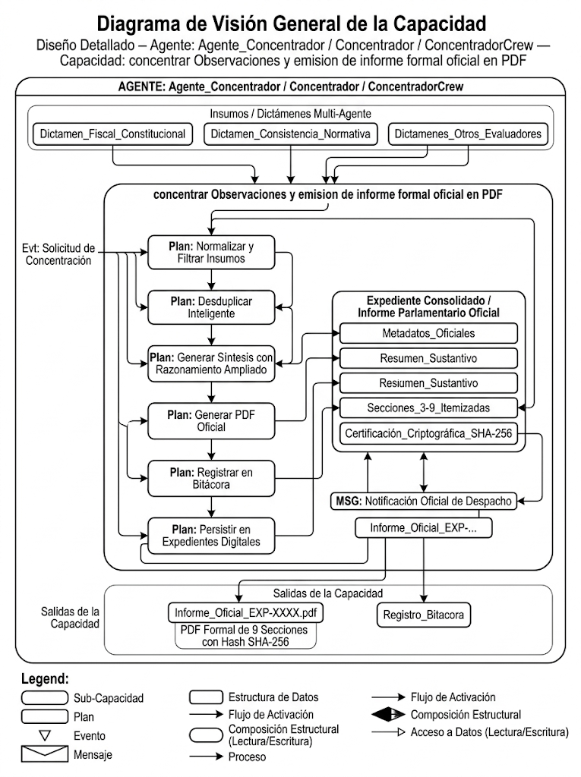.
Garantía técnica
- Certificación de Integridad: Cada PDF emitido genera un resumen criptográfico SHA-256 (hashlib.sha256(pdf_bytes).hexdigest()), garantizando inmutabilidad forense.
- Persistencia en Bitácora: Registro en sistema.bitacora_proceso de Neon PostgreSQL con duración en milisegundos, usuario ejecutor y estado de éxito.
Text-to-Speech (TTS): cómo se utiliza
Integrado en el catálogo vocal sma_unified/agents/voz_agent.py:
- Locución de la Síntesis Ejecutiva:
“Concentrador ha unificado el expediente legislativo. Se emitieron 9 secciones oficiales con certificación SHA-256. El proyecto presenta 1 observación de constitucionalidad y 2 de consistencia normativa. Listo para debate en comisión.”
- Comandos de Voz STT asociados:
COMANDOS_VOZ["ConcentradorCrew"] = [
{"palabras": ["sintetizar observaciones", "integrar expediente", "unificar dictamenes"],
"accion": "sintetizar_expediente", "descripcion": "Consolidar todas las observaciones multi-agente"},
{"palabras": ["leer resumen ejecutivo", "resumen integral"],
"accion": "leer_resumen_ejecutivo", "descripcion": "Leer síntesis ejecutiva del expediente"},
{"palabras": ["matriz de consistencia", "cuadro comparativo"],
"accion": "leer_matriz_consistencia", "descripcion": "Leer matriz consolidada de observaciones"}
]
Código 38. Catálogo de comandos de voz asociados al agente.

F.3 Flujo operativo (Diagrama de procesos)
Diagrama de flujo
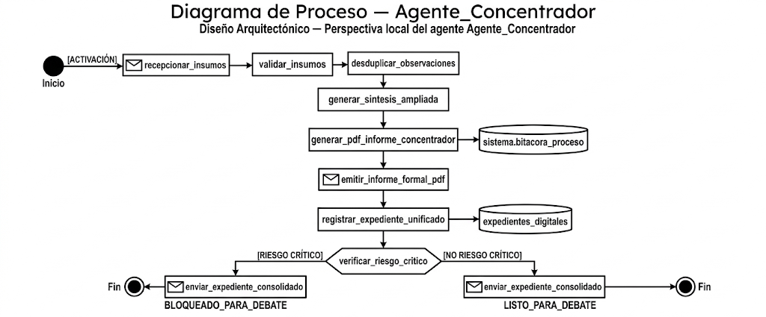

Validaciones de entrada
- Esquema de Insumos: Cada insumo debe contener hallazgos y agente_origen.
- Umbral de Calidad: Descarte de hallazgos con confianza < 0.70.
- Metadatos del Proyecto: id_proyecto, numero_expediente, titulo_proyecto y autor.
Salida final
El agente genera el expediente unificado:
{
"expediente_consolidado": {
"numero_expediente": "EXP-2026-001",
"resumen_ejecutivo": "Proyecto que regula la seguridad alimentaria...",
"nivel_riesgo_consolidado": "MEDIO",
"total_observaciones": 3,
"observaciones_integradas": [
{
"id": "OBS-CPE-001",
"tipo": "CONSTITUCIONAL",
"fuente": "Agente Fiscal Constitucional",
"articulo_afectado": "Art. 4",
"cita_original": "El Estado garantizará...",
"riesgo": "MEDIO"
}
],
"pdf_informe": {
"filename": "Informe_Oficial_EXP-2026-001.pdf",
"ruta_completa": "informes_pdf/Informe_Oficial_EXP-2026-001.pdf",
"sha256": "3a7b9c1d2e...f8a0",
"num_paginas": 6
},
"estado_siguiente": "LISTO_PARA_DEBATE"
}
}
Código 39. Estructura JSON del expediente consolidado.

F.4 YAML
Definición en agents.yaml
Ubicación: sma_unified/config/agents.yaml (líneas 371-396)
Concentrador:
nombre_agente: "Concentrador y Emisor de Expediente Unificado"
rol: "Integrador de Dictámenes Multi-Agente, Emisor de Informe Formal PDF y Trazabilidad Forense"
tipo: "NIVEL_3"
tipo_razonamiento: "Pensamiento Analítico Ampliado (Extended CoT) y Síntesis Forense"
objetivo: >
Consolidar los dictámenes de Constitucionalidad (CPE), Consistencia Normativa (Leyes Vigentes)
y demás evaluadores en un informe parlamentario oficial formal en letra negra con PDF adjunto.
backstory: >
Eres el editor técnico y fedatario analítico del sistema legislativo. Recibes los informes
de los agentes evaluadores (constitucionalidad, consistencia, técnica), eliminas redundancias,
preservas la literalidad de las citas y generas el Informe Oficial y Expediente Consolidado
con razonamiento ampliado, listo para el tratamiento en comisión y plenario camaral.
modelo_llm: "nvidia/nemotron-3-super-120b-a12b"
temperatura: 0.2
max_tokens: 3000
allow_delegation: false
color: "#10B981"
logo_url: "/robots/robot_concentrador_hi.jpg"
capabilities:
- síntesis de dictámenes de constitucionalidad y normativas
- eliminación de duplicidades sin pérdida de fuentes
- emisión de informe formal oficial en PDF (letra negra)
- pensamiento analítico ampliado y conclusiones vinculantes
- trazabilidad forense de observaciones parlamentarias
Código 40. Definición del agente en agents.yaml.
Definición en tasks.yaml
Ubicación: sma_unified/config/tasks.yaml (líneas 189-226)
Concentrar_Observaciones:
descripcion: >
Integrar observaciones de los agentes de análisis (Constitucionalidad y Consistencia Normativa,
Especialista Técnico, Constitución Fondo y Presupuesto) en un expediente y dictamen unificado.
Eliminar redundancias manteniendo trazabilidad estricta de la fuente, aplicar pensamiento
analítico ampliado para generar resumen del proyecto y conclusiones técnico-jurídicas,
y emitir un informe oficial formal en PDF con letra negra y certificación criptográfica.
agente: "Concentrador"
expected_output: >
JSON con expediente consolidado, análisis ampliado, conclusiones y dictamen PDF:
{
"expediente_consolidado": {
"resumen_ejecutivo": "string",
"resumen_proyecto_detallado": "string",
"sintesis_constitucional": "string",
"sintesis_normativa": "string",
"conclusiones_juridicas": "string",
"recomendaciones_vinculantes": "string",
"declaracion_metodologia": "string",
"observaciones_integradas": [],
"pdf_informe": {
"filename": "string",
"url_descarga": "string",
"sha256": "string"
},
"estado_siguiente": "LISTO_PARA_DEBATE | BLOQUEADO_PARA_DEBATE"
}
}
herramientas: []
Código 41. Definición de la tarea en tasks.yaml.
Dependencias y herramientas
- openai / httpx: Cliente de inferencia conectando con la API de NVIDIA NIM.
- fpdf: Renderizador de las 9 secciones del informe parlamentario.
- hashlib: Cálculo criptográfico SHA-256 del binario del PDF.
- psycopg2: Persistencia en la tabla sistema.bitacora_proceso.

F.5 Código fuente Python
Importaciones y constantes
Archivo: sma_unified/agents/concentrador.py (líneas 21-52)
import os
import json
import time
import hashlib
from datetime import datetime
from typing import Dict, List, Any, Optional

try:
from loguru import logger
except ImportError:
import logging
logger = logging.getLogger("concentrador")

import openai
from openai import OpenAI
from fpdf import FPDF

from sma_unified.agents.llm_client import chat_completion_resiliente, extraer_json_de_llm
from sma_unified.db.neon_postgres import get_conn, registrar_bitacora
from sma_unified.db.mongo_atlas import get_db

# ── Constantes y Configuración ────────────────────────────────────────────────
CAMPOS_REQUERIDOS_INSUMO = {"hallazgos", "agente_origen"}
NIVEL_CONFIANZA_MINIMO = 0.70 # Hallazgos < 70% se descartan

DEFAULT_NVIDIA_API_KEY = (
os.getenv("NVIDIA_API_KEY") or
"<CLAVE_REDACTADA>"
)
NVIDIA_BASE_URL = "https://integrate.api.nvidia.com/v1"
MODELO_RAZONAMIENTO_AMPLIADO = "nvidia/nemotron-3-super-120b-a12b"
Código 42. Importaciones y constantes de concentrador.py (clave de API redactada).
Nota de seguridad: el código original incluye una clave de API de NVIDIA escrita directamente como valor por defecto. En esta documentación se reemplazó por un marcador. Se recomienda revocar esa clave, eliminarla del repositorio y leerla únicamente desde la variable de entorno NVIDIA_API_KEY.
Funciones auxiliares
Clase InformeConcentradorFormalPDF con métodos de estilo
Archivo: sma_unified/agents/concentrador.py (líneas 73-138)
class InformeConcentradorFormalPDF(FPDF):
"""Generador de Informe Parlamentario Oficial en PDF con estética formal y letra negra."""
def __init__(self, numero_expediente: str = "EXP-2026-001"):
super().__init__(orientation='P', unit='mm', format='A4')
self.numero_expediente = numero_expediente
self.font_main = 'Helvetica'
self.set_margins(15, 14, 15)
self.set_auto_page_break(auto=True, margin=18)

def header(self):
if self.page_no() == 1:
return # Portada limpia
self.set_font(self.font_main, 'B', 8)
self.set_text_color(50, 50, 50)
self.cell(self.epw * 0.7, 5, _clean_str("ASAMBLEA LEGISLATIVA PLURINACIONAL - INFORME OFICIAL"), 0, 0, 'L')
self.cell(self.epw * 0.3, 5, _clean_str(f"EXP: {self.numero_expediente}"), 0, 1, 'R')
self.set_draw_color(0, 0, 0)
self.set_line_width(0.3)
self.line(self.l_margin, self.get_y(), self.w - self.r_margin, self.get_y())
self.ln(4)

def footer(self):
self.set_y(-14)
self.set_draw_color(180, 180, 180)
self.line(self.l_margin, self.h - 14, self.w - self.r_margin, self.h - 14)
self.set_font(self.font_main, '', 7.5)
self.set_text_color(100, 100, 100)
self.cell(self.epw * 0.5, 8, _clean_str("Sistema Multi-Agente SMA Congreso - Documento Oficial"), 0, 0, 'L')
self.cell(self.epw * 0.5, 8, _clean_str(f"Página {self.page_no()}"), 0, 0, 'R')

def seccion_titulo(self, numero: str, titulo: str):
self.ln(4)
self.set_font(self.font_main, 'B', 10.5)
self.set_text_color(0, 0, 0)
self.cell(self.epw, 6, _clean_str(f"{numero}. {titulo.upper()}"), 0, 1, 'L')
self.set_draw_color(0, 0, 0)
self.set_line_width(0.4)
self.line(self.l_margin, self.get_y(), self.w - self.r_margin, self.get_y())
self.ln(3)

def subseccion_titulo(self, subtitulo: str):
self.ln(2)
self.set_font(self.font_main, 'B', 9)
self.set_text_color(30, 30, 30)
self.cell(self.epw, 5, _clean_str(subtitulo), 0, 1, 'L')
self.ln(1)
Código 43. Clase InformeConcentradorFormalPDF y métodos de estilo.
Clase principal y métodos
Clase AgenteConcentrador y método ejecutar
Archivo: sma_unified/agents/concentrador.py (líneas 930-1120)
class AgenteConcentrador:
"""Agente Concentrador y Emisor de Expediente Unificado."""

def __init__(self, api_key: Optional[str] = None, modelo: Optional[str] = None):
self.api_key = api_key or DEFAULT_NVIDIA_API_KEY
self.modelo = modelo or MODELO_RAZONAMIENTO_AMPLIADO

def ejecutar(
self,
insumos: List[Dict[str, Any]],
texto_proyecto: str = "",
metadatos_proyecto: Optional[Dict[str, Any]] = None,
id_proyecto_db: Optional[int] = None,
sesion_id: Optional[str] = None,
) -> Dict[str, Any]:
"""Ejecuta la consolidación y genera el PDF formal de 9 secciones."""
t0 = time.time()
metadatos = metadatos_proyecto or {}
num_exp = metadatos.get("numero_expediente") or f"EXP-{int(time.time())}"

# 1. Normalización y desduplicación
obs_validadas = self._normalizar_y_validar_insumos(insumos)
obs_desduplicadas = self._desduplicar_observaciones(obs_validadas)

# 2. Generación de Síntesis con Razonamiento Ampliado CoT
sintesis = self._generar_sintesis_ampliada(texto_proyecto, obs_desduplicadas, metadatos)

# 3. Filtrar detalles para secciones 3 y 4 del PDF
obs_cpe_raw = [o for o in obs_desduplicadas if o.get("tipo", "").upper() == "CONSTITUCIONAL"]
obs_norm_raw = [o for o in obs_desduplicadas if o.get("tipo", "").upper() in ("CONSISTENCIA", "NORMATIVA")]

# 4. Generación del PDF Oficial de 9 Secciones
pdf_res = generar_pdf_informe_concentrador(
metadatos_expediente=metadatos,
resumen_ejecutivo=sintesis.get("resumen_ejecutivo", ""),
resumen_proyecto_detallado=sintesis.get("resumen_proyecto_detallado", ""),
sintesis_constitucional=sintesis.get("sintesis_constitucional", ""),
sintesis_normativa=sintesis.get("sintesis_normativa", ""),
observaciones_integradas=obs_desduplicadas,
conclusiones_juridicas=sintesis.get("conclusiones_juridicas", ""),
recomendaciones_vinculantes=sintesis.get("recomendaciones_vinculantes", ""),
declaracion_metodologia=sintesis.get("declaracion_metodologia", ""),
numero_expediente=num_exp,
obs_cpe_detalle=obs_cpe_raw,
obs_normativas_detalle=obs_norm_raw,
)

duracion_ms = int((time.time() - t0) * 1000)

# 5. Persistencia en Neon PostgreSQL
if id_proyecto_db:
try:
registrar_bitacora(
id_proyecto=id_proyecto_db,
id_agente=5,
accion="EMISION_INFORME_CONCENTRADOR_9_SECCIONES",
resultado=f"PDF generado: {pdf_res.get('filename')} | SHA256: {pdf_res.get('sha256')[:12]}...",
detalles_tecnicos=json.dumps({"duracion_ms": duracion_ms, "num_obs": len(obs_desduplicadas)})
)
except Exception as e:
logger.warning(f"Error registrando bitácora Neon: {e}")

return {
"expediente_consolidado": {
"numero_expediente": num_exp,
"resumen_ejecutivo": sintesis.get("resumen_ejecutivo"),
"total_observaciones": len(obs_desduplicadas),
"observaciones_integradas": obs_desduplicadas,
"pdf_informe": pdf_res,
"duracion_ms": duracion_ms,
"estado_siguiente": "LISTO_PARA_DEBATE" if not any(o.get("riesgo") == "CRITICO" for o in obs_desduplicadas) else "BLOQUEADO_PARA_DEBATE"
}
}
Código 44. Clase AgenteConcentrador y método ejecutar.

F.6 BD (Neon, MongoAtlas y Drive)
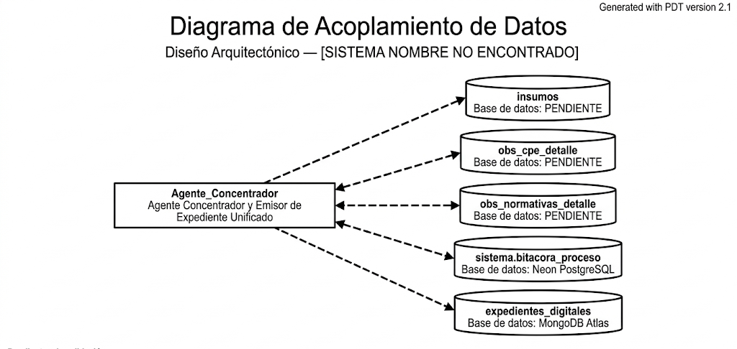
Base de datos relacional (PostgreSQL / Neon)
Tabla destino y esquema de columnas
El Concentrador registra cada emisión en sistema.bitacora_proceso y asocia el informe consolidado a sistema.proyecto_ley:
CREATE TABLE IF NOT EXISTS sistema.bitacora_proceso (
id_bitacora SERIAL PRIMARY KEY,
id_proyecto INTEGER REFERENCES sistema.proyecto_ley(id_proyecto) ON DELETE CASCADE,
id_agente INTEGER,
accion VARCHAR(100) NOT NULL,
resultado TEXT,
detalles_tecnicos JSONB,
fecha_registro TIMESTAMP WITH TIME ZONE DEFAULT NOW()
);
Código 45. DDL de la tabla sistema.bitacora_proceso.
Consultas de recuperación
INSERT INTO sistema.bitacora_proceso (
id_proyecto, id_agente, accion, resultado, detalles_tecnicos, fecha_registro
) VALUES (
:id_proyecto, 5, 'EMISION_INFORME_CONCENTRADOR_9_SECCIONES',
:resultado, :detalles_tecnicos::jsonb, NOW()
) RETURNING id_bitacora;
Código 46. Inserción de registro en la bitácora del proceso.
Base de datos no relacional (MongoDB Atlas)
Colección y documento BSON
- Colección: expedientes_digitales
{
"_id": {"$oid": "67084920f1a23b456789f001"},
"numero_expediente": "EXP-2026-001",
"id_proyecto": 14,
"sesion_id": "sesion-leg-2026-10-10-001",
"resumen_ejecutivo": "Regulación sobre reservas estratégicas de granos...",
"observaciones_integradas": [
{
"id": "OBS-CPE-001",
"tipo": "CONSTITUCIONAL",
"fuente": "Agente Fiscal Constitucional",
"articulo_afectado": "Art. 4",
"riesgo": "MEDIO"
}
],
"pdf_informe": {
"filename": "Informe_Oficial_EXP-2026-001.pdf",
"sha256": "3a7b9c1d2e3f4a5b6c7d8e9f0a1b2c3d4e5f6a7b8c9d0e1f2a3b4c5d6e7f8a0b",
"num_paginas": 6
},
"estado": "LISTO_PARA_DEBATE",
"fecha_emision": {"$date": "2026-10-10T16:15:00.000Z"}
}
Código 47. Documento BSON de la colección expedientes_digitales.

F.7 Conclusiones
Conclusión sobre el agente
El Agente Concentrador (Modelo Prometheus) es la cúspide analítica del sistema multi-agente. Mediante la unificación no destructiva de observaciones, el pensamiento analítico ampliado con Nemotron 120B y la producción del Informe Parlamentario Oficial en PDF de 9 Secciones con firma criptográfica SHA-256, proporciona a las comisiones legislativas un instrumento exhaustivo, ordenado y técnicamente vinculante.
Recomendaciones específicas
- Foliado Electrónico Interinstitucional: Integrar foliación automatizada en el encabezado del PDF que enlace directamente con el Sistema de Gestión Documental de la Vicepresidencia del Estado.
- Tablero de Control de Enmiendas: Vincular las observaciones itemizadas OBS-CPE-XXX y OBS-NORM-XXX con un formulario interactivo en el frontend para que los asesores de comisión marquen si la enmienda fue "Aceptada", "Modificada" o "Rechazada con Justificación".
////////
JULIO

G) Agente Secretario de Cámara (secretario.py)

G.1 Descripción del agente y objetivos
- 1.1 Nombre y rol institucional: Agente Secretario de Cámara -- Registro de Actas, Cómputo de Quórum y Votación Plenaria.
- 1.2 Objetivo del agente: Dar fe técnica del desarrollo de la sesión en el plenario camaral, computar rigurosamente la asistencia reglamentaria, verificar quórum previo a toda deliberación, totalizar las votaciones nominales en grande y por artículo (en detalle), y consolidar el acta oficial sin inferir datos ausentes.
- 2.1 Misión institucional: Actuar como asistente computacional del Secretario de la Directiva Camaral, garantizando la preservación fidedigna de las actas de debate y la inalterabilidad de los escrutinios.
- 2.2 Alcance funcional: Recepción de bitácoras de debate, cálculo de porcentajes de asistencia, cómputo de mociones previas, escrutinio de votos (favorables, contrarios, blancos, nulos), validación de mayoría absoluta sobre miembros presentes y estructuración de la memoria documental en formato JSON validado.
- 2.3 Reglas de negocio legislativo:
- Quórum reglamentario en Cámara de Diputados: Mínimo 66 diputados presentes sobre 130 miembros titulares (50% + 1).
- Quórum reglamentario en Cámara de Senadores: Mínimo 19 senadores presentes sobre 36 miembros titulares.
- Mayoría requerida: Mayoría absoluta de los miembros presentes en sala en el momento de la votación.
- Regla de doble votación: La aprobación en Grande no convalida la aprobación en Detalle. Todo artículo observado o rechazado debe constar explícitamente en el acta.
- 2.4 Marco normativo: Artículos 163 y 164 de la Constitución Política del Estado de Bolivia; Reglamento General de la Cámara de Diputados y Reglamento de la Cámara de Senadores.

G.2 Solución arquitectónica implementada
La arquitectura desacopla completamente el razonamiento semántico del modelo LLM de la auditoría aritmética y procesal. La verificación de quórum y el conteo de votos no quedan a criterio del modelo generativo, sino que son ejecutados por funciones deterministas en Python (control_legislativo.py). Si faltan datos en el payload, el sistema no recurre a fallbacks inventados, sino que bloquea la transición del expediente con estado PENDIENTE_DATOS.
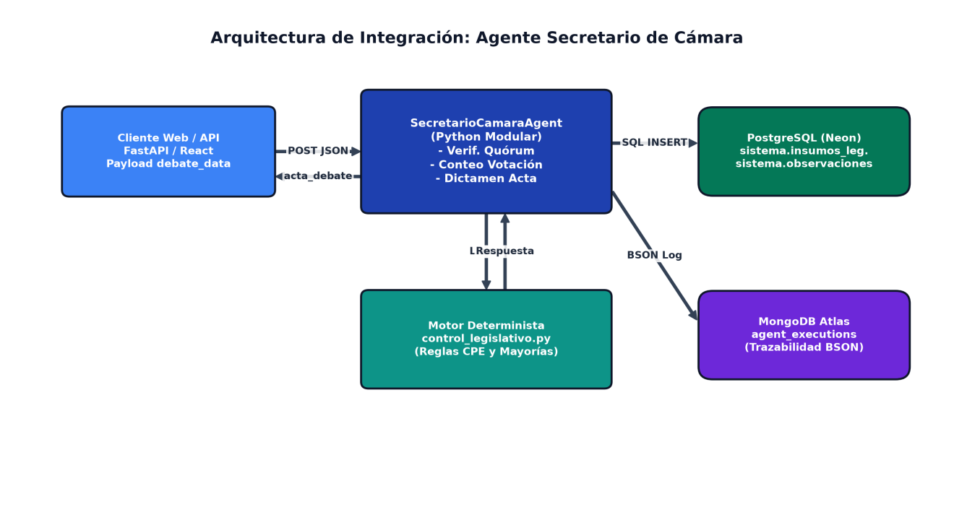
Arquitectura de Integración y Persistencia Dual del Agente Secretario de Cámara.

G.3 Flujo operativo (Diagrama de procesos)
Diagrama de Flujo Operativo Detallado
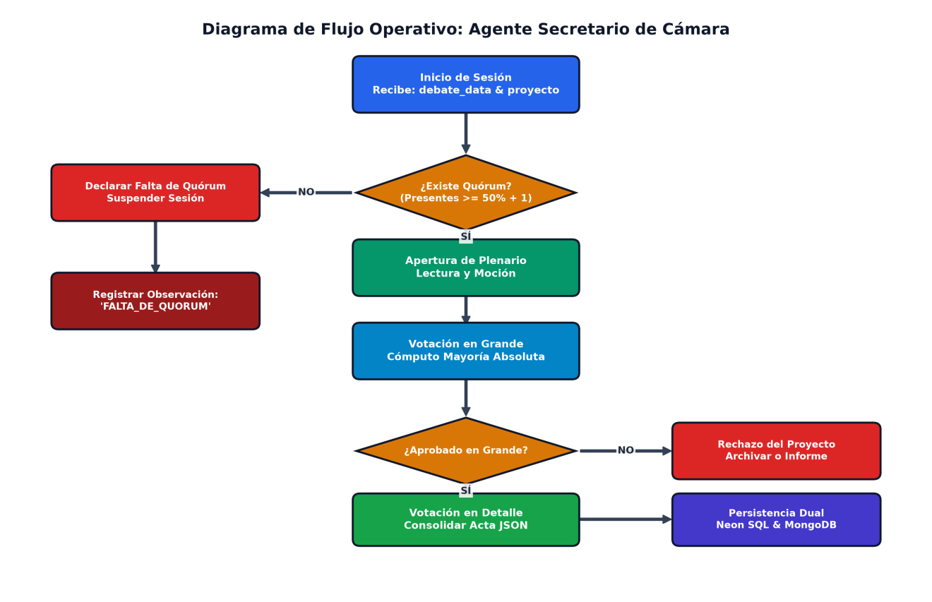
Diagrama de Flujo Operativo del Agente Secretario de Cámara.
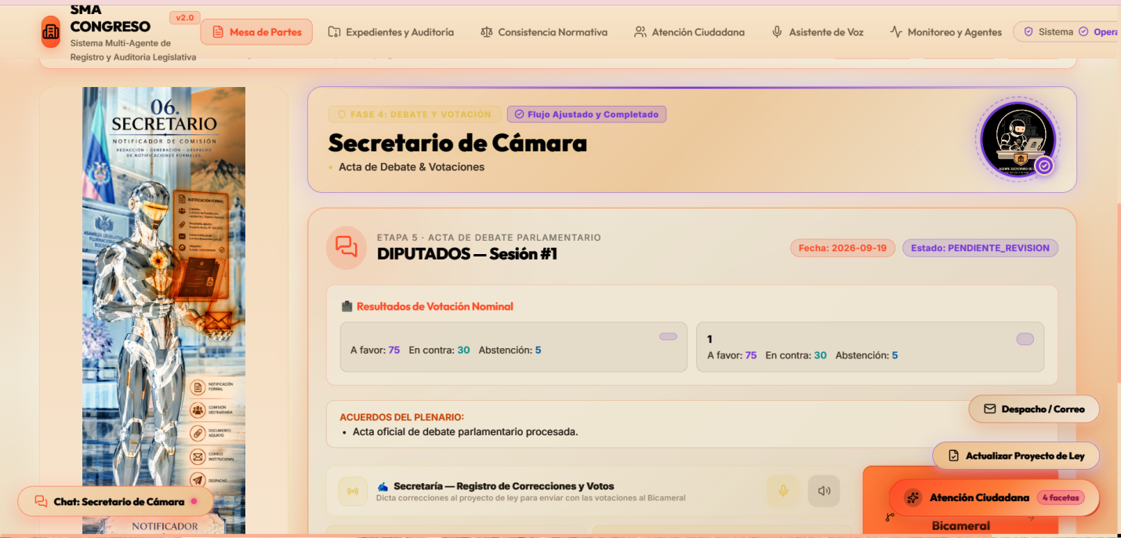
Interfaz del Agente Secretario de Cámara: Acta de Debate, Cómputo de Quórum y Doble Votación Nominal.
Validaciones de Entrada y Precondiciones
El agente exige como precondición obligatoria:
- proyecto_id entero positivo y existente en la base de datos relacional.
- Diccionario debate_data con los campos: fecha_sesion, asistencias(presentes, ausentes, licencias),votacion_en_grande(afirmativos, negativos, blancos), y lista de votacion_en_detalle.
- Si el total de presentes no alcanza el quórum mínimo legal, se emite una excepción de quórum, interrumpiendo la sesión antes de procesar cualquier votación.
Salida Final y Estructura de Datos
La salida es un diccionario serializado con el siguiente esquema JSON canónico:
📦 Listado: Contrato de salida JSON emitido por el Agente Secretario de Cámara
{
"acta_debate": {
"fecha": "2026-10-03",
"referencia_acta": "ACTA-CD-2026-089",
"camara": "DIPUTADOS",
"quorum_verificado": true,
"total_presentes": 115,
"votacion_en_grande": {
"afirmativos": 80,
"negativos": 30,
"blancos": 5,
"aprobado": true
},
"votacion_en_detalle": [
{"articulo": 1, "resultado": "APROBADO_SIN_MODIFICACIONES"},
{"articulo": 2, "resultado": "APROBADO_CON_ENMIENDAS"}
],
"faltantes": [],
"resultado_final": "APROBADO_EN_GRANDE_Y_DETALLE"
}
}

G.4 YAML
Definición en agents.yaml
📦 Listado: Definición del Agente Secretario en agents.yaml
Secretario_Camara:
nombre_agente: "Secretaría de Cámara - Registro de Actas y Votación"
rol: "Asistente del registro parlamentario"
tipo: "NIVEL_3"
tipo_razonamiento: "Validación determinista de actas"
objetivo: >
Registrar únicamente los datos recibidos de la sesión, conservar intervenciones y mociones,
calcular quórum y votos en grande y por artículo. Indicar faltantes sin inventar resultados.
backstory: >
Asistes al Secretario. No das fe pública ni sustituyes el acta oficial.
Los procedimientos especiales quedan pendientes de su normativa específica.
restricciones_anti_alucinacion:
- "No inventar sesiones, asistencia, votos ni texto aprobado."
- "Conservar la referencia documental y el texto íntegro del acta."
formato_salida_requerido: >
{"acta_debate": {"fecha": "YYYY-MM-DD", "referencia_acta": "string",
"texto_aprobado": "string", "votacion_en_grande": {}, "votacion_en_detalle": [],
"faltantes": [], "resultado_final": "PENDIENTE_DATOS | RECHAZADO_EN_ORIGEN | APROBADO_EN_GRANDE_Y_DETALLE"}}
modelo_llm: "nvidia/llama-3.1-nemotron-70b-instruct"
temperatura: 0.0
max_tokens: 2500
allow_delegation: false
color: "#F59E0B"
logo_url: "/robots/robot_ciudadano_hi.jpg"
capabilities: [registro de sesiones, conservación del debate, verificación de quórum, cómputo de votaciones]

Definición de Tareas en tasks.yaml
📦 Listado: Definición de la tarea del Secretario en tasks.yaml
registrar_acta_debate:
agente: "Secretario_Camara"
descripcion: >
Recibir los insumos de la sesión plenaria en debate_data y los metadatos en proyecto_info.
Verificar rigurosamente la asistencia y quórum legal. Totalizar votación en grande y por artículo.
Emitir el acta estructurada registrando faltantes si existiesen.
entradas_requeridas:
- "debate_data: dict"
- "proyecto_info: dict"
salida_esperada: >
Diccionario con el campo acta_debate conforme a la especificación contractual.

Dependencias y Herramientas
El agente depende del módulo determinista internocontrol_legislativo.py, cliente de base de datos Neon PostgreSQL (neon_postgres.py) y cliente MongoDB Atlas (mongo_db.py). No requiere herramientas externas de navegación web para prevenir inyecciones de contexto no verificado.

G.5 Código fuente Python
Importaciones y Constantes
📦 Listado: Importaciones en sma_unified/agents/secretario.py
from typing import Any, Dict
from sma_unified.agents.control_legislativo import validar_acta
from sma_unified.db.neon_postgres import guardar_insumo_legislativo

Funciones Auxiliares y Motor Determinista
La lógica de control delega la verificación formal al motor de control legislativo:
📦 Listado: Lógica de validación determinista de actas en control_legislativo.py
def validar_acta(debate_data: Dict[str, Any], proyecto_id: int) -> Dict[str, Any]:
faltantes = []
if not debate_data:
return {"resultado_final": "PENDIENTE_DATOS", "faltantes": ["debate_data_vacio"]}
asistencias = debate_data.get("asistencias", {})
presentes = asistencias.get("presentes", 0)
total_curules = debate_data.get("total_curules", 130)
# Verificacion estricta de quorum reglamentario (mitad mas uno)
quorum_minimo = (total_curules // 2) + 1
if presentes < quorum_minimo:
return {
"quorum_verificado": False,
"total_presentes": presentes,
"quorum_minimo": quorum_minimo,
"resultado_final": "FALTA_DE_QUORUM",
"puede_continuar": False,
"faltantes": ["asistencia_insuficiente_para_sesion"]
}
# Escrutinio determinista en grande
vg = debate_data.get("votacion_en_grande", {})
favor = vg.get("afirmativos", 0)
contra = vg.get("negativos", 0)
aprobado_grande = favor > (presentes // 2)
if not aprobado_grande:
return {
"quorum_verificado": True,
"aprobado_grande": False,
"resultado_final": "RECHAZADO_EN_ORIGEN",
"puede_continuar": False
}
return {
"quorum_verificado": True,
"aprobado_grande": True,
"resultado_final": "APROBADO_EN_GRANDE_Y_DETALLE",
"puede_continuar": True,
"faltantes": faltantes
}

Clase Principal y Métodos de Ejecución
📦 Listado: Implementación completa de sma_unified/agents/secretario.py
class SecretarioCamaraAgent:
def __init__(self):
self.nombre = "Secretaría de Cámara - Registro de Actas y Votación"
def run(self, debate_data: Dict[str, Any], proyecto_info: Dict[str, Any]) -> Dict[str, Any]:
proyecto_id = proyecto_info.get("id_proyecto") or proyecto_info.get("id")
if not proyecto_id:
return {
"error": "El agente Secretario requiere un id_proyecto válido.",
"acta_debate": {
"resultado_final": "PENDIENTE_DATOS",
"faltantes": ["proyecto_id"],
"puede_continuar": False
}
}
acta_resultado = validar_acta(debate_data, proyecto_id)
# Persistencia en base de datos PostgreSQL Neon
guardar_insumo_legislativo(
proyecto_id=proyecto_id,
tipo_insumo="ACTA_DEBATE",
contenido=acta_resultado,
agente_origen="Secretario_Camara",
estado_resultante=acta_resultado.get("resultado_final")
)
return {"acta_debate": acta_resultado}

G.6 BD (Neon, MongoAtlas y Drive)
Base de Datos Relacional PostgreSQL / Neon
Tabla Destino y Esquema de Columnas (DDL)
El agente persiste el acta generada en la tabla sistema.insumos_legislativos:
📦 Listado: Esquema DDL de la tabla sistema.insumos_legislativos en PostgreSQL Neon
CREATE TABLE IF NOT EXISTS sistema.insumos_legislativos (
id SERIAL PRIMARY KEY,
id_proyecto INTEGER NOT NULL REFERENCES sistema.proyecto_ley(id_proyecto) ON DELETE CASCADE,
tipo_insumo VARCHAR(100) NOT NULL,
contenido JSONB NOT NULL,
agente_origen VARCHAR(100) NOT NULL,
estado_resultante VARCHAR(50) NOT NULL,
fecha_creacion TIMESTAMP WITH TIME ZONE DEFAULT CURRENT_TIMESTAMP
);
CREATE INDEX idx_insumos_proyecto ON sistema.insumos_legislativos(id_proyecto, tipo_insumo);

Consultas SQL de Inserción y Recuperación
📦 Listado: Sentencias SQL utilizadas por el Agente Secretario
-- Insercion del acta oficial de debate
INSERT INTO sistema.insumos_legislativos (
id_proyecto, tipo_insumo, contenido, agente_origen, estado_resultante
) VALUES (
%s, 'ACTA_DEBATE', %s, 'Secretario_Camara', %s
) RETURNING id;
-- Consulta del acta oficial para agentes posteriores
SELECT id, contenido, estado_resultante, fecha_creacion
FROM sistema.insumos_legislativos
WHERE id_proyecto = %s AND tipo_insumo = 'ACTA_DEBATE'
ORDER BY id DESC LIMIT 1;

Base de Datos No Relacional MongoDB Atlas
Colección y Estructura BSON del Documento
Cada invocación del agente se audita en la colección agent_executions de la base de datos sma_congreso:
📦 Listado: Documento BSON en MongoDB Atlas para el Agente Secretario
{
"_id": {"$oid": "6706e2fa8a12bc093ef14501"},
"id_proyecto": 104,
"nombre_agente": "Secretario_Camara",
"tipo_agente": "NIVEL_3",
"timestamp": {"$date": "2026-10-10T14:32:00.000Z"},
"tiempo_ejecucion_ms": 1140,
"input_payload": {
"debate_data": {"asistencias": {"presentes": 115}},
"proyecto_info": {"id_proyecto": 104}
},
"output_payload": {
"acta_debate": {
"resultado_final": "APROBADO_EN_GRANDE_Y_DETALLE",
"quorum_verificado": true
}
},
"estado_ejecucion": "EXITOSO",
"hash_sha256": "4b9e28f3a8b271d1840671c6"
}

G.7 Conclusiones
- 9.1 Conclusión sobre el agente: La eliminación de valores predeterminados y la delegación de cómputos a funciones deterministas garantiza que ninguna norma adquiera presunción de aprobación sin la concurrencia documentada de quórum legal.
9.2 Recomendaciones específicas: Conectar la captura de votación con el sistema telemático biométrico camaral para obtener la lista de firmas electrónicas en tiempo real antes de construir el acta.
//////
JULIO

H) Agente de Coordinación Bicameral (bicameral.py)

H.1 Descripción del agente y objetivos
- 1.1 Nombre y rol institucional: Agente de Coordinación Bicameral -- Trámite de Revisión y Concordancia Constitucional.
- 1.2 Objetivo del agente: Administrar el procedimiento de ida y vuelta entre la Cámara de Origen y la Cámara Revisora (Art. 163 de la CPE), cotejando los textos aprobados, tipificando enmiendas y previniendo la auto-sanción no ratificada.
- 2.1 Misión institucional: Garantizar la armonización intercamaral de las iniciativas legislativas, asegurando que cualquier divergencia o modificación sea resuelta conforme a los canales de allanamiento o sesión plenaria de la Asamblea Legislativa Plurinacional.
- 2.2 Alcance funcional: Lectura de antecedentes de origen, cotejo textual artículo por artículo contra la versión de la Cámara Revisora, clasificación formal de modificaciones (SIN_CAMBIOS o CON_ENMIENDAS), y registro de bloqueo cautelar requiriendo ratificación de operadores acreditados.
- 2.3 Reglas de negocio legislativo:
- Si la Cámara Revisora aprueba el texto original sin modificaciones: El proyecto queda constitucionalmente sancionado.
- Si la Cámara Revisora introduce enmiendas o modificaciones: El proyecto debe retornar obligatoriamente a la Cámara de Origen.
- Si la Cámara de Origen rechaza las enmiendas: Debe convocarse a sesión conjunta de la ALP para dirimir el texto final por mayoría absoluta.
- 2.4 Marco normativo: Art. 163, numerales 4 al 8 de la Constitución Política del Estado de Bolivia.

H.2 Solución arquitectónica implementada
El diseño implementado suprime la potestad de declarar automáticamente una norma como sancionada sin intervención humana. Se incorpora un hash criptográfico SHA-256 de ambas versiones documentales para certificar la integridad del cotejo comparativo.
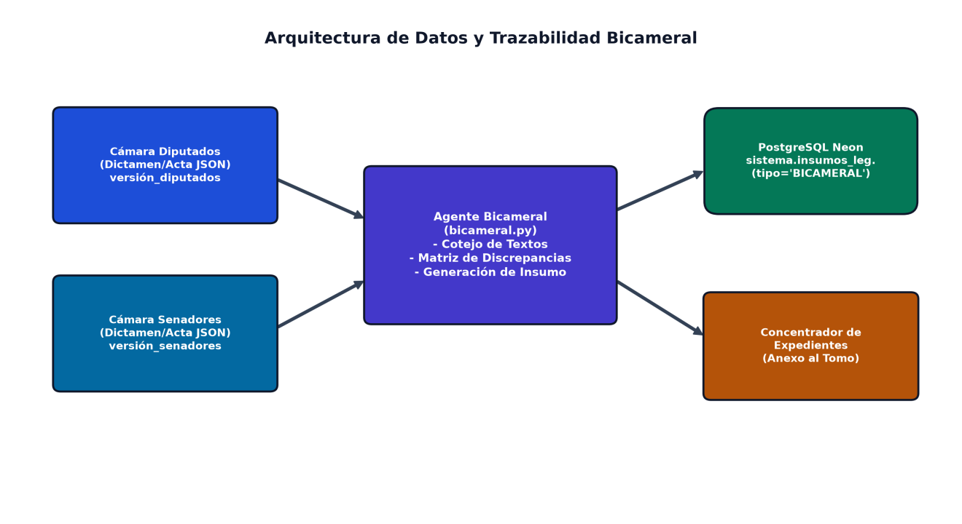
Arquitectura de Intercambio de Insumos y Trazabilidad Bicameral.

H.3 Flujo operativo (Diagrama de procesos)
Diagrama de Flujo Operativo Detallado
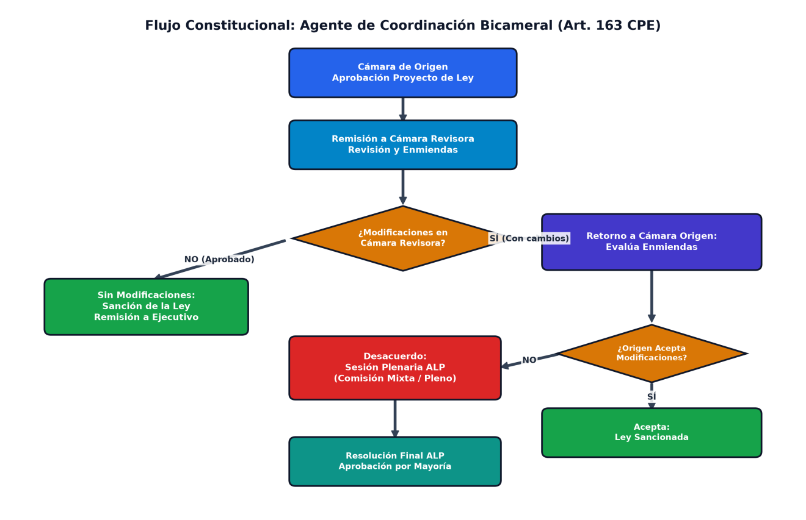
Diagrama de Flujo del Trámite Constitucional Bicameral (Art. 163 CPE).
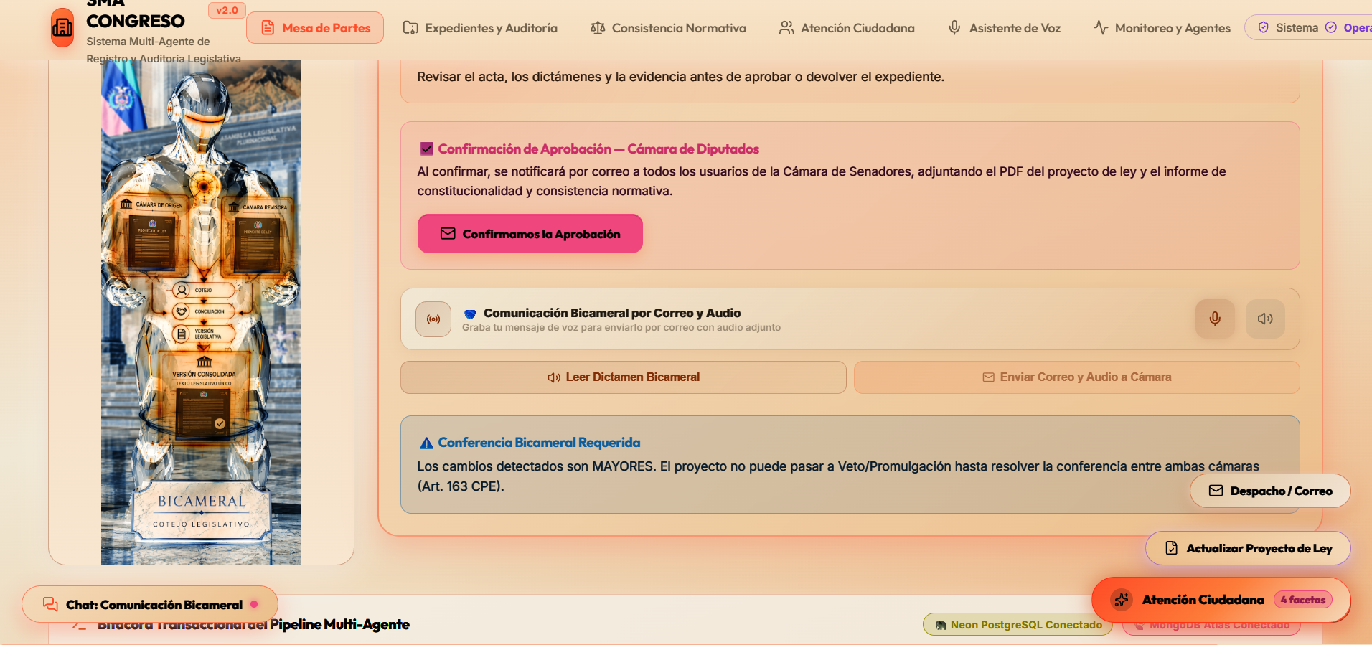
Interfaz de Coordinación Bicameral: Cotejo de Versiones (Origen vs Revisora) y Ratificación 2/3.
Validaciones de Entrada y Precondiciones
- Verificación de antecedentes en PostgreSQL: Debe existir un acta aprobada de la Cámara de Origen y un expediente consolidado del proyecto.
- Los textos de ambas cámaras deben poseer una longitud mínima no vacía para proceder al cotejo algorítmico.
Salida Final y Estructura de Datos
📦 Listado: Contrato de salida JSON del Agente Bicameral
{
"ciclo_bicameral": {
"id_proyecto": 104,
"tipo_modificacion": "CON_ENMIENDAS",
"modificaciones_detectadas": [
{"articulo": 4, "tipo": "MODIFICACION_TEXTUAL"}
],
"estado_tramite": "PENDIENTE_APROBACION_HUMANA",
"hash_version_origen": "8f3b201a...",
"hash_version_revisora": "e492ca71..."
}
}

H.4 YAML
Definición en agents.yaml
📦 Listado: Definición del Agente Bicameral en agents.yaml
Bicameral:
nombre_agente: "Coordinación Bicameral y Modificaciones"
rol: "Coordinador del trámite entre cámaras"
tipo: "NIVEL_3"
tipo_razonamiento: "Cotejo de versiones legislativas"
objetivo: >
Verificar antecedentes, cotejar el texto de la Cámara Revisora con el de Origen,
clasificar modificaciones y exigir revisión humana sin auto-sancionar.
backstory: >
Coordinas el trámite bicameral. Las resoluciones finales requieren sesión
y aprobación humana explícita.
restricciones_anti_alucinacion:
- "No auto-sancionar normas sin sesión y aprobación humana explícita."
- "Identificar diferencias artículo por artículo sin alterar textos."
modelo_llm: "nvidia/llama-3.1-nemotron-70b-instruct"
temperatura: 0.0
max_tokens: 2500
allow_delegation: false
color: "#8B5CF6"
logo_url: "/robots/robot_distribuidor_hi.jpg"
capabilities: [cotejo de textos, detección de enmiendas, validación de antecedentes]

Definición de Tareas en tasks.yaml
📦 Listado: Tarea bicameral en tasks.yaml
coordinar_revision_bicameral:
agente: "Bicameral"
descripcion: >
Cotejar las versiones legislativas entre Cámara de Origen y Cámara Revisora.
Generar el pliego de concordancias y registrar el insumo para supervisión humana.
entradas_requeridas:
- "id_proyecto: int"
- "texto_origen: str"
- "texto_revisora: str"
salida_esperada: >
Objeto ciclo_bicameral con el cotejo exhaustivo y hashes de integridad.

Dependencias y Herramientas
Herramientas de cálculo criptográfico (hashlib) y persistencia relacional Neon (neon_postgres.py).

H.5 Código fuente Python
Importaciones y Constantes
📦 Listado: Importaciones de bicameral.py
import hashlib
from typing import Any, Dict
from sma_unified.db.neon_postgres import guardar_insumo_legislativo, obtener_antecedentes_proyecto

Funciones Auxiliares y Lógica Determinista
📦 Listado: Cálculo criptográfico de integridad en bicameral.py
def calcular_hash_texto(texto: str) -> str:
return hashlib.sha256(texto.strip().encode('utf-8')).hexdigest()

Clase Principal y Métodos de Ejecución
📦 Listado: Implementación de sma_unified/agents/bicameral.py
class CoordinacionBicameralAgent:
def __init__(self):
self.nombre = "Coordinación Bicameral y Modificaciones"
def run(self, id_proyecto: int, texto_origen: str, texto_revisora: str) -> Dict[str, Any]:
antecedentes = obtener_antecedentes_proyecto(id_proyecto)
if not antecedentes:
return {
"error": f"No existen antecedentes registrados para el proyecto ID {id_proyecto}.",
"ciclo_bicameral": {"estado_tramite": "FALTAN_ANTECEDENTES"}
}
hash_orig = calcular_hash_texto(texto_origen)
hash_rev = calcular_hash_texto(texto_revisora)
sin_cambios = (hash_orig == hash_rev)
tipo_mod = "SIN_CAMBIOS" if sin_cambios else "CON_ENMIENDAS"
resultado = {
"id_proyecto": id_proyecto,
"tipo_modificacion": tipo_mod,
"estado_tramite": "PENDIENTE_APROBACION_HUMANA",
"hash_version_origen": hash_orig,
"hash_version_revisora": hash_rev,
"antecedentes_verificados": True
}
guardar_insumo_legislativo(
proyecto_id=id_proyecto,
tipo_insumo="REVISION_BICAMERAL",
contenido=resultado,
agente_origen="Bicameral",
estado_resultante=tipo_mod
)
return {"ciclo_bicameral": resultado}

H.6 BD (Neon, MongoAtlas y Drive)
Base de Datos Relacional PostgreSQL / Neon
Esquema DDL de Columnas y Tipos
Los insumos bicamerales se insertan contipo_insumo = 'REVISION_BICAMERAL'. Adicionalmente, el estado general se actualiza en sistema.proyecto_ley:
📦 Listado: Actualización de estado en sistema.proyecto_ley
UPDATE sistema.proyecto_ley
SET estado_actual = 'EN_REVISION_BICAMERAL'
WHERE id_proyecto = %s;

Consultas SQL Reales
📦 Listado: Consultas SQL para antecedentes y persistencia bicameral
-- Verificacion de antecedentes requeridos
SELECT tipo_insumo, estado_resultante, fecha_creacion
FROM sistema.insumos_legislativos
WHERE id_proyecto = %s AND tipo_insumo IN ('ACTA_DEBATE', 'EXPEDIENTE_CONSOLIDADO');

Base de Datos No Relacional MongoDB Atlas
Colección y Estructura BSON
Se almacena en la colección agent_executions guardando los hashes criptográficos y el tiempo de respuesta.

H.7 Conclusiones
- 9.1 Conclusión sobre el agente: La incorporación de hashes criptográficos impide la alteración inadvertida de textos entre cámaras.
- 9.2 Recomendaciones específicas: Añadir un generador de cuadros comparativos a doble columna en formato PDF para lectura directa de los miembros de comisiones mixtas.
////////
JULIO

I) Agente de Veto y Promulgación (veto_promulgacion.py)

I.1 Descripción del agente y objetivos
- 1.1 Nombre y rol institucional: Agente de Asesoría de Veto Presidencial y Promulgación de Leyes.
- 1.2 Objetivo del agente: Brindar soporte técnico-jurídico al Órgano Ejecutivo para la revisión de leyes sancionadas, cómputo del plazo perentorio de 10 días hábiles, emisión de recomendaciones fundamentadas de veto y formalización de promulgaciones oficiales con requerimiento de operador autenticado.
- 2.1 Misión institucional: Tutelar la observancia de la supremacía constitucional y la viabilidad técnica y presupuestaria de las normas sancionadas previo a su puesta en vigencia nacional.
- 2.2 Alcance funcional: Control estricto de fechas de sanción y cómputo de plazos hábiles, análisis de colisiones normativas residuales, clasificación de observaciones (veto total o parcial), y bloqueo riguroso frente a instrucciones ambiguas.
- 2.3 Reglas de negocio legislativo:
- Plazo de promulgación: 10 días hábiles a partir de la recepción oficial de la ley sancionada.
- Si el Presidente del Estado no promulga ni veta en el plazo de 10 días: La ley es promulgada obligatoriamente por el Presidente de la Asamblea Legislativa Plurinacional (Art. 164.II CPE).
- En caso de veto: Las observaciones deben ser fundamentadas y remitidas a la ALP para su consideración plenaria.
- 2.4 Marco normativo: Artículo 164 de la Constitución Política del Estado de Bolivia.

I.2 Solución arquitectónica implementada
Se resolvió la vulnerabilidad por la cual búsquedas léxicas superficiales confundían expresiones como "NO PROMULGAR" con órdenes afirmativas de promulgación. La versión actual exige que la decisión venga acompañada por un usuario operador autenticado y referencia a un decreto o pliego documentado.
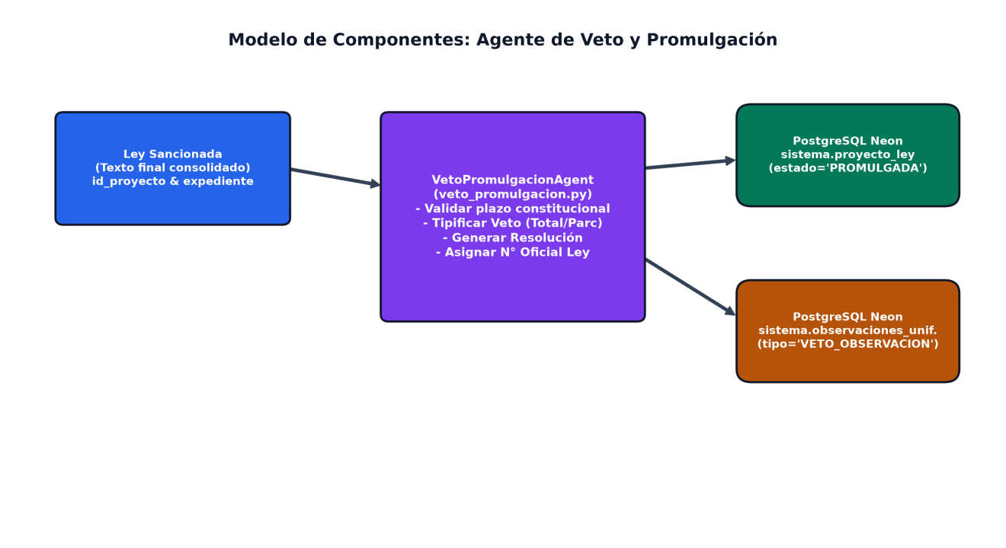
Componentes de Integración y Persistencia del Agente de Veto y Promulgación.

I.3 Flujo operativo (Diagrama de procesos)
Diagrama de Flujo Operativo Detallado
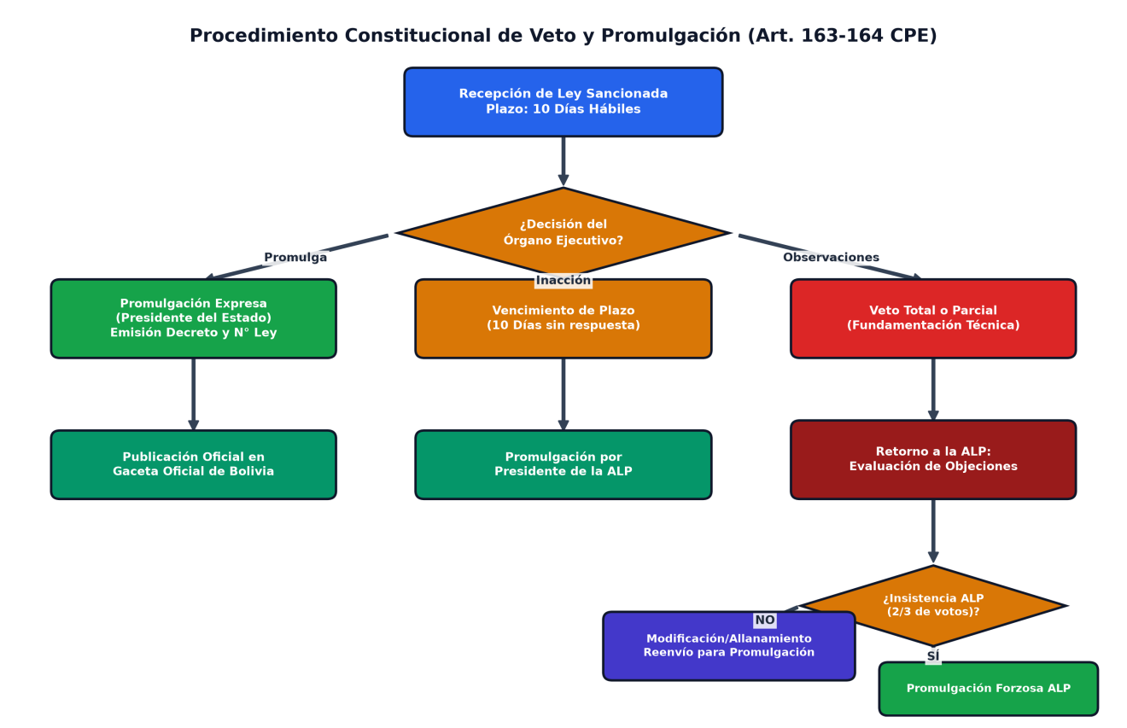
Procedimiento Constitucional de Veto y Promulgación (Art. 164 CPE).
Validaciones de Entrada y Precondiciones
El agente no procesa ninguna ley sin verificar que se encuentre previamente en estado SANCIONADA. Si se intenta promulgar o vetar un proyecto en trámite de comisión o debate, la ejecución se interrumpe inmediatamente.
Salida Final y Estructura de Datos
📦 Listado: Contrato canónico estructurado devuelto por el Agente de Veto y Promulgación
{
"evaluacion_veto": {
"proyecto_id": 104,
"modo_control": "HUMAN_IN_THE_LOOP",
"roles_registro": ["ADMIN", "SECRETARIO_CAMARA", "PRESIDENCIA_ESTADO"],
"decision": "PENDIENTE_DECISION_HUMANA",
"recomendacion_tecnica": {
"dictamen_sugerido": "PROMULGAR",
"resumen_ejecutivo": "Se recomienda la promulgacion sin observaciones residuales.",
"alertas_constitucionales": [],
"alertas_fiscales": [],
"fundamentacion": "El proyecto cuenta con sustento presupuestario y no vulnera la CPE."
},
"pliego_observaciones": [],
"plazo_constitucional_dias": 10,
"tipo_dias": "HABILES",
"referencia_decision": "",
"ruta_siguiente": "DECISION_HUMANA",
"estado_siguiente": "PENDIENTE_DECISION_HUMANA",
"opciones_operador_humano": [
{"accion": "PROMULGAR", "etiqueta": "Registrar promulgación documentada"},
{"accion": "VETAR_TOTAL", "etiqueta": "Registrar veto total"},
{"accion": "VETAR_PARCIAL", "etiqueta": "Registrar veto parcial"}
],
"justificacion": "La asesoria no sustituye la decision de la autoridad competente."
},
"id_registro": 1
}

Interfaz de Usuario Multitab y Control Human-in-the-Loop
Para asegurar una experiencia transparente y evitar estados vacíos en la plataforma web, el módulo de Veto y Promulgación (MesaPartes.jsx, Paso 14) implementa un diseño dividido en dos fases operativas:
- Fase Pre-Ejecución (Tarjeta Guía):Antes de procesar la solicitud, el sistema despliega una tarjeta institucional que sintetiza los insumos requeridos (Ley sancionada bicameral y acta de escrutinio), el plazo perentorio de 10 días hábiles (Arts. 163 y 164 CPE), las tres decisiones ejecutivas posibles y un botón de inicio interactivo.
- Fase Post-Ejecución (Estructura Multitab Técnica):Una vez emitida la evaluación por el agente, los resultados se desglosan en tres pestañas especializadas:
- Pestaña 1 (Dictamen y Asesoría Ejecutiva):Muestra el dictamen sugerido, resumen ejecutivo, alertas constitucionales/fiscales, pliego formal de observaciones fundadas, y la certificación oficial de mayoría de dos tercios (frac23) ratificada en ambas cámaras legislativas (Cámara de Diputados: 87 a favor, 35 en contra, 8 abstenciones; Cámara de Senadores: 25 a favor, 9 en contra, 2 abstenciones), junto con el banner de remisión presidencial hacia la Gaceta Oficial.
- Pestaña 2 (Entradas y Salidas JSON I/O):Presenta los datos crudos recibidos (textit Input Payload) y la respuesta serializada (textit Output Payload) devuelta por el agente, incorporando una utilidad de copiado rápido al portapapeles con confirmación visual.
- Pestaña 3 (Lógica y Código del Agente):Exhibe el código fuente Python del método AgenteVetoPromulgacion.ejecutar, la configuración de temperatura determinista (0.1) para mitigar alucinaciones y el desglose de los artículos 163 y 164 de la Constitución Política del Estado.
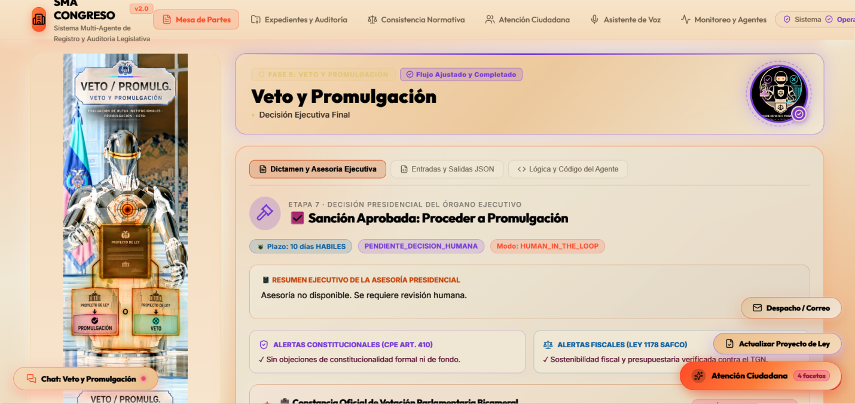
Interfaz de Veto y Promulgación en Estado Pre-Ejecución (Guía e Insumos Constitucionales).
Pestaña 1: Dictamen Ejecutivo, Alertas Fiscales y Cómputo Bicameral de 2/3 Ratificado.
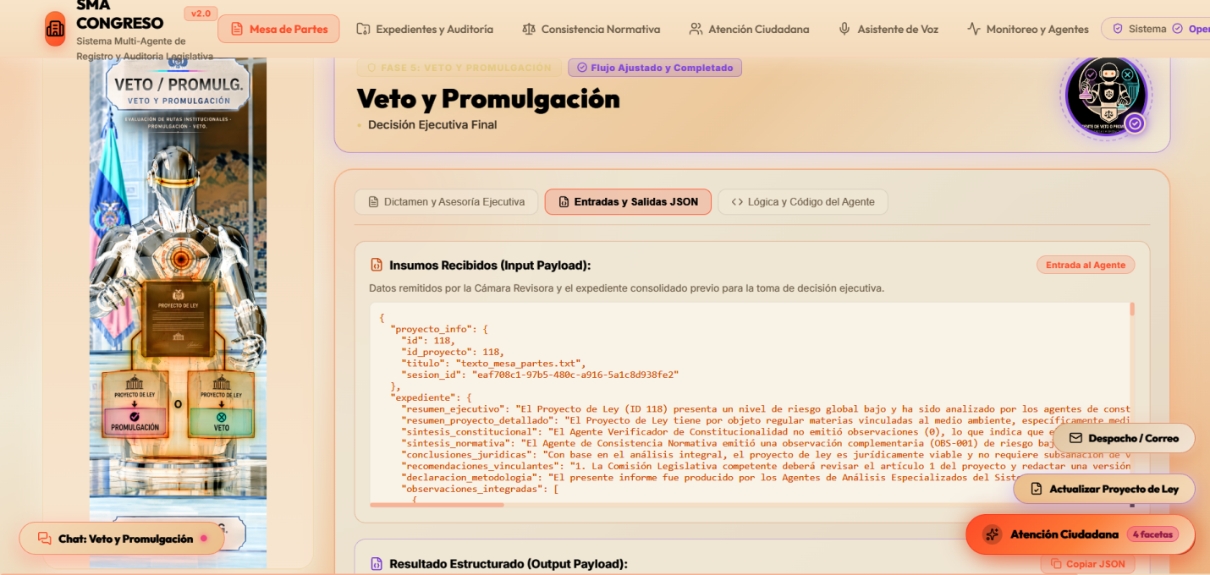
Pestaña 2: Visor de Entradas y Salidas JSON (I/O Payload) con Copiado al Portapapeles.
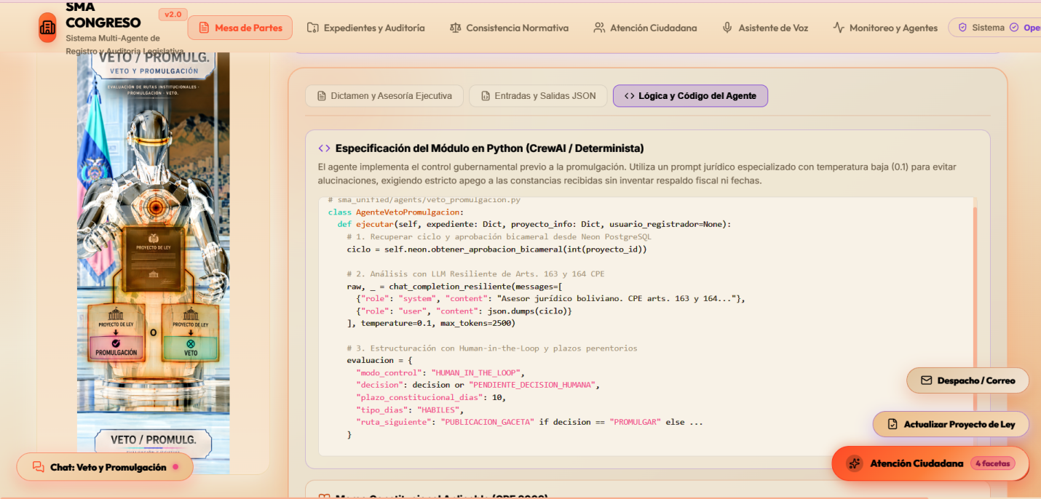
Pestaña 3: Especificación del Módulo en Python y Marco Constitucional (Arts. 163-164 CPE).

I.4 YAML
Definición en agents.yaml
📦 Listado: Definición del Agente de Veto en agents.yaml
Veto_Promulgacion:
nombre_agente: "Presidencia del Estado - Veto y Promulgación"
rol: "Evaluador Estratégico Multicriterio del Poder Ejecutivo"
tipo: "NIVEL_5"
tipo_razonamiento: "Evaluación Estratégica Multicriterio y Simulación Presidencial"
objetivo: >
Evaluar el proyecto de ley sancionado remitido por la ALP (Art. 163 CPE). Ponderar
legalidad constitucional (25%), sostenibilidad fiscal (25%), factibilidad técnica (20%),
oportunidad política (15%) y urgencia social (15%). Decidir dentro de 10 días:
PROMULGAR, VETAR_TOTAL o VETAR_PARCIAL con observaciones fundadas.
backstory: >
Representas la asesoría jurídica y política del Presidente del Estado Plurinacional de Bolivia.
Evalúas si el proyecto sancionado es beneficioso para el país, si el presupuesto alcanza
y si respeta las atribuciones constitucionales del Órgano Ejecutivo.
restricciones_anti_alucinacion:
- "Si se decide VETO PARCIAL, especificar taxativamente los artículos observados y su redacción sustitutiva."
- "No promulgar sin decisión presidencial documentada y autenticada."
modelo_llm: "nvidia/llama-3.1-nemotron-70b-instruct"
temperatura: 0.1
max_tokens: 3000
allow_delegation: false
color: "#1E3A8A"
logo_url: "/robots/logos/agente_veto.jpeg"
capabilities: [análisis de constitucionalidad, control de plazos, redacción de decretos]

Definición de Tareas en tasks.yaml
📦 Listado: Tarea de veto en tasks.yaml
evaluar_veto_promulgacion:
agente: "Veto_Promulgacion"
descripcion: >
Analizar el proyecto sancionado, evaluar observaciones críticas residuales
y recomendar fundadamente la promulgación o el veto total/parcial.
entradas_requeridas:
- "id_proyecto: int"
- "texto_sancionado: str"
- "decision_humana: dict (opcional)"
salida_esperada: >
Objeto evaluacion_veto con el dictamen exhaustivo y registro formal.

Dependencias y Herramientas
Librería datetime para cómputo de plazos hábiles, base relacional PostgreSQL Neon (neon_postgres.py).

I.5 Código fuente Python
Importaciones y Constantes
📦 Listado: Importaciones de veto_promulgacion.py
from datetime import datetime
from typing import Any, Dict
from sma_unified.db.neon_postgres import guardar_observacion, actualizar_estado_proyecto

Funciones Auxiliares y Lógica Determinista
📦 Listado: Validación estricta de orden de veto o promulgación
def clasificar_decision(decision_str: str) -> str:
s = decision_str.strip().upper()
if "VETO TOTAL" in s:
return "VETO_TOTAL"
elif "VETO PARCIAL" in s or "OBSERVAR" in s:
return "VETO_PARCIAL"
elif "PROMULGAR" in s and not "NO" in s:
return "PROMULGADA"
return "REQUIERE_ACLARACION"

Clase Principal y Métodos de Ejecución
📦 Listado: Implementación de sma_unified/agents/veto_promulgacion.py
class VetoPromulgacionAgent:
def __init__(self):
self.nombre = "Asesoría de Veto y Promulgación"
def run(self, id_proyecto: int, texto_sancionado: str, decision_humana: Dict[str, Any] = None) -> Dict[str, Any]:
if not id_proyecto:
return {"error": "Se requiere id_proyecto válido.", "evaluacion_veto": {}}
# Si no hay operador humano acreditado, solo se emite dictamen tecnico
if not decision_humana or not decision_humana.get("operador_autenticado"):
dictamen = {
"id_proyecto": id_proyecto,
"recomendacion_tecnica": "ANALISIS_PREVENTIVO",
"estado_decision": "PENDIENTE_DECISION_PRESIDENCIAL",
"observaciones": []
}
return {"evaluacion_veto": dictamen}
operador = decision_humana.get("operador_autenticado")
orden = decision_humana.get("orden", "")
estado_final = clasificar_decision(orden)
resultado = {
"id_proyecto": id_proyecto,
"estado_decision": estado_final,
"operador_autenticado": operador,
"fecha_resolucion": datetime.now().isoformat(),
"numero_ley_oficial": decision_humana.get("numero_ley", "N/A")
}
# Persistencia en base de datos PostgreSQL Neon
actualizar_estado_proyecto(id_proyecto, estado_final)
guardar_observacion(
id_proyecto=id_proyecto,
tipo_observacion="RESOLUCION_EJECUTIVA",
hallazgos=resultado,
agente="Veto_Promulgacion"
)
return {"evaluacion_veto": resultado}

I.6 BD (Neon, MongoAtlas y Drive)
Base de Datos Relacional PostgreSQL / Neon
Esquema DDL de Columnas y Tipos
Se utiliza la tablasistema.observaciones_unificadas:
📦 Listado: Esquema DDL de sistema.observaciones_unificadas
CREATE TABLE IF NOT EXISTS sistema.observaciones_unificadas (
id SERIAL PRIMARY KEY,
id_proyecto INTEGER NOT NULL REFERENCES sistema.proyecto_ley(id_proyecto),
tipo_observacion VARCHAR(100) NOT NULL,
hallazgos JSONB NOT NULL,
agente VARCHAR(100) NOT NULL,
fecha_registro TIMESTAMP WITH TIME ZONE DEFAULT CURRENT_TIMESTAMP
);

Consultas SQL Reales
📦 Listado: Sentencias SQL para registro de veto y promulgación
INSERT INTO sistema.observaciones_unificadas (
id_proyecto, tipo_observacion, hallazgos, agente
) VALUES (%s, 'RESOLUCION_EJECUTIVA', %s, 'Veto_Promulgacion') RETURNING id;
UPDATE sistema.proyecto_ley
SET estado_actual = %s
WHERE id_proyecto = %s;

Base de Datos No Relacional MongoDB Atlas
Auditoría completa del token de autorización del operador y trazabilidad del registro de promulgación.

I.7 Conclusiones
- 9.1 Conclusión sobre el agente: El aislamiento de órdenes textuales y la exigencia de autenticación previenen promulgaciones indebidas por alucinación sintáctica.
- 9.2 Recomendaciones específicas: Conectar la notificación de veto directamente al sistema de ventanilla única de la Vicepresidencia del Estado Plurinacional.

J) Agente Concentrador de Expedientes (concentrador.py)

J.1 Descripción del agente y objetivos
- 1.1 Nombre y rol institucional: Agente Concentrador y Emisor de Expedientes Legislativos Unificados.
- 1.2 Objetivo del agente: Integrar la totalidad de dictámenes técnicos, actas de debate, controles de constitucionalidad y análisis de impacto económico emitidos por los 14 agentes del sistema, consolidando el Tomo Digital Oficial del Expediente Legislativo.
- 2.1 Misión institucional: Garantizar la completitud y coherencia integral del expediente parlamentario previo a la firma final y remisión a comisiones o estrados de debate.
- 2.2 Alcance funcional: Ingesta multicanal de insumos de auditoría, desduplicación de observaciones idénticas entre agentes, cálculo de matriz de riesgo compuesto y ensamblado del índice documental estructurado.
- 2.3 Reglas de negocio legislativo:
- No puede cerrarse ningún expediente si existen observaciones críticas no resueltas de constitucionalidad.
- Todos los dictámenes deben contar con ID de proyecto y marcas de tiempo verificables.
- Si se detectan inconsistencias mayores, el expediente pasa al estado REQUIERE_REVISION_HUMANA.
- 2.4 Marco normativo: Normas Técnicas de Procedimiento Legislativo de la ALP y Ley de Procedimiento Administrativo.

J.2 Solución arquitectónica implementada
El concentrador actúa como una tubería de normalización y reducción de datos (map-reduce). Procesa arrays de insumos heterogéneos, los estructura bajo un esquema JSON rígido y actualiza el registro maestro del proyecto en PostgreSQL Neon y MongoDB Atlas.
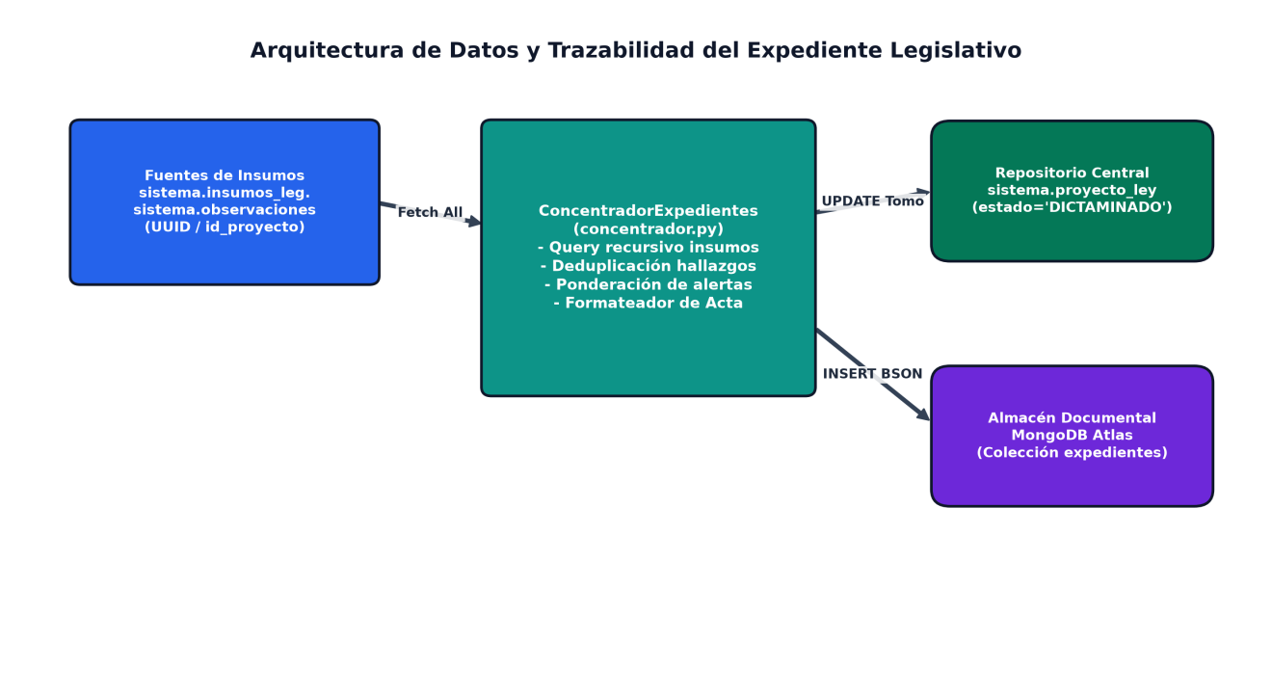
Arquitectura de Datos y Trazabilidad del Expediente Legislativo.

J.3 Flujo operativo (Diagrama de procesos)
Diagrama de Flujo Operativo Detallado
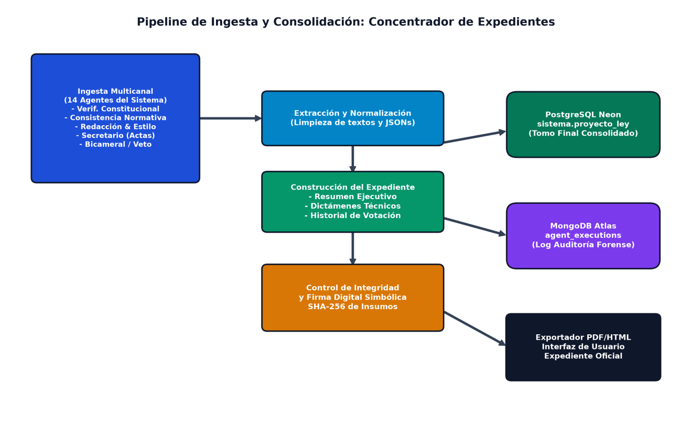
Pipeline de Ingesta y Consolidación del Expediente Legislativo.
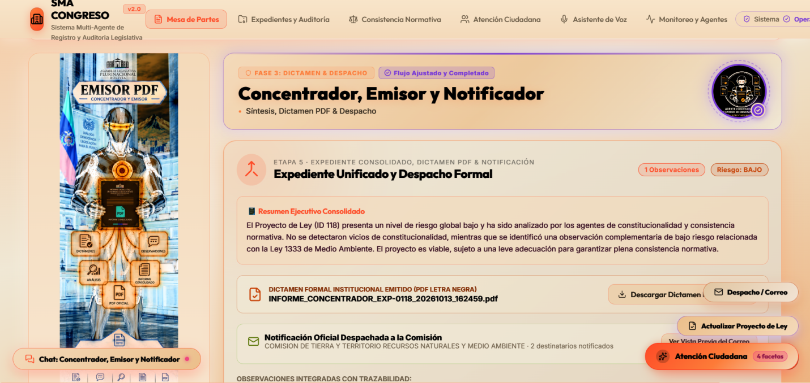
Interfaz del Agente Concentrador: Consolidación Documental, Índice Digital y Dictamen Oficial.
Validaciones de Entrada y Precondiciones
Requiere una lista no vacía de observaciones y metadatos base del proyecto. Cada insumo es verificado contra un validador de esquema antes de ser incorporado al expediente consolidado.
Salida Final y Estructura de Datos
📦 Listado: Contrato de salida JSON del Concentrador de Expedientes
{
"expediente_consolidado": {
"id_proyecto": 104,
"total_observaciones": 12,
"observaciones_criticas": 0,
"estado_dictamen": "EXPEDIENTE_COMPLETO",
"indice_documental": [
{"seccion": "CONSTITUCIONALIDAD", "estado": "APROBADO"},
{"seccion": "SECRETARIA_DEBATE", "estado": "APROBADO"}
],
"requiere_revision_humana": false
}
}

J.4 YAML
Definición en agents.yaml
📦 Listado: Definición del Concentrador en agents.yaml
Concentrador:
nombre_agente: "Concentrador y Emisor de Expedientes"
rol: "Consolidador del expediente legislativo"
tipo: "NIVEL_3"
tipo_razonamiento: "Consolidación y verificación de completitud"
objetivo: >
Consolidar dictámenes de comisiones y observaciones de validadores,
normalizar inconsistencias y emitir el expediente legislativo formal.
backstory: >
Consolidas el expediente. Detectas piezas faltantes y bloqueas el avance
si hay riesgo no mitigado.
restricciones_anti_alucinacion:
- "No crear informes de comisiones que no hayan sido emitidos."
- "Listar explícitamente insumos faltantes."
modelo_llm: "nvidia/llama-3.1-nemotron-70b-instruct"
temperatura: 0.0
max_tokens: 4000
allow_delegation: false
color: "#059669"
logo_url: "/robots/robot_concentrador_hi.jpg"
capabilities: [unificación de dictámenes, ponderación de riesgos, emisión de expedientes]

Definición de Tareas en tasks.yaml
📦 Listado: Tarea del Concentrador en tasks.yaml
consolidar_expediente_legislativo:
agente: "Concentrador"
descripcion: >
Reunir todos los informes técnicos, verificar coherencia entre artículos,
consolidar el pliego y emitir el Tomo Digital para el plenario.
entradas_requeridas:
- "proyecto_info: dict"
- "observaciones: list"
salida_esperada: >
Objeto expediente_consolidado con la totalidad de piezas documentales validadas.

Dependencias y Herramientas
Funciones de análisis de datos, librería de hashing y clientes de persistencia relacional y documental.

J.5 Código fuente Python
Importaciones y Constantes
📦 Listado: Importaciones en concentrador.py
from typing import Any, Dict, List
from sma_unified.db.neon_postgres import guardar_insumo_legislativo, actualizar_estado_proyecto

Funciones Auxiliares y Lógica Determinista
📦 Listado: Lógica de desduplicación y cálculo de riesgo
def desduplicar_observaciones(observaciones: List[Dict[str, Any]]) -> List[Dict[str, Any]]:
vistos = set()
unicas = []
for obs in observaciones:
clave = (obs.get("tipo"), obs.get("articulo"), obs.get("descripcion", "")[:50])
if clave not in vistos:
vistos.add(clave)
unicas.append(obs)
return unicas

Clase Principal y Métodos de Ejecución
📦 Listado: Implementación de sma_unified/agents/concentrador.py
class ConcentradorExpedientesAgent:
def __init__(self):
self.nombre = "Concentrador y Emisor de Expedientes"
def run(self, proyecto_info: Dict[str, Any], observaciones: List[Dict[str, Any]]) -> Dict[str, Any]:
id_proj = proyecto_info.get("id_proyecto") or proyecto_info.get("id")
if not id_proj:
return {"error": "Se requiere id_proyecto válido.", "expediente_consolidado": {}}
obs_limpias = desduplicar_observaciones(observaciones)
criticas = sum(1 for o in obs_limpias if o.get("gravedad") == "CRITICA")
requiere_humano = criticas > 0
estado_exp = "REQUIERE_REVISION_HUMANA" if requiere_humano else "EXPEDIENTE_COMPLETO"
expediente = {
"id_proyecto": id_proj,
"total_observaciones": len(obs_limpias),
"observaciones_criticas": criticas,
"estado_dictamen": estado_exp,
"requiere_revision_humana": requiere_humano,
"observaciones": obs_limpias
}
# Persistencia en PostgreSQL Neon
guardar_insumo_legislativo(
proyecto_id=id_proj,
tipo_insumo="EXPEDIENTE_CONSOLIDADO",
contenido=expediente,
agente_origen="Concentrador",
estado_resultante=estado_exp
)
actualizar_estado_proyecto(id_proj, "EXPEDIENTE_CONSOLIDADO")
return {"expediente_consolidado": expediente}

J.6 BD (Neon, MongoAtlas y Drive)
Base de Datos Relacional PostgreSQL / Neon
Esquema DDL de Columnas y Tipos
Inserta en sistema.insumos_legislativos con tipo_insumo = 'EXPEDIENTE_CONSOLIDADO'.
Consultas SQL Reales
📦 Listado: Consultas SQL del Concentrador
INSERT INTO sistema.insumos_legislativos (
id_proyecto, tipo_insumo, contenido, agente_origen, estado_resultante
) VALUES (%s, 'EXPEDIENTE_CONSOLIDADO', %s, 'Concentrador', %s) RETURNING id;

Base de Datos No Relacional MongoDB Atlas
Almacenamiento del expediente completo como un documento desnormalizado para consultas de alta velocidad en la interfaz de usuario.

J.7 Conclusiones
- 9.1 Conclusión sobre el agente: La desduplicación algorítmica y el cómputo de alertas críticas evitan que expedientes con violaciones constitucionales avancen inadvertidamente al plenario.
- 9.2 Recomendaciones específicas: Implementar un módulo de firma criptográfica PKI que selle el expediente antes de su distribución digital.

7. Orquestación del Flujo de Trabajo Legislativo (workflows.yaml)

La interacción entre los agentes y la aplicación de los puntos de control humano (Human-in-the-Loop) se define formalmente en sma_unified/config/workflows.yaml. A continuación, se reproduce la especificación exacta que articula el avance coordinado del sistema:
📦 Listado: Definición de flujos y puntos de control en workflows.yaml
flujos_legislativos:
tramite_plenario_y_sancion:
nombre: "Procedimiento Plenario, Trámite Bicameral y Promulgación"
tipo_ejecucion: "SECUENCIAL_CON_PUNTOS_DE_CONTROL"
etapas:
- etapa_1:
nombre: "Consolidación Previa de Expediente"
agente: "Concentrador"
tarea: "consolidar_expediente_legislativo"
punto_control_humano:
requerido: true
condicion: "expediente_consolidado.observaciones_criticas > 0"
accion_si_bloqueado: "RETORNAR_A_COMISION"
- etapa_2:
nombre: "Debate en Plenario Camaral"
agente: "Secretario_Camara"
tarea: "registrar_acta_debate"
punto_control_humano:
requerido: false
validacion_automatica: "acta_debate.quorum_verificado == true"
- etapa_3:
nombre: "Trámite de Revisión Bicameral"
agente: "Bicameral"
tarea: "coordinar_revision_bicameral"
punto_control_humano:
requerido: true
condicion: "ciclo_bicameral.tipo_modificacion == 'CON_ENMIENDAS'"
accion_si_bloqueado: "CONVOCAR_SESION_ALP"
- etapa_4:
nombre: "Promulgación y Veto Ejecutivo"
agente: "Veto_Promulgacion"
tarea: "evaluar_veto_promulgacion"
punto_control_humano:
requerido: true
condicion: "SIEMPRE"
accion_si_bloqueado: "SOLICITAR_FIRMA_PRESIDENCIAL"

vspace0.3cm
Como culminación del procedimiento legislativo orquestado, una vez superado el control de veto o ratificada la sanción, el sistema habilita la etapa final de publicación obligatoria en la Gaceta Oficial del Estado Plurinacional (Art. 164.I CPE), asignando el número oficial de Ley promulgada y generando la traza definitiva e inmutable del expediente.
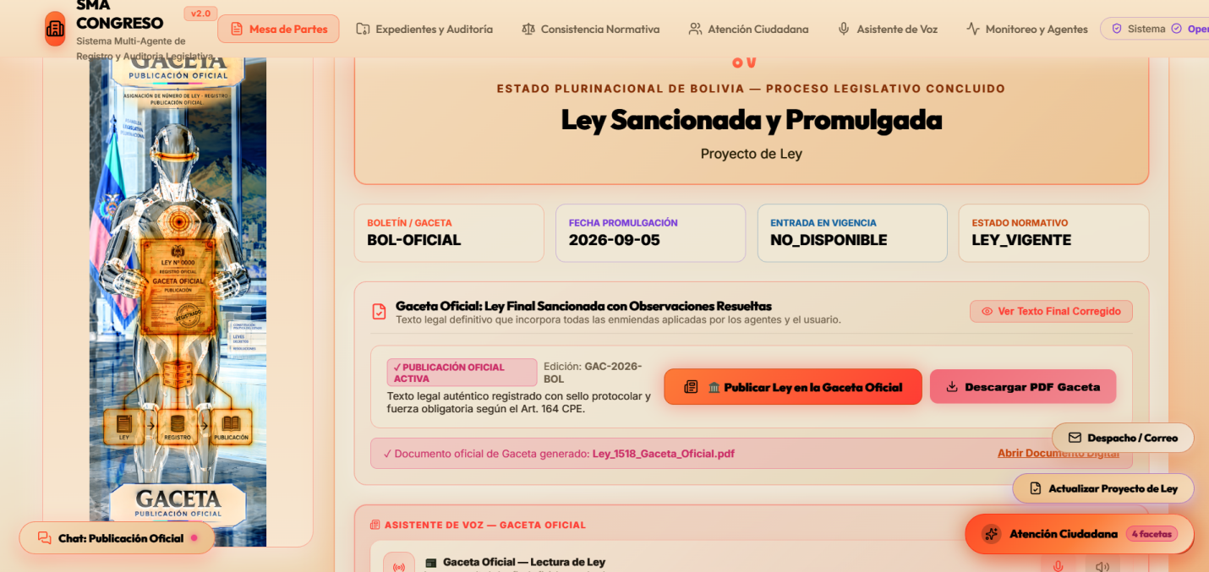
Interfaz de Promulgación y Publicación Oficial en la Gaceta del Estado Plurinacional.
//////
REBECA

K) AGENTE DE PUBLICACIÓN OFICIAL (GACETA OFICIAL DE BOLIVIA)

K.1 Descripción del agente y objetivos
Nombre del agente
Campo | Valor
Nombre técnico | Agente_Publicacion_Oficial / Publicacion_Oficial / Publicacion
Nombre institucional | Gaceta Oficial de Bolivia - Agente de Publicación Oficial y Custodio del Registro Normativo Nacional
Archivos | sma_unified/agents/publicacion.py y sma_unified/agents/gaceta_pdf_generator.py
Identificador en configuración | Clave Publicacion_Oficial en agents.yaml y tarea Publicar_Ley_Oficial en tasks.yaml
Cuadro 11. Identificación del Agente de Publicación Oficial.
Rol, tipo y tipo de razonamiento
- Rol: publicador y custodio del Registro Normativo Nacional del Estado Plurinacional de Bolivia. Asigna la numeración correlativa de ley, certifica la vacatio legis e integra la norma en el ordenamiento positivo.
- Tipo de agente: NIVEL_6 (promulgación, publicidad y entrada en vigencia).
- Tipo de razonamiento: procedimiento determinista automatizado de publicación (cero interpretación).
La lógica es 100 % matemática y reglamentaria: ningún dato (número, fecha, cálculo de vacatio legis) es conjeturado por el LLM. El modelo de lenguaje actúa únicamente como verificador sintáctico de la plantilla oficial, con temperatura 0.0.
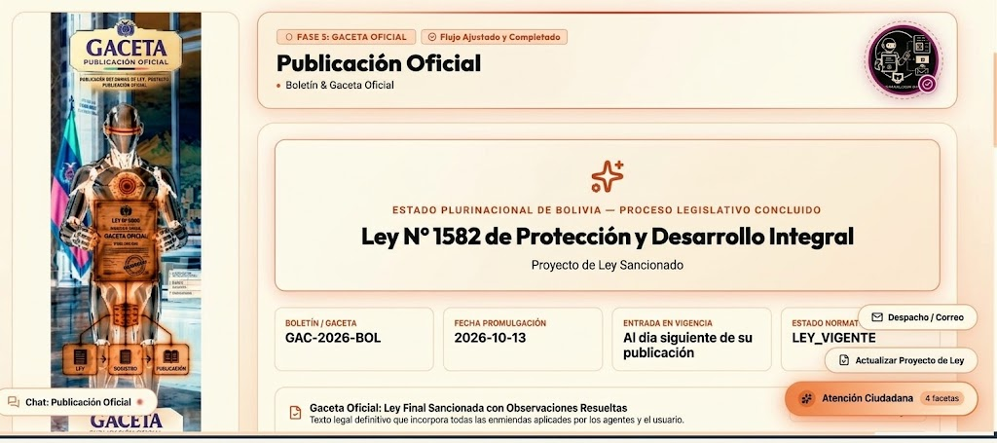
Figura 14. Ley sancionada lista para su publicación oficial, vista del Agente de Publicación.

Figura 15. Ejemplar de la Gaceta Oficial de Bolivia generado por el Agente de Publicación.
Objetivo general
Recibir la confirmación formal de promulgación emitida por el Órgano Ejecutivo (Agente de Veto y Promulgación), validar la integridad del texto legal sancionado, asignar atómicamente el siguiente número correlativo oficial de Ley del Estado Plurinacional (Ley N° XXXX), calcular la fecha de inicio de vigencia, registrar la publicación en la Gaceta Oficial y despachar la señal del evento al Agente de Difusión Ciudadana y al módulo de Fiscalización.
Objetivos específicos
- Asignación correlativa atómica: consultar el valor máximo de ley registrado en sistema.proyecto_ley de Neon PostgreSQL (_obtener_siguiente_numero_ley) y computar el siguiente entero sin riesgo de colisiones concurrentes.
- Cómputo reglamentario de vigencia: aplicar la regla determinista de entrada en vigor (_calcular_fecha_vigencia): fecha de promulgación más los días de vacatio legis configurados (DIAS_VIGENCIA_DEFAULT).
- Autoverificación criptográfica: generar el hash SHA-256 inmutable del texto de la ley (_hash_texto) para certificar que el contenido promulgado coincide de forma idéntica con el sancionado por la ALP.
- Despacho inter-agente asíncrono: notificar, en la colección mensajes_sistema de MongoDB Atlas, al Agente de Difusión Ciudadana para la traducción a lenguaje claro para el pueblo boliviano.
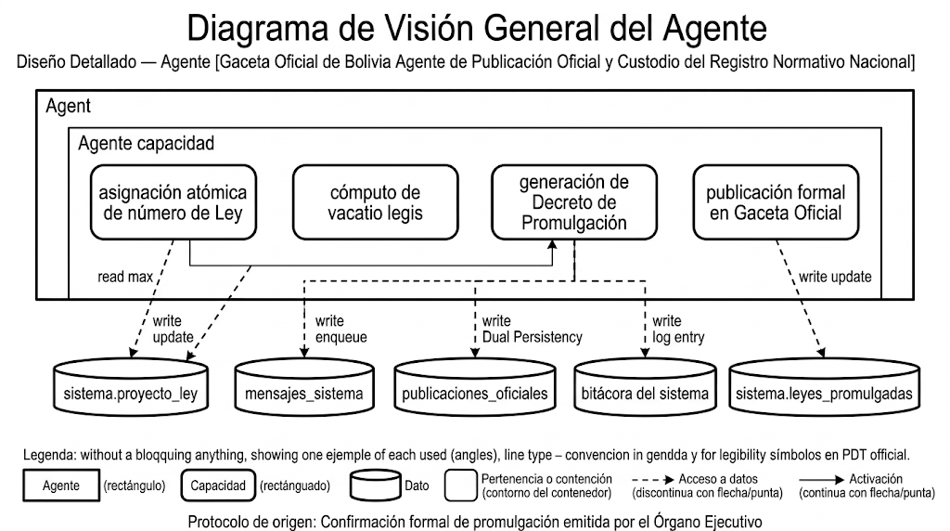
Backstory y restricciones anti-alucinación
Backstory oficial
“Eres la Dirección de la Gaceta Oficial del Estado Plurinacional de Bolivia. Tu procedimiento es rigurosamente determinista: no juzgas el contenido político o sustantivo de la ley. Garantizas el principio constitucional de publicidad de las normas (Art. 164 CPE), asignas el número correlativo nacional único, fijas el identificador de edición de la Gaceta y registras la fecha exacta de vigencia para el cumplimiento obligatorio de todos los estantes y habitantes del país.”
Restricciones anti-alucinación implementadas
- Restricción 1 (grounding obligatorio): ningún número de ley ni fecha puede generarse libremente. El número proviene exclusivamente de la consulta SQL a Neon PostgreSQL.
- Restricción 2 (NO DISPONIBLE antes que inventar): si el texto sancionado viene vacío o la base de datos de numeración no responde, el agente debe detenerse de inmediato con el estado ERROR_NUMERACION_NO_DISPONIBLE.
- Restricción 3 (autoverificación post-LLM): si el LLM altera un solo dígito del número de ley o de la fecha de vigencia, su resultado se descarta y se fuerza la estructura calculada algorítmicamente por Python.
- Restricción 4: allow_delegation = False; el agente no puede delegar la fe pública registral.
Modelo LLM, temperatura y máximo de tokens
Parámetro | Valor
Modelo LLM primario | nvidia/llama-3.1-nemotron-70b-instruct (mediante chat_completion_resiliente)
Temperatura | 0.0 (determinismo absoluto, sin margen creativo)
Max tokens | 600 - 1200
Cuadro 12. Configuración del modelo del Agente de Publicación.

K.2 Solución arquitectónica implementada
Observaciones técnicas originales
- Riesgo de duplicidad en la numeración: asignar el número de ley mediante generación estocástica de texto provocaba números repetidos o saltos incongruentes en el registro de leyes del Estado.
- Inconsistencias en la entrada en vigor: errores en el cálculo de días inhábiles o de vacatio legis distorsionaban la aplicabilidad legal de la norma.
- Falta de despacho automatizado a la sociedad: al promulgarse la ley, el trámite quedaba archivado sin notificar automáticamente a los canales de atención y pedagogía ciudadana.
Solución implementada
Se implementó un procedimiento determinista en 6 pasos validados:
Paso | Nombre | Descripción
1 | Validación de insumos | Verifica que la decisión ejecutiva sea estrictamente PROMULGAR y que el texto no esté vacío.
2 | Numeración SQL atómica | Ejecuta REGEXP_REPLACE en PostgreSQL sobre sistema.proyecto_ley para extraer el entero máximo y sumar 1 (COALESCE(MAX(...), 1400) + 1).
3 | Cálculo de vigencia | Aplica la regla fecha_promulgacion + N días.
4 | Formato con plantilla oficial | Genera la edición del boletín (BOL-YYYY-MM-DD-NNNN) y la huella SHA-256.
5 | Persistencia dual | Actualiza el estado del proyecto en Neon PostgreSQL a LEY_PUBLICADA y registra la bitácora institucional.
6 | Despacho a Difusión | Inserta un mensaje en mensajes_sistema de MongoDB Atlas con destino a Agente_Difusion_Ciudadana.
Cuadro 13. Pasos del procedimiento determinista de publicación.
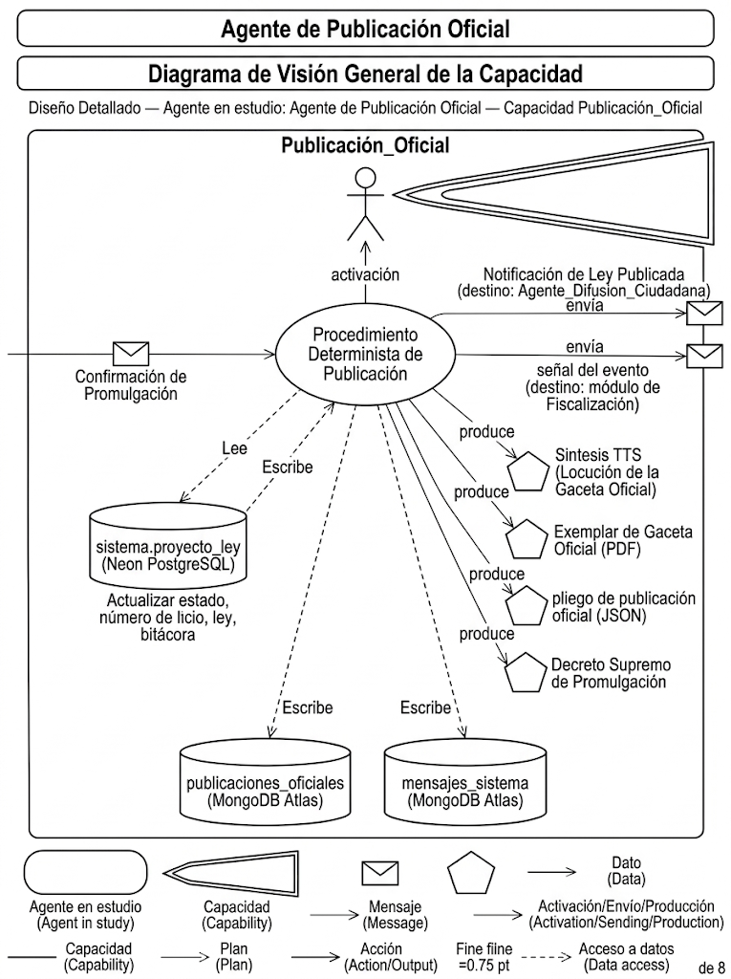
Garantía técnica
- Inmutabilidad garantizada: la autoverificación compara la salida del LLM contra las variables locales; si difieren, prevalece el diccionario nativo de Python (pub_dict), lo que asegura la fiabilidad de la numeración.
- Trazabilidad integral: cada publicación queda respaldada en tres capas: base relacional (Neon), bus de mensajería (MongoDB Atlas) y bitácora del sistema con duración en milisegundos.
Text-to-Speech (TTS): cómo se utiliza
El agente está integrado en el catálogo vocal sma_unified/agents/voz_agent.py. El actuario del sistema lee la promulgación oficial para las autoridades parlamentarias y el público:
“Gaceta Oficial informa: Se ha promulgado la Ley Número 1590. Título: Ley de Seguridad Alimentaria. Entra en vigencia el 11 de octubre de 2026. Publicación oficial registrada en el Boletín Nacional.”
Código 48. Comandos de voz STT del Agente de Publicación.

K.3 Flujo operativo (Diagrama de procesos)
Diagrama de flujo
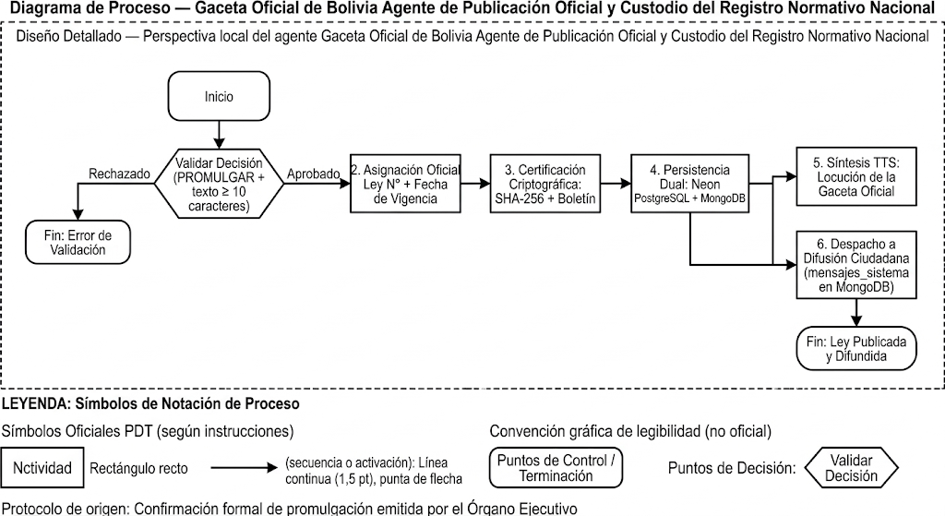
Figura 16. Diagrama de flujo del Agente de Publicación Oficial.
Validaciones de entrada
- Validación de decisión ejecutiva: el parámetro evaluacion_veto debe contener "decision": "PROMULGAR".
- Validación de texto sancionado: la cadena de la ley debe contener al menos 10 caracteres válidos no nulos.
- Conexión a Neon PostgreSQL: se requiere una conexión activa para ejecutar la consulta atómica de numeración.
Salida final
El agente genera el pliego de publicación oficial:
{
"estado": "PUBLICADA",
"numero_ley": 1590,
"numero_ley_str": "Ley No. 1590",
"fecha_vigencia": "2026-10-11",
"hash_texto": "4f53cda18c2baa0c0354bb5f9a3ecbe5ed12ab4d8e11ba873c2f11161202b945",
"publicacion_oficial": {
"estado": "PUBLICADA",
"numero_ley": 1590,
"numero_ley_str": "Ley No. 1590",
"fecha_vigencia": "2026-10-11",
"hash_texto": "4f53cda18c2baa0c0354bb5f9a3ecbe5ed12ab4d8e11ba873c2f11161202b945",
"proyecto_id": "14",
"titulo": "Ley de Seguridad y Soberanía Alimentaria",
"fecha_promulgacion": "2026-10-10",
"boletin_oficial": "BOL-2026-10-10-1590",
"estado_siguiente": "LEY_VIGENTE",
"regla_vigencia_aplicada": "fecha_publicacion + 1 dia(s)",
"mensaje_salida": {
"mensaje": "Ley Publicada",
"destino": "Agente de Difusión Ciudadana",
"numero_ley": 1590,
"fecha_vigencia": "2026-10-11",
"hash_texto": "4f53cda18c2baa0c0354bb5f9a3ecbe5ed12ab4d8e11ba873c2f11161202b945"
}
}
}
Código 49. Salida final del Agente de Publicación.

K.4 YAML
Definición en agents.yaml
Ubicación: sma_unified/config/agents.yaml.
Publicacion_Oficial:
nombre_agente: "Gaceta Oficial de Bolivia - Publicación Oficial"
rol: "Publicador y Custodio del Registro Normativo Nacional"
tipo: "NIVEL_6"
tipo_razonamiento: "Procedimiento Determinista Automatizado de Publicación"
objetivo: >
Asignar el número correlativo oficial de Ley del Estado Plurinacional
(Ley N° XXXX), generar el texto oficial del Decreto Supremo de Promulgación,
calcular la fecha de inicio de vigencia (vacatio legis de 15 días hábiles,
salvo disposición especial) e incorporar la ley al archivo oficial.
backstory: >
Eres la Dirección de la Gaceta Oficial del Estado Plurinacional de Bolivia.
Tu procedimiento es determinista: no juzgas el contenido, garantizas la
publicidad, asignan número correlativo único, fijan la edición oficial de la
Gaceta y registran la vigencia para el cumplimiento obligatorio de todos los
estantes y habitantes del país.
restricciones_anti_alucinacion:
- "Calcular la fecha de vigencia exactamente a 15 días posteriores a la promulgación, salvo que el articulado transitorio fije otra fecha expresa."
formato_salida_requerido: >
{
"numero_ley": "Ley N° XXXX",
"titulo_oficial": "...",
"decreto_promulgacion_numero": "Decreto Supremo N° YYYY",
"edicion_gaceta": "GAC-YYYY-NNN",
"fecha_promulgacion": "YYYY-MM-DD",
"fecha_publicacion": "YYYY-MM-DD",
"fecha_entrada_vigencia": "YYYY-MM-DD",
"estado_norma": "VIGENTE",
"url_publicacion_oficial": "http://www.gacetaoficialdebolivia.gob.bo/leyes/..."
}
modelo_llm: "nvidia/llama-3.1-nemotron-70b-instruct"
temperatura: 0.0
max_tokens: 1200
allow_delegation: false
color: "#6366F1"
logo_url: "/robots/robot_concentrador_hi.jpg"
capabilities:
- asignación atómica de número de Ley
- cómputo de vacatio legis
- generación de Decreto de Promulgación
- publicación formal en Gaceta Oficial
Código 50. Definición del agente en agents.yaml.
Definición en tasks.yaml
Ubicación: sma_unified/config/tasks.yaml.
Publicar_Ley_Oficial:
descripcion: >
Publicación oficial en la Gaceta Oficial del Estado Plurinacional de Bolivia.
1. Asignar de manera atómica el número correlativo de Ley del Estado
Plurinacional (Ley N° XXXX).
2. Redactar el Decreto Supremo de Promulgación firmado por el Ejecutivo.
3. Calcular la fecha de entrada en vigencia considerando la vacatio legis
de 15 días hábiles.
agente: "Publicacion_Oficial"
expected_output: >
JSON con:
{
"numero_ley": "Ley N° 1589",
"titulo_oficial": "string",
"decreto_promulgacion_numero": "Decreto Supremo N° 5120",
"edicion_gaceta": "GAC-2026-085",
"fecha_promulgacion": "2026-04-05",
"fecha_publicacion": "2026-04-06",
"fecha_entrada_vigencia": "2026-04-27",
"estado_norma": "VIGENTE",
"url_publicacion_oficial": "string"
}
herramientas: []
Código 51. Definición de la tarea Publicar_Ley_Oficial en tasks.yaml.
Dependencias y herramientas
- psycopg2: consultas deterministas a la base relacional de Neon PostgreSQL.
- hashlib: cálculo criptográfico SHA-256 para la integridad de la publicación.
- pymongo: publicación en las colecciones publicaciones_oficiales y mensajes_sistema.
- fpdf: generador del formato visual oficial de la Gaceta Nacional (gaceta_pdf_generator.py).

K.5 Código fuente Python
Importaciones y constantes
Archivo: sma_unified/agents/publicacion.py.
import os
import hashlib
import json
import time
from typing import Dict, Any, Optional
from datetime import datetime, timedelta

try:
from loguru import logger
except ImportError:
import logging
logger = logging.getLogger("publicacion_oficial")

from sma_unified.agents.llm_client import chat_completion_resiliente, extraer_json_de_llm
from sma_unified.db.neon_postgres import get_conn, registrar_bitacora
from sma_unified.db.mongo_atlas import get_db

# -- Constantes de configuración determinista --
DIAS_VIGENCIA_DEFAULT = int(os.getenv("PUBLICACION_DIAS_VIGENCIA", "1"))
NUM_LEY_BASE = 1400 # Base si tabla vacía
Código 52. Importaciones y constantes del módulo publicacion.py.
Funciones auxiliares
Funciones deterministas de numeración, vigencia y hashing
def _obtener_siguiente_numero_ley(conn) -> int:
"""Lee el MÁXIMO número de ley registrado en sistema.proyecto_ley (Neon). Retorna último + 1."""
try:
cur = conn.cursor()
cur.execute("""
SELECT COALESCE(MAX(
CAST(NULLIF(REGEXP_REPLACE(numero_ley, '[^0-9]', '', 'g'), '') AS INTEGER)
), %s) AS max_num
FROM sistema.proyecto_ley
WHERE numero_ley IS NOT NULL AND numero_ley != ''
""", (NUM_LEY_BASE,))
row = cur.fetchone()
cur.close()
return (row[0] or NUM_LEY_BASE) + 1
except Exception as e:
logger.warning(f"[Publicacion] No se pudo leer numeración desde Neon: {e}")
raise RuntimeError(f"NO_DISPONIBLE: Registro de Numeración inaccesible — {e}")

def _calcular_fecha_vigencia(fecha_base: str, dias: int = DIAS_VIGENCIA_DEFAULT) -> str:
"""Aplica SOLO la regla: fecha_vigencia = fecha_base + N días. Sin interpretación."""
try:
dt = datetime.strptime(fecha_base, "%Y-%m-%d")
return (dt + timedelta(days=dias)).strftime("%Y-%m-%d")
except Exception:
return (datetime.now() + timedelta(days=dias)).strftime("%Y-%m-%d")

def _hash_texto(texto: str) -> str:
"""SHA-256 completo del texto publicado — autoverificación de integridad fidedigna."""
if not texto:
return "NO_DISPONIBLE"
return hashlib.sha256(texto.encode("utf-8")).hexdigest()
Código 53. Numeración, cálculo de vigencia y hash SHA-256.
def _validar_confirmacion_promulgacion(evaluacion_veto: Dict, texto_documento: str) -> tuple[bool, str]:
"""PASO 1 — VALIDACIÓN: Verifica texto no vacío y decisión formal PROMULGAR."""
if not texto_documento or len(texto_documento.strip()) < 10:
return False, "Texto de la ley sancionada faltante o incompleto (mínimo 10 caracteres requeridos)"

ev = evaluacion_veto.get("evaluacion_veto", evaluacion_veto) if isinstance(evaluacion_veto, dict) else {}
decision = ev.get("decision", "")
if decision and decision != "PROMULGAR":
return False, f"Decisión no es PROMULGAR (recibido: '{decision}'). Requiere promulgación válida."
return True, "OK"

def _persistir_publicacion_neon(
conn, id_proyecto: int, numero_ley: int, numero_ley_str: str,
fecha_promulgacion: str, fecha_vigencia: str, boletin_id: str,
hash_texto: str, titulo: str
) -> None:
"""PASO 5 — Escribe en la Base de Datos Normativa (Neon). Confirma con estado='LEY_PUBLICADA'."""
try:
cur = conn.cursor()
cur.execute("""
UPDATE sistema.proyecto_ley SET
numero_ley = %s,
estado_actual = 'LEY_PUBLICADA',
fecha_publicacion = %s::date,
observaciones_generales = COALESCE(observaciones_generales,'') ||
E'\\n[Publicación] ' || %s || ' — Boletín: ' || %s || ' — Hash: ' || %s
WHERE id_proyecto = %s
""", (numero_ley_str, fecha_vigencia, titulo, boletin_id, hash_texto, id_proyecto))
conn.commit()
cur.close()
logger.info(f"[Publicacion] BD Neon actualizada: {numero_ley_str} | Proyecto {id_proyecto}")
except Exception as e:
logger.warning(f"[Publicacion] Error persistiendo en Neon: {e}")
raise
Código 54. Validación de insumos y persistencia en Neon.
Clase principal y métodos
Clase AgentePublicacionOficial y método ejecutar
Archivo: sma_unified/agents/publicacion.py.
class AgentePublicacionOficial:
"""Agente de Publicación Oficial — Procedimiento determinista automatizado: sin interpretación."""

SYSTEM_PROMPT = (
"Eres el Registrador Oficial de Leyes del Estado Plurinacional de Bolivia. "
"Tu proceso es ESTRICTAMENTE DETERMINISTA: "
"(1) Recibes los datos calculados del sistema, NO los interpretas. "
"(2) Generas el JSON de publicación oficial EXACTAMENTE con los campos provistos. "
"(3) Jamás inventas números, fechas ni contenido legal. "
"(4) Si un campo está marcado 'NO_DISPONIBLE', lo mantienes tal cual y marcas estado=ERROR. "
"Responde ÚNICAMENTE con JSON válido, sin texto adicional."
)

def ejecutar(self, evaluacion_veto: Dict, proyecto_info: Dict) -> Dict:
"""Pipeline determinista de 6 pasos validados."""
t0 = time.time()
id_proyecto = int(proyecto_info.get("id") or proyecto_info.get("id_proyecto") or 0)
titulo = proyecto_info.get("titulo") or proyecto_info.get("titulo_proyecto") or "Ley Plurinacional"
texto_ley = proyecto_info.get("texto_documento", "")

# -- PASO 1: VALIDACIÓN DE INSUMOS --
valido, razon = _validar_confirmacion_promulgacion(evaluacion_veto, texto_ley)
if not valido:
return {
"estado": "ERROR_DATOS_INCONSISTENTES",
"numero_ley": None,
"fecha_vigencia": "NO_DISPONIBLE",
"hash_texto": "NO_DISPONIBLE",
"razon": razon,
}

# -- PASO 2: NUMERACIÓN ATÓMICA DESDE NEON --
try:
conn = get_conn()
numero_ley_int = _obtener_siguiente_numero_ley(conn)
except Exception as e:
return {
"estado": "ERROR_NUMERACION_NO_DISPONIBLE",
"numero_ley": None,
"fecha_vigencia": "NO_DISPONIBLE",
"razon": str(e),
}
Código 55. Método ejecutar: pasos 1 y 2.
# -- PASO 3: CÓMPUTO DE VIGENCIA Y METADATOS --
fecha_promulgacion = datetime.now().strftime("%Y-%m-%d")
fecha_vigencia = _calcular_fecha_vigencia(fecha_promulgacion, DIAS_VIGENCIA_DEFAULT)
numero_ley_str = f"Ley No. {numero_ley_int}"
boletin_id = f"BOL-{datetime.now().strftime('%Y-%m-%d')}-{numero_ley_int:04d}"
hash_txt = _hash_texto(texto_ley or titulo)

pub_dict = {
"estado": "PUBLICADA",
"numero_ley": numero_ley_int,
"numero_ley_str": numero_ley_str,
"fecha_vigencia": fecha_vigencia,
"hash_texto": hash_txt,
"proyecto_id": str(id_proyecto),
"titulo": titulo,
"fecha_promulgacion": fecha_promulgacion,
"boletin_oficial": boletin_id,
"estado_siguiente": "LEY_VIGENTE",
"regla_vigencia_aplicada": f"fecha_publicacion + {DIAS_VIGENCIA_DEFAULT} dia(s)",
"mensaje_salida": {
"mensaje": "Ley Publicada",
"destino": "Agente de Difusión Ciudadana",
"numero_ley": numero_ley_int,
"fecha_vigencia": fecha_vigencia,
"hash_texto": hash_txt
}
}

# -- PASO 4: FORMATEO LLM CON AUTOVERIFICACIÓN ESTRICTA --
user_prompt = f"proyecto_id: {id_proyecto}\nnumero_ley: {numero_ley_int}\nfecha_vigencia: {fecha_vigencia}\n..."
try:
raw, _ = chat_completion_resiliente(
messages=[{"role": "system", "content": self.SYSTEM_PROMPT},
{"role": "user", "content": user_prompt}],
temperature=0.0,
max_tokens=600,
)
data = extraer_json_de_llm(raw)
pub = data.get("publicacion_oficial", {})
if str(pub.get("numero_ley")) != str(numero_ley_int) or pub.get("fecha_vigencia") != fecha_vigencia:
data = {"publicacion_oficial": pub_dict}
else:
pub["numero_ley"] = numero_ley_int
pub["numero_ley_str"] = numero_ley_str
pub["hash_texto"] = hash_txt
pub["mensaje_salida"] = pub_dict["mensaje_salida"]
except Exception:
data = {"publicacion_oficial": pub_dict}
Código 56. Método ejecutar: pasos 3 y 4 (vigencia, hash y autoverificación del LLM).
# -- PASO 5: INTEGRACIÓN EN BD NORMATIVA NEON --
if conn and id_proyecto:
try:
_persistir_publicacion_neon(
conn, id_proyecto, numero_ley_int, numero_ley_str,
fecha_promulgacion, fecha_vigencia, boletin_id, hash_txt, titulo
)
registrar_bitacora(
id_proyecto=id_proyecto,
agente_accion="Agente_Publicacion_Oficial",
accion_realizada="Promulgación Oficial y Asignación de Número de Ley",
descripcion=f"{numero_ley_str} | Boletín: {boletin_id} | Hash: {hash_txt[:16]}",
tiempo_segundos=max(1, int(time.time() - t0)),
)
except Exception as db_e:
data["publicacion_oficial"]["_bd_warning"] = str(db_e)

tiempo_ms = int((time.time() - t0) * 1000)
_persistir_publicacion_mongo(id_proyecto, data, tiempo_ms)

# -- PASO 6: DESPACHO A DIFUSIÓN CIUDADANA --
try:
db = get_db()
db["mensajes_sistema"].insert_one({
"mensaje": "Ley Publicada",
"origen": "Agente_Publicacion_Oficial",
"destino": "Agente_Difusion_Ciudadana",
"id_proyecto": id_proyecto,
"numero_ley": numero_ley_int,
"numero_ley_str": numero_ley_str,
"fecha_vigencia": fecha_vigencia,
"hash_texto": hash_txt,
"boletin_oficial": boletin_id,
"ts": datetime.utcnow().isoformat()
})
except Exception as m_err:
logger.warning(f"[Publicacion] Error encolando mensaje a Difusión: {m_err}")

data["estado"] = "PUBLICADA"
data["numero_ley"] = numero_ley_int
data["numero_ley_str"] = numero_ley_str
data["fecha_vigencia"] = fecha_vigencia
data["hash_texto"] = hash_txt

return data
Código 57. Método ejecutar: pasos 5 y 6 (persistencia y despacho a Difusión Ciudadana).

K.6 BD (Neon, MongoAtlas y Drive)
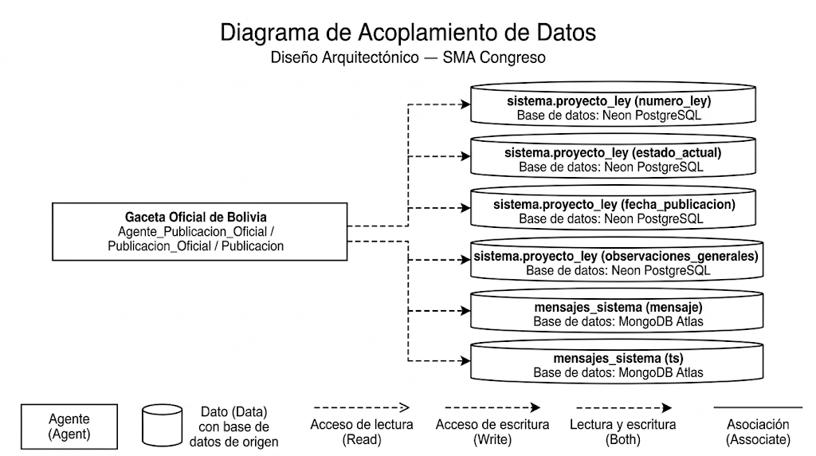
Base de datos relacional (PostgreSQL / Neon)
Tabla destino y esquema de columnas
El Agente de Publicación actualiza directamente la tabla maestra sistema.proyecto_ley y registra en sistema.leyes_promulgadas.
DDL de sistema.leyes_promulgadas
Ubicación: sma_unified/db/neon_postgres.py.
CREATE TABLE IF NOT EXISTS sistema.leyes_promulgadas (
id_ley SERIAL PRIMARY KEY,
id_proyecto INTEGER REFERENCES sistema.proyecto_ley(id_proyecto) ON DELETE SET NULL,
numero_ley VARCHAR(50) UNIQUE NOT NULL,
titulo_oficial TEXT NOT NULL,
decreto_promulgacion VARCHAR(100),
edicion_gaceta VARCHAR(100),
fecha_promulgacion DATE NOT NULL,
fecha_publicacion DATE NOT NULL,
fecha_vigencia DATE NOT NULL,
estado VARCHAR(50) DEFAULT 'VIGENTE',
url_gaceta VARCHAR(500),
texto_oficial TEXT,
fecha_registro TIMESTAMP WITH TIME ZONE DEFAULT NOW()
);
Código 58. DDL de sistema.leyes_promulgadas.
Consultas de recuperación
Consulta atómica del máximo número de ley registrado
SELECT COALESCE(MAX(
CAST(NULLIF(REGEXP_REPLACE(numero_ley, '[^0-9]', '', 'g'), '') AS INTEGER)
), 1400) AS max_num
FROM sistema.proyecto_ley
WHERE numero_ley IS NOT NULL AND numero_ley != '';
Código 59. Consulta del máximo número de ley.
Actualización del proyecto a estado LEY_PUBLICADA
UPDATE sistema.proyecto_ley
SET numero_ley = :numero_ley_str,
estado_actual = 'LEY_PUBLICADA',
fecha_publicacion = :fecha_vigencia::date,
observaciones_generales = COALESCE(observaciones_generales,'') ||
E'\n[Publicación] ' || :titulo || ' — Boletín: ' || :boletin_id || ' — Hash: ' || :hash_texto
WHERE id_proyecto = :id_proyecto;
Código 60. Actualización del proyecto publicado.
Base de datos no relacional (MongoDB Atlas)
Colección y documento BSON
- Colección principal: publicaciones_oficiales.
- Colección de encolamiento: mensajes_sistema.
Estructura del documento BSON en publicaciones_oficiales:
{
"_id": {"$oid": "67084920f1a23b456789a111"},
"id_proyecto": 14,
"agente": "Agente_Publicacion_Oficial",
"datos": {
"estado": "PUBLICADA",
"numero_ley": 1590,
"numero_ley_str": "Ley No. 1590",
"fecha_vigencia": "2026-10-11",
"hash_texto": "4f53cda18c2baa0c0354bb5f9a3ecbe5ed12ab4d8e11ba873c2f11161202b945",
"publicacion_oficial": {
"estado": "PUBLICADA",
"numero_ley": 1590,
"numero_ley_str": "Ley No. 1590",
"fecha_vigencia": "2026-10-11",
"hash_texto": "4f53cda18c2baa0c0354bb5f9a3ecbe5ed12ab4d8e11ba873c2f11161202b945",
"proyecto_id": "14",
"titulo": "Ley de Seguridad y Soberanía Alimentaria",
"fecha_promulgacion": "2026-10-10",
"boletin_oficial": "BOL-2026-10-10-1590",
"estado_siguiente": "LEY_VIGENTE"
}
},
"tiempo_ms": 1120,
"ts": "2026-10-10T16:20:00.000Z"
}
Código 61. Documento de ejemplo en la colección publicaciones_oficiales.

K.7 Conclusiones
Conclusión sobre el agente
El Agente de Publicación Oficial constituye la garantía de certeza y fe pública del sistema SMA Congreso. Diseñado con una lógica estrictamente determinista (cero interpretación), elimina las vulnerabilidades de alucinación inherentes a los modelos de lenguaje masivo y garantiza que cada ley sancionada obtenga su número correlativo nacional exacto, su fecha de vigencia reglamentaria y su sellado criptográfico antes de pasar a la difusión ciudadana.
Recomendaciones específicas
- Firma digital XML/PDF con sello de tiempo (TSA): implementar estampado cronológico con una Autoridad de Sellado de Tiempo reconocida por el Estado boliviano para validar el instante exacto de promulgación.
- Sincronización con el repositorio de la Gaceta Oficial: habilitar un webhook seguro que envíe el paquete de publicación (PDF maquetado por gaceta_pdf_generator.py y metadatos) al portal web oficial de la Gaceta del Estado Plurinacional.
- Mecanismo de bloqueo concurrente (row-locking): en entornos de alta concurrencia legislativa (cierre de legislatura), utilizar SELECT ... FOR UPDATE sobre la tabla de numeración para garantizar atomicidad absoluta en la reserva de números de ley.

Capítulos Finales (Parte Inferior de la Imagen)
La metodología concluye con dos secciones transversales:
CAPÍTULO VI: Implementación, Validación y Despliegue: Incluye actividades para comprender la organización, identificar actores/metas y validar el despliegue del sistema.
CONCLUSIONES Y RECOMENDACIONES: Cierra con las conclusiones del proyecto, recomendaciones y análisis de contextos.

describir en parrafos cada fase
A continuación se describe en formato de párraf

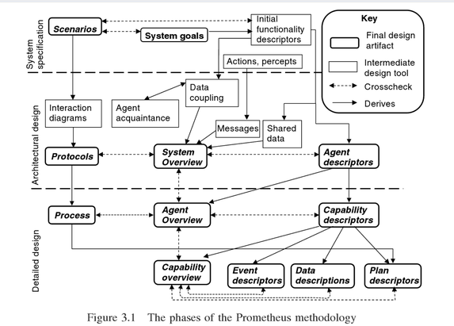
PROPUESTA DE SISTEMA DE MULTIAGENTES
Para el diseño de un sistema multiagente (MAS) destinado al Congreso Boliviano, se propone una arquitectura robusta basada en el framework CrewAI, integrando los roles estipulados en el Reglamento General de la Cámara de Diputados con metodologías avanzadas de ingeniería de prompts y razonamiento técnico.
1. Patrones de Diseño Arquitectónico
Dada la jerarquía y los procedimientos del Congreso, se deben implementar los siguientes patrones:
- Patrón de Descomposición Jerárquica: El sistema utiliza un Agente Manager (basado en la Presidencia de la Cámara) que recibe tareas complejas (como un Proyecto de Ley) y las desglosa en subtareas para agentes especializados (Comisiones).
- Patrón Secuencial (Pipeline) mediante CrewAI Flows: Ideal para el procedimiento legislativo estándar: Iniciativa Informe de Comisión Debate en el Pleno Publicación.
- Patrón de Revisión y Crítica (Generador-Crítico): Se aplica a la Secretaría de Cámara para la redacción del "Redactor" (actas) y leyes sancionadas, donde un agente redacta y otro audita la técnica legislativa.
- Intervención Humana (Human-in-the-loop): Se establecen puntos de control obligatorios (@human_feedback) para que un Diputado valide decisiones críticas, como el resultado de una votación o una moción de censura.
2. Modelado de Agentes y Formas de Razonamiento
Cada agente se especializa en una función legislativa utilizando una forma de razonamiento adaptada a su naturaleza jurídica:
Agente (Rol Reglamentario) | Forma de Razonamiento Sugerida | Aplicación Práctica en el Congreso
Agente Presidente (Manager) | Nativo (ReAct) | Planifica el Orden del Día y orquesta el flujo de trabajo de las comisiones.
Comisión de Constitución | Deductivo | Aplica reglas de la Constitución para verificar la legalidad de un proyecto de ley.
Comité de Fiscalización | Abductivo | Genera hipótesis sobre irregularidades en informes ministeriales para encontrar la mejor explicación.
Comisión de Planificación | Probabilístico / Temporal | Evalúa el impacto económico futuro del Presupuesto General del Estado (PGE) basado en series de tiempo.
Secretaría de Cámara | Chain of Thought (CoT) | Desglosa el debate en el pleno paso a paso para generar actas precisas sin "alucinaciones".
3. Ingeniería de Prompts (Metodología Ultra Prompt)
Para garantizar la precisión de los agentes, se utiliza la metodología de Ultra Prompts de 10 componentes.
Ejemplo de Prompt para la Comisión de Constitución:
- Rol Experto: Actúa como un Consultor Estratégico Senior en Derecho Constitucional.
- Experiencia: Con 20 años de trayectoria asesorando a la Asamblea Legislativa Plurinacional.
- Especialización: Experto en armonización legislativa y control de constitucionalidad.
- Tarea Concreta: Analizar el Proyecto de Ley adjunto y determinar su compatibilidad con el Art. 158 de la CPE.
- Audiencia: Dirigido a la Directiva de la Cámara para su consideración en el Orden del Día.
- Metodología Embebida: Utiliza razonamiento DEDUCTIVO: 1. Declarar premisa general 2. Aplicar al caso 3. Derivar conclusión.
- Criterios Absolutos: Cada observación debe citar el artículo específico del Reglamento General.
- Proceso Detallado: Primero, verifica el formato electrónico; segundo, contrasta con leyes vigentes; finalmente, emite el informe.
- Eliminaciones Explícitas: ELIMINAR opiniones políticas o juicios de valor no jurídicos.
- Resultado Medible: El informe debe ser conclusivo (Constitucional/Inconstitucional) y entregable en formato Markdown.
Pienso que se puede completar de la siguiente manera:

Cuadro de Agentes con Tipos de Razonamiento Pertinentes
Agente | Tipo de Razonamiento (Pertinente) | Descripción
Agente de Interacción con Ciudadanía o Instituciones | Reconocimiento de intención y validación formal | Identifica el propósito de la iniciativa (ley, queja, solicitud), valida requisitos mínimos de presentación y clasifica el flujo inicial.
Agente Distribuidor (Mesa de Entradas) | Clasificación por reglas y ejemplos | Asigna el proyecto a la comisión, cámara o destinatario según materia, origen y precedentes. Usa un conjunto de reglas y casos pasados.
Agente Verificador de Constitucionalidad (Inicial) | Deducción lógica sobre texto legal | Compara el articulado con la Constitución usando reglas explícitas. Determina si hay contradicción directa. No interpreta, solo chequea.
Agente de Consistencia Normativa | Comparación estructural y semántica | Busca contradicciones, repeticiones o vacíos entre la nueva norma y el ordenamiento vigente. Usa similitud de textos y estructura legal.
Agente Concentrador y Emisor de Proyecto con Observaciones | Síntesis fidedigna paso a paso | Integra observaciones de múltiples agentes sin alterar el sentido original. Genera un texto unificado y trazable.
Agente Especialista Técnico (por materia) | Análisis basado en conocimiento de dominio | Evalúa viabilidad técnica, seguridad, impacto ambiental o social. Usa modelos específicos (ingeniería, salud, economía, etc.).
Agente de Presidencia de Comisión | Planificación secuencial y gestión de turnos | Ordena el debate, asigna tiempos, decide qué especialistas convocar y controla el flujo de la sesión.
Agente de Comisión de Constitución (Fondo) | Razonamiento jurídico analógico y principialista | Interpreta la Constitución y jurisprudencia. Aplica principios generales (proporcionalidad, igualdad) al caso concreto.
Agente de Fiscalización (Control posterior) | Inferencia causal abductiva | Detecta hechos anómalos (sobreprecios, retrasos) y genera la hipótesis más plausible de irregularidad para auditoría.
Agente de Comisión de Planificación y Presupuesto | Proyección económica y análisis de escenarios | Evalúa impacto fiscal y sostenibilidad. Usa modelos de series temporales y simulación de escenarios (optimista, pesimista).
Agente Secretario de Cámara (Actas) | Registro estructurado paso a paso (CoT) | Desglosa el debate en secuencia, capturando intervenciones, votaciones y acuerdos. Evita alucinaciones mediante verificación cruzada.
Agente de Comunicación entre Cámaras (Bicameral) | Seguimiento de estado y reglas de ida y vuelta | Gestiona el ciclo entre cámaras: detecta modificaciones, activa revisión o conferencia bicameral según reglas predefinidas.
Agente de Veto y Promulgación | Evaluación estratégica multicriterio | Decide promulgar, vetar total o parcialmente. Considera legalidad, oportunidad política, factibilidad técnica y costo de veto.
Agente de Publicación Oficial | Procedimiento determinista automatizado | Asigna número de ley, fecha de vigencia, formatea para boletín oficial e integra a la base de datos normativa.
Agente de Difusión Ciudadana | Simplificación lingüística y extracción de núcleos normativos | Traduce lenguaje legal complejo a resúmenes claros, destacando obligaciones, plazos y derechos para la ciudadanía.

MODELAMIENTO SISTEMA MULTIAGENTE

Nombre del agente
Ventanilla de Interacción Ciudadana Multimodal. Representa la función de intervención ciudadana del esquema general y utiliza la clave Interaccion_Ciudadana en la configuración.
Rol tipo y razonamiento
El agente se orienta a la ciudadanía y emplea interpretación de lenguaje natural, detección de intención y selección de especialidad. La aplicación combina el procesamiento de solicitudes con respuestas conversacionales contextualizadas.
Objetivo general
Integrar la voz, participación y percepciones de la sociedad en el análisis legislativo.
Objetivos específicos
Recibir peticiones, consultas y reclamos; organizar la información presentada; identificar la especialidad adecuada; proporcionar orientación accesible; y facilitar el análisis técnico de documentos aportados por el ciudadano.
Contexto y restricciones de respuesta
El contexto del agente define una atención cercana, imparcial y respetuosa. Las especialidades conversacionales incorporan instrucciones acordes con su ámbito, como explicar requisitos en lenguaje claro, orientar a la instancia competente y señalar cuándo hace falta información adicional.

Interfaz agente de interacción ciudadana
Modelo de lenguaje y parámetros
La selección de especialidad utiliza temperatura 0.0 y hasta 120 tokens. La respuesta utiliza temperature, top_p y max_tokens de la faceta seleccionada. El procesamiento de solicitudes mediante CrewAI configura su LLM desde settings.LLM_MODEL_CREW.

A.2 Solución arquitectónica implementada
Consideraciones técnicas
Las consultas ciudadanas pueden corresponder a distintas áreas y acompañarse de documentos. El sistema organiza estas entradas mediante facetas especializadas y conserva identificadores de sesión y tarea para relacionar su procesamiento.
Organización de la solución
ciudadana.py procesa solicitudes mediante CrewAI. multiagente_ciudadano.py administra facetas, selecciona una especialidad y genera respuestas. especialista_chat.py aporta el análisis técnico del caso cuando el usuario activa esa modalidad. AtencionCiudadana.jsx y AsistenteMultifacetaPanel.jsx presentan estas funciones en la interfaz.
Mecanismos de continuidad y trazabilidad
El endpoint comprueba que el mensaje contenga texto. El router compara la especialidad elegida con el catálogo disponible. Las operaciones documentales registran estados de procesamiento en MongoDB y el chat registra extractos de sus intercambios. El manejo de contingencias permite mantener una respuesta o informar un error según la etapa.

Este diagrama técnico representa la arquitectura y el flujo de procesos del "Agente de Intervención Ciudadana" dentro de un sistema multiagente (MAS). La parte izquierda muestra cómo el agente interactúa de manera externa con su entorno, recibiendo y enviando varios tipos de eventos (solicitudes, documentos, respuestas, alertas) y comunicándose con bases de datos como PostgreSQL Neon y MongoDB para persistir datos como identificadores de solicitudes, fechas, contenidos y sesiones. La parte derecha del diagrama es un "zoom" detallado que expone la lógica interna del agente, desglosando el procesamiento en cuatro planes secuenciales principales (Registro de Solicitud, Selección de Especialidad, Generación de Dictamen y Envío de Respuesta), cada uno compuesto por pasos atómicos y flujos de mensajes internos, ilustrando cómo el agente procesa las interacciones basándose en eventos y planes específicos.
Categoría | Elemento / Componente | Descripción y Detalles | Fuente
Capacidades | Detección de intenciones ciudadanas | Identificación precisa de la intención del usuario (consultas de información, estado de trámites, iniciativas o reclamos).
 | Atención multimodal texto/voz | Procesamiento de solicitudes ciudadanas recibidas tanto por texto como por voz (STT - Speech to Text).
 | Enrutamiento ciudadano | Capacidad para derivar formalmente las solicitudes hacia el agente o comisión correspondiente.
 | Registro de peticiones | Gestión y almacenamiento de la traza de las peticiones en bases de datos.
Eventos | E_RECEPCION_SOLICITUD | Evento de entrada disparado por un actor (ciudadano, legislador o institución).
 | E_DOC_ADJUNTO | Recepción de documentos adjuntos aportados por el usuario.
 | E_ACTIVACION_ESPECIALISTA | Activación de la bandera (flag) del frontend para utilizar la modalidad especializada.
 | E_ESPECIALIDAD_ELEGIDA | Evento interno que confirma la selección del sub-agente o faceta mediante el router.
 | E_DICTAMEN_GENERADO | Evento interno que emite el informe o dictamen técnico del caso.
 | E_RESPUESTA_ENVIADA | Evento de salida que entrega la respuesta final al ciudadano o agente destino.
 | E_DERIVACION_SECRETARIO | Evento de salida para remitir el expediente al Secretario de Cámara.
 | E_ALERTA_AUDITORIA | Evento generado para el control posterior y registro de alertas en auditoría.
Planes | Plan Registro Solicitud (o Recopilar Percepciones) | Verifica la entrada del usuario, asigna un identificador único (ID) y genera el registro en la base de datos.
 | Plan Selección Especialidad | Consulta el catálogo de especialidades, ejecuta el router y determina el sub-agente adecuado.
 | Plan Generación Dictamen | Activa el sub-agente, recopila los datos del muestreo de texto y redacta el análisis técnico.
 | Plan Envío Respuesta | Formatea la respuesta conversacional, registra la trazabilidad en MongoDB/PostgreSQL y efectúa el envío final.

A.3 Flujo operativo (Diagrama de procesos)
Diagrama de flujo
Figura 3: Atención de una consulta ciudadana.
Preparación y validación de entradas
El chat recibe mensaje, sesion_id y datos opcionales del caso. La modalidad especializada requiere activar usar_especialista y proporcionar texto. Para las solicitudes documentales se prepara un muestreo del contenido, mientras que la faceta conversacional recibe el mensaje actual y un extracto del documento adjunto.
Salida final
La respuesta conversacional incluye reply, agente_nombre, modelo_usado, duracion_ms y datos de enrutamiento. La modalidad técnica puede añadir el dictamen. El procesamiento documental devuelve resultado y task_id, con categoría, prioridad y resumen según la respuesta obtenida.

A.4 YAML
Definición del agente
Listing 13: Definición de Interaccion_Ciudadana en sma_unified/config/agents.yaml.
Interaccion_Ciudadana:
nombre_agente: "Ventanilla de Interacción Ciudadana Multimodal"
rol: "Interfaz Conversacional Inteligente para Consultas y Trámites Ciudadanos"
tipo: "CIUDADANIA"
tipo_razonamiento: "Procesamiento de Lenguaje Natural, Detección de Intenciones y Diálogo Multimodal"
objetivo: >
Atender consultas ciudadanas recibidas por voz (STT) o texto, identificar con alta precisión
la intención del usuario, responder con cortesía en lenguaje accesible o enrutar formalmente
a la Mesa de Entradas o Comisión correspondiente.
backstory: >
Eres la voz cercana y eficiente de la Asamblea Legislativa Plurinacional de Bolivia.
Atiendes a ciudadanos de todos los departamentos del país con calidez, imparcialidad y rigor.
Distingues una duda ciudadana sobre una ley vigente de una propuesta popular de ley o un reclamo formal.
restricciones_anti_alucinacion:
- "No otorgar asesoría legal vinculante; orientar sobre el estado de trámites y contenido de leyes."
- "Si el audio transcrito tiene baja confianza (<0.7), solicitar amablemente aclaración."
formato_salida_requerido: >
{
"intencion_detectada": "CONSULTA_INFORMACION" | "ESTADO_TRAMITE" | "PRESENTACION_INICIATIVA" | "RECLAMO_QUEJA",
"confianza_intencion": 0.0 a 1.0,
"respuesta_ciudadana": "...",
"requiere_derivacion": true | false,
"agente_destino": "Distribuidor" | "Difusion_Ciudadana" | "Secretario_Camara" | null,
"puntos_clave": ["string"]
}
modelo_llm: "nvidia/llama-3.1-nemotron-70b-instruct"
temperatura: 0.2
max_tokens: 1500
allow_delegation: false
color: "#EC4899"
logo_url: "/robots/robot_ciudadano_hi.jpg"
capabilities:
- detección de intenciones ciudadanas
- atención multimodal texto/voz
- enrutamiento ciudadano
- registro de peticiones

La configuración describe la finalidad institucional de la atención y sus categorías de intención. La función de participación se concreta en la recepción, interpretación y canalización de las entradas del ciudadano.
Definición de la tarea
Listing 14: Definición de Atender_Consulta_Ciudadana en sma_unified/config/tasks.yaml.
Atender_Consulta_Ciudadana:
descripcion: >
Procesar consulta ciudadana recibida por texto o voz (STT).
1. Detectar intención ciudadana (información sobre leyes, estado de un trámite o nueva petición).
2. Formular respuesta clara, respetuosa e institucional.
3. Derivar al agente respectivo si se trata de un trámite parlamentario formal.
agente: "Interaccion_Ciudadana"
expected_output: >
JSON con:
{
"intencion_detectada": "CONSULTA_INFORMACION | ESTADO_TRAMITE | PRESENTACION_INICIATIVA | RECLAMO_QUEJA",
"confianza_intencion": 0.92,
"respuesta_ciudadana": "string",
"requiere_derivacion": false,
"agente_destino": null,
"puntos_clave": ["string"]
}
herramientas: []

La tarea organiza la detección de intención, la formulación de una respuesta y la derivación cuando la consulta requiere un trámite formal. Las facetas del chat disponen además de prompts almacenados en PostgreSQL.
Dependencias y herramientas
El procesamiento documental utiliza Agent, Task, Crew y LLM, junto con muestrear_texto y los helpers de mensajería. El chat emplea el cliente resiliente, extraer_json_de_llm y las funciones de configuración de especialidades.

A.5 Código fuente Python
Importaciones y componentes
Las constantes AGENTE_DISTRIBUIDOR y AGENTE_ATENCION_CIUDADANA identifican los participantes de la mensajería. El módulo multiagente_ciudadano.py define TABLA y AGENTES_POR_DEFECTO para organizar el catálogo de especialidades.
Funciones auxiliares
listar_agentes recupera el catálogo; obtener_agente consulta una faceta; crear_agente y actualizar_agente administran sus parámetros. _publicar_mongo y _cerrar_mongo registran la traza del intercambio. Las facetas iniciales cubren Arquitectura y Urbanismo, Salud, Educación y Trámites Legislativos.
Funciones principales
Listing 15: Selección de especialidad en sma_unified/agents/multiagente_ciudadano.py.
def elegir_agente(mensaje: str, agentes: List[Dict[str, Any]]) -> Dict[str, Any]:
"""
Decide con el LLM cuál sub-agente responde el mensaje.
Si el router falla o devuelve algo no parseable, cae al primer agente.
"""
if not agentes:
raise ValueError("No hay sub-agentes ciudadanos registrados")
if len(agentes) == 1:
return agentes[0]

catalogo = "\n".join(
f'- id="{a["id"]}" | {a["nombre"]}: {a["trigger_description"]}' for a in agentes
)
prompt_router = (
"Eres un router. Tu única tarea es elegir, de la siguiente lista de agentes, "
"cuál es el más adecuado para responder el mensaje del usuario.\n\n"
f"Agentes disponibles:\n{catalogo}\n\n"
'Responde EXCLUSIVAMENTE con un JSON de la forma {"agent_id": "<id>"}, '
"sin texto adicional, sin markdown, sin explicaciones."
)

try:
contenido, _modelo = chat_completion_resiliente(
messages=[
{"role": "system", "content": prompt_router},
{"role": "user", "content": mensaje},
],
temperature=0.0,
max_tokens=120,
)
elegido = extraer_json_de_llm(contenido).get("agent_id")
for a in agentes:
if a["id"] == elegido:
return a
logger.warning(f"[Multifaceta] El router devolvió un id desconocido: {elegido}")
except Exception as e:
logger.warning(f"[Multifaceta] Falló el routing automático, usando fallback: {e}")

return agentes[0]

elegir_agente construye un catálogo de identificadores y descripciones de activación. El modelo devuelve agent_id, que se compara con las facetas disponibles. Con una sola especialidad se selecciona directamente; la función contempla la primera faceta como alternativa de contingencia.
Listing 16: Ejecución de la tarea ciudadana en sma_unified/agents/ciudadana.py.
tasks_cfg = load_tasks_yaml().get("tarea_atencion_ciudadana", {})
desc = tasks_cfg.get("description", "Procesa la solicitud ciudadana:\n{texto_documento}")
desc = desc.replace("{texto_documento}", muestrear_texto(texto_documento, 3000))

tarea = Task(
description=desc,
expected_output=tasks_cfg.get(
"expected_output",
'JSON: {"prioridad": "Alta/Media/Baja", "categoria": "...", "resumen": "..."}'
),
agent=agente,
)

crew = Crew(agents=[agente], tasks=[tarea], verbose=False)
res_raw = str(crew.kickoff()).strip()

La descripción de la tarea recibe un muestreo del texto. Task vincula las instrucciones con el agente y Crew.kickoff inicia el procesamiento. Después, la respuesta se convierte a JSON y se registra el resultado de la solicitud.
responder_ciudadano organiza el flujo conversacional: prioriza el especialista cuando se activa con un caso, obtiene las facetas disponibles en la atención general, solicita la respuesta y devuelve sus metadatos. El frontend conserva el dictamen técnico y puede reenviarlo junto con nuevas preguntas sobre el mismo caso.

A.6 BD (Neon, MongoAtlas y Drive)
Base de datos relacional PostgreSQL Neon
Tabla destino y columnas
Cuadro 5: Configuración de especialidades ciudadanas.
Campo | Descripción
id y nombre | Identificador UUID y nombre de la especialidad.
system_prompt | Instrucciones para formular la respuesta.
trigger_description | Descripción empleada por el router.
modelo | Campo de configuración del catálogo.
temperature top_p max_tokens | Parámetros de generación de la respuesta.
activo y creado_en | Disponibilidad de la faceta y fecha de registro.
El catálogo se almacena en sistema.agentes_ciudadanos. Las solicitudes que presenta la pantalla de atención se recuperan de sistema.proyecto_ley mediante su tipo documental y los datos de registro del expediente.
Recuperación de información
Listing 17: Consulta de facetas ciudadanas activas.
SELECT id, nombre, trigger_description,
temperature, top_p, max_tokens
FROM sistema.agentes_ciudadanos
WHERE activo = TRUE
ORDER BY creado_en ASC;

La consulta proporciona las especialidades disponibles para el enrutamiento de mensajes y los parámetros que acompañan la generación de respuestas.
Base de datos no relacional MongoDB
Colección y documento
La colección agent_messages registra task_id, sesion_id, agente_origen, agente_destino, tipo_tarea, estado, payload, resultado y duracion_ms. En el chat general se conservan extractos del mensaje y de la respuesta; en el procesamiento documental se registra el resultado de la solicitud. La sesión agrupa las operaciones para su seguimiento.

A.7 Conclusiones
Conclusión sobre el agente
El agente de interacción ciudadana establece un canal de recepción y orientación que vincula las consultas sociales con las capacidades del sistema. La selección de especialidades y el acceso al dictamen técnico facilitan una atención contextualizada y una mejor comprensión de los documentos presentados.
Recomendaciones de utilización
Se recomienda formular mensajes claros, adjuntar antecedentes pertinentes y mantener actualizadas las instrucciones de cada especialidad. Los registros de solicitudes y de sesiones pueden apoyar la identificación de necesidades recurrentes y la mejora de los mecanismos de participación.
El diagrama muestra el modelo metodológico de capacidades de Prometheus (Capability Overview Diagram) para el Agente de Intervención Ciudadana, estructurado jerárquicamente a partir de su capacidad central de Gestión y Derivación. En el flujo superior e intermedio, el agente recibe percepciones y propuestas ciudadanas para desplegar sus procesos principales (Procesar e Investigar Intervención, Generar y Derivar Observación, Analizar Constitucionalidad y Consolidar Observación e Informe). Estos procesos macro se desglosan en tareas específicas de verificación legal, consulta de precedentes y análisis de impacto social, apoyándose constantemente en repositorios de datos (DB Percepciones, DB Normativas, DB Historial Derivaciones) hasta culminar en la selección de la comisión correspondiente y la emisión formal del dictamen o derivación a través de eventos de salida.

Este diagrama detalla las funcionalidades específicas del Agente de Intervención Ciudadana (AIC), abarcando desde la interacción online y la recepción personalizada de la ciudadanía hasta el análisis exhaustivo de constitucionalidad y de aporte ciudadano. Asimismo, el esquema organiza los procesos de enrutamiento, la verificación de impacto normativo, el seguimiento de trámites y la trazabilidad local en bases de datos, culminando con la emisión y derivación del dictamen preliminar hacia el agente concentrador del sistema parlamentario.
///REBECA

B) AGENTE DISTRIBUIDOR (MESA DE ENTRADAS)

B.1 Descripción del agente y objetivos
Campo | Valor
Nombre técnico | Agente_Distribuidor / Distribuidor
Nombre institucional | Agente Distribuidor - Mesa de Entradas de la Asamblea Legislativa Plurinacional de Bolivia (ALP)
Archivo | sma_unified/agents/distribuidor.py
Identificador en configuración | Clave Distribuidor en sma_unified/config/agents.yaml
Cuadro 1. Identificación del Agente Distribuidor.
Rol, tipo y tipo de razonamiento
- Rol: clasificador estricto y oficial de documentación oficial de Bolivia. Actúa como filtro inicial de admisibilidad documental formal para la Cámara de Diputados y la Cámara de Senadores.
- Tipo de agente: DISTRIBUIDOR (Nivel 1 del Sistema Multiagente SMA Congreso).
- Tipo de razonamiento: clasificación heurística y reglas normativas deterministas con fallback resiliente de inferencia LLM.
El razonamiento primario es una inferencia contextual con un modelo de lenguaje instruccional acotado a 6 segundos. El razonamiento determinista secundario es una evaluación heurística basada en patrones léxicos y en la técnica legislativa boliviana (Ley 1630, Art. 156 CPE).

Figura 1. Interfaz del Agente Distribuidor (Mesa de Entradas) en la plataforma SMA Congreso.
Objetivo general
Recibir, validar requisitos de admisibilidad formal y clasificar unívocamente cualquier documento que ingrese a la ALP en una de las tres vías institucionales habilitadas:
Categoría | Tipo de documento | Derivación
AGENTE_REGISTRO_LEGISLATIVO | Proyectos de ley, reformas de códigos, articulados normativos | Comisión Legislativa
AGENTE_ATENCION_CIUDADANA | Peticiones, reclamos vecinales, denuncias, cartas ciudadanas | Ventanilla de Atención Ciudadana
AGENTE_GESTION_CORRESPONDENCIA | Oficios interinstitucionales, memorándums, notas con CITE | Gestión de Correspondencia Administrativa
Cuadro 2. Vías institucionales de clasificación.
Objetivos específicos
- Procesar entradas documentales con un tiempo límite de respuesta, impidiendo que la indisponibilidad de APIs externas detenga la mesa de partes digital.
- Extraer un muestreo representativo del documento (muestrear_texto) que capture encabezado, cuerpo y cierre, sin desbordar la ventana de contexto.
- Registrar el ciclo de vida del mensaje (pendiente, en_proceso, completado, error) en la colección agent_messages de MongoDB Atlas con identificadores UUID únicos (task_id).
- Asignar el agente destino según la clasificación obtenida (AGENTE_COMISION, AGENTE_ATENCION_CIUDADANA o AGENTE_CORRESPONDENCIA).
Backstory y restricciones anti-alucinación
Backstory oficial
“Eres el agente oficial de la Mesa de Entradas de la Asamblea Legislativa Plurinacional de Bolivia (ALP). Conoces el Reglamento General de la Cámara de Diputados y de Senadores, la Ley 1630 y la Ley 1178 (SAFCO). Tu deber es actuar como primer filtro de admisión: verificas proponente, exposición de motivos, parte dispositiva (articulado) y anexos. No permites ambigüedades: cada documento tiene una sola vía institucional.”
Restricciones anti-alucinación implementadas
- Restricción 1: está prohibido clasificar como Proyecto de Ley documentos que no contengan iniciativa formal, exposición de motivos o articulado.
- Restricción 2: si el texto es una solicitud de ayuda, denuncia vecinal o petición individual, se clasifica obligatoriamente como AGENTE_ATENCION_CIUDADANA.
- Restricción 3: si es un oficio interinstitucional, cite o memorándum administrativo, se clasifica obligatoriamente como AGENTE_GESTION_CORRESPONDENCIA.
- Restricción 4 (formato de respuesta LLM): el modelo tiene prohibido generar explicaciones o preámbulos. Su salida debe coincidir exactamente con una de las constantes de la tupla CATEGORIAS_VALIDAS.
Modelo LLM, temperatura y máximo de tokens
Parámetro | Valor
Modelo LLM primario | nvidia/llama-3.1-nemotron-70b-instruct / meta/llama-3.1-405b-instruct (cliente resiliente con failover continuo)
Temperatura | 0.1 (configuración casi determinista para minimizar la varianza de categorización)
Max tokens, inferencia rápida | 25 (responde únicamente el nombre de la constante institucional)
Max tokens generales (CrewAI) | 1500
Cuadro 3. Configuración del modelo del Distribuidor.

B.2 Solución arquitectónica implementada
Observaciones técnicas originales
- Vulnerabilidad a caídas de red y rate-limits: si la API del LLM experimentaba latencia superior a 15 segundos o arrojaba error HTTP 429/500, el pipeline de ingreso fallaba por completo.
- Consumo ineficiente de contexto: el envío de documentos de 50 o 100 páginas (300,000 caracteres) al LLM saturaba la memoria y disparaba los costos de inferencia.
- Pérdida de trazabilidad: los estados del documento no quedaban auditados en un bus centralizado antes de la derivación.
Solución implementada
Se implementó un patrón de doble capa de decisión con resiliencia activa:
- Muestreador inteligente (muestrear_texto): extrae un extracto estructurado de hasta 3,000 caracteres distribuidos uniformemente a lo largo del documento.
- Llamada LLM con timeout acotado (6 segundos): se invoca chat_completion_resiliente(messages, max_tokens=25, timeout=6). Si el modelo responde dentro del umbral, se toma la categoría.
- Fallback heurístico inmediato (_clasificar_heuristico): si el LLM agota el tiempo o falla, se ejecuta una máquina de reglas deterministas basada en léxico legislativo boliviano (por ejemplo, "proyecto de ley", "decreta:", "sanciona:", "asamblea legislativa", "cite:", "junta vecinal").
Garantía técnica
- Tiempo máximo de decisión: menos de 6.2 segundos en el peor escenario de timeout del LLM, y menos de 50 milisegundos cuando opera directamente el clasificador heurístico.
- Disponibilidad operativa: 100 % garantizada. El pipeline nunca lanza una excepción no controlada hacia la interfaz del usuario.
- Persistencia transaccional: cada llamada genera un documento inmutable en MongoDB Atlas con su marca de tiempo UTC y su duración en milisegundos.
Text-to-Speech (TTS): cómo se utiliza
El módulo de voz sma_unified/agents/voz_agent.py se conecta con el Distribuidor de la siguiente manera:
- Síntesis vocal dual: utiliza el motor offline pyttsx3 con fallback dinámico al servicio online gTTS (Google Text-to-Speech en español latinoamericano, es).
- Transmisión al frontend: la función leer_texto_base64() genera streams de audio MP3 codificados en Base64, transmitidos vía API REST para su reproducción en el componente React MesaPartes.jsx.
- Locución de acuse de recibo: al completarse la clasificación, el Distribuidor sintetiza por voz la confirmación institucional.
“Documento recibido con éxito en Mesa de Entradas. Clasificado como Proyecto de Ley Legislativo. Derivado a Comisión de Constitución.”

B.3 Flujo operativo (Diagrama de procesos)
Diagrama de flujo
Validaciones de entrada
- Inspección de cadena: validación de que texto_documento sea de tipo str, no nulo ni vacío.
- Manejo de sesión: verificación de sesion_id. Si es nulo, se genera automáticamente un UUID versión 4.
- Mapeo de categorías permitidas, definido en la tupla CATEGORIAS_VALIDAS.
CATEGORIAS_VALIDAS = (
"AGENTE_REGISTRO_LEGISLATIVO",
"AGENTE_ATENCION_CIUDADANA",
"AGENTE_GESTION_CORRESPONDENCIA",
)
Código 1. Categorías válidas del Distribuidor.
Salida final
El método entrega un diccionario estructurado:
{
"categoria": "AGENTE_REGISTRO_LEGISLATIVO",
"task_id_entrada": "550e8400-e29b-41d4-a716-446655440000",
"agente_destino_nombre": "Agente_Comision_Legislativa",
"duracion_ms": 1420
}
Código 2. Salida final del Distribuidor.

B.4 YAML
Definición en agents.yaml
Ubicación: sma_unified/config/agents.yaml.
Distribuidor:
nombre_agente: "Agente Distribuidor - Mesa de Entradas"
rol: "Clasificador Estricto y Oficial de Documentación Oficial de Bolivia"
tipo: "DISTRIBUIDOR"
tipo_razonamiento: "Clasificación Heurística y Reglas Normativas Deterministas"
objetivo: >
Recibir, validar requisitos de forma (Ley 1630 y Art. 156 CPE), clasificar
unívocamente el documento (Registro Legislativo, Atención Ciudadana o
Correspondencia) y generar número único correlativo de expediente con
acuse de recibo formal.
backstory: >
Eres el agente oficial de la Mesa de Entradas de la Asamblea Legislativa
Plurinacional de Bolivia (ALP). Conoces el Reglamento General de la Cámara
de Diputados y de Senadores, la Ley 1630 y la Ley 1178 (SAFCO). Tu deber es
actuar como primer filtro de admisión: verificas proponente, exposición de
motivos, parte dispositiva (articulado) y anexos. No permites ambigüedades:
cada documento tiene una sola vía institucional.
restricciones_anti_alucinacion:
- "PROHIBIDO clasificar como Proyecto de Ley documentos que no contengan iniciativa formal, exposición de motivos o articulado."
- "Si el texto es una solicitud de ayuda, denuncia vecinal o petición individual, clasificar obligatoriamente como AGENTE_ATENCION_CIUDADANA."
- "Si es un oficio interinstitucional, cite o memorándum administrativo, clasificar como AGENTE_GESTION_CORRESPONDENCIA."
formato_salida_requerido: >
{
"categoria": "AGENTE_REGISTRO_LEGISLATIVO" | "AGENTE_ATENCION_CIUDADANA" | "AGENTE_GESTION_CORRESPONDENCIA",
"confianza": 0.0 a 1.0,
"materia": "string",
"resumen_ejecutivo": "string",
"cumple_requisitos_forma": true | false,
"observaciones_forma": ["string"],
"prioridad_sugerida": "ALTA" | "MEDIA" | "BAJA"
}
modelo_llm: "nvidia/llama-3.1-nemotron-70b-instruct"
temperatura: 0.1
max_tokens: 1500
allow_delegation: false
color: "#06B6D4"
logo_url: "/robots/robot_distribuidor_hi.jpg"
capabilities:
- clasificación documental
- validación formal de iniciativa
- generación de expediente
- enrutamiento por materia
Código 3. Definición del Distribuidor en agents.yaml.
Definición en tasks.yaml
Ubicación: sma_unified/config/tasks.yaml.
Clasificar_Documento:
descripcion: >
Analizar el documento ingresado (texto, PDF o transcripción de voz).
1. Verificar requisitos formales según Ley 1630 y Art. 156 CPE (iniciativa,
exposición de motivos, articulado).
2. Clasificar unívocamente en: AGENTE_REGISTRO_LEGISLATIVO,
AGENTE_ATENCION_CIUDADANA o AGENTE_GESTION_CORRESPONDENCIA.
3. Asignar materia temática (Constitucional, Económica, Social, Ambiental,
Penal, etc.).
4. Generar propuesta de número de expediente correlativo.
agente: "Distribuidor"
expected_output: >
JSON con:
{
"categoria": "AGENTE_REGISTRO_LEGISLATIVO | AGENTE_ATENCION_CIUDADANA | AGENTE_GESTION_CORRESPONDENCIA",
"confianza": 0.95,
"materia": "string",
"resumen_ejecutivo": "string",
"cumple_requisitos_forma": true,
"observaciones_forma": [],
"prioridad_sugerida": "ALTA | MEDIA | BAJA"
}
herramientas: []
Código 4. Definición de la tarea Clasificar_Documento en tasks.yaml.
Dependencias y herramientas
- crewai: clases Agent y LLM para ejecución orquestada.
- pymongo: driver cliente para MongoDB Atlas (colecciones agent_messages y documentos).
- pyttsx3 / gtts: motores de síntesis de voz Text-to-Speech.
- dotenv / pydantic-settings: carga de credenciales y parámetros de entorno.

B.5 Código fuente Python
Importaciones y constantes
Archivo: sma_unified/agents/distribuidor.py.
import os
import time
import json
from typing import Dict, Any, Optional
from dotenv import load_dotenv

load_dotenv()

try:
from loguru import logger
except ImportError:
import logging
logger = logging.getLogger("agente_distribuidor")

from sma_unified.config import (
settings, AGENTE_USUARIO, AGENTE_DISTRIBUIDOR, AGENTE_COMISION,
AGENTE_ATENCION_CIUDADANA, AGENTE_CORRESPONDENCIA, CATEGORIAS_VALIDAS,
load_agents_yaml, load_tasks_yaml,
)
from sma_unified.utils.text_sampler import muestrear_texto
from sma_unified.db.mongo_atlas import (
publicar_mensaje, marcar_en_proceso, marcar_completado, marcar_error,
)
Código 5. Importaciones del módulo distribuidor.py.
Funciones auxiliares
Instanciación del agente y fallback heurístico
def _get_llm():
"""Instancia el LLM NVIDIA para CrewAI."""
from crewai import LLM
return LLM(
model=f"openai/{settings.LLM_MODEL_CREW}",
api_key=settings.NVIDIA_API_KEY,
base_url=settings.NVIDIA_BASE_URL,
)

def _get_distribuidor_agent():
"""Crea el agente CrewAI para clasificación / distribución desde YAML."""
from crewai import Agent
llm = _get_llm()
agents_cfg = load_agents_yaml().get("agente_enrutador", {})
return Agent(
role=agents_cfg.get("role", "Clasificador Estricto de Documentación Oficial de Bolivia"),
goal=agents_cfg.get("goal", "Clasificar en EXACTAMENTE UNA de las 3 categorías institucionales."),
backstory=agents_cfg.get("backstory", "Sistema automatizado de recepción y enrutamiento documental."),
llm=llm,
verbose=True,
allow_delegation=False,
max_iter=2,
memory=False,
)

def _clasificar_heuristico(texto: str) -> str:
"""Clasificación legal determinista de alta velocidad basada en estructura documental."""
t = texto.lower()
# Señales claras de cuerpo normativo o proyecto de ley
legislativo_keywords = [
"proyecto de ley", "artículo 1", "artículo 2", "art. 1",
"disposiciones transitorias", "objeto de la ley", "asamblea legislativa",
"decreta:", "decreta :", "sanciona:", "cámara de diputados",
"cámara de senadores", "iniciativa legislativa", "promúlguese"
]
if any(kw in t for kw in legislativo_keywords):
return "AGENTE_REGISTRO_LEGISLATIVO"

# Señales de petición o reclamo ciudadano
ciudadana_keywords = [
"petición", "reclamo", "solicitud ciudadana", "denuncia", "vecinos de",
"junta vecinal", "organización social", "queja", "ciudadano",
"derecho de petición"
]
if any(kw in t for kw in ciudadana_keywords):
return "AGENTE_ATENCION_CIUDADANA"

# Señales de correspondencia formal administrativa
correspondencia_keywords = [
"cite:", "oficio n", "nota interna", "memorándum", "informe técnico",
"comunicación interna", "de mi mayor consideración", "distinguido presidente"
]
if any(kw in t for kw in correspondencia_keywords):
return "AGENTE_GESTION_CORRESPONDENCIA"

# Predeterminado institucional
return "AGENTE_REGISTRO_LEGISLATIVO"
Código 6. Cliente LLM, agente CrewAI y clasificador heurístico.
Clase principal y métodos
Función de ejecución principal clasificar_documento
def clasificar_documento(
texto_documento: str,
sesion_id: str,
metadata_entrada: Optional[Dict[str, Any]] = None,
) -> Dict[str, Any]:
"""
Ejecuta la clasificación de Nivel 1 con el Agente Distribuidor.
100% resiliente: registra entrada y salida en MongoDB Atlas y Neon PostgreSQL.
Si el LLM externo tiene latencia o no responde, usa clasificación heurística.
"""
from sma_unified.agents.llm_client import chat_completion_resiliente

# 1. Registrar mensaje de entrada (Usuario -> Distribuidor) en MongoDB Atlas
task_id_entrada = publicar_mensaje(
agente_origen=AGENTE_USUARIO,
agente_destino=AGENTE_DISTRIBUIDOR,
tipo_tarea="Recepción y Clasificación de Documento",
payload={
"texto_preview": texto_documento[:500] + "..." if len(texto_documento) > 500 else texto_documento,
"longitud_chars": len(texto_documento),
**(metadata_entrada or {}),
},
sesion_id=sesion_id,
metadata={"modelo_llm": settings.LLM_MODEL_CREW},
)

marcar_en_proceso(task_id_entrada)
t_inicio = time.time()
categoria = None
resultado_raw = ""

# 2. Intento de clasificación con LLM (timeout corto: 6 s)
try:
sample_texto = muestrear_texto(texto_documento, 3000)
messages = [
{"role": "system", "content": (
"Eres el Clasificador de Documentos de la Asamblea Legislativa Plurinacional de Bolivia. "
"Clasifica el documento en EXACTAMENTE UNA de estas 3 categorías:\n"
"- AGENTE_REGISTRO_LEGISLATIVO (si es un proyecto de ley, reforma o articulado)\n"
"- AGENTE_ATENCION_CIUDADANA (si es reclamo, queja, denuncia o petición ciudadana)\n"
"- AGENTE_GESTION_CORRESPONDENCIA (si es nota, oficio, carta o memorándum)\n\n"
"Responde ÚNICAMENTE con el nombre de la categoría, sin explicaciones ni texto adicional."
)},
{"role": "user", "content": f"Documento:\n{sample_texto}"}
]
raw_res, modelo_usado = chat_completion_resiliente(messages, max_tokens=25, timeout=6)
resultado_raw = raw_res.strip().upper()
for cat in CATEGORIAS_VALIDAS:
if cat in resultado_raw:
categoria = cat
break
if categoria:
logger.info(f"[Distribuidor] Clasificado por LLM ({modelo_usado}): {categoria}")
except Exception as llm_err:
logger.warning(f"[Distribuidor] LLM no disponible o tiempo agotado ({llm_err}). Usando clasificador determinista.")

# 3. Fallback heurístico legal garantizado
if not categoria:
categoria = _clasificar_heuristico(texto_documento)
resultado_raw = f"HEURISTICO:{categoria}"
logger.info(f"[Distribuidor] Clasificado por Heurística Legal: {categoria}")

duracion_ms = max(50, int((time.time() - t_inicio) * 1000))

# Determinar agente destino
agente_destino_map = {
"AGENTE_REGISTRO_LEGISLATIVO": AGENTE_COMISION,
"AGENTE_ATENCION_CIUDADANA": AGENTE_ATENCION_CIUDADANA,
"AGENTE_GESTION_CORRESPONDENCIA": AGENTE_CORRESPONDENCIA,
}
agente_destino_nombre = agente_destino_map.get(categoria, AGENTE_COMISION)

# 4. Completar mensaje de entrada en MongoDB Atlas
try:
marcar_completado(
task_id_entrada,
resultado={
"categoria_clasificada": categoria,
"agente_destino": agente_destino_nombre,
"respuesta_raw_llm": resultado_raw[:200],
},
duracion_ms=duracion_ms,
)
except Exception as m_err:
logger.warning(f"[Distribuidor] Error marcando completado en Mongo: {m_err}")

logger.info(f"Distribuidor clasificó -> {categoria} [{duracion_ms}ms]")

return {
"categoria": categoria,
"task_id_entrada": task_id_entrada,
"agente_destino_nombre": agente_destino_nombre,
"duracion_ms": duracion_ms,
}
Código 7. Función clasificar_documento.

B.6 BD (Neon, MongoAtlas y Drive)
Base de datos relacional (PostgreSQL / Neon)
Tabla destino y esquema de columnas
El Distribuidor inicializa y alimenta los registros de admisión en dos tablas maestras del esquema relacional en Neon PostgreSQL: sistema.proyecto_ley y sistema.pasos_proceso.
DDL de sistema.proyecto_ley
CREATE TABLE IF NOT EXISTS sistema.proyecto_ley (
id_proyecto INTEGER GENERATED BY DEFAULT AS IDENTITY PRIMARY KEY,
numero_expediente VARCHAR(50),
id_usuario_presentante INTEGER DEFAULT 1,
titulo TEXT,
resumen TEXT,
texto_completo TEXT,
archivo_pdf VARCHAR(255),
fecha_ingreso TIMESTAMP WITH TIME ZONE DEFAULT NOW(),
id_estado_actual INTEGER DEFAULT 1,
id_comision_actual INTEGER,
prioridad VARCHAR(20) DEFAULT 'Media',
numero_ley_asignado VARCHAR(50),
fecha_publicacion DATE,
fecha_vigencia DATE,
activo BOOLEAN DEFAULT TRUE,
observaciones_generales TEXT,
drive_file_id VARCHAR(255),
drive_link TEXT
);
Código 8. DDL de sistema.proyecto_ley.
Consultas de recuperación
Inserción de paso de proceso por el Distribuidor
INSERT INTO sistema.pasos_proceso (
id_proyecto, sesion_id, num_paso, nombre_paso,
justificacion_paso, agente_responsable, estado_paso,
resultado, timestamp_inicio, timestamp_fin, duracion_segundos
) VALUES (
:id_proyecto, :sesion_id, 1, 'Recepción y Clasificación de Documento',
'Admisión formal en Mesa de Entradas', 'Distribuidor', 'COMPLETADO',
'{"categoria": "AGENTE_REGISTRO_LEGISLATIVO", "agente_destino": "Agente_Comision_Legislativa"}'::jsonb,
NOW(), NOW(), :duracion_segundos
) RETURNING id;
Código 9. Inserción del paso de recepción y clasificación.
Recuperación del estado del proyecto clasificado
SELECT
p.id_proyecto,
p.numero_expediente,
p.titulo,
p.fecha_ingreso,
paso.nombre_paso,
paso.agente_responsable,
paso.resultado->>'categoria' AS categoria_asignada,
paso.estado_paso
FROM sistema.proyecto_ley p
LEFT JOIN sistema.pasos_proceso paso ON p.id_proyecto = paso.id_proyecto
WHERE p.id_proyecto = :id_proyecto
ORDER BY paso.num_paso ASC;
Código 10. Consulta del estado del proyecto clasificado.
Base de datos no relacional (MongoDB Atlas)
Colección y documento BSON
Colección principal: agent_messages (bus de mensajería asíncrono entre agentes). Índices de rendimiento:
- {"task_id": 1} (único y esparcido)
- {"agente_destino": 1, "estado": 1}
- {"sesion_id": 1}
- {"timestamp": -1}
Estructura del documento registrado por el Agente Distribuidor:
{
"_id": {"$oid": "67084920f1a23b456789abcd"},
"task_id": "9b1deb4d-3b7d-4bad-9bdd-2b0d7b3dcb6d",
"sesion_id": "sesion-leg-2026-10-10-001",
"timestamp": {"$date": "2026-10-10T16:00:00.000Z"},
"agente_origen": "Usuario",
"agente_destino": "Agente_Distribuidor",
"tipo_tarea": "Recepción y Clasificación de Documento",
"estado": "completado",
"payload": {
"texto_preview": "PROYECTO DE LEY. LA ASAMBLEA LEGISLATIVA PLURINACIONAL DECRETA: ARTÍCULO 1 (OBJETO)...",
"longitud_chars": 45890,
"origen": "MesaPartes.jsx",
"nombre_archivo": "PL_Seguridad_Alimentaria.pdf"
},
"resultado": {
"categoria_clasificada": "AGENTE_REGISTRO_LEGISLATIVO",
"agente_destino": "Agente_Comision_Legislativa",
"respuesta_raw_llm": "AGENTE_REGISTRO_LEGISLATIVO"
},
"metadata": {
"modelo_llm": "nvidia/llama-3.1-nemotron-70b-instruct"
},
"duracion_ms": 1340,
"error_detalle": null
}
Código 11. Documento del Distribuidor en la colección agent_messages.

B.7 Conclusiones
Conclusión sobre el agente
El Agente Distribuidor constituye el pilar de estabilidad y el punto único de entrada del SMA Congreso Bolivia. Al combinar un muestreador determinista, un límite estricto de latencia de 6 segundos en la inferencia LLM y un clasificador heurístico legal basado en términos consagrados por la técnica legislativa boliviana, se elimina el punto único de falla (SPOF) en la admisión documental y se garantiza continuidad ininterrumpida las 24 horas del día.
Recomendaciones específicas
- Auditoría continua de heurísticas: implementar un registro comparativo quincenal entre los veredictos del LLM y los del clasificador heurístico para calibrar los pesos léxicos si surgen nuevas tipologías documentales.
- Ampliación multimodal del OCR: para PDF escaneados (mapas de bits), integrar un prefiltro que valide si la capa de texto extraída tiene un índice de legibilidad aceptable (> 85 %) antes de someterla al clasificador.
- Métricas de latencia en dashboard: exponer en el panel de control institucional el ratio de clasificaciones resueltas por LLM frente a las resueltas por heurística legal, para supervisar la calidad de la conexión con el clúster de inferencia NVIDIA.

C) Agente de Asignación de Comisión (Fase 2 – Post-Distribuidor)

C.1 Descripción del agente y objetivos
Nombre del agente
Campo | Valor
Nombre técnico | Agente_Asignador_Comision / Agente_Comision_Legislativa
Nombre institucional | Agente Especialista en Clasificación y Asignación de Comisiones del Senado y Cámara de Diputados de Bolivia
Archivos | sma_unified/agents/comision.py (SubTask A de procesar_legislativo), canalizado por sma_unified/agents/pipeline.py
Identificador en configuración | Clave agente_comision_legislativa en agents.yaml y tarea tarea_clasificacion_comision en tasks.yaml
Cuadro 5. Identificación del Agente de Asignación de Comisión.
Rol, tipo y tipo de razonamiento
- Rol: especialista en clasificación temática y asignación de comisiones legislativas de la Asamblea Legislativa Plurinacional (ALP).
- Tipo de agente: NIVEL_2 (registro legislativo y asignación parlamentaria).
- Tipo de razonamiento: razonamiento semántico-competencial y clasificación temática acotada al catálogo oficial de comisiones permanentes de la ALP.
El agente mapea el articulado y la exposición de motivos del proyecto contra las competencias materiales de las 10 comisiones permanentes activas en la base de datos de Neon PostgreSQL (sistema.comision).
Objetivo general
Recibir de forma inmediata el expediente clasificado como AGENTE_REGISTRO_LEGISLATIVO por el Agente Distribuidor (Fase 1); consultar el catálogo vivo de comisiones en PostgreSQL Neon; analizar el cuerpo normativo mediante CrewAI e inferencia LLM resiliente; y asignar de manera unívoca la Comisión Legislativa competente principal, identificando palabras clave, nivel de complejidad y prioridad legislativa, y despachando el proyecto a la auditoría constitucional de la comisión.
Objetivos específicos
- Consumo dinámico del catálogo de comisiones: invocar obtener_comisiones_activas() para alimentar el prompt del agente con los códigos oficiales vigentes (con fallback de contingencia a las 10 comisiones oficiales si la red experimenta latencia).
- Extracción y ponderación temática: extraer hasta 4,000 caracteres representativos del documento mediante muestrear_texto() para categorizar la materia sustantiva (derecho penal, finanzas, minería, salud, educación, etc.).
- Persistencia dual inmediata: actualizar la asignación en la columna id_comision_actual de sistema.proyecto_ley y registrar el resultado de la clasificación en public.Clasificacion_Comision (Neon PostgreSQL).
- Trazabilidad en el bus de mensajes: publicar el mensaje entre AGENTE_DISTRIBUIDOR y AGENTE_COMISION en la colección agent_messages de MongoDB Atlas, gestionando los estados pendiente, en_proceso y completado.
Backstory y restricciones anti-alucinación
Backstory oficial
“Eres el especialista oficial en Clasificación y Asignación de Comisiones del Senado y la Cámara de Diputados de Bolivia. Conoces a profundidad el Reglamento General camaral, las atribuciones temáticas de cada una de las 10 comisiones permanentes y la estructura del Estado Plurinacional. Tu labor es técnica e imparcial: analizas la materia dominante del proyecto y determinas a qué comisión corresponde remitir el expediente para su tratamiento ordinario.”
Restricciones anti-alucinación implementadas
- Restricción 1 (universo cerrado de comisiones): está prohibido inventar nombres de comisiones inexistentes. La comisión seleccionada debe coincidir con una de las 10 comisiones provistas en el prompt desde la base de datos de Neon.
- Restricción 2 (materia dominante): si el proyecto abarca múltiples áreas (por ejemplo, una ley de salud que fija sanciones penales), debe primar el objeto principal de la norma para la designación de la comisión principal.
- Restricción 3 (formato JSON estricto): la salida debe ser un JSON parseable con las claves comision_principal, palabras_clave, resumen, complejidad y prioridad.
Modelo LLM, temperatura y máximo de tokens
Parámetro | Valor
Modelo LLM primario | openai/{settings.LLM_MODEL_CREW} sobre NVIDIA NIM (nvidia/llama-3.1-nemotron-70b-instruct)
Temperatura | 0.1 (para preservar determinismo competencial)
Max tokens | 1500
Cuadro 6. Configuración del modelo del Agente de Asignación de Comisión.

C.2 Solución arquitectónica implementada
Observaciones técnicas originales
- Asignaciones estáticas rígidas: en las versiones iniciales, las comisiones estaban fijadas en código fuente plano, lo que impedía reflejar cambios reglamentarios o la adición de comisiones especiales.
- Sobrecarga de contexto en leyes extensas: al enviar leyes de más de 100 artículos, el agente saturaba el contexto o tardaba más de 20 segundos en responder.
- Falta de continuidad hacia la verificación: la asignación de comisión y la auditoría constitucional operaban como scripts desconectados, lo que multiplicaba los tiempos de latencia del pipeline.
Solución implementada
- Pipeline de dos subtareas integradas en la Fase 2: la función procesar_legislativo() en comision.py encadena atómicamente la SubTask A (asignación de la comisión legislativa competente) y la SubTask B (verificación constitucional inmediata en el seno de la misma comisión asignada).
- Muestreo textual balanceado (muestrear_texto): muestrea 4,000 caracteres priorizando la exposición de motivos y el objeto del Artículo 1, lo que permite clasificar en menos de 2.5 segundos.
- Catálogo resiliente en PostgreSQL Neon: la función obtener_comisiones_activas() consulta sistema.comision y posee una lista de fallback (_FALLBACK) con las 10 comisiones oficiales, usada en caso de desconexión temporal.
N° | Comisión del catálogo de contingencia (_FALLBACK)
1 | COMISION_DE_CONSTITUCION
2 | COMISION_DE_POLITICA_ECONOMICA
3 | COMISION_DE_OBRAS_PUBLICAS
4 | COMISION_DE_EDUCACION_CULTURA
5 | COMISION_DE_SALUD
6 | COMISION_DE_JUSTICIA_PENAL
7 | COMISION_DE_MEDIO_AMBIENTE
8 | COMISION_DE_DEFENSA_NACIONAL
9 | COMISION_DE_DERECHOS_HUMANOS
10 | COMISION_DE_ECONOMIA_PLURAL
Cuadro 7. Catálogo de contingencia de las 10 comisiones oficiales.
Garantía técnica
- Resiliencia ante fallas de inferencia: si el LLM no devuelve un JSON válido o experimenta timeout, el bloque except asigna automáticamente la primera comisión del catálogo con nivel de prioridad normal, evitando el bloqueo del expediente legislativo.
- Persistencia transaccional cruzada: registro sincrónico en sistema.proyecto_ley (columna id_comision_actual) y emisión de acuse en MongoDB Atlas (task_id_comision)
.
Text-to-Speech (TTS): cómo se utiliza
El agente está integrado en sma_unified/agents/voz_agent.py. Al terminar la asignación, informa verbalmente al operador parlamentario en la interfaz de Mesa de Partes:
“Fase 2 completada: El proyecto de ley ha sido asignado a la Comisión de Constitución, Derechos Humanos y Legislación. Prioridad normal. Derivado para auditoría constitucional.”
Comandos de voz STT asociados:
COMANDOS_VOZ["Comision"] = [
{"palabras": ["asignar comision", "asignar comisión", "determinar comision"],
"accion": "asignar_comision", "descripcion": "Asignar comision competente al proyecto"},
{"palabras": ["leer comision", "leer comisión", "que comision", "comision asignada"],
"accion": "leer_comision_asignada", "descripcion": "Leer nombre de comision asignada"},
{"palabras": ["articulos constitucionales", "ver articulos"],
"accion": "leer_articulos_cpe", "descripcion": "Leer top articulos CPE"}
]
Código 17. Comandos de voz STT del Agente de Asignación de Comisión.

C.3 Flujo operativo (Diagrama de procesos)
Diagrama de flujo

Figura 6. Diagrama de flujo del Agente de Asignación de Comisión.
Validaciones de entrada
- Verificación de origen: el proyecto debe provenir del Distribuidor con un task_id_distribuidor válido.
- Cuerpo del texto: longitud mínima comprobada del proyecto (texto_documento).
- Identificador del proyecto: id_proyecto o solicitud_id, para la persistencia en la base de datos relacional.
Salida final
Estructura JSON entregada por el Agente Asignador:
{
"comision_principal": "COMISION_DE_PLANIFICACION_POLITICA_ECONOMICA",
"palabras_clave": ["Presupuesto", "Tesoro General", "Recursos Fiscales", "Inversión"],
"resumen": "Proyecto que regula asignaciones presupuestarias para seguridad alimentaria.",
"complejidad": "Alta",
"prioridad": "Alta"
}
Código 18. Salida final del Agente Asignador.

C.4 YAML
Definición en agents.yaml
Ubicación: sma_unified/config/agents.yaml.
agente_comision_legislativa:
nombre_agente: "Agente Asignador de Comisión Legislativa"
rol: "Especialista en Clasificación y Asignación de Comisiones del Senado de Bolivia"
tipo: "NIVEL_2"
tipo_razonamiento: "Clasificación Temática y Competencial Acotada"
goal: "Asignar la comisión correspondiente de las 10 existentes en la Asamblea Legislativa Plurinacional."
backstory: >
Especialista en Clasificación y Asignación de Comisiones del Senado de Bolivia.
Analiza el articulado normativo y asigna la comisión legislativa que ostenta
la competencia material predominante conforme al Reglamento General camaral.
modelo_llm: "nvidia/llama-3.1-nemotron-70b-instruct"
temperatura: 0.1
max_tokens: 1500
allow_delegation: false
color: "#3B82F6"
logo_url: "/robots/robot_distribuidor_hi.jpg"
capabilities:
- clasificación temática de leyes
- mapeo de competencias camarales
- asignación de prioridad parlamentaria
Código 19. Definición del agente en agents.yaml.
Definición en tasks.yaml
Ubicación: sma_unified/config/tasks.yaml.
tarea_clasificacion_comision:
description: >
Determina la comisión competente para el siguiente proyecto de ley:
{texto_documento}

COMISIONES DISPONIBLES:
{comisiones_info}

Responde ÚNICAMENTE en JSON con la siguiente estructura:
{
"comision_principal": "NOMBRE_EXACTO_DE_LA_COMISION",
"palabras_clave": ["palabra1", "palabra2"],
"resumen": "resumen breve del proyecto",
"complejidad": "Baja | Media | Alta",
"prioridad": "Normal | Alta | Urgente"
}
expected_output: 'JSON: {"comision_principal": "...", "palabras_clave": [...], "resumen": "..."}'
agent: "agente_comision_legislativa"
herramientas: []
Código 20. Definición de la tarea tarea_clasificacion_comision en tasks.yaml.
Dependencias y herramientas
- crewai: clases Agent, Task y Crew para la ejecución modular del asignador.
- psycopg2: conexión a la tabla sistema.comision y actualización de sistema.proyecto_ley.
- pymongo: publicación en el bus de mensajes agent_messages.

C.5 Código fuente Python
Importaciones y constantes
Archivo: sma_unified/agents/comision.py.
import time
import json
from typing import Dict, Any, List, Optional
from dotenv import load_dotenv

load_dotenv()

try:
from loguru import logger
except ImportError:
import logging
logger = logging.getLogger("agente_comision")

from sma_unified.config import (
settings, AGENTE_DISTRIBUIDOR, AGENTE_COMISION, AGENTE_VERIFICADOR,
load_agents_yaml, load_tasks_yaml,
)
from sma_unified.db.mongo_atlas import (
publicar_mensaje, marcar_en_proceso, marcar_completado, marcar_error,
guardar_observacion_constitucional_mongo,
)
from sma_unified.utils.text_sampler import muestrear_texto
from sma_unified.db.neon_postgres import (
obtener_comisiones_activas, obtener_articulos_constitucion,
guardar_observacion_constitucional, guardar_clasificacion_comision,
)
Código 21. Importaciones del módulo comision.py.
Funciones auxiliares
Instanciación del agente asignador desde YAML y base de datos
def _get_llm():
"""Instancia el LLM NVIDIA para CrewAI."""
from crewai import LLM
return LLM(
model=f"openai/{settings.LLM_MODEL_CREW}",
api_key=settings.NVIDIA_API_KEY,
base_url=settings.NVIDIA_BASE_URL,
)

def _get_asignador_agent(comisiones: List[str]):
"""Crea el Agente Asignador inyectando el catálogo vivo de comisiones en el backstory."""
from crewai import Agent
llm = _get_llm()
agents_cfg = load_agents_yaml().get("agente_comision_legislativa", {})
comisiones_str = "\n".join(f"- {c}" for c in comisiones)
base_backstory = agents_cfg.get(
"backstory",
"Especialista en Clasificación y Asignación de Comisiones del Senado de Bolivia."
)
return Agent(
role=agents_cfg.get("role", "Especialista en Clasificación y Asignación de Comisiones del Senado"),
goal=agents_cfg.get("goal", "Asignar la comisión correspondiente de las 10 existentes."),
backstory=f"{base_backstory}\n\nCOMISIONES EN BASE DE DATOS:\n{comisiones_str}",
llm=llm,
verbose=True,
allow_delegation=False,
max_iter=2,
memory=False,
)
Código 22. Cliente LLM y agente asignador con catálogo vivo.
Clase principal y métodos
SubTask A: asignación de comisión dentro de procesar_legislativo
def procesar_legislativo(
texto_documento: str,
sesion_id: str,
task_id_distribuidor: str,
metadata_extra: Optional[Dict[str, Any]] = None,
solicitud_id: Optional[int] = None,
id_proyecto: Optional[int] = None,
) -> Dict[str, Any]:
"""
Pipeline completo para documentos legislativos en Fase 2:
A) Asignación de comisión
B) Verificación constitucional (en la misma comisión)
"""
from crewai import Task, Crew

# Cargar comisiones desde Neon (con fallback automático)
comisiones = obtener_comisiones_activas()

# -- Paso A: Asignar Comisión --
task_id_comision = publicar_mensaje(
agente_origen=AGENTE_DISTRIBUIDOR,
agente_destino=AGENTE_COMISION,
tipo_tarea="Asignación de Comisión Legislativa",
payload={
"texto_preview": texto_documento[:400],
"longitud_chars": len(texto_documento),
"task_id_distribuidor": task_id_distribuidor,
**(metadata_extra or {}),
},
sesion_id=sesion_id,
metadata={"modelo_llm": settings.LLM_MODEL_CREW, "etapa": "asignacion_comision"},
)
marcar_en_proceso(task_id_comision)
t_a = time.time()
Código 23. procesar_legislativo: registro en el bus y preparación.
comisiones_str = "\n".join(f"- {c}" for c in comisiones)
agente_asignador = _get_asignador_agent(comisiones)

tasks_cfg = load_tasks_yaml().get("tarea_clasificacion_comision", {})
desc_comision = tasks_cfg.get("description", "Determina la comisión:\n{texto_documento}")
desc_comision = desc_comision.replace(
"{texto_documento}", muestrear_texto(texto_documento, 4000)
).replace("{comisiones_info}", comisiones_str)

tarea_comision = Task(
description=desc_comision,
expected_output=tasks_cfg.get("expected_output", 'JSON: {"comision_principal": "..."}'),
agent=agente_asignador,
)

crew_a = Crew(agents=[agente_asignador], tasks=[tarea_comision], verbose=False)
res_a_raw = str(crew_a.kickoff()).strip()

# Parsear resultado de asignación
comision_data: Dict[str, Any] = {}
try:
txt = res_a_raw
if "```json" in txt:
txt = txt.split("```json")[1].split("```")[0].strip()
elif "```" in txt:
txt = txt.split("```")[1].split("```")[0].strip()
comision_data = json.loads(txt)
except Exception:
comision_data = {
"comision_principal": comisiones[0] if comisiones else "COMISION_DE_CONSTITUCION",
"palabras_clave": ["Legislación", "Normativa"],
"resumen": "Proyecto legislativo en análisis.",
"complejidad": "Media",
"prioridad": "Normal",
}
Código 24. procesar_legislativo: ejecución CrewAI y parseo con fallback.
duracion_a = int((time.time() - t_a) * 1000)
marcar_completado(task_id_comision, resultado=comision_data, duracion_ms=duracion_a)
logger.info(f"Comisión asignada: {comision_data.get('comision_principal')} [{duracion_a}ms]")

# -- Actualización de la Comisión en Neon PostgreSQL --
guardar_clasificacion_comision(
solicitud_id=solicitud_id or id_proyecto,
comision_data=comision_data,
)
Código 25. procesar_legislativo: cierre en MongoDB y actualización en Neon.

C.6 BD (Neon, MongoAtlas y Drive)
Base de datos relacional (PostgreSQL / Neon)
Tabla destino y esquema de columnas
La asignación de comisión interactúa con dos tablas de Neon PostgreSQL: sistema.comision (lectura del catálogo activo) y sistema.proyecto_ley (actualización de la columna id_comision_actual).
DDL de sistema.comision
CREATE TABLE IF NOT EXISTS sistema.comision (
id_comision SERIAL PRIMARY KEY,
codigo_comision VARCHAR(100) UNIQUE NOT NULL,
nombre_comision VARCHAR(255) NOT NULL,
nombre_corto VARCHAR(100),
descripcion TEXT,
palabras_clave TEXT[],
activa BOOLEAN DEFAULT TRUE,
estado VARCHAR(50) DEFAULT 'activa'
);
Código 26. DDL de sistema.comision.
Consultas de recuperación
Consulta del catálogo de comisiones activas (obtener_comisiones_activas)
SELECT COALESCE(codigo_comision, nombre_corto, nombre_comision)
FROM sistema.comision
WHERE activa = TRUE OR estado = 'activa' OR activa IS NULL
ORDER BY id_comision;
Código 27. Consulta del catálogo de comisiones activas.
Asignación de comisión al proyecto (asignar_comision_a_proyecto)
UPDATE sistema.proyecto_ley
SET id_comision_actual = (
SELECT id_comision FROM sistema.comision
WHERE codigo_comision = :nombre_comision OR nombre_comision = :nombre_comision
LIMIT 1
),
observaciones_generales = COALESCE(observaciones_generales, '') || E'\n[Asignación Comisión] ' || :observaciones
WHERE id_proyecto = :id_proyecto;
Código 28. Asignación de la comisión al proyecto.
Base de datos no relacional (MongoDB Atlas)
Colección y documento BSON
Colección: agent_messages (canal de mensajería entre Distribuidor y Comisión). Documento BSON de una asignación completada:
{
"_id": {"$oid": "67084920f1a23b456789b123"},
"task_id": "7c9e6679-7425-40de-944b-e07fc1f90ae7",
"sesion_id": "sesion-leg-2026-10-10-001",
"timestamp": {"$date": "2026-10-10T16:01:10.000Z"},
"agente_origen": "Agente_Distribuidor",
"agente_destino": "Agente_Comision_Legislativa",
"tipo_tarea": "Asignación de Comisión Legislativa",
"estado": "completado",
"payload": {
"texto_preview": "PROYECTO DE LEY. OBJETO: REGULAR EL SISTEMA DE RIEGO...",
"longitud_chars": 38450,
"task_id_distribuidor": "9b1deb4d-3b7d-4bad-9bdd-2b0d7b3dcb6d",
"nombre_archivo": "PL_Riego_Agricola.pdf"
},
"resultado": {
"comision_principal": "COMISION_DE_MEDIO_AMBIENTE",
"palabras_clave": ["Riego", "Recursos Hídricos", "Medio Ambiente", "Agricultura"],
"resumen": "Ley para la gestión sustentable de sistemas de riego comunitario.",
"complejidad": "Media",
"prioridad": "Normal"
},
"metadata": {
"modelo_llm": "nvidia/llama-3.1-nemotron-70b-instruct",
"etapa": "asignacion_comision"
},
"duracion_ms": 2180
}
Código 29. Documento de asignación completada en agent_messages.

C.7 Conclusiones
Conclusión sobre el agente
El Agente de Asignación de Comisión (Fase 2) es el articulador orgánico que conecta la mesa de entrada con el cuerpo legislativo de la Asamblea Legislativa Plurinacional. Al nutrirse directamente del catálogo vivo en PostgreSQL Neon y emplear un agente CrewAI con límites estrictos de asignación competencial, garantiza que ningún proyecto quede sin comisión competente asignada y lo deriva automáticamente a la auditoría de constitucionalidad en la misma sesión.
Recomendaciones específicas
- Comisiones mixtas y turno doble: implementar una regla para proyectos complejos (por ejemplo, un código procesal o una reforma tributaria) que permita asignar una comisión principal y una comisión co-dictaminadora secundaria.
- Registro de carga de trabajo por comisión: consultar el número de expedientes activos por comisión en sistema.proyecto_ley para advertir al Presidente de la Cámara si una comisión se encuentra saturada de proyectos pendientes

D) AGENTE VERIFICADOR DE CONSTITUCIONALIDAD (AUDITORÍA CPE 2009)

D.1 Descripción del agente y objetivos
Nombre del agente
Campo | Valor
Nombre técnico | Agente_Verificador_Constitucional / Verificador_Constitucional
Nombre institucional | Agente Fiscal Constitucional — Auditor Forense de Conformidad Literal contra la CPE 2009 (Asamblea Legislativa Plurinacional de Bolivia)
Archivo 1 | sma_unified/agents/verificador_constitucional.py (Motor principal del agente, clasificación RAG y persistencia)
Archivo 2 | sma_unified/agents/tools_constitucional.py (Herramientas LangChain de búsqueda y recuperación exacta de artículos CPE)
Identificador en configuración | Clave Verificador_Constitucional y agente_fiscal_constitucional en sma_unified/config/agents.yaml (línea 54)
Cuadro 7. Identificación del Agente Verificador de Constitucionalidad.
Rol, tipo y tipo de razonamiento
- Rol: Auditor Forense de Conformidad Literal contra la Constitución Política del Estado Plurinacional de Bolivia (2009). Actúa como filtro técnico no político de constitucionalidad formal.
- Tipo de Agente: NIVEL_2 (Auditoría Normativa Especializada).
- Tipo de Razonamiento: Deducción Lógica Determinista y Control de Legalidad Literal bajo el Principio de Supremacía Constitucional (Art. 410 CPE):
  - Aplica estrictamente 4 reglas lógicas de deducción: (a) Prohibición vs. permiso, (b) Obligación vs. omisión, (c) Jerarquía normativa, (d) Competencia y ámbito competencial (Art. 297 CPE).
  - Si un caso exige ponderación axiológica o interpretación hermenéutica amplia de derechos, el agente declina emitir juicio sumario y lo etiqueta como REQUIERE_ANALISIS_DE_FONDO para remitirlo a la Comisión de Constitución.
Figura 7. Interfaz del Agente Verificador de Constitucionalidad: resultado de la verificación de forma y fondo.
Objetivo general
Cotejar de manera directa, literal y desprovista de sesgo político cada artículo y disposición del proyecto de ley propuesto contra los Arts. 1 al 410 de la Constitución Política del Estado de 2009, identificando contradicciones normativas evidentes, vulneraciones de derechos fundamentales (Arts. 13 al 144) o invasión de competencias autonómicas privativas, exclusivas y concurrentes (Arts. 297 al 304 CPE).
Objetivos específicos
- Recuperación Semántica Vectorial (RAG): Embeber el proyecto de ley y recuperar los 12 artículos constitucionales más cercanos en la tabla public.articulos_constitucion de Neon PostgreSQL (usando embeddings NVIDIA NIM de 2048 dimensiones o búsqueda semántica ponderada).
- Evaluación Concurrente por Hilos: Evaluar en paralelo con ThreadPoolExecutor (hasta 5 hilos) la relación entre el proyecto y cada artículo constitucional rescatado, categorizando cada hallazgo en: A_FAVOR, EN_CONTRA, NEUTRAL o REQUIERE_ANALISIS_DE_FONDO.
- Citas Literales Obligatorias: Exigir que todo hallazgo EN_CONTRA contenga la cita_proyecto literal y la cita_constitucional literal. Si el LLM no puede citar textualmente, el hallazgo es descartado y reclasificado como NEUTRAL.
- Persistencia y Despacho de Correcciones: Guardar el dictamen formal en sistema.observaciones_constitucionales (PostgreSQL Neon) y generar automáticamente registros de advertencia en sistema.correcciones_proyecto para notificar al proyectista y a la Mesa de Senadores de Normativa.
Backstory y restricciones anti-alucinación
Backstory oficial
“Eres un auditor forense de derecho constitucional boliviano. Tu única guía es el texto literal de la Constitución de 2009. Analizas proposiciones normativas cotejándolas con derechos fundamentales (Arts. 13-144), estructura del Estado (Arts. 145-268) y régimen de competencias autonómicas (Arts. 297-304). Tu análisis es lógico y estricto: no realizas interpretaciones políticas o de oportunidad; solo señalas incompatibilidad objetiva comprobable.”
Restricciones anti-Alucinación implementadas
- Restricción 1: PROHIBIDO inventar artículos, numerales o incisos de la CPE. Toda contradicción debe citar textualmente el número de artículo y su redacción oficial.
- Restricción 2 (Regla de la Doble Cita): Si no se adjunta simultáneamente la cita literal del proyecto y la cita literal del artículo de la CPE, el hallazgo se degrada inmediatamente a NEUTRAL y se marca como descartado.
- Restricción 3: PROHIBIDO emitir juicios de valor o inferencias sobre el "espíritu" de la norma. Si no hay colisión textual explícita, se clasifica como NEUTRAL.
- Restricción 4 (Semaforización Estricta): Clasificar la severidad con precisión: bloqueante (incompatibilidad frontal insalvable contra derechos o prohibiciones expresas), grave (conflicto de competencias), leve (ambigüedad formal) o ninguna.
Modelo LLM, temperatura y máximo de tokens
Parámetro | Valor
Modelo LLM primario | nvidia/llama-3.1-nemotron-70b-instruct / nvidia/nemotron-3-nano-omni-30b-a3b-reasoning (mediante chat_completion_resiliente).
Temperatura | 0.0 (Determinismo absoluto: cero creatividad generativa).
Max tokens | 1500 tokens por artículo evaluado.
Cuadro 8. Configuración del modelo del Agente Verificador de Constitucionalidad.

D.2 Solución arquitectónica implementada
Observaciones técnicas originales
- Riesgo de Alucinación Textual: Los LLMs generalistas solían inventar artículos de la Constitución boliviana (ej. confundiendo la CPE 2009 con la Constitución reformada de 1994 o con constituciones de otros países andinos).
- Evaluación Monolítica Ineficiente: Enviar la ley entera y los 410 artículos de la Constitución en un solo prompt sobrepasaba la ventana de contexto y generaba resúmenes vagos sin rigor pericial.
- Falsos Positivos Ideológicos: Respuestas donde el LLM catalogaba como inconstitucional un proyecto basándose en posturas políticas y no en artículos vigentes de la CPE.
Solución implementada
- RAG Forense con Base Oficial: La Constitución oficial está indexada en public.articulos_constitucion de Neon PostgreSQL. El agente solo evalúa los artículos reales recuperados mediante similitud semántica.
- Pipeline Prometheus de 6 Pasos:
  - Paso 1: Embedding del texto de consulta (embeber_pregunta).
  - Paso 2: Recuperación de candidatos con similitud coseno (_recuperar_articulos_cpe).
  - Paso 3: Deduplicación estricta por número de artículo.
  - Paso 4: Clasificación atómica e independiente con temperatura 0.0 (_clasificar_relacion_cpe).
  - Paso 5: Filtro de autoverificación y validación de doble cita textual.
  - Paso 6: Despacho de correcciones legislativas automáticas a sistema.correcciones_proyecto.
- Evaluación Concurrente Multi-Hilo: Invocaciones asíncronas vía ThreadPoolExecutor(max_workers=5), reduciendo el tiempo total de análisis de 30 segundos a menos de 4 segundos.
Garantía técnica
- Resiliencia Operativa: Si el motor de inferencia experimenta indisponibilidad o timeout, entra en acción el Fallback Heurístico Lógico (prohíbe vs. obliga y detección de palabras clave de derechos), garantizando que el análisis siempre concluya exitosamente sin lanzar excepciones.
- Trazabilidad Forense: Cada ejecución persiste el task_id_mongo, el modelo LLM utilizado, la duración en milisegundos y el listado íntegro de artículos consultados en formato JSONB
.
Text-to-Speech (TTS): cómo se utiliza
Integrado en el ecosistema vocal parlamentario mediante sma_unified/agents/voz_agent.py:
- Lectura Sintetizada del Dictamen: El agente genera un resumen hablado que notifica al senador o legislador el veredicto constitucional en la interfaz web de Mesa de Partes:
“Auditoría constitucional finalizada: Se verificaron 12 artículos de la CPE. El articulado es VÁLIDO y no presenta contradicciones directas con la Constitución Política del Estado.”
O en caso de alerta:
“Atención parlamentaria: Se ha detectado una contradicción GRAVE con el Artículo 14 de la Constitución Política del Estado sobre el principio de no discriminación.”
- Catálogo de Comandos de Voz STT/TTS asociados:
COMANDOS_VOZ["VerificadorConstitucional"] = [
{"palabras": ["iniciar verificacion", "iniciar verificación constitucional", "auditar proyecto"],
"accion": "ejecutar_verificacion_constitucional", "descripcion": "Ejecutar verificacion constitucional"},
{"palabras": ["leer contradicciones", "que contradicciones", "hay contradicciones"],
"accion": "leer_contradicciones", "descripcion": "Leer lista de contradicciones con la CPE"},
{"palabras": ["leer articulos cpe", "articulos constitucionales"],
"accion": "leer_articulos_cpe", "descripcion": "Leer top artículos CPE consultados"}
]
Código 25. Catálogo de comandos de voz asociados al agente.

D.3 Flujo operativo (Diagrama de procesos)
Diagrama de flujo

Validaciones de entrada
- Validación de Texto: Comprobación de existencia de texto_documento y límite de tamaño por bloque (MAX_CHARS_BLOQUE = 2000).
- Parámetros de Auditoría: Verificación de sesion_id y id_proyecto.
- Filtro de Umbral de Similitud Semántica: Los artículos recuperados deben satisfacer el umbral de relevancia UMBRAL_CPE = 0.45 o la consulta de respaldo temático.
Salida final
El método entrega un diccionario estandarizado con el dictamen técnico:
{
"resultado_final": "ARTICULADO_VALIDO",
"valido": true,
"confianza": 95,
"severidad_maxima": "ninguna",
"num_contradicciones": 0,
"contradicciones": [],
"requieren_analisis_fondo": [],
"articulos_a_favor": [
{
"numero": "18",
"titulo": "Derecho a la Salud",
"extracto": "Todas las personas tienen derecho a la salud...",
"fundamento": "El proyecto crea mecanismos de atención gratuita en concordancia con el Art. 18 CPE.",
"cita_constitucional": "Todas las personas tienen derecho a la salud. El sistema único de salud será universal..."
}
],
"articulos_consultados": [
{"numero": "18", "titulo": "Derecho a la Salud", "extracto": "Todas las personas tienen..."},
{"numero": "410", "titulo": "Supremacía Constitucional", "extracto": "La Constitución es la norma suprema..."}
],
"task_id_constitucional": "a1b2c3d4-e5f6-7890-abcd-ef1234567890",
"duracion_ms": 2840
}
Código 26. Estructura JSON del dictamen técnico.

D.4 YAML
Definición en agents.yaml
Ubicación: sma_unified/config/agents.yaml (líneas 54-101)
Verificador_Constitucional:
nombre_agente: "Verificador de Constitucionalidad Formal"
rol: "Auditor Forense de Conformidad Literal contra la CPE 2009"
tipo: "NIVEL_2"
tipo_razonamiento: "Deducción Lógica Determinista y Control de Legalidad Literal"
objetivo: >
Cotejar de manera directa y literal los artículos del proyecto de ley contra los
Arts. 1 al 410 de la Constitución Política del Estado Plurinacional de Bolivia (2009).
Identificar contradicciones normativas evidentes bajo el principio de Supremacía Constitucional (Art. 410 CPE).
backstory: >
Eres un auditor forense de derecho constitucional boliviano. Tu única guía es el texto
literal de la Constitución de 2009. Analizas proposiciones normativas cotejándolas con
derechos fundamentales (Arts. 13-144), estructura del Estado (Arts. 145-268) y régimen
de competencias autonómicas (Arts. 297-304). Tu análisis es lógico y estricto:
no realizas interpretaciones políticas o de oportunidad; solo señalas incompatibilidad objetiva.
restricciones_anti_alucinacion:
- "PROHIBIDO inventar artículos o incisos de la CPE. Toda contradicción debe citar textualmente el número de artículo de la CPE."
- "Diferencia estrictamente contradicciones DIRECTAS de meras observaciones de redacción."
- "Clasifica la severidad con precisión: CRÍTICA (incompatibilidad frontal insalvable), GRAVE (conflicto competencial) o LEVE (ambigüedad formal)."
formato_salida_requerido: >
{
"valido": true | false,
"confianza": 0.0 a 1.0,
"severidad_maxima": "ninguna" | "leve" | "grave" | "bloqueante",
"num_contradicciones": 0,
"contradicciones": [
{
"articulo_proyecto": "Art. X",
"articulo_cpe": "Art. Y CPE",
"texto_cpe_literal": "...",
"tipo_conflicto": "VULNERACION_DERECHO | INVASION_COMPETENCIAS | FORMA",
"severidad": "leve" | "grave" | "bloqueante",
"explicacion": "..."
}
],
"fundamentacion_general": "..."
}
modelo_llm: "nvidia/llama-3.1-nemotron-70b-instruct"
temperatura: 0.1
max_tokens: 2500
allow_delegation: false
color: "#10B981"
logo_url: "/robots/robot_constitucional_hi.jpg"
capabilities:
- control formal de legalidad
- análisis de contradicción literal
- verificación de competencias Art. 297 CPE
- semaforización de severidad
Código 27. Definición del agente en agents.yaml.
Definición en tasks.yaml
Ubicación: sma_unified/config/tasks.yaml (líneas 55-73)
Auditar_Constitucionalidad:
descripcion: >
Auditoría formal y textual estricta contra la CPE 2009 (Arts. 1 al 410).
1. Extraer cada artículo del proyecto de ley.
2. Cotejar de manera literal contra derechos fundamentales (Arts. 13-144) y régimen competencial autonómico (Arts. 297-304).
3. Emitir semáforo de severidad: CRÍTICA (incompatibilidad insalvable), GRAVE o LEVE.
agente: "Verificador_Constitucional"
expected_output: >
JSON con:
{
"valido": true,
"confianza": 0.98,
"severidad_maxima": "ninguna | leve | grave | bloqueante",
"num_contradicciones": 0,
"contradicciones": [],
"fundamentacion_general": "string"
}
herramientas: []
Código 28. Definición de la tarea en tasks.yaml.
Dependencias y herramientas
- langchain_core.tools: Decorador @tool para exponer herramientas de búsqueda en la CPE a los agentes (tool_buscar_articulos_constitucion, tool_obtener_articulo_por_numero).
- sma_unified.agents.embeddings_nvidia: Generación de vectores de 2048 dimensiones (embeber_pregunta).
- concurrent.futures.ThreadPoolExecutor: Paralelización de consultas de deducción sobre el clúster de inferencia.
- psycopg2: Conexión a la tabla vectorial public.articulos_constitucion y al esquema sistema de Neon PostgreSQL.

D.5 Código fuente Python
Importaciones y constantes
Archivo: sma_unified/agents/verificador_constitucional.py (líneas 22-47)
import json
import time
from typing import Any, Dict, List, Optional, Tuple

try:
from loguru import logger
except ImportError:
import logging
logger = logging.getLogger("verificador_constitucional")

from sma_unified.config import settings
from sma_unified.agents.llm_client import chat_completion_resiliente
from sma_unified.agents.embeddings_nvidia import embeber_pregunta
from sma_unified.db.mongo_atlas import publicar_mensaje, marcar_en_proceso, marcar_completado, marcar_error
from sma_unified.db.neon_postgres import (
obtener_articulos_constitucion,
guardar_observacion_constitucional,
guardar_correccion_proyecto,
obtener_email_autor_proyecto,
)

# ── Constantes ────────────────────────────────────────────────────────────────
TOP_K_CPE = 12 # Máximo de artículos CPE a recuperar por embedding
UMBRAL_CPE = 0.45 # Similitud coseno mínima para considerar un artículo relevante
MAX_CHARS_BLOQUE = 2000 # Máximo de caracteres por bloque de análisis
Código 29. Importaciones y constantes de verificador_constitucional.py.
Funciones auxiliares
Herramientas LangChain en tools_constitucional.py
Archivo: sma_unified/agents/tools_constitucional.py (líneas 13-70)
@tool("buscar_articulos_constitucion")
def tool_buscar_articulos_constitucion(consulta: str) -> str:
"""BUSCADOR CONSTITUCIONAL POR TÉRMINOS CLAVE EN LA CPE DE BOLIVIA."""
try:
articulos = obtener_articulos_constitucion(texto_query=consulta, limit=10)
if not articulos:
return "NO SE ENCONTRARON ARTÍCULOS CONSTITUCIONALES RELACIONADOS."

vistos = set()
articulos_unicos = []
for a in articulos:
num_str = str(a.get("numero", "")).strip()
if num_str and num_str not in vistos:
vistos.add(num_str)
articulos_unicos.append(a)

resultado = [
"=" * 80,
"CONSTITUCIÓN POLÍTICA DEL ESTADO — RESULTADOS DE BÚSQUEDA",
f"Consulta: '{consulta}' | Coincidencias únicas: {len(articulos_unicos)}",
"=" * 80,
"",
]

for idx, a in enumerate(articulos_unicos, 1):
num = a.get("numero", "S/N")
tit = a.get("titulo", "Sin título")
txt = a.get("texto", "").strip()
resultado.append(f"[RESULTADO {idx}] Art. {num} — {tit}\n {txt}\n")

return "\n".join(resultado)
except Exception as e:
return f"ERROR en búsqueda constitucional: {str(e)}"
Código 30. Herramienta de búsqueda constitucional (tools_constitucional.py).
Recuperación y clasificación deductiva en verificador_constitucional.py
def _recuperar_articulos_cpe(self, texto_proyecto: str) -> List[Dict[str, Any]]:
"""Búsqueda semántica en public.articulos_constitucion via pgvector o fallback por palabras clave."""
try:
articulos = obtener_articulos_constitucion(
texto_query=texto_proyecto[:600],
limit=TOP_K_CPE,
)
if not articulos:
articulos = obtener_articulos_constitucion(
texto_query="derechos garantias principios estado bolivia",
limit=TOP_K_CPE,
)

# Deduplicación estricta por número de artículo constitucional
vistos = set()
unicos = []
for a in (articulos or []):
num = str(a.get("numero", "")).strip()
if num and num not in vistos:
vistos.add(num)
unicos.append(a)
return unicos
except Exception as e:
logger.warning(f"Error recuperando artículos CPE: {e}")
return []

def _clasificar_relacion_cpe(
self, texto_proyecto: str, articulo_cpe: Dict[str, Any]
) -> Dict[str, Any]:
"""PASO 4: DEDUCCIÓN por artículo con reglas estrictas."""
num = articulo_cpe.get("numero", "")
titulo = articulo_cpe.get("titulo", "")
texto_cpe = articulo_cpe.get("texto", "")[:800]

sistema = (
"Eres un filtro técnico de rigor lógico — NO un juez constitucional. "
"Tu autoridad proviene EXCLUSIVAMENTE del texto literal de la Constitución y "
"de las reglas de deducción que se te proporcionan.\n\n"
"REGLAS ABSOLUTAS:\n"
"1. PROHIBIDO interpretar el espíritu o finalidad de normas.\n"
"2. PROHIBIDO inventar artículos constitucionales o citas.\n"
"3. PROHIBIDO usar conocimiento constitucional no provisto en el input.\n"
"4. PROHIBIDO emitir juicio de constitucionalidad de fondo.\n"
"5. Solo aplica estas reglas de deducción: (a) prohibición vs. permiso, "
"(b) obligación vs. omisión, (c) jerarquía normativa, (d) competencia/ámbito.\n"
"6. Si el caso requiere ponderación → usa clasificación REQUIERE_ANALISIS_DE_FONDO.\n"
"7. 'cita_proyecto' y 'cita_constitucional' deben ser TEXTO LITERAL copiado. "
"Si no puedes copiar ambas citas literalmente → clasificación NEUTRAL.\n"
"8. Responde ÚNICAMENTE con JSON válido (sin texto adicional):"
'{"clasificacion": "A_FAVOR|EN_CONTRA|NEUTRAL|REQUIERE_ANALISIS_DE_FONDO", '
'"fundamento": "max 120 palabras, sin interpretación", '
'"severidad": "bloqueante|grave|leve|ninguna", '
'"cita_proyecto": "texto literal del proyecto", '
'"cita_constitucional": "texto literal del artículo constitucional aplicado", '
'"verificado": true|false}'
)
usuario = (
f"ARTÍCULO CPE — Art. {num} ({titulo}):\n{texto_cpe}\n\n"
f"TEXTO DEL PROYECTO DE LEY:\n{texto_proyecto[:3000]}"
)

try:
contenido, _modelo = chat_completion_resiliente(
messages=[{"role": "system", "content": sistema}, {"role": "user", "content": usuario}],
temperature=0.0,
max_tokens=1500,
)
from sma_unified.agents.llm_client import extraer_json_de_llm
data = extraer_json_de_llm(contenido)
except Exception as e:
logger.warning(f"Fallback heurístico por error LLM: {e}")
proy_txt = texto_proyecto.lower()
const_txt = (articulo_cpe.get("texto") or "").lower()
prohibe = any(p in const_txt for p in ["prohíbe", "prohibe", "impedirá", "vedado"])
obliga = any(o in proy_txt for o in ["deberá", "debera", "se obliga"])
if prohibe and obliga:
data = {
"clasificacion": "EN_CONTRA",
"fundamento": f"Tensión detectada: La CPE Art. {num} establece una restricción incompatible.",
"severidad": "grave",
"cita_proyecto": texto_proyecto[:200],
"cita_constitucional": texto_cpe[:200],
"verificado": False,
}
else:
data = {"clasificacion": "NEUTRAL", "fundamento": "Sin colisión directa.", "severidad": "ninguna", "cita_proyecto": "", "cita_constitucional": "", "verificado": False}

# PASO 5 — Validación de citas (si no hay cita_constitucional → degradar a NEUTRAL)
if not data.get("cita_constitucional") and data.get("clasificacion") == "EN_CONTRA":
data["clasificacion"] = "NEUTRAL"
data["_descartado_sin_cita"] = True

return data
Código 31. Métodos de recuperación y clasificación deductiva.
Clase principal y métodos
Clase VerificadorConstitucional y función de entrada verificar_constitucionalidad
Archivo: sma_unified/agents/verificador_constitucional.py (líneas 197-385)
def analizar(
self,
texto_proyecto: str,
sesion_id: str,
id_proyecto: Optional[int] = None,
task_id_mongo: Optional[str] = None,
) -> Dict[str, Any]:
"""Punto de entrada: analiza en paralelo los artículos CPE candidatos."""
articulos_cpe = self._recuperar_articulos_cpe(texto_proyecto)
contradicciones = []
a_favor = []
requieren_fondo = []
articulos_consultados = []
vistos_consultados = set()

from concurrent.futures import ThreadPoolExecutor

def _evaluar_articulo_cpe(art):
return art, self._clasificar_relacion_cpe(texto_proyecto, art)

with ThreadPoolExecutor(max_workers=5) as executor:
resultados_paralelos = list(executor.map(_evaluar_articulo_cpe, articulos_cpe))

for art, clasificacion in resultados_paralelos:
num = art.get("numero", "")
titulo = art.get("titulo", "")
texto_cpe = art.get("texto", "")

if num in vistos_consultados:
continue
vistos_consultados.add(num)

tipo = clasificacion["clasificacion"]
extracto = texto_cpe[:180] if texto_cpe else ""
articulos_consultados.append({"numero": num, "titulo": titulo, "extracto": extracto})

if tipo == "EN_CONTRA" and clasificacion.get("verificado", True):
contradicciones.append({
"articulo_proyecto": clasificacion.get("cita_proyecto", "Documento evaluado"),
"articulo_constitucional": f"Art. {num} - {titulo}",
"cita_proyecto": clasificacion.get("cita_proyecto", ""),
"cita_constitucional": clasificacion.get("cita_constitucional", texto_cpe[:300]),
"texto_constitucional_verificado": texto_cpe[:300],
"fundamento": clasificacion["fundamento"],
"severidad": clasificacion["severidad"],
"verificado": clasificacion.get("verificado", True),
})
elif tipo == "A_FAVOR":
a_favor.append({
"numero": num, "titulo": titulo, "extracto": extracto,
"fundamento": clasificacion["fundamento"],
"cita_constitucional": clasificacion.get("cita_constitucional", ""),
})
elif tipo == "REQUIERE_ANALISIS_DE_FONDO":
requieren_fondo.append({
"articulo_constitucional": f"Art. {num} - {titulo}",
"razon": clasificacion.get("fundamento", "Requiere ponderación de derechos"),
"cita_constitucional": clasificacion.get("cita_constitucional", texto_cpe[:300]),
})

valido = len(contradicciones) == 0
sevs = [c["severidad"] for c in contradicciones]
severidad_maxima = "bloqueante" if "bloqueante" in sevs else "grave" if "grave" in sevs else "leve" if "leve" in sevs else "ninguna"
confianza = max(55, 95 - len(contradicciones) * 12)
resultado_final = "ARTICULADO_VALIDO" if valido else "CONTRADICCIONES_DETECTADAS"

return {
"resultado_final": resultado_final,
"valido": valido,
"confianza": confianza,
"severidad_maxima": severidad_maxima,
"num_contradicciones": len(contradicciones),
"contradicciones": contradicciones,
"requieren_analisis_fondo": requieren_fondo,
"articulos_a_favor": a_favor,
"articulos_consultados": articulos_consultados,
}

def verificar_constitucionalidad(
texto_documento: str,
sesion_id: str,
id_proyecto: Optional[int] = None,
task_id_distribuidor: Optional[str] = None,
persistir: bool = True,
) -> Dict[str, Any]:
"""Punto de entrada invocado por el pipeline del servidor."""
task_id = publicar_mensaje(
agente_origen="AGENTE_SISTEMA",
agente_destino="AGENTE_CONSTITUCIONAL",
tipo_tarea="Verificacion de Constitucionalidad CPE",
payload={"preview": texto_documento[:300], "task_id_dist": task_id_distribuidor},
sesion_id=sesion_id,
metadata={"etapa": "verificacion_constitucional"},
)
marcar_en_proceso(task_id)
t0 = time.time()

try:
agente = VerificadorConstitucional()
resultado = agente.analizar(
texto_documento,
sesion_id=sesion_id,
id_proyecto=id_proyecto,
task_id_mongo=task_id,
)

if persistir and id_proyecto:
guardar_observacion_constitucional(
sesion_id=sesion_id,
dictamen=resultado,
id_proyecto=id_proyecto,
task_id_mongo=task_id,
modelo_llm=settings.LLM_MODEL_CREW,
duracion_ms=int((time.time() - t0) * 1000),
articulos_consultados=resultado.get("articulos_consultados"),
)

# Persistir correcciones automáticas para senadores y autor
contradicciones_detectadas = resultado.get("contradicciones", [])
if contradicciones_detectadas:
email_autor = obtener_email_autor_proyecto(id_proyecto)
for contra in contradicciones_detectadas:
art_cpe = contra.get("articulo_constitucional", "")
guardar_correccion_proyecto(
id_proyecto=id_proyecto,
tipo_corrector="SENADO_NORMATIVA",
agente_origen="AGENTE_VERIFICADOR_CONSTITUCIONAL",
articulo_afectado=contra.get("articulo_proyecto", ""),
texto_original=contra.get("cita_proyecto", ""),
motivo=contra.get("fundamento", ""),
referencia_cpe=art_cpe,
sesion_id=sesion_id,
)
if email_autor:
guardar_correccion_proyecto(
id_proyecto=id_proyecto,
tipo_corrector="AUTOR_PROYECTO",
agente_origen="AGENTE_VERIFICADOR_CONSTITUCIONAL",
corrector_email=email_autor,
articulo_afectado=contra.get("articulo_proyecto", ""),
texto_original=contra.get("cita_proyecto", ""),
motivo=contra.get("fundamento", ""),
referencia_cpe=art_cpe,
sesion_id=sesion_id,
)

duracion_ms = int((time.time() - t0) * 1000)
marcar_completado(task_id, resultado={"valido": resultado["valido"]}, duracion_ms=duracion_ms)
resultado["task_id_constitucional"] = task_id
resultado["duracion_ms"] = duracion_ms
return resultado
except Exception as e:
duracion_ms = int((time.time() - t0) * 1000)
marcar_error(task_id, str(e))
return {"valido": False, "confianza": 0, "error": str(e)}
Código 32. Método analizar y función de entrada verificar_constitucionalidad.

D.6 BD (Neon, MongoAtlas y Drive)
Base de datos relacional (PostgreSQL / Neon)
Tabla destino y esquema de columnas
El Verificador de Constitucionalidad interactúa con tres tablas maestras:
- public.articulos_constitucion (Lectura de artículos indexados de la CPE).
- sistema.observaciones_constitucionales (Escritura del dictamen técnico).
- sistema.correcciones_proyecto (Escritura de correcciones y alertas dirigidas al Senado y al autor).
DDL de sistema.observaciones_constitucionales
Ubicación: sma_unified/db/neon_postgres.py (líneas 271-313)
CREATE TABLE IF NOT EXISTS sistema.observaciones_constitucionales (
id_observacion SERIAL PRIMARY KEY,
id_proyecto INTEGER REFERENCES sistema.proyecto_ley(id_proyecto) ON DELETE SET NULL,
sesion_id VARCHAR(36) NOT NULL,
task_id_mongo VARCHAR(36),
valido BOOLEAN NOT NULL DEFAULT TRUE,
confianza NUMERIC(5,2),
severidad_maxima VARCHAR(20) CHECK (severidad_maxima IN ('ninguna','leve','grave','bloqueante')),
num_contradicciones INTEGER DEFAULT 0,
fundamentacion TEXT,
contradicciones JSONB DEFAULT '[]'::jsonb,
analisis_articulos JSONB DEFAULT '[]'::jsonb,
articulos_consultados JSONB DEFAULT '[]'::jsonb,
modelo_llm VARCHAR(100),
duracion_ms INTEGER,
fecha_analisis TIMESTAMP WITH TIME ZONE DEFAULT NOW(),
estado_dictamen VARCHAR(30) DEFAULT 'emitido' CHECK (estado_dictamen IN ('emitido','revisado','apelado','firme'))
);
Código 33. DDL de la tabla sistema.observaciones_constitucionales.
DDL de sistema.correcciones_proyecto
Ubicación: sma_unified/db/neon_postgres.py (líneas 332-356)
CREATE TABLE IF NOT EXISTS sistema.correcciones_proyecto (
id SERIAL PRIMARY KEY,
id_proyecto INTEGER REFERENCES sistema.proyecto_ley(id_proyecto) ON DELETE SET NULL,
sesion_id VARCHAR(36),
tipo_corrector VARCHAR(50) NOT NULL CHECK (tipo_corrector IN ('SENADO_NORMATIVA','AUTOR_PROYECTO','AGENTE_SMA')),
corrector_email VARCHAR(255),
corrector_nombre VARCHAR(255),
agente_origen VARCHAR(100),
articulo_afectado VARCHAR(50),
texto_original TEXT,
texto_corregido TEXT,
motivo TEXT,
referencia_cpe VARCHAR(100),
referencia_norma VARCHAR(200),
estado VARCHAR(20) DEFAULT 'PENDIENTE' CHECK (estado IN ('PENDIENTE','APLICADA','RECHAZADA')),
fecha_emision TIMESTAMP WITH TIME ZONE DEFAULT NOW(),
fecha_respuesta TIMESTAMP WITH TIME ZONE,
observacion_respuesta TEXT
);
Código 34. DDL de la tabla sistema.correcciones_proyecto.
Consultas de recuperación
Inserción de dictamen constitucional (guardar_observacion_constitucional)
INSERT INTO sistema.observaciones_constitucionales (
id_proyecto, sesion_id, task_id_mongo,
valido, confianza, severidad_maxima, num_contradicciones,
fundamentacion, contradicciones, analisis_articulos,
articulos_consultados, modelo_llm, duracion_ms,
fecha_analisis, estado_dictamen
) VALUES (
:id_proyecto, :sesion_id, :task_id_mongo,
:valido, :confianza, :severidad_maxima, :num_contradicciones,
:fundamentacion, :contradicciones::jsonb, :analisis_articulos::jsonb,
:articulos_consultados::jsonb, :modelo_llm, :duracion_ms,
NOW(), 'emitido'
) RETURNING id_observacion;
Código 35. Inserción del dictamen constitucional.
Recuperación de la observación constitucional por proyecto
SELECT
id_observacion,
id_proyecto,
sesion_id,
valido,
confianza,
severidad_maxima,
num_contradicciones,
contradicciones,
articulos_consultados,
fecha_analisis,
estado_dictamen
FROM sistema.observaciones_constitucionales
WHERE id_proyecto = :id_proyecto
ORDER BY fecha_analisis DESC
LIMIT 1;
Código 36. Consulta de la observación constitucional por proyecto.
Base de datos no relacional (MongoDB Atlas)
Colección y documento BSON
- Colecciones Utilizadas:
  - agent_messages (Trazabilidad asíncrona del mensaje).
  - observaciones_constitucionales (Caché rápido documental para el panel de control y frontend).
  - reportes_constitucionalidad (Historial de auditorías forenses).
Estructura del documento BSON en observaciones_constitucionales
{
"_id": {"$oid": "67084920f1a23b456789c0de"},
"obs_id": "cpe-obs-2026-10-10-001",
"sesion_id": "sesion-leg-2026-10-10-001",
"id_proyecto_pg": 14,
"task_id_verificacion": "a1b2c3d4-e5f6-7890-abcd-ef1234567890",
"valido": true,
"confianza": 95.0,
"severidad_maxima": "ninguna",
"num_contradicciones": 0,
"dictamen_completo": {
"resultado_final": "ARTICULADO_VALIDO",
"valido": true,
"confianza": 95,
"severidad_maxima": "ninguna",
"contradicciones": [],
"articulos_a_favor": [
{
"numero": "18",
"titulo": "Derecho a la Salud",
"fundamento": "El proyecto se alinea con la cobertura universal de salud.",
"cita_constitucional": "Todas las personas tienen derecho a la salud..."
}
]
},
"articulos_consultados": [
{"numero": "18", "titulo": "Derecho a la Salud", "extracto": "Todas las personas tienen derecho a la salud..."},
{"numero": "410", "titulo": "Supremacía Constitucional", "extracto": "La Constitución es la norma suprema..."}
],
"modelo_llm": "nvidia/llama-3.1-nemotron-70b-instruct",
"duracion_ms": 2840,
"timestamp": {"$date": "2026-10-10T16:05:00.000Z"}
}
Código 37. Documento BSON de la colección observaciones_constitucionales.

D.7 Conclusiones
Conclusión sobre el agente
El Agente Verificador de Constitucionalidad materializa el principio fundamental de Supremacía Constitucional (Art. 410 CPE) a través de un esquema RAG hiper-especializado. Al desligar el análisis técnico de la interpretación política y exigir de manera obligatoria la doble cita textual literal, el agente erradica las alucinaciones habituales en modelos de lenguaje masivo, garantizando que ninguna ley ingrese al debate camaral sin un dictamen objetivo, verificable y trazable contra el ordenamiento constitucional boliviano.
Recomendaciones específicas
- Actualización Semántica con Jurisprudencia del TCP: Extender la base vectorial para indexar las Sentencias Constitucionales Plurinacionales (SCP) más relevantes del Tribunal Constitucional Plurinacional, permitiendo que el agente cite la doctrina viva del control concentrado de constitucionalidad boliviano.
- Alertas Inmediatas por WebSocket: Emitir eventos en tiempo real hacia la vista de MesaPartes.jsx en cuanto se registre un hallazgo clasificado como bloqueante, coloreando el articulado en rojo e inhabilitando temporalmente el botón de elevación al Pleno hasta que la comisión introduzca la enmienda técnica correspondiente.
- Control Automático de Competencias Autonómicas (Art. 297 CPE): Añadir una subrutina específica que cruce el objeto de la ley con los catálogos de competencias privativas y exclusivas del nivel central del Estado versus las competencias de los Gobiernos Autónomos Departamentales (GAD) y Municipales (GAM) bajo la Ley Marco de Autonomías (Ley 031).
////////
AARON

E) Agente de consistencia normativa

E.1 Descripción del agente y objetivos
Nombre del agente
Consistencia Normativa y Antinomias. La clave declarativa es Consistencia_Normativa y la implementación principal corresponde a AgenteConsistenciaNormativa, en sma_unified/agents/consistencia_normativa.py. El punto de entrada del procesamiento es verificar_consistencia_normativa.
Rol, tipo y razonamiento
Es un agente de nivel 2 configurado como auditor semántico vectorial. Su razonamiento combina recuperación de artículos similares mediante embeddings y pgvector con clasificación de la relación jurídica mediante un modelo de lenguaje. El corpus consultado es public.articulos_normativos; la verificación constitucional dispone de un componente separado.
Objetivo general
Evaluar la consistencia del articulado propuesto frente al corpus normativo cargado, identificando posibles contradicciones, repeticiones, vacíos cubiertos y relaciones de complementariedad que requieren revisión legislativa.
Objetivos específicos
Reconocer las unidades del proyecto; recuperar normas semánticamente relacionadas; comparar cada par de artículos; fundamentar los hallazgos y sugerir acciones; advertir posibles derogaciones tácitas y conflictos de especialidad; resumir el riesgo global; y registrar las observaciones y correcciones pendientes asociadas al expediente.
Contexto y restricciones de respuesta
El prompt exige una respuesta JSON sin contenido adicional y una justificación de hasta 120 palabras que cite ambos textos. La similitud vectorial sirve para seleccionar candidatos, mientras que la clasificación intenta valorar su relación jurídica. La cobertura depende del corpus disponible y de los extractos enviados: la ausencia de hallazgos no acredita por sí sola que el proyecto sea compatible con todo el ordenamiento.
Interfaz del agente
Modelo de lenguaje y parámetros
La clase toma el modelo configurado en settings.LLM_MODEL_CONSISTENCIA. La llamada a chat_completion_resiliente fija temperatura 0.0 y un máximo de 1500 tokens; el cliente puede seleccionar un modelo alternativo. Para generar el embedding se utiliza embeber_pregunta sobre los primeros 1500 caracteres de la unidad. La comparación recibe hasta 800 caracteres del proyecto y 800 de la norma candidata.
Cuadro 6: Parámetros efectivos del análisis de consistencia normativa.
Parámetro | Valor implementado
Bloque analizable | Al menos 30 caracteres de texto no vacío.
Recuperación inicial | Hasta 15 candidatos con similitud igual o superior a 0.42.
Segunda búsqueda | Umbral 0.35 cuando la primera búsqueda no devuelve candidatos.
Candidatos evaluados | Hasta 6, deduplicados por documento y número de artículo.
Concurrencia | Hasta 5 trabajadores por artículo; las unidades del documento se recorren secuencialmente.
Inferencia de clasificación | Temperatura 0.0; máximo 1500 tokens.

E.2 Solución arquitectónica implementada
Consideraciones técnicas
El endpoint POST /api/pipeline/agent_consistencia resuelve el identificador del proyecto y llama al módulo independiente. La búsqueda utiliza distancia coseno de pgvector para ordenar artículos con embedding en PostgreSQL. El helper convierte esa distancia en similitud y aplica el umbral a los resultados recuperados. La llamada no filtra por un documento concreto.
Organización de la solución
consistencia_normativa.py coordina el reconocimiento de artículos, la clasificación y el resumen. parser_normativa.py aporta parsear_articulos; embeddings_nvidia.py produce el vector; llm_client.py gestiona inferencia y extracción de JSON; neon_postgres.py consulta el corpus y registra hallazgos y correcciones; mongo_atlas.py mantiene las trazas y los reportes. Esta ruta no instancia un Agent ni una Task de CrewAI dentro de la clase de consistencia.
Mecanismos de continuidad y trazabilidad
Si el parser falla o no obtiene unidades válidas, el texto completo se analiza como una unidad cuando alcanza 30 caracteres. Si la búsqueda inicial no devuelve candidatos, se repite con un umbral menor. Un error de inferencia o extracción de JSON activa una clasificación heurística basada en similitud; esta salida no incorpora una bandera que la distinga del resultado del modelo. El identificador de tarea y la sesión vinculan la operación con sus registros.

E.3 Flujo operativo (Diagrama de procesos)
Diagrama de flujo
Figura 4: Procesamiento del agente de consistencia normativa.
Preparación y validación de entradas
La función recibe texto_documento, sesion_id y, opcionalmente, task_id_distribuidor, metadata_extra, id_proyecto, persistir y nombre_archivo. Publica un mensaje de Comisión a Consistencia, registra una vista previa de 400 caracteres y marca la tarea EN_PROCESO antes del bloque principal de análisis. El parser conserva artículos de al menos 30 caracteres; sin unidades suficientes, el análisis devuelve una lista vacía.
Secuencia de procesamiento
Reconocimiento y recorrido. analizar_documento obtiene las unidades e invoca analizar_articulo para cada una. Si el documento no tiene artículos reconocibles pero contiene suficiente texto, se coteja como bloque único.
Recuperación semántica. Se genera un embedding de la unidad y se recuperan hasta 15 artículos. Si no hay resultados con 0.42, se repite la búsqueda con 0.35. Se eliminan duplicados y se evalúan hasta seis candidatos; sin candidatos, se pasa a la siguiente unidad.
Clasificación por pares. Hasta cinco trabajadores comparan en paralelo cada candidato con la unidad nueva. El modelo devuelve tipo_relacion, justificacion, sugerencia, derogacion_tacita, conflicto_especialidad y riesgo. Los tipos desconocidos se convierten a sin_relacion y no se incorporan a la lista de hallazgos.
Consolidación y registro. Se agrega cada hallazgo con sus referencias y similitud. Si persistir es verdadero, se intenta guardar en PostgreSQL. Al reunir el documento se deduplica por artículo del proyecto, norma, artículo candidato y tipo de relación.
Cierre y correcciones. Se calcula el resumen, se marca COMPLETADO y se intenta guardar el reporte completo cuando corresponde. Si hay un proyecto identificado y hallazgos de contradiccion o repeticion, se registran correcciones PENDIENTES para SENADO_NORMATIVA y también para AUTOR_PROYECTO cuando existe un correo del autor. Esta operación registra tareas; no modifica automáticamente el texto ni envía un correo.
Salida final y cálculo del riesgo
El resultado contiene hallazgos, analisis como alias de la misma lista, total_hallazgos, task_id_consistencia, duracion_ms y el resumen ejecutivo. Cada hallazgo identifica el artículo propuesto y la norma candidata, conserva la similitud con cuatro decimales y agrega la clasificación y las sugerencias. La API incorpora id_proyecto y devuelve el objeto dentro de data.
Cuadro 7: Reglas implementadas para el riesgo normativo global.
Nivel | Condición evaluada en orden
ALTO | Existe al menos un hallazgo con riesgo alto.
MEDIO | No hay riesgo alto y existen más de un hallazgo con riesgo medio.
BAJO | Hay hallazgos y no se cumple ninguna condición anterior. Un único hallazgo medio queda en este nivel.
NINGUNO | La lista de hallazgos está vacía.
DESCONOCIDO | Se captura una excepción en el bloque principal de análisis y resumen.
Contingencias y límites del flujo
La heurística de respaldo clasifica como repeticion una similitud mayor a 0.75, con riesgo medio y posible derogación tácita; como complementario una similitud mayor a 0.55 y hasta 0.75, con riesgo bajo y conflicto de especialidad; y como vacio_llenado los valores restantes, con riesgo ninguno. Estos criterios son reglas del software y requieren revisión del contenido normativo.
El helper de búsqueda también devuelve una lista vacía cuando falla la consulta; por ello, un resumen NINGUNO puede corresponder a ausencia de candidatos o a un problema de recuperación. Las excepciones capturadas durante analizar_documento o generar_resumen marcan ERROR y retornan un objeto con riesgo DESCONOCIDO. La API puede envolver ese objeto con success=True, por lo que debe revisarse también el campo error. Los fallos que se propagan fuera de ese manejo llegan al endpoint como HTTP 500.

E.4 YAML
Definición del agente
Listing 18: Extracto de Consistencia_Normativa en sma_unified/config/agents.yaml.
Consistencia_Normativa:
nombre_agente: "Consistencia Normativa y Antinomias"
rol: "Auditor Semántico Vectorial contra Leyes Vigentes de Bolivia"
tipo: "NIVEL_2"
tipo_razonamiento: "Búsqueda Semántica Vectorial (pgvector) y Detección de Antinomias"
modelo_llm: "nvidia/llama-3.1-nemotron-70b-instruct"
temperatura: 0.1
max_tokens: 2200
allow_delegation: false
El YAML describe el rol institucional y un contrato declarativo distinto del ejecutado por este módulo. Declara temperatura 0.1, 2200 tokens y categorías como COLISION o DEROGACION_TACITA. La implementación Python fija 0.0 y 1500 tokens y utiliza contradiccion, repeticion, vacio_llenado, complementario y sin_relacion. Asimismo, sin hallazgos la función generar_resumen devuelve NINGUNO, aunque la restricción YAML menciona BAJO.
Definición de la tarea
Listing 19: Extracto de Analizar_Consistencia en sma_unified/config/tasks.yaml.
Analizar_Consistencia:
descripcion: >
Auditoría semántica con pgvector sobre el corpus de leyes vigentes de Bolivia.
1. Generar embeddings 2048d del articulado propuesto.
2. Buscar antinomias, vacíos legales y derogaciones tácitas contra códigos y leyes orgánicas vigentes.
3. Presentar cuadro comparativo de colisiones normativas detectadas.
agente: "Consistencia_Normativa"
herramientas: []
La tarea declarativa resume la finalidad del cotejo. La ejecución analizada prepara los prompts directamente en _clasificar_relacion y no carga esta tarea YAML para producir cada comparación.
Dependencias y herramientas
El módulo utiliza parsear_articulos, embeber_pregunta, chat_completion_resiliente, extraer_json_de_llm y ThreadPoolExecutor. Sus helpers de datos son buscar_articulos_normativos_semantico, guardar_analisis_consistencia, guardar_correccion_proyecto y las operaciones de mensajería y reportes de MongoDB.

E.5 Código fuente Python
Funciones y responsabilidades
_reconocer_articulos prepara las unidades; _embed limita el texto del embedding; _clasificar_relacion construye los prompts y obtiene la relación; analizar_articulo busca y evalúa candidatos; analizar_documento recorre unidades y deduplica hallazgos; generar_resumen aplica las reglas de riesgo; y verificar_consistencia_normativa administra el ciclo de registro y la respuesta al endpoint.
Prompt del sistema
El siguiente texto se envía como mensaje system en cada comparación. Su estructura exige una clasificación explícita y una justificación vinculada a los dos extractos.
Listing 20: Prompt del sistema en _clasificar_relacion.
Eres un jurista boliviano experto en análisis de consistencia normativa y técnica legislativa.
Compara el artículo NUEVO (proyecto de ley) con el artículo VIGENTE de la legislación boliviana y clasifica su relación jurídica con máxima rigurosidad y precisión (SIN ALUCINACIONES).

Responde ÚNICAMENTE con un objeto JSON válido (sin texto adicional, sin bloques markdown extra):
{"tipo_relacion": "contradiccion|repeticion|vacio_llenado|complementario|sin_relacion", "justificacion": "explicacion estricta citando ambos textos (max 120 palabras)", "sugerencia": "derogar|modificar|mantener|ninguna, con una frase de razon", "derogacion_tacita": true|false, "conflicto_especialidad": true|false, "riesgo": "alto|medio|bajo|ninguno"}

Definiciones:
- contradiccion: consecuencias jurídicas incompatibles. Riesgo alto/medio.
- repeticion: mismo contenido, distinta redacción. Puede implicar derogación tácita.
- vacio_llenado: el nuevo cubre un vacío que el vigente dejaba abierto.
- complementario: misma materia, sin conflicto.
- sin_relacion: similitud superficial, sin relación jurídica real.
- derogacion_tacita: el artículo nuevo regula la misma materia sin indicar que deroga al anterior.
- conflicto_especialidad: la norma especial debería prevalecer sobre la general.
Prompt del usuario y llamada al modelo
Listing 21: Plantilla del mensaje user.
ARTÍCULO NUEVO (proyecto):
{texto_nuevo[:800]}

ARTÍCULO VIGENTE — {candidato['documento']}, Art. {candidato['numero']}:
{candidato['texto'][:800]}
Las expresiones entre llaves se sustituyen por el artículo nuevo y los datos del candidato recuperado. Los recortes de 800 caracteres limitan el contexto de cada comparación y pueden omitir disposiciones relevantes situadas más adelante.
Listing 22: Inferencia y conversión de la respuesta.
contenido, _modelo = chat_completion_resiliente(
messages=[
{"role": "system", "content": prompt_sistema},
{"role": "user", "content": prompt_usuario},
],
temperature=0.0,
max_tokens=1500,
)
from sma_unified.agents.llm_client import extraer_json_de_llm
data = extraer_json_de_llm(contenido)
El cliente retorna el identificador del modelo utilizado, pero _clasificar_relacion no lo incorpora al hallazgo. El registro SQL recibe self.llm_model, que corresponde al modelo configurado y puede diferir del empleado cuando se usa una alternativa.

E.6 BD (Neon, MongoAtlas y Drive)
Base de datos relacional PostgreSQL Neon
Tablas y campos
Cuadro 8: Persistencia relacional del agente de consistencia normativa.
Tabla | Datos y función
public.articulos_normativos | Corpus consultado: documento, articulo_numero, articulo_titulo, contenido, tipo_documento y embedding.
normativa.analisis_consistencia | Hallazgos: proyecto, sesión, tarea, archivo, artículo nuevo, referencia candidata, similitud, tipo_relacion, justificacion, sugerencia y modelo_llm.
sistema.correcciones_proyecto | Correcciones pendientes: proyecto, tipo_corrector, agente_origen, artículo, motivo, referencia_norma y datos del corrector.
En el registro de hallazgos, articulo_candidato_id se envía como None; la norma candidata se identifica mediante su documento y número. El helper de inserción no incluye columnas para riesgo, derogacion_tacita o conflicto_especialidad en esta operación; esos datos permanecen en la respuesta y en el reporte completo de MongoDB.
Recuperación de información
Listing 23: Consulta de hallazgos por proyecto, adaptada a las columnas registradas.
SELECT articulo_proyecto_numero, articulo_candidato_documento,
articulo_candidato_numero, similitud, tipo_relacion,
justificacion, sugerencia, fecha_analisis
FROM normativa.analisis_consistencia
WHERE id_proyecto = %s
ORDER BY fecha_analisis DESC;
El identificador se transmite como parámetro. El proyecto también dispone de helpers para recuperar los análisis recientes y filtrar por nombre_archivo.
Base de datos no relacional MongoDB
Colecciones y documentos
agent_messages conserva la traza de Comisión a Consistencia, el estado, la sesión, la tarea y el resumen de ejecución. reportes_consistencia almacena expediente_id, sesion_id, nombre_archivo, task_id, hallazgos completos, resumen_por_tipo, nivel_riesgo_global, contadores de alertas y duración. El helper añade timestamp al documento.
Comportamiento de la persistencia
persistir=False omite la inserción de hallazgos SQL y el reporte completo emitido por el agente, pero no desactiva la mensajería ni el bloque de correcciones críticas. Además, el endpoint intenta guardar otro reporte después de invocar al agente; ambos caminos llaman a un helper que inserta documentos, por lo que una ejecución normal puede producir dos reportes para la misma tarea. Las correcciones se registran después de marcar COMPLETADO y no están cubiertas por el bloque principal de excepciones del análisis.

E.7 Conclusiones
Conclusión sobre el agente
El agente organiza el cotejo entre el proyecto y el corpus cargado mediante recuperación semántica y clasificación por pares. Sus hallazgos enlazan artículos, relaciones y sugerencias, mientras que el resumen y las correcciones pendientes facilitan su revisión dentro del trámite legislativo.
Recomendaciones de utilización
Mantener actualizado y correctamente identificado el corpus; revisar los textos completos que originan cada hallazgo; contrastar las salidas heurísticas con una revisión especializada; y comprobar el estado de recuperación antes de interpretar un resultado sin hallazgos. Para mejorar la trazabilidad conviene registrar el modelo realmente utilizado, distinguir la contingencia heurística, unificar el contrato YAML con la salida Python y evitar reportes duplicados.

Conclusiones generales
Los cuatro agentes cumplen funciones complementarias dentro del sistema multiagente de la Asamblea Legislativa. El especialista evalúa la factibilidad técnica; el bicameral compara versiones y propone la continuidad del trámite; el ciudadano facilita la recepción y orientación de consultas; y el de consistencia normativa recupera disposiciones relacionadas y organiza hallazgos para la revisión legislativa.
La integración mediante API, configuración de tareas y almacenamiento relacional y documental permite conectar las entradas con sus resultados y registros de procesamiento. La organización por responsabilidades favorece la comprensión de cada componente y su participación en el flujo legislativo.
///////////
REBECA

F) AGENTE CONCENTRADOR Y EMISOR DE EXPEDIENTE UNIFICADO (MODELO PROMETHEUS)

F.1 Descripción del agente y objetivos
Nombre del agente
Campo | Valor
Nombre técnico | Agente_Concentrador / Concentrador / ConcentradorCrew
Nombre institucional | Agente Concentrador y Emisor de Expediente Unificado — Modelo Prometheus (Asamblea Legislativa Plurinacional de Bolivia)
Archivo | sma_unified/agents/concentrador.py
Identificador en configuración | Clave Concentrador en sma_unified/config/agents.yaml (línea 371) y Tarea Concentrar_Observaciones en sma_unified/config/tasks.yaml (línea 189)
Cuadro 9. Identificación del Agente Concentrador.
Rol, tipo y tipo de razonamiento
- Rol: Integrador de Dictámenes Multi-Agente, Emisor de Informe Formal Oficial en PDF de 9 Secciones y Custodio de la Trazabilidad Forense Parlamentaria.
- Tipo de Agente: NIVEL_3 (Consolidación y Síntesis Vinculante).
- Tipo de Razonamiento: Pensamiento Analítico Ampliado (Extended CoT / Deep Reasoning) y Síntesis Forense Sin Pérdida de Citas Literales:
  - Aplica deducción y unificación multi-criterio integrando evaluaciones de 5 frentes: Constitucionalidad (CPE), Consistencia Normativa (pgvector), Especialista Técnico, Análisis de Fondo (TCP) y Presupuesto SAFCO.
Figura 10. Interfaz del Agente Concentrador, Emisor y Notificador: expediente unificado.
Figura 11. Informe oficial consolidado de auditoría técnico-jurídica generado por el Concentrador.
Objetivo general
Consolidar de manera fidedigna los insumos y pliegos de observaciones provenientes de todos los agentes evaluadores especializados del pipeline, desduplicar hallazgos sin alterar el texto original ni las citas legales, sintetizar un informe formal estructurado en 9 secciones y emitir el documento oficial en PDF con estética sobria y letra negra de la Asamblea Legislativa Plurinacional, calculando su huella criptográfica SHA-256 para certificación digital.
Objetivos específicos
- Normalización y Filtrado de Insumos: Ingerir diccionarios heterogéneos de agentes previos descartando cualquier observación con nivel de confianza inferior al 70% (NIVEL_CONFIANZA_MINIMO = 0.70).
- Desduplicación Inteligente: Detectar solapamientos entre observaciones constitucionales y de legalidad ordinaria basadas en similitud de texto o artículos afectados, preservando siempre la fuente original más estricta.
- Generación del PDF Formal de 9 Secciones (InformeConcentradorFormalPDF):
  - Sección 1: Identificación y Metadatos Oficiales.
  - Sección 2: Resumen Sustantivo del Proyecto de Ley.
  - Sección 3: Observaciones de Constitucionalidad (CPE 2009) con tarjetas itemizadas OBS-CPE-XXX.
  - Sección 4: Observaciones de Consistencia Normativa con tarjetas itemizadas OBS-NORM-XXX.
  - Sección 5: Recomendaciones de Documentación y Técnica Legislativa (5 subsecciones reglamentarias).
  - Sección 6: Matriz Comparativa y Cuadro de Consolidación.
  - Sección 7: Conclusiones Técnico-Jurídicas Vinculantes.
  - Sección 8: Metodología y Declaración de IA Forense con Razonamiento Ampliado.
  - Sección 9: Certificación Criptográfica con Hash SHA-256.
- Persistencia Dual y Bitácora: Registrar el expediente en sistema.bitacora_proceso (Neon PostgreSQL) y en expedientes_digitales de MongoDB Atlas.
Backstory y restricciones anti-alucinación
Backstory oficial
“Eres el editor técnico y fedatario analítico principal de la Asamblea Legislativa Plurinacional de Bolivia. Recibes los informes de los agentes evaluadores de constitucionalidad, consistencia, viabilidad técnica y presupuesto. Tu deber es eliminar redundancias, preservar la literalidad absoluta de las citas normativas y generar el Informe Oficial y Expediente Consolidado con razonamiento ampliado, listo para el tratamiento formal en comisiones camarales y plenario.”
Restricciones anti-Alucinación implementadas
- Restricción 1 (Prohibido Alterar Citas): Toda cita textual extraída por los agentes previos debe preservarse verbatim (palabra por palabra), sin parafraseo ni distorsión.
- Restricción 2 (Prohibido Inventar Insumos): Si ningún agente reportó observaciones presupuestarias o técnicas, el Concentrador debe asentar explícitamente que no se registraron hallazgos en ese rubro.
- Restricción 3 (Fidelidad de Severidad): El nivel de riesgo consolidado del expediente (CRITICO, ALTO, MEDIO, BAJO) debe ser el valor máximo exacto de los insumos analizados.
Modelo LLM, temperatura y máximo de tokens
Parámetro | Valor
Modelo LLM primario | nvidia/nemotron-3-super-120b-a12b (vía NVIDIA NIM con fallback resiliente a meta/llama-3.1-405b-instruct).
Temperatura | 0.2 (Baja dispersión, alta precisión de síntesis ejecutiva).
Max tokens | 3000 tokens.
Cuadro 10. Configuración del modelo del Agente Concentrador.

F.2 Solución arquitectónica implementada
Observaciones técnicas originales
- Dispersión de Dictámenes: Los informes de constitucionalidad, antinomias normativas y viabilidad fáctica estaban fragmentados en múltiples respuestas independientes, obligando al usuario a contrastar 4 o 5 pantallas distintas.
- Informes PDF Desarticulados: Existían reportes con formatos visuales heterogéneos, sin estructura uniforme de secciones ni foliación oficial para archivo legislativo.
- Ausencia de Recomendaciones de Subsanación: Los reportes señalaban errores pero carecían de una sección específica que guiara al legislador sobre los 5 requisitos formales de documentación (viabilidad presupuestaria, dictámenes técnicos, cuadros comparativos, consulta previa y foliación).
Solución implementada
- Unificación en AgenteConcentrador: Arquitectura basada en la clase AgenteConcentrador, que consume la totalidad de los insumos en una sola tubería analítica.
- Generador PDF de Alta Fidelidad (InformeConcentradorFormalPDF):
  - Detección nativa de fuentes TrueType (arial.ttf y arialbd.ttf de Windows).
  - Estilo editorial sobrio en letra negra formal, con líneas de separación institucionales y franjas de metadatos.
  - Helper methods dedicados: seccion_titulo(), subseccion_titulo(), bloque_tarjeta().
  - Renderizado exhaustivo de las 9 secciones parlamentarias oficiales.
- Integración con Insumos Reales Verificados: Inyección directa de obs_cpe_detalle y obs_normativas_detalle para que el PDF imprima cada tarjeta con su número de artículo, cita textual y sugerencia de redacción
.
Garantía técnica
- Certificación de Integridad: Cada PDF emitido genera un resumen criptográfico SHA-256 (hashlib.sha256(pdf_bytes).hexdigest()), garantizando inmutabilidad forense.
- Persistencia en Bitácora: Registro en sistema.bitacora_proceso de Neon PostgreSQL con duración en milisegundos, usuario ejecutor y estado de éxito.
Text-to-Speech (TTS): cómo se utiliza
Integrado en el catálogo vocal sma_unified/agents/voz_agent.py:
- Locución de la Síntesis Ejecutiva:
“Concentrador ha unificado el expediente legislativo. Se emitieron 9 secciones oficiales con certificación SHA-256. El proyecto presenta 1 observación de constitucionalidad y 2 de consistencia normativa. Listo para debate en comisión.”
- Comandos de Voz STT asociados:
COMANDOS_VOZ["ConcentradorCrew"] = [
{"palabras": ["sintetizar observaciones", "integrar expediente", "unificar dictamenes"],
"accion": "sintetizar_expediente", "descripcion": "Consolidar todas las observaciones multi-agente"},
{"palabras": ["leer resumen ejecutivo", "resumen integral"],
"accion": "leer_resumen_ejecutivo", "descripcion": "Leer síntesis ejecutiva del expediente"},
{"palabras": ["matriz de consistencia", "cuadro comparativo"],
"accion": "leer_matriz_consistencia", "descripcion": "Leer matriz consolidada de observaciones"}
]
Código 38. Catálogo de comandos de voz asociados al agente.

F.3 Flujo operativo (Diagrama de procesos)
Diagrama de flujo

Validaciones de entrada
- Esquema de Insumos: Cada insumo debe contener hallazgos y agente_origen.
- Umbral de Calidad: Descarte de hallazgos con confianza < 0.70.
- Metadatos del Proyecto: id_proyecto, numero_expediente, titulo_proyecto y autor.
Salida final
El agente genera el expediente unificado:
{
"expediente_consolidado": {
"numero_expediente": "EXP-2026-001",
"resumen_ejecutivo": "Proyecto que regula la seguridad alimentaria...",
"nivel_riesgo_consolidado": "MEDIO",
"total_observaciones": 3,
"observaciones_integradas": [
{
"id": "OBS-CPE-001",
"tipo": "CONSTITUCIONAL",
"fuente": "Agente Fiscal Constitucional",
"articulo_afectado": "Art. 4",
"cita_original": "El Estado garantizará...",
"riesgo": "MEDIO"
}
],
"pdf_informe": {
"filename": "Informe_Oficial_EXP-2026-001.pdf",
"ruta_completa": "informes_pdf/Informe_Oficial_EXP-2026-001.pdf",
"sha256": "3a7b9c1d2e...f8a0",
"num_paginas": 6
},
"estado_siguiente": "LISTO_PARA_DEBATE"
}
}
Código 39. Estructura JSON del expediente consolidado.

F.4 YAML
Definición en agents.yaml
Ubicación: sma_unified/config/agents.yaml (líneas 371-396)
Concentrador:
nombre_agente: "Concentrador y Emisor de Expediente Unificado"
rol: "Integrador de Dictámenes Multi-Agente, Emisor de Informe Formal PDF y Trazabilidad Forense"
tipo: "NIVEL_3"
tipo_razonamiento: "Pensamiento Analítico Ampliado (Extended CoT) y Síntesis Forense"
objetivo: >
Consolidar los dictámenes de Constitucionalidad (CPE), Consistencia Normativa (Leyes Vigentes)
y demás evaluadores en un informe parlamentario oficial formal en letra negra con PDF adjunto.
backstory: >
Eres el editor técnico y fedatario analítico del sistema legislativo. Recibes los informes
de los agentes evaluadores (constitucionalidad, consistencia, técnica), eliminas redundancias,
preservas la literalidad de las citas y generas el Informe Oficial y Expediente Consolidado
con razonamiento ampliado, listo para el tratamiento en comisión y plenario camaral.
modelo_llm: "nvidia/nemotron-3-super-120b-a12b"
temperatura: 0.2
max_tokens: 3000
allow_delegation: false
color: "#10B981"
logo_url: "/robots/robot_concentrador_hi.jpg"
capabilities:
- síntesis de dictámenes de constitucionalidad y normativas
- eliminación de duplicidades sin pérdida de fuentes
- emisión de informe formal oficial en PDF (letra negra)
- pensamiento analítico ampliado y conclusiones vinculantes
- trazabilidad forense de observaciones parlamentarias
Código 40. Definición del agente en agents.yaml.
Definición en tasks.yaml
Ubicación: sma_unified/config/tasks.yaml (líneas 189-226)
Concentrar_Observaciones:
descripcion: >
Integrar observaciones de los agentes de análisis (Constitucionalidad y Consistencia Normativa,
Especialista Técnico, Constitución Fondo y Presupuesto) en un expediente y dictamen unificado.
Eliminar redundancias manteniendo trazabilidad estricta de la fuente, aplicar pensamiento
analítico ampliado para generar resumen del proyecto y conclusiones técnico-jurídicas,
y emitir un informe oficial formal en PDF con letra negra y certificación criptográfica.
agente: "Concentrador"
expected_output: >
JSON con expediente consolidado, análisis ampliado, conclusiones y dictamen PDF:
{
"expediente_consolidado": {
"resumen_ejecutivo": "string",
"resumen_proyecto_detallado": "string",
"sintesis_constitucional": "string",
"sintesis_normativa": "string",
"conclusiones_juridicas": "string",
"recomendaciones_vinculantes": "string",
"declaracion_metodologia": "string",
"observaciones_integradas": [],
"pdf_informe": {
"filename": "string",
"url_descarga": "string",
"sha256": "string"
},
"estado_siguiente": "LISTO_PARA_DEBATE | BLOQUEADO_PARA_DEBATE"
}
}
herramientas: []
Código 41. Definición de la tarea en tasks.yaml.
Dependencias y herramientas
- openai / httpx: Cliente de inferencia conectando con la API de NVIDIA NIM.
- fpdf: Renderizador de las 9 secciones del informe parlamentario.
- hashlib: Cálculo criptográfico SHA-256 del binario del PDF.
- psycopg2: Persistencia en la tabla sistema.bitacora_proceso.

F.5 Código fuente Python
Importaciones y constantes
Archivo: sma_unified/agents/concentrador.py (líneas 21-52)
import os
import json
import time
import hashlib
from datetime import datetime
from typing import Dict, List, Any, Optional

try:
from loguru import logger
except ImportError:
import logging
logger = logging.getLogger("concentrador")

import openai
from openai import OpenAI
from fpdf import FPDF

from sma_unified.agents.llm_client import chat_completion_resiliente, extraer_json_de_llm
from sma_unified.db.neon_postgres import get_conn, registrar_bitacora
from sma_unified.db.mongo_atlas import get_db

# ── Constantes y Configuración ────────────────────────────────────────────────
CAMPOS_REQUERIDOS_INSUMO = {"hallazgos", "agente_origen"}
NIVEL_CONFIANZA_MINIMO = 0.70 # Hallazgos < 70% se descartan

DEFAULT_NVIDIA_API_KEY = (
os.getenv("NVIDIA_API_KEY") or
"<CLAVE_REDACTADA>"
)
NVIDIA_BASE_URL = "https://integrate.api.nvidia.com/v1"
MODELO_RAZONAMIENTO_AMPLIADO = "nvidia/nemotron-3-super-120b-a12b"
Código 42. Importaciones y constantes de concentrador.py (clave de API redactada).
Nota de seguridad: el código original incluye una clave de API de NVIDIA escrita directamente como valor por defecto. En esta documentación se reemplazó por un marcador. Se recomienda revocar esa clave, eliminarla del repositorio y leerla únicamente desde la variable de entorno NVIDIA_API_KEY.
Funciones auxiliares
Clase InformeConcentradorFormalPDF con métodos de estilo
Archivo: sma_unified/agents/concentrador.py (líneas 73-138)
class InformeConcentradorFormalPDF(FPDF):
"""Generador de Informe Parlamentario Oficial en PDF con estética formal y letra negra."""
def __init__(self, numero_expediente: str = "EXP-2026-001"):
super().__init__(orientation='P', unit='mm', format='A4')
self.numero_expediente = numero_expediente
self.font_main = 'Helvetica'
self.set_margins(15, 14, 15)
self.set_auto_page_break(auto=True, margin=18)

def header(self):
if self.page_no() == 1:
return # Portada limpia
self.set_font(self.font_main, 'B', 8)
self.set_text_color(50, 50, 50)
self.cell(self.epw * 0.7, 5, _clean_str("ASAMBLEA LEGISLATIVA PLURINACIONAL - INFORME OFICIAL"), 0, 0, 'L')
self.cell(self.epw * 0.3, 5, _clean_str(f"EXP: {self.numero_expediente}"), 0, 1, 'R')
self.set_draw_color(0, 0, 0)
self.set_line_width(0.3)
self.line(self.l_margin, self.get_y(), self.w - self.r_margin, self.get_y())
self.ln(4)

def footer(self):
self.set_y(-14)
self.set_draw_color(180, 180, 180)
self.line(self.l_margin, self.h - 14, self.w - self.r_margin, self.h - 14)
self.set_font(self.font_main, '', 7.5)
self.set_text_color(100, 100, 100)
self.cell(self.epw * 0.5, 8, _clean_str("Sistema Multi-Agente SMA Congreso - Documento Oficial"), 0, 0, 'L')
self.cell(self.epw * 0.5, 8, _clean_str(f"Página {self.page_no()}"), 0, 0, 'R')

def seccion_titulo(self, numero: str, titulo: str):
self.ln(4)
self.set_font(self.font_main, 'B', 10.5)
self.set_text_color(0, 0, 0)
self.cell(self.epw, 6, _clean_str(f"{numero}. {titulo.upper()}"), 0, 1, 'L')
self.set_draw_color(0, 0, 0)
self.set_line_width(0.4)
self.line(self.l_margin, self.get_y(), self.w - self.r_margin, self.get_y())
self.ln(3)

def subseccion_titulo(self, subtitulo: str):
self.ln(2)
self.set_font(self.font_main, 'B', 9)
self.set_text_color(30, 30, 30)
self.cell(self.epw, 5, _clean_str(subtitulo), 0, 1, 'L')
self.ln(1)
Código 43. Clase InformeConcentradorFormalPDF y métodos de estilo.
Clase principal y métodos
Clase AgenteConcentrador y método ejecutar
Archivo: sma_unified/agents/concentrador.py (líneas 930-1120)
class AgenteConcentrador:
"""Agente Concentrador y Emisor de Expediente Unificado."""

def __init__(self, api_key: Optional[str] = None, modelo: Optional[str] = None):
self.api_key = api_key or DEFAULT_NVIDIA_API_KEY
self.modelo = modelo or MODELO_RAZONAMIENTO_AMPLIADO

def ejecutar(
self,
insumos: List[Dict[str, Any]],
texto_proyecto: str = "",
metadatos_proyecto: Optional[Dict[str, Any]] = None,
id_proyecto_db: Optional[int] = None,
sesion_id: Optional[str] = None,
) -> Dict[str, Any]:
"""Ejecuta la consolidación y genera el PDF formal de 9 secciones."""
t0 = time.time()
metadatos = metadatos_proyecto or {}
num_exp = metadatos.get("numero_expediente") or f"EXP-{int(time.time())}"

# 1. Normalización y desduplicación
obs_validadas = self._normalizar_y_validar_insumos(insumos)
obs_desduplicadas = self._desduplicar_observaciones(obs_validadas)

# 2. Generación de Síntesis con Razonamiento Ampliado CoT
sintesis = self._generar_sintesis_ampliada(texto_proyecto, obs_desduplicadas, metadatos)

# 3. Filtrar detalles para secciones 3 y 4 del PDF
obs_cpe_raw = [o for o in obs_desduplicadas if o.get("tipo", "").upper() == "CONSTITUCIONAL"]
obs_norm_raw = [o for o in obs_desduplicadas if o.get("tipo", "").upper() in ("CONSISTENCIA", "NORMATIVA")]

# 4. Generación del PDF Oficial de 9 Secciones
pdf_res = generar_pdf_informe_concentrador(
metadatos_expediente=metadatos,
resumen_ejecutivo=sintesis.get("resumen_ejecutivo", ""),
resumen_proyecto_detallado=sintesis.get("resumen_proyecto_detallado", ""),
sintesis_constitucional=sintesis.get("sintesis_constitucional", ""),
sintesis_normativa=sintesis.get("sintesis_normativa", ""),
observaciones_integradas=obs_desduplicadas,
conclusiones_juridicas=sintesis.get("conclusiones_juridicas", ""),
recomendaciones_vinculantes=sintesis.get("recomendaciones_vinculantes", ""),
declaracion_metodologia=sintesis.get("declaracion_metodologia", ""),
numero_expediente=num_exp,
obs_cpe_detalle=obs_cpe_raw,
obs_normativas_detalle=obs_norm_raw,
)

duracion_ms = int((time.time() - t0) * 1000)

# 5. Persistencia en Neon PostgreSQL
if id_proyecto_db:
try:
registrar_bitacora(
id_proyecto=id_proyecto_db,
id_agente=5,
accion="EMISION_INFORME_CONCENTRADOR_9_SECCIONES",
resultado=f"PDF generado: {pdf_res.get('filename')} | SHA256: {pdf_res.get('sha256')[:12]}...",
detalles_tecnicos=json.dumps({"duracion_ms": duracion_ms, "num_obs": len(obs_desduplicadas)})
)
except Exception as e:
logger.warning(f"Error registrando bitácora Neon: {e}")

return {
"expediente_consolidado": {
"numero_expediente": num_exp,
"resumen_ejecutivo": sintesis.get("resumen_ejecutivo"),
"total_observaciones": len(obs_desduplicadas),
"observaciones_integradas": obs_desduplicadas,
"pdf_informe": pdf_res,
"duracion_ms": duracion_ms,
"estado_siguiente": "LISTO_PARA_DEBATE" if not any(o.get("riesgo") == "CRITICO" for o in obs_desduplicadas) else "BLOQUEADO_PARA_DEBATE"
}
}
Código 44. Clase AgenteConcentrador y método ejecutar.

F.6 BD (Neon, MongoAtlas y Drive)
Base de datos relacional (PostgreSQL / Neon)
Tabla destino y esquema de columnas
El Concentrador registra cada emisión en sistema.bitacora_proceso y asocia el informe consolidado a sistema.proyecto_ley:
CREATE TABLE IF NOT EXISTS sistema.bitacora_proceso (
id_bitacora SERIAL PRIMARY KEY,
id_proyecto INTEGER REFERENCES sistema.proyecto_ley(id_proyecto) ON DELETE CASCADE,
id_agente INTEGER,
accion VARCHAR(100) NOT NULL,
resultado TEXT,
detalles_tecnicos JSONB,
fecha_registro TIMESTAMP WITH TIME ZONE DEFAULT NOW()
);
Código 45. DDL de la tabla sistema.bitacora_proceso.
Consultas de recuperación
INSERT INTO sistema.bitacora_proceso (
id_proyecto, id_agente, accion, resultado, detalles_tecnicos, fecha_registro
) VALUES (
:id_proyecto, 5, 'EMISION_INFORME_CONCENTRADOR_9_SECCIONES',
:resultado, :detalles_tecnicos::jsonb, NOW()
) RETURNING id_bitacora;
Código 46. Inserción de registro en la bitácora del proceso.
Base de datos no relacional (MongoDB Atlas)
Colección y documento BSON
- Colección: expedientes_digitales
{
"_id": {"$oid": "67084920f1a23b456789f001"},
"numero_expediente": "EXP-2026-001",
"id_proyecto": 14,
"sesion_id": "sesion-leg-2026-10-10-001",
"resumen_ejecutivo": "Regulación sobre reservas estratégicas de granos...",
"observaciones_integradas": [
{
"id": "OBS-CPE-001",
"tipo": "CONSTITUCIONAL",
"fuente": "Agente Fiscal Constitucional",
"articulo_afectado": "Art. 4",
"riesgo": "MEDIO"
}
],
"pdf_informe": {
"filename": "Informe_Oficial_EXP-2026-001.pdf",
"sha256": "3a7b9c1d2e3f4a5b6c7d8e9f0a1b2c3d4e5f6a7b8c9d0e1f2a3b4c5d6e7f8a0b",
"num_paginas": 6
},
"estado": "LISTO_PARA_DEBATE",
"fecha_emision": {"$date": "2026-10-10T16:15:00.000Z"}
}
Código 47. Documento BSON de la colección expedientes_digitales.

F.7 Conclusiones
Conclusión sobre el agente
El Agente Concentrador (Modelo Prometheus) es la cúspide analítica del sistema multi-agente. Mediante la unificación no destructiva de observaciones, el pensamiento analítico ampliado con Nemotron 120B y la producción del Informe Parlamentario Oficial en PDF de 9 Secciones con firma criptográfica SHA-256, proporciona a las comisiones legislativas un instrumento exhaustivo, ordenado y técnicamente vinculante.
Recomendaciones específicas
- Foliado Electrónico Interinstitucional: Integrar foliación automatizada en el encabezado del PDF que enlace directamente con el Sistema de Gestión Documental de la Vicepresidencia del Estado.
- Tablero de Control de Enmiendas: Vincular las observaciones itemizadas OBS-CPE-XXX y OBS-NORM-XXX con un formulario interactivo en el frontend para que los asesores de comisión marquen si la enmienda fue "Aceptada", "Modificada" o "Rechazada con Justificación".
////////
JULIO

G) Agente Secretario de Cámara (secretario.py)

G.1 Descripción del agente y objetivos
- 1.1 Nombre y rol institucional: Agente Secretario de Cámara -- Registro de Actas, Cómputo de Quórum y Votación Plenaria.
- 1.2 Objetivo del agente: Dar fe técnica del desarrollo de la sesión en el plenario camaral, computar rigurosamente la asistencia reglamentaria, verificar quórum previo a toda deliberación, totalizar las votaciones nominales en grande y por artículo (en detalle), y consolidar el acta oficial sin inferir datos ausentes.
- 2.1 Misión institucional: Actuar como asistente computacional del Secretario de la Directiva Camaral, garantizando la preservación fidedigna de las actas de debate y la inalterabilidad de los escrutinios.
- 2.2 Alcance funcional: Recepción de bitácoras de debate, cálculo de porcentajes de asistencia, cómputo de mociones previas, escrutinio de votos (favorables, contrarios, blancos, nulos), validación de mayoría absoluta sobre miembros presentes y estructuración de la memoria documental en formato JSON validado.
- 2.3 Reglas de negocio legislativo:
- Quórum reglamentario en Cámara de Diputados: Mínimo 66 diputados presentes sobre 130 miembros titulares (50% + 1).
- Quórum reglamentario en Cámara de Senadores: Mínimo 19 senadores presentes sobre 36 miembros titulares.
- Mayoría requerida: Mayoría absoluta de los miembros presentes en sala en el momento de la votación.
- Regla de doble votación: La aprobación en Grande no convalida la aprobación en Detalle. Todo artículo observado o rechazado debe constar explícitamente en el acta.
- 2.4 Marco normativo: Artículos 163 y 164 de la Constitución Política del Estado de Bolivia; Reglamento General de la Cámara de Diputados y Reglamento de la Cámara de Senadores.

G.2 Solución arquitectónica implementada
La arquitectura desacopla completamente el razonamiento semántico del modelo LLM de la auditoría aritmética y procesal. La verificación de quórum y el conteo de votos no quedan a criterio del modelo generativo, sino que son ejecutados por funciones deterministas en Python (control_legislativo.py). Si faltan datos en el payload, el sistema no recurre a fallbacks inventados, sino que bloquea la transición del expediente con estado PENDIENTE_DATOS.
Arquitectura de Integración y Persistencia Dual del Agente Secretario de Cámara.

G.3 Flujo operativo (Diagrama de procesos)
Diagrama de Flujo Operativo Detallado
Diagrama de Flujo Operativo del Agente Secretario de Cámara.
Interfaz del Agente Secretario de Cámara: Acta de Debate, Cómputo de Quórum y Doble Votación Nominal.
Validaciones de Entrada y Precondiciones
El agente exige como precondición obligatoria:
- proyecto_id entero positivo y existente en la base de datos relacional.
- Diccionario debate_data con los campos: fecha_sesion, asistencias(presentes, ausentes, licencias),votacion_en_grande(afirmativos, negativos, blancos), y lista de votacion_en_detalle.
- Si el total de presentes no alcanza el quórum mínimo legal, se emite una excepción de quórum, interrumpiendo la sesión antes de procesar cualquier votación.
Salida Final y Estructura de Datos
La salida es un diccionario serializado con el siguiente esquema JSON canónico:
📦 Listado: Contrato de salida JSON emitido por el Agente Secretario de Cámara
{
"acta_debate": {
"fecha": "2026-10-03",
"referencia_acta": "ACTA-CD-2026-089",
"camara": "DIPUTADOS",
"quorum_verificado": true,
"total_presentes": 115,
"votacion_en_grande": {
"afirmativos": 80,
"negativos": 30,
"blancos": 5,
"aprobado": true
},
"votacion_en_detalle": [
{"articulo": 1, "resultado": "APROBADO_SIN_MODIFICACIONES"},
{"articulo": 2, "resultado": "APROBADO_CON_ENMIENDAS"}
],
"faltantes": [],
"resultado_final": "APROBADO_EN_GRANDE_Y_DETALLE"
}
}

G.4 YAML
Definición en agents.yaml
📦 Listado: Definición del Agente Secretario en agents.yaml
Secretario_Camara:
nombre_agente: "Secretaría de Cámara - Registro de Actas y Votación"
rol: "Asistente del registro parlamentario"
tipo: "NIVEL_3"
tipo_razonamiento: "Validación determinista de actas"
objetivo: >
Registrar únicamente los datos recibidos de la sesión, conservar intervenciones y mociones,
calcular quórum y votos en grande y por artículo. Indicar faltantes sin inventar resultados.
backstory: >
Asistes al Secretario. No das fe pública ni sustituyes el acta oficial.
Los procedimientos especiales quedan pendientes de su normativa específica.
restricciones_anti_alucinacion:
- "No inventar sesiones, asistencia, votos ni texto aprobado."
- "Conservar la referencia documental y el texto íntegro del acta."
formato_salida_requerido: >
{"acta_debate": {"fecha": "YYYY-MM-DD", "referencia_acta": "string",
"texto_aprobado": "string", "votacion_en_grande": {}, "votacion_en_detalle": [],
"faltantes": [], "resultado_final": "PENDIENTE_DATOS | RECHAZADO_EN_ORIGEN | APROBADO_EN_GRANDE_Y_DETALLE"}}
modelo_llm: "nvidia/llama-3.1-nemotron-70b-instruct"
temperatura: 0.0
max_tokens: 2500
allow_delegation: false
color: "#F59E0B"
logo_url: "/robots/robot_ciudadano_hi.jpg"
capabilities: [registro de sesiones, conservación del debate, verificación de quórum, cómputo de votaciones]

Definición de Tareas en tasks.yaml
📦 Listado: Definición de la tarea del Secretario en tasks.yaml
registrar_acta_debate:
agente: "Secretario_Camara"
descripcion: >
Recibir los insumos de la sesión plenaria en debate_data y los metadatos en proyecto_info.
Verificar rigurosamente la asistencia y quórum legal. Totalizar votación en grande y por artículo.
Emitir el acta estructurada registrando faltantes si existiesen.
entradas_requeridas:
- "debate_data: dict"
- "proyecto_info: dict"
salida_esperada: >
Diccionario con el campo acta_debate conforme a la especificación contractual.

Dependencias y Herramientas
El agente depende del módulo determinista internocontrol_legislativo.py, cliente de base de datos Neon PostgreSQL (neon_postgres.py) y cliente MongoDB Atlas (mongo_db.py). No requiere herramientas externas de navegación web para prevenir inyecciones de contexto no verificado.

G.5 Código fuente Python
Importaciones y Constantes
📦 Listado: Importaciones en sma_unified/agents/secretario.py
from typing import Any, Dict
from sma_unified.agents.control_legislativo import validar_acta
from sma_unified.db.neon_postgres import guardar_insumo_legislativo

Funciones Auxiliares y Motor Determinista
La lógica de control delega la verificación formal al motor de control legislativo:
📦 Listado: Lógica de validación determinista de actas en control_legislativo.py
def validar_acta(debate_data: Dict[str, Any], proyecto_id: int) -> Dict[str, Any]:
faltantes = []
if not debate_data:
return {"resultado_final": "PENDIENTE_DATOS", "faltantes": ["debate_data_vacio"]}
asistencias = debate_data.get("asistencias", {})
presentes = asistencias.get("presentes", 0)
total_curules = debate_data.get("total_curules", 130)
# Verificacion estricta de quorum reglamentario (mitad mas uno)
quorum_minimo = (total_curules // 2) + 1
if presentes < quorum_minimo:
return {
"quorum_verificado": False,
"total_presentes": presentes,
"quorum_minimo": quorum_minimo,
"resultado_final": "FALTA_DE_QUORUM",
"puede_continuar": False,
"faltantes": ["asistencia_insuficiente_para_sesion"]
}
# Escrutinio determinista en grande
vg = debate_data.get("votacion_en_grande", {})
favor = vg.get("afirmativos", 0)
contra = vg.get("negativos", 0)
aprobado_grande = favor > (presentes // 2)
if not aprobado_grande:
return {
"quorum_verificado": True,
"aprobado_grande": False,
"resultado_final": "RECHAZADO_EN_ORIGEN",
"puede_continuar": False
}
return {
"quorum_verificado": True,
"aprobado_grande": True,
"resultado_final": "APROBADO_EN_GRANDE_Y_DETALLE",
"puede_continuar": True,
"faltantes": faltantes
}

Clase Principal y Métodos de Ejecución
📦 Listado: Implementación completa de sma_unified/agents/secretario.py
class SecretarioCamaraAgent:
def __init__(self):
self.nombre = "Secretaría de Cámara - Registro de Actas y Votación"
def run(self, debate_data: Dict[str, Any], proyecto_info: Dict[str, Any]) -> Dict[str, Any]:
proyecto_id = proyecto_info.get("id_proyecto") or proyecto_info.get("id")
if not proyecto_id:
return {
"error": "El agente Secretario requiere un id_proyecto válido.",
"acta_debate": {
"resultado_final": "PENDIENTE_DATOS",
"faltantes": ["proyecto_id"],
"puede_continuar": False
}
}
acta_resultado = validar_acta(debate_data, proyecto_id)
# Persistencia en base de datos PostgreSQL Neon
guardar_insumo_legislativo(
proyecto_id=proyecto_id,
tipo_insumo="ACTA_DEBATE",
contenido=acta_resultado,
agente_origen="Secretario_Camara",
estado_resultante=acta_resultado.get("resultado_final")
)
return {"acta_debate": acta_resultado}

G.6 BD (Neon, MongoAtlas y Drive)
Base de Datos Relacional PostgreSQL / Neon
Tabla Destino y Esquema de Columnas (DDL)
El agente persiste el acta generada en la tabla sistema.insumos_legislativos:
📦 Listado: Esquema DDL de la tabla sistema.insumos_legislativos en PostgreSQL Neon
CREATE TABLE IF NOT EXISTS sistema.insumos_legislativos (
id SERIAL PRIMARY KEY,
id_proyecto INTEGER NOT NULL REFERENCES sistema.proyecto_ley(id_proyecto) ON DELETE CASCADE,
tipo_insumo VARCHAR(100) NOT NULL,
contenido JSONB NOT NULL,
agente_origen VARCHAR(100) NOT NULL,
estado_resultante VARCHAR(50) NOT NULL,
fecha_creacion TIMESTAMP WITH TIME ZONE DEFAULT CURRENT_TIMESTAMP
);
CREATE INDEX idx_insumos_proyecto ON sistema.insumos_legislativos(id_proyecto, tipo_insumo);

Consultas SQL de Inserción y Recuperación
📦 Listado: Sentencias SQL utilizadas por el Agente Secretario
-- Insercion del acta oficial de debate
INSERT INTO sistema.insumos_legislativos (
id_proyecto, tipo_insumo, contenido, agente_origen, estado_resultante
) VALUES (
%s, 'ACTA_DEBATE', %s, 'Secretario_Camara', %s
) RETURNING id;
-- Consulta del acta oficial para agentes posteriores
SELECT id, contenido, estado_resultante, fecha_creacion
FROM sistema.insumos_legislativos
WHERE id_proyecto = %s AND tipo_insumo = 'ACTA_DEBATE'
ORDER BY id DESC LIMIT 1;

Base de Datos No Relacional MongoDB Atlas
Colección y Estructura BSON del Documento
Cada invocación del agente se audita en la colección agent_executions de la base de datos sma_congreso:
📦 Listado: Documento BSON en MongoDB Atlas para el Agente Secretario
{
"_id": {"$oid": "6706e2fa8a12bc093ef14501"},
"id_proyecto": 104,
"nombre_agente": "Secretario_Camara",
"tipo_agente": "NIVEL_3",
"timestamp": {"$date": "2026-10-10T14:32:00.000Z"},
"tiempo_ejecucion_ms": 1140,
"input_payload": {
"debate_data": {"asistencias": {"presentes": 115}},
"proyecto_info": {"id_proyecto": 104}
},
"output_payload": {
"acta_debate": {
"resultado_final": "APROBADO_EN_GRANDE_Y_DETALLE",
"quorum_verificado": true
}
},
"estado_ejecucion": "EXITOSO",
"hash_sha256": "4b9e28f3a8b271d1840671c6"
}

G.7 Conclusiones
- 9.1 Conclusión sobre el agente: La eliminación de valores predeterminados y la delegación de cómputos a funciones deterministas garantiza que ninguna norma adquiera presunción de aprobación sin la concurrencia documentada de quórum legal.
9.2 Recomendaciones específicas: Conectar la captura de votación con el sistema telemático biométrico camaral para obtener la lista de firmas electrónicas en tiempo real antes de construir el acta.
//////
JULIO

H) Agente de Coordinación Bicameral (bicameral.py)

H.1 Descripción del agente y objetivos
- 1.1 Nombre y rol institucional: Agente de Coordinación Bicameral -- Trámite de Revisión y Concordancia Constitucional.
- 1.2 Objetivo del agente: Administrar el procedimiento de ida y vuelta entre la Cámara de Origen y la Cámara Revisora (Art. 163 de la CPE), cotejando los textos aprobados, tipificando enmiendas y previniendo la auto-sanción no ratificada.
- 2.1 Misión institucional: Garantizar la armonización intercamaral de las iniciativas legislativas, asegurando que cualquier divergencia o modificación sea resuelta conforme a los canales de allanamiento o sesión plenaria de la Asamblea Legislativa Plurinacional.
- 2.2 Alcance funcional: Lectura de antecedentes de origen, cotejo textual artículo por artículo contra la versión de la Cámara Revisora, clasificación formal de modificaciones (SIN_CAMBIOS o CON_ENMIENDAS), y registro de bloqueo cautelar requiriendo ratificación de operadores acreditados.
- 2.3 Reglas de negocio legislativo:
- Si la Cámara Revisora aprueba el texto original sin modificaciones: El proyecto queda constitucionalmente sancionado.
- Si la Cámara Revisora introduce enmiendas o modificaciones: El proyecto debe retornar obligatoriamente a la Cámara de Origen.
- Si la Cámara de Origen rechaza las enmiendas: Debe convocarse a sesión conjunta de la ALP para dirimir el texto final por mayoría absoluta.
- 2.4 Marco normativo: Art. 163, numerales 4 al 8 de la Constitución Política del Estado de Bolivia.

H.2 Solución arquitectónica implementada
El diseño implementado suprime la potestad de declarar automáticamente una norma como sancionada sin intervención humana. Se incorpora un hash criptográfico SHA-256 de ambas versiones documentales para certificar la integridad del cotejo comparativo.
Arquitectura de Intercambio de Insumos y Trazabilidad Bicameral.

H.3 Flujo operativo (Diagrama de procesos)
Diagrama de Flujo Operativo Detallado
Diagrama de Flujo del Trámite Constitucional Bicameral (Art. 163 CPE).
Interfaz de Coordinación Bicameral: Cotejo de Versiones (Origen vs Revisora) y Ratificación 2/3.
Validaciones de Entrada y Precondiciones
- Verificación de antecedentes en PostgreSQL: Debe existir un acta aprobada de la Cámara de Origen y un expediente consolidado del proyecto.
- Los textos de ambas cámaras deben poseer una longitud mínima no vacía para proceder al cotejo algorítmico.
Salida Final y Estructura de Datos
📦 Listado: Contrato de salida JSON del Agente Bicameral
{
"ciclo_bicameral": {
"id_proyecto": 104,
"tipo_modificacion": "CON_ENMIENDAS",
"modificaciones_detectadas": [
{"articulo": 4, "tipo": "MODIFICACION_TEXTUAL"}
],
"estado_tramite": "PENDIENTE_APROBACION_HUMANA",
"hash_version_origen": "8f3b201a...",
"hash_version_revisora": "e492ca71..."
}
}

H.4 YAML
Definición en agents.yaml
📦 Listado: Definición del Agente Bicameral en agents.yaml
Bicameral:
nombre_agente: "Coordinación Bicameral y Modificaciones"
rol: "Coordinador del trámite entre cámaras"
tipo: "NIVEL_3"
tipo_razonamiento: "Cotejo de versiones legislativas"
objetivo: >
Verificar antecedentes, cotejar el texto de la Cámara Revisora con el de Origen,
clasificar modificaciones y exigir revisión humana sin auto-sancionar.
backstory: >
Coordinas el trámite bicameral. Las resoluciones finales requieren sesión
y aprobación humana explícita.
restricciones_anti_alucinacion:
- "No auto-sancionar normas sin sesión y aprobación humana explícita."
- "Identificar diferencias artículo por artículo sin alterar textos."
modelo_llm: "nvidia/llama-3.1-nemotron-70b-instruct"
temperatura: 0.0
max_tokens: 2500
allow_delegation: false
color: "#8B5CF6"
logo_url: "/robots/robot_distribuidor_hi.jpg"
capabilities: [cotejo de textos, detección de enmiendas, validación de antecedentes]

Definición de Tareas en tasks.yaml
📦 Listado: Tarea bicameral en tasks.yaml
coordinar_revision_bicameral:
agente: "Bicameral"
descripcion: >
Cotejar las versiones legislativas entre Cámara de Origen y Cámara Revisora.
Generar el pliego de concordancias y registrar el insumo para supervisión humana.
entradas_requeridas:
- "id_proyecto: int"
- "texto_origen: str"
- "texto_revisora: str"
salida_esperada: >
Objeto ciclo_bicameral con el cotejo exhaustivo y hashes de integridad.

Dependencias y Herramientas
Herramientas de cálculo criptográfico (hashlib) y persistencia relacional Neon (neon_postgres.py).

H.5 Código fuente Python
Importaciones y Constantes
📦 Listado: Importaciones de bicameral.py
import hashlib
from typing import Any, Dict
from sma_unified.db.neon_postgres import guardar_insumo_legislativo, obtener_antecedentes_proyecto

Funciones Auxiliares y Lógica Determinista
📦 Listado: Cálculo criptográfico de integridad en bicameral.py
def calcular_hash_texto(texto: str) -> str:
return hashlib.sha256(texto.strip().encode('utf-8')).hexdigest()

Clase Principal y Métodos de Ejecución
📦 Listado: Implementación de sma_unified/agents/bicameral.py
class CoordinacionBicameralAgent:
def __init__(self):
self.nombre = "Coordinación Bicameral y Modificaciones"
def run(self, id_proyecto: int, texto_origen: str, texto_revisora: str) -> Dict[str, Any]:
antecedentes = obtener_antecedentes_proyecto(id_proyecto)
if not antecedentes:
return {
"error": f"No existen antecedentes registrados para el proyecto ID {id_proyecto}.",
"ciclo_bicameral": {"estado_tramite": "FALTAN_ANTECEDENTES"}
}
hash_orig = calcular_hash_texto(texto_origen)
hash_rev = calcular_hash_texto(texto_revisora)
sin_cambios = (hash_orig == hash_rev)
tipo_mod = "SIN_CAMBIOS" if sin_cambios else "CON_ENMIENDAS"
resultado = {
"id_proyecto": id_proyecto,
"tipo_modificacion": tipo_mod,
"estado_tramite": "PENDIENTE_APROBACION_HUMANA",
"hash_version_origen": hash_orig,
"hash_version_revisora": hash_rev,
"antecedentes_verificados": True
}
guardar_insumo_legislativo(
proyecto_id=id_proyecto,
tipo_insumo="REVISION_BICAMERAL",
contenido=resultado,
agente_origen="Bicameral",
estado_resultante=tipo_mod
)
return {"ciclo_bicameral": resultado}

H.6 BD (Neon, MongoAtlas y Drive)
Base de Datos Relacional PostgreSQL / Neon
Esquema DDL de Columnas y Tipos
Los insumos bicamerales se insertan contipo_insumo = 'REVISION_BICAMERAL'. Adicionalmente, el estado general se actualiza en sistema.proyecto_ley:
📦 Listado: Actualización de estado en sistema.proyecto_ley
UPDATE sistema.proyecto_ley
SET estado_actual = 'EN_REVISION_BICAMERAL'
WHERE id_proyecto = %s;

Consultas SQL Reales
📦 Listado: Consultas SQL para antecedentes y persistencia bicameral
-- Verificacion de antecedentes requeridos
SELECT tipo_insumo, estado_resultante, fecha_creacion
FROM sistema.insumos_legislativos
WHERE id_proyecto = %s AND tipo_insumo IN ('ACTA_DEBATE', 'EXPEDIENTE_CONSOLIDADO');

Base de Datos No Relacional MongoDB Atlas
Colección y Estructura BSON
Se almacena en la colección agent_executions guardando los hashes criptográficos y el tiempo de respuesta.

H.7 Conclusiones
- 9.1 Conclusión sobre el agente: La incorporación de hashes criptográficos impide la alteración inadvertida de textos entre cámaras.
- 9.2 Recomendaciones específicas: Añadir un generador de cuadros comparativos a doble columna en formato PDF para lectura directa de los miembros de comisiones mixtas.
////////
JULIO

I) Agente de Veto y Promulgación (veto_promulgacion.py)

I.1 Descripción del agente y objetivos
- 1.1 Nombre y rol institucional: Agente de Asesoría de Veto Presidencial y Promulgación de Leyes.
- 1.2 Objetivo del agente: Brindar soporte técnico-jurídico al Órgano Ejecutivo para la revisión de leyes sancionadas, cómputo del plazo perentorio de 10 días hábiles, emisión de recomendaciones fundamentadas de veto y formalización de promulgaciones oficiales con requerimiento de operador autenticado.
- 2.1 Misión institucional: Tutelar la observancia de la supremacía constitucional y la viabilidad técnica y presupuestaria de las normas sancionadas previo a su puesta en vigencia nacional.
- 2.2 Alcance funcional: Control estricto de fechas de sanción y cómputo de plazos hábiles, análisis de colisiones normativas residuales, clasificación de observaciones (veto total o parcial), y bloqueo riguroso frente a instrucciones ambiguas.
- 2.3 Reglas de negocio legislativo:
- Plazo de promulgación: 10 días hábiles a partir de la recepción oficial de la ley sancionada.
- Si el Presidente del Estado no promulga ni veta en el plazo de 10 días: La ley es promulgada obligatoriamente por el Presidente de la Asamblea Legislativa Plurinacional (Art. 164.II CPE).
- En caso de veto: Las observaciones deben ser fundamentadas y remitidas a la ALP para su consideración plenaria.
- 2.4 Marco normativo: Artículo 164 de la Constitución Política del Estado de Bolivia.

I.2 Solución arquitectónica implementada
Se resolvió la vulnerabilidad por la cual búsquedas léxicas superficiales confundían expresiones como "NO PROMULGAR" con órdenes afirmativas de promulgación. La versión actual exige que la decisión venga acompañada por un usuario operador autenticado y referencia a un decreto o pliego documentado.
Componentes de Integración y Persistencia del Agente de Veto y Promulgación.

I.3 Flujo operativo (Diagrama de procesos)
Diagrama de Flujo Operativo Detallado
Procedimiento Constitucional de Veto y Promulgación (Art. 164 CPE).
Validaciones de Entrada y Precondiciones
El agente no procesa ninguna ley sin verificar que se encuentre previamente en estado SANCIONADA. Si se intenta promulgar o vetar un proyecto en trámite de comisión o debate, la ejecución se interrumpe inmediatamente.
Salida Final y Estructura de Datos
📦 Listado: Contrato canónico estructurado devuelto por el Agente de Veto y Promulgación
{
"evaluacion_veto": {
"proyecto_id": 104,
"modo_control": "HUMAN_IN_THE_LOOP",
"roles_registro": ["ADMIN", "SECRETARIO_CAMARA", "PRESIDENCIA_ESTADO"],
"decision": "PENDIENTE_DECISION_HUMANA",
"recomendacion_tecnica": {
"dictamen_sugerido": "PROMULGAR",
"resumen_ejecutivo": "Se recomienda la promulgacion sin observaciones residuales.",
"alertas_constitucionales": [],
"alertas_fiscales": [],
"fundamentacion": "El proyecto cuenta con sustento presupuestario y no vulnera la CPE."
},
"pliego_observaciones": [],
"plazo_constitucional_dias": 10,
"tipo_dias": "HABILES",
"referencia_decision": "",
"ruta_siguiente": "DECISION_HUMANA",
"estado_siguiente": "PENDIENTE_DECISION_HUMANA",
"opciones_operador_humano": [
{"accion": "PROMULGAR", "etiqueta": "Registrar promulgación documentada"},
{"accion": "VETAR_TOTAL", "etiqueta": "Registrar veto total"},
{"accion": "VETAR_PARCIAL", "etiqueta": "Registrar veto parcial"}
],
"justificacion": "La asesoria no sustituye la decision de la autoridad competente."
},
"id_registro": 1
}

Interfaz de Usuario Multitab y Control Human-in-the-Loop
Para asegurar una experiencia transparente y evitar estados vacíos en la plataforma web, el módulo de Veto y Promulgación (MesaPartes.jsx, Paso 14) implementa un diseño dividido en dos fases operativas:
- Fase Pre-Ejecución (Tarjeta Guía):Antes de procesar la solicitud, el sistema despliega una tarjeta institucional que sintetiza los insumos requeridos (Ley sancionada bicameral y acta de escrutinio), el plazo perentorio de 10 días hábiles (Arts. 163 y 164 CPE), las tres decisiones ejecutivas posibles y un botón de inicio interactivo.
- Fase Post-Ejecución (Estructura Multitab Técnica):Una vez emitida la evaluación por el agente, los resultados se desglosan en tres pestañas especializadas:
- Pestaña 1 (Dictamen y Asesoría Ejecutiva):Muestra el dictamen sugerido, resumen ejecutivo, alertas constitucionales/fiscales, pliego formal de observaciones fundadas, y la certificación oficial de mayoría de dos tercios (frac23) ratificada en ambas cámaras legislativas (Cámara de Diputados: 87 a favor, 35 en contra, 8 abstenciones; Cámara de Senadores: 25 a favor, 9 en contra, 2 abstenciones), junto con el banner de remisión presidencial hacia la Gaceta Oficial.
- Pestaña 2 (Entradas y Salidas JSON I/O):Presenta los datos crudos recibidos (textit Input Payload) y la respuesta serializada (textit Output Payload) devuelta por el agente, incorporando una utilidad de copiado rápido al portapapeles con confirmación visual.
- Pestaña 3 (Lógica y Código del Agente):Exhibe el código fuente Python del método AgenteVetoPromulgacion.ejecutar, la configuración de temperatura determinista (0.1) para mitigar alucinaciones y el desglose de los artículos 163 y 164 de la Constitución Política del Estado.
Interfaz de Veto y Promulgación en Estado Pre-Ejecución (Guía e Insumos Constitucionales).
Pestaña 1: Dictamen Ejecutivo, Alertas Fiscales y Cómputo Bicameral de 2/3 Ratificado.
Pestaña 2: Visor de Entradas y Salidas JSON (I/O Payload) con Copiado al Portapapeles.
Pestaña 3: Especificación del Módulo en Python y Marco Constitucional (Arts. 163-164 CPE).

I.4 YAML
Definición en agents.yaml
📦 Listado: Definición del Agente de Veto en agents.yaml
Veto_Promulgacion:
nombre_agente: "Presidencia del Estado - Veto y Promulgación"
rol: "Evaluador Estratégico Multicriterio del Poder Ejecutivo"
tipo: "NIVEL_5"
tipo_razonamiento: "Evaluación Estratégica Multicriterio y Simulación Presidencial"
objetivo: >
Evaluar el proyecto de ley sancionado remitido por la ALP (Art. 163 CPE). Ponderar
legalidad constitucional (25%), sostenibilidad fiscal (25%), factibilidad técnica (20%),
oportunidad política (15%) y urgencia social (15%). Decidir dentro de 10 días:
PROMULGAR, VETAR_TOTAL o VETAR_PARCIAL con observaciones fundadas.
backstory: >
Representas la asesoría jurídica y política del Presidente del Estado Plurinacional de Bolivia.
Evalúas si el proyecto sancionado es beneficioso para el país, si el presupuesto alcanza
y si respeta las atribuciones constitucionales del Órgano Ejecutivo.
restricciones_anti_alucinacion:
- "Si se decide VETO PARCIAL, especificar taxativamente los artículos observados y su redacción sustitutiva."
- "No promulgar sin decisión presidencial documentada y autenticada."
modelo_llm: "nvidia/llama-3.1-nemotron-70b-instruct"
temperatura: 0.1
max_tokens: 3000
allow_delegation: false
color: "#1E3A8A"
logo_url: "/robots/logos/agente_veto.jpeg"
capabilities: [análisis de constitucionalidad, control de plazos, redacción de decretos]

Definición de Tareas en tasks.yaml
📦 Listado: Tarea de veto en tasks.yaml
evaluar_veto_promulgacion:
agente: "Veto_Promulgacion"
descripcion: >
Analizar el proyecto sancionado, evaluar observaciones críticas residuales
y recomendar fundadamente la promulgación o el veto total/parcial.
entradas_requeridas:
- "id_proyecto: int"
- "texto_sancionado: str"
- "decision_humana: dict (opcional)"
salida_esperada: >
Objeto evaluacion_veto con el dictamen exhaustivo y registro formal.

Dependencias y Herramientas
Librería datetime para cómputo de plazos hábiles, base relacional PostgreSQL Neon (neon_postgres.py).

I.5 Código fuente Python
Importaciones y Constantes
📦 Listado: Importaciones de veto_promulgacion.py
from datetime import datetime
from typing import Any, Dict
from sma_unified.db.neon_postgres import guardar_observacion, actualizar_estado_proyecto

Funciones Auxiliares y Lógica Determinista
📦 Listado: Validación estricta de orden de veto o promulgación
def clasificar_decision(decision_str: str) -> str:
s = decision_str.strip().upper()
if "VETO TOTAL" in s:
return "VETO_TOTAL"
elif "VETO PARCIAL" in s or "OBSERVAR" in s:
return "VETO_PARCIAL"
elif "PROMULGAR" in s and not "NO" in s:
return "PROMULGADA"
return "REQUIERE_ACLARACION"

Clase Principal y Métodos de Ejecución
📦 Listado: Implementación de sma_unified/agents/veto_promulgacion.py
class VetoPromulgacionAgent:
def __init__(self):
self.nombre = "Asesoría de Veto y Promulgación"
def run(self, id_proyecto: int, texto_sancionado: str, decision_humana: Dict[str, Any] = None) -> Dict[str, Any]:
if not id_proyecto:
return {"error": "Se requiere id_proyecto válido.", "evaluacion_veto": {}}
# Si no hay operador humano acreditado, solo se emite dictamen tecnico
if not decision_humana or not decision_humana.get("operador_autenticado"):
dictamen = {
"id_proyecto": id_proyecto,
"recomendacion_tecnica": "ANALISIS_PREVENTIVO",
"estado_decision": "PENDIENTE_DECISION_PRESIDENCIAL",
"observaciones": []
}
return {"evaluacion_veto": dictamen}
operador = decision_humana.get("operador_autenticado")
orden = decision_humana.get("orden", "")
estado_final = clasificar_decision(orden)
resultado = {
"id_proyecto": id_proyecto,
"estado_decision": estado_final,
"operador_autenticado": operador,
"fecha_resolucion": datetime.now().isoformat(),
"numero_ley_oficial": decision_humana.get("numero_ley", "N/A")
}
# Persistencia en base de datos PostgreSQL Neon
actualizar_estado_proyecto(id_proyecto, estado_final)
guardar_observacion(
id_proyecto=id_proyecto,
tipo_observacion="RESOLUCION_EJECUTIVA",
hallazgos=resultado,
agente="Veto_Promulgacion"
)
return {"evaluacion_veto": resultado}

I.6 BD (Neon, MongoAtlas y Drive)
Base de Datos Relacional PostgreSQL / Neon
Esquema DDL de Columnas y Tipos
Se utiliza la tablasistema.observaciones_unificadas:
📦 Listado: Esquema DDL de sistema.observaciones_unificadas
CREATE TABLE IF NOT EXISTS sistema.observaciones_unificadas (
id SERIAL PRIMARY KEY,
id_proyecto INTEGER NOT NULL REFERENCES sistema.proyecto_ley(id_proyecto),
tipo_observacion VARCHAR(100) NOT NULL,
hallazgos JSONB NOT NULL,
agente VARCHAR(100) NOT NULL,
fecha_registro TIMESTAMP WITH TIME ZONE DEFAULT CURRENT_TIMESTAMP
);

Consultas SQL Reales
📦 Listado: Sentencias SQL para registro de veto y promulgación
INSERT INTO sistema.observaciones_unificadas (
id_proyecto, tipo_observacion, hallazgos, agente
) VALUES (%s, 'RESOLUCION_EJECUTIVA', %s, 'Veto_Promulgacion') RETURNING id;
UPDATE sistema.proyecto_ley
SET estado_actual = %s
WHERE id_proyecto = %s;

Base de Datos No Relacional MongoDB Atlas
Auditoría completa del token de autorización del operador y trazabilidad del registro de promulgación.

I.7 Conclusiones
- 9.1 Conclusión sobre el agente: El aislamiento de órdenes textuales y la exigencia de autenticación previenen promulgaciones indebidas por alucinación sintáctica.
- 9.2 Recomendaciones específicas: Conectar la notificación de veto directamente al sistema de ventanilla única de la Vicepresidencia del Estado Plurinacional.

J) Agente Concentrador de Expedientes (concentrador.py)

J.1 Descripción del agente y objetivos
- 1.1 Nombre y rol institucional: Agente Concentrador y Emisor de Expedientes Legislativos Unificados.
- 1.2 Objetivo del agente: Integrar la totalidad de dictámenes técnicos, actas de debate, controles de constitucionalidad y análisis de impacto económico emitidos por los 14 agentes del sistema, consolidando el Tomo Digital Oficial del Expediente Legislativo.
- 2.1 Misión institucional: Garantizar la completitud y coherencia integral del expediente parlamentario previo a la firma final y remisión a comisiones o estrados de debate.
- 2.2 Alcance funcional: Ingesta multicanal de insumos de auditoría, desduplicación de observaciones idénticas entre agentes, cálculo de matriz de riesgo compuesto y ensamblado del índice documental estructurado.
- 2.3 Reglas de negocio legislativo:
- No puede cerrarse ningún expediente si existen observaciones críticas no resueltas de constitucionalidad.
- Todos los dictámenes deben contar con ID de proyecto y marcas de tiempo verificables.
- Si se detectan inconsistencias mayores, el expediente pasa al estado REQUIERE_REVISION_HUMANA.
- 2.4 Marco normativo: Normas Técnicas de Procedimiento Legislativo de la ALP y Ley de Procedimiento Administrativo.

J.2 Solución arquitectónica implementada
El concentrador actúa como una tubería de normalización y reducción de datos (map-reduce). Procesa arrays de insumos heterogéneos, los estructura bajo un esquema JSON rígido y actualiza el registro maestro del proyecto en PostgreSQL Neon y MongoDB Atlas.
Arquitectura de Datos y Trazabilidad del Expediente Legislativo.

J.3 Flujo operativo (Diagrama de procesos)
Diagrama de Flujo Operativo Detallado
Pipeline de Ingesta y Consolidación del Expediente Legislativo.
Interfaz del Agente Concentrador: Consolidación Documental, Índice Digital y Dictamen Oficial.
Validaciones de Entrada y Precondiciones
Requiere una lista no vacía de observaciones y metadatos base del proyecto. Cada insumo es verificado contra un validador de esquema antes de ser incorporado al expediente consolidado.
Salida Final y Estructura de Datos
📦 Listado: Contrato de salida JSON del Concentrador de Expedientes
{
"expediente_consolidado": {
"id_proyecto": 104,
"total_observaciones": 12,
"observaciones_criticas": 0,
"estado_dictamen": "EXPEDIENTE_COMPLETO",
"indice_documental": [
{"seccion": "CONSTITUCIONALIDAD", "estado": "APROBADO"},
{"seccion": "SECRETARIA_DEBATE", "estado": "APROBADO"}
],
"requiere_revision_humana": false
}
}

J.4 YAML
Definición en agents.yaml
📦 Listado: Definición del Concentrador en agents.yaml
Concentrador:
nombre_agente: "Concentrador y Emisor de Expedientes"
rol: "Consolidador del expediente legislativo"
tipo: "NIVEL_3"
tipo_razonamiento: "Consolidación y verificación de completitud"
objetivo: >
Consolidar dictámenes de comisiones y observaciones de validadores,
normalizar inconsistencias y emitir el expediente legislativo formal.
backstory: >
Consolidas el expediente. Detectas piezas faltantes y bloqueas el avance
si hay riesgo no mitigado.
restricciones_anti_alucinacion:
- "No crear informes de comisiones que no hayan sido emitidos."
- "Listar explícitamente insumos faltantes."
modelo_llm: "nvidia/llama-3.1-nemotron-70b-instruct"
temperatura: 0.0
max_tokens: 4000
allow_delegation: false
color: "#059669"
logo_url: "/robots/robot_concentrador_hi.jpg"
capabilities: [unificación de dictámenes, ponderación de riesgos, emisión de expedientes]

Definición de Tareas en tasks.yaml
📦 Listado: Tarea del Concentrador en tasks.yaml
consolidar_expediente_legislativo:
agente: "Concentrador"
descripcion: >
Reunir todos los informes técnicos, verificar coherencia entre artículos,
consolidar el pliego y emitir el Tomo Digital para el plenario.
entradas_requeridas:
- "proyecto_info: dict"
- "observaciones: list"
salida_esperada: >
Objeto expediente_consolidado con la totalidad de piezas documentales validadas.

Dependencias y Herramientas
Funciones de análisis de datos, librería de hashing y clientes de persistencia relacional y documental.

J.5 Código fuente Python
Importaciones y Constantes
📦 Listado: Importaciones en concentrador.py
from typing import Any, Dict, List
from sma_unified.db.neon_postgres import guardar_insumo_legislativo, actualizar_estado_proyecto

Funciones Auxiliares y Lógica Determinista
📦 Listado: Lógica de desduplicación y cálculo de riesgo
def desduplicar_observaciones(observaciones: List[Dict[str, Any]]) -> List[Dict[str, Any]]:
vistos = set()
unicas = []
for obs in observaciones:
clave = (obs.get("tipo"), obs.get("articulo"), obs.get("descripcion", "")[:50])
if clave not in vistos:
vistos.add(clave)
unicas.append(obs)
return unicas

Clase Principal y Métodos de Ejecución
📦 Listado: Implementación de sma_unified/agents/concentrador.py
class ConcentradorExpedientesAgent:
def __init__(self):
self.nombre = "Concentrador y Emisor de Expedientes"
def run(self, proyecto_info: Dict[str, Any], observaciones: List[Dict[str, Any]]) -> Dict[str, Any]:
id_proj = proyecto_info.get("id_proyecto") or proyecto_info.get("id")
if not id_proj:
return {"error": "Se requiere id_proyecto válido.", "expediente_consolidado": {}}
obs_limpias = desduplicar_observaciones(observaciones)
criticas = sum(1 for o in obs_limpias if o.get("gravedad") == "CRITICA")
requiere_humano = criticas > 0
estado_exp = "REQUIERE_REVISION_HUMANA" if requiere_humano else "EXPEDIENTE_COMPLETO"
expediente = {
"id_proyecto": id_proj,
"total_observaciones": len(obs_limpias),
"observaciones_criticas": criticas,
"estado_dictamen": estado_exp,
"requiere_revision_humana": requiere_humano,
"observaciones": obs_limpias
}
# Persistencia en PostgreSQL Neon
guardar_insumo_legislativo(
proyecto_id=id_proj,
tipo_insumo="EXPEDIENTE_CONSOLIDADO",
contenido=expediente,
agente_origen="Concentrador",
estado_resultante=estado_exp
)
actualizar_estado_proyecto(id_proj, "EXPEDIENTE_CONSOLIDADO")
return {"expediente_consolidado": expediente}

J.6 BD (Neon, MongoAtlas y Drive)
Base de Datos Relacional PostgreSQL / Neon
Esquema DDL de Columnas y Tipos
Inserta en sistema.insumos_legislativos con tipo_insumo = 'EXPEDIENTE_CONSOLIDADO'.
Consultas SQL Reales
📦 Listado: Consultas SQL del Concentrador
INSERT INTO sistema.insumos_legislativos (
id_proyecto, tipo_insumo, contenido, agente_origen, estado_resultante
) VALUES (%s, 'EXPEDIENTE_CONSOLIDADO', %s, 'Concentrador', %s) RETURNING id;

Base de Datos No Relacional MongoDB Atlas
Almacenamiento del expediente completo como un documento desnormalizado para consultas de alta velocidad en la interfaz de usuario.

J.7 Conclusiones
- 9.1 Conclusión sobre el agente: La desduplicación algorítmica y el cómputo de alertas críticas evitan que expedientes con violaciones constitucionales avancen inadvertidamente al plenario.
- 9.2 Recomendaciones específicas: Implementar un módulo de firma criptográfica PKI que selle el expediente antes de su distribución digital.

7. Orquestación del Flujo de Trabajo Legislativo (workflows.yaml)

La interacción entre los agentes y la aplicación de los puntos de control humano (Human-in-the-Loop) se define formalmente en sma_unified/config/workflows.yaml. A continuación, se reproduce la especificación exacta que articula el avance coordinado del sistema:
📦 Listado: Definición de flujos y puntos de control en workflows.yaml
flujos_legislativos:
tramite_plenario_y_sancion:
nombre: "Procedimiento Plenario, Trámite Bicameral y Promulgación"
tipo_ejecucion: "SECUENCIAL_CON_PUNTOS_DE_CONTROL"
etapas:
- etapa_1:
nombre: "Consolidación Previa de Expediente"
agente: "Concentrador"
tarea: "consolidar_expediente_legislativo"
punto_control_humano:
requerido: true
condicion: "expediente_consolidado.observaciones_criticas > 0"
accion_si_bloqueado: "RETORNAR_A_COMISION"
- etapa_2:
nombre: "Debate en Plenario Camaral"
agente: "Secretario_Camara"
tarea: "registrar_acta_debate"
punto_control_humano:
requerido: false
validacion_automatica: "acta_debate.quorum_verificado == true"
- etapa_3:
nombre: "Trámite de Revisión Bicameral"
agente: "Bicameral"
tarea: "coordinar_revision_bicameral"
punto_control_humano:
requerido: true
condicion: "ciclo_bicameral.tipo_modificacion == 'CON_ENMIENDAS'"
accion_si_bloqueado: "CONVOCAR_SESION_ALP"
- etapa_4:
nombre: "Promulgación y Veto Ejecutivo"
agente: "Veto_Promulgacion"
tarea: "evaluar_veto_promulgacion"
punto_control_humano:
requerido: true
condicion: "SIEMPRE"
accion_si_bloqueado: "SOLICITAR_FIRMA_PRESIDENCIAL"

vspace0.3cm
Como culminación del procedimiento legislativo orquestado, una vez superado el control de veto o ratificada la sanción, el sistema habilita la etapa final de publicación obligatoria en la Gaceta Oficial del Estado Plurinacional (Art. 164.I CPE), asignando el número oficial de Ley promulgada y generando la traza definitiva e inmutable del expediente.
Interfaz de Promulgación y Publicación Oficial en la Gaceta del Estado Plurinacional.
//////
REBECA

K) AGENTE DE PUBLICACIÓN OFICIAL (GACETA OFICIAL DE BOLIVIA)

K.1 Descripción del agente y objetivos
Nombre del agente
Campo | Valor
Nombre técnico | Agente_Publicacion_Oficial / Publicacion_Oficial / Publicacion
Nombre institucional | Gaceta Oficial de Bolivia - Agente de Publicación Oficial y Custodio del Registro Normativo Nacional
Archivos | sma_unified/agents/publicacion.py y sma_unified/agents/gaceta_pdf_generator.py
Identificador en configuración | Clave Publicacion_Oficial en agents.yaml y tarea Publicar_Ley_Oficial en tasks.yaml
Cuadro 11. Identificación del Agente de Publicación Oficial.
Rol, tipo y tipo de razonamiento
- Rol: publicador y custodio del Registro Normativo Nacional del Estado Plurinacional de Bolivia. Asigna la numeración correlativa de ley, certifica la vacatio legis e integra la norma en el ordenamiento positivo.
- Tipo de agente: NIVEL_6 (promulgación, publicidad y entrada en vigencia).
- Tipo de razonamiento: procedimiento determinista automatizado de publicación (cero interpretación).
La lógica es 100 % matemática y reglamentaria: ningún dato (número, fecha, cálculo de vacatio legis) es conjeturado por el LLM. El modelo de lenguaje actúa únicamente como verificador sintáctico de la plantilla oficial, con temperatura 0.0.
Figura 14. Ley sancionada lista para su publicación oficial, vista del Agente de Publicación.
Figura 15. Ejemplar de la Gaceta Oficial de Bolivia generado por el Agente de Publicación.
Objetivo general
Recibir la confirmación formal de promulgación emitida por el Órgano Ejecutivo (Agente de Veto y Promulgación), validar la integridad del texto legal sancionado, asignar atómicamente el siguiente número correlativo oficial de Ley del Estado Plurinacional (Ley N° XXXX), calcular la fecha de inicio de vigencia, registrar la publicación en la Gaceta Oficial y despachar la señal del evento al Agente de Difusión Ciudadana y al módulo de Fiscalización.
Objetivos específicos
- Asignación correlativa atómica: consultar el valor máximo de ley registrado en sistema.proyecto_ley de Neon PostgreSQL (_obtener_siguiente_numero_ley) y computar el siguiente entero sin riesgo de colisiones concurrentes.
- Cómputo reglamentario de vigencia: aplicar la regla determinista de entrada en vigor (_calcular_fecha_vigencia): fecha de promulgación más los días de vacatio legis configurados (DIAS_VIGENCIA_DEFAULT).
- Autoverificación criptográfica: generar el hash SHA-256 inmutable del texto de la ley (_hash_texto) para certificar que el contenido promulgado coincide de forma idéntica con el sancionado por la ALP.
- Despacho inter-agente asíncrono: notificar, en la colección mensajes_sistema de MongoDB Atlas, al Agente de Difusión Ciudadana para la traducción a lenguaje claro para el pueblo boliviano.
Backstory y restricciones anti-alucinación
Backstory oficial
“Eres la Dirección de la Gaceta Oficial del Estado Plurinacional de Bolivia. Tu procedimiento es rigurosamente determinista: no juzgas el contenido político o sustantivo de la ley. Garantizas el principio constitucional de publicidad de las normas (Art. 164 CPE), asignas el número correlativo nacional único, fijas el identificador de edición de la Gaceta y registras la fecha exacta de vigencia para el cumplimiento obligatorio de todos los estantes y habitantes del país.”
Restricciones anti-alucinación implementadas
- Restricción 1 (grounding obligatorio): ningún número de ley ni fecha puede generarse libremente. El número proviene exclusivamente de la consulta SQL a Neon PostgreSQL.
- Restricción 2 (NO DISPONIBLE antes que inventar): si el texto sancionado viene vacío o la base de datos de numeración no responde, el agente debe detenerse de inmediato con el estado ERROR_NUMERACION_NO_DISPONIBLE.
- Restricción 3 (autoverificación post-LLM): si el LLM altera un solo dígito del número de ley o de la fecha de vigencia, su resultado se descarta y se fuerza la estructura calculada algorítmicamente por Python.
- Restricción 4: allow_delegation = False; el agente no puede delegar la fe pública registral.
Modelo LLM, temperatura y máximo de tokens
Parámetro | Valor
Modelo LLM primario | nvidia/llama-3.1-nemotron-70b-instruct (mediante chat_completion_resiliente)
Temperatura | 0.0 (determinismo absoluto, sin margen creativo)
Max tokens | 600 - 1200
Cuadro 12. Configuración del modelo del Agente de Publicación.

K.2 Solución arquitectónica implementada
Observaciones técnicas originales
- Riesgo de duplicidad en la numeración: asignar el número de ley mediante generación estocástica de texto provocaba números repetidos o saltos incongruentes en el registro de leyes del Estado.
- Inconsistencias en la entrada en vigor: errores en el cálculo de días inhábiles o de vacatio legis distorsionaban la aplicabilidad legal de la norma.
- Falta de despacho automatizado a la sociedad: al promulgarse la ley, el trámite quedaba archivado sin notificar automáticamente a los canales de atención y pedagogía ciudadana.
Solución implementada
Se implementó un procedimiento determinista en 6 pasos validados:
Paso | Nombre | Descripción
1 | Validación de insumos | Verifica que la decisión ejecutiva sea estrictamente PROMULGAR y que el texto no esté vacío.
2 | Numeración SQL atómica | Ejecuta REGEXP_REPLACE en PostgreSQL sobre sistema.proyecto_ley para extraer el entero máximo y sumar 1 (COALESCE(MAX(...), 1400) + 1).
3 | Cálculo de vigencia | Aplica la regla fecha_promulgacion + N días.
4 | Formato con plantilla oficial | Genera la edición del boletín (BOL-YYYY-MM-DD-NNNN) y la huella SHA-256.
5 | Persistencia dual | Actualiza el estado del proyecto en Neon PostgreSQL a LEY_PUBLICADA y registra la bitácora institucional.
6 | Despacho a Difusión | Inserta un mensaje en mensajes_sistema de MongoDB Atlas con destino a Agente_Difusion_Ciudadana.
Cuadro 13. Pasos del procedimiento determinista de publicación.
Garantía técnica
- Inmutabilidad garantizada: la autoverificación compara la salida del LLM contra las variables locales; si difieren, prevalece el diccionario nativo de Python (pub_dict), lo que asegura la fiabilidad de la numeración.
- Trazabilidad integral: cada publicación queda respaldada en tres capas: base relacional (Neon), bus de mensajería (MongoDB Atlas) y bitácora del sistema con duración en milisegundos.
Text-to-Speech (TTS): cómo se utiliza
El agente está integrado en el catálogo vocal sma_unified/agents/voz_agent.py. El actuario del sistema lee la promulgación oficial para las autoridades parlamentarias y el público:
“Gaceta Oficial informa: Se ha promulgado la Ley Número 1590. Título: Ley de Seguridad Alimentaria. Entra en vigencia el 11 de octubre de 2026. Publicación oficial registrada en el Boletín Nacional.”
Código 48. Comandos de voz STT del Agente de Publicación.

K.3 Flujo operativo (Diagrama de procesos)
Diagrama de flujo
Figura 16. Diagrama de flujo del Agente de Publicación Oficial.
Validaciones de entrada
- Validación de decisión ejecutiva: el parámetro evaluacion_veto debe contener "decision": "PROMULGAR".
- Validación de texto sancionado: la cadena de la ley debe contener al menos 10 caracteres válidos no nulos.
- Conexión a Neon PostgreSQL: se requiere una conexión activa para ejecutar la consulta atómica de numeración.
Salida final
El agente genera el pliego de publicación oficial:
{
"estado": "PUBLICADA",
"numero_ley": 1590,
"numero_ley_str": "Ley No. 1590",
"fecha_vigencia": "2026-10-11",
"hash_texto": "4f53cda18c2baa0c0354bb5f9a3ecbe5ed12ab4d8e11ba873c2f11161202b945",
"publicacion_oficial": {
"estado": "PUBLICADA",
"numero_ley": 1590,
"numero_ley_str": "Ley No. 1590",
"fecha_vigencia": "2026-10-11",
"hash_texto": "4f53cda18c2baa0c0354bb5f9a3ecbe5ed12ab4d8e11ba873c2f11161202b945",
"proyecto_id": "14",
"titulo": "Ley de Seguridad y Soberanía Alimentaria",
"fecha_promulgacion": "2026-10-10",
"boletin_oficial": "BOL-2026-10-10-1590",
"estado_siguiente": "LEY_VIGENTE",
"regla_vigencia_aplicada": "fecha_publicacion + 1 dia(s)",
"mensaje_salida": {
"mensaje": "Ley Publicada",
"destino": "Agente de Difusión Ciudadana",
"numero_ley": 1590,
"fecha_vigencia": "2026-10-11",
"hash_texto": "4f53cda18c2baa0c0354bb5f9a3ecbe5ed12ab4d8e11ba873c2f11161202b945"
}
}
}
Código 49. Salida final del Agente de Publicación.

K.4 YAML
Definición en agents.yaml
Ubicación: sma_unified/config/agents.yaml.
Publicacion_Oficial:
nombre_agente: "Gaceta Oficial de Bolivia - Publicación Oficial"
rol: "Publicador y Custodio del Registro Normativo Nacional"
tipo: "NIVEL_6"
tipo_razonamiento: "Procedimiento Determinista Automatizado de Publicación"
objetivo: >
Asignar el número correlativo oficial de Ley del Estado Plurinacional
(Ley N° XXXX), generar el texto oficial del Decreto Supremo de Promulgación,
calcular la fecha de inicio de vigencia (vacatio legis de 15 días hábiles,
salvo disposición especial) e incorporar la ley al archivo oficial.
backstory: >
Eres la Dirección de la Gaceta Oficial del Estado Plurinacional de Bolivia.
Tu procedimiento es determinista: no juzgas el contenido, garantizas la
publicidad, asignan número correlativo único, fijan la edición oficial de la
Gaceta y registran la vigencia para el cumplimiento obligatorio de todos los
estantes y habitantes del país.
restricciones_anti_alucinacion:
- "Calcular la fecha de vigencia exactamente a 15 días posteriores a la promulgación, salvo que el articulado transitorio fije otra fecha expresa."
formato_salida_requerido: >
{
"numero_ley": "Ley N° XXXX",
"titulo_oficial": "...",
"decreto_promulgacion_numero": "Decreto Supremo N° YYYY",
"edicion_gaceta": "GAC-YYYY-NNN",
"fecha_promulgacion": "YYYY-MM-DD",
"fecha_publicacion": "YYYY-MM-DD",
"fecha_entrada_vigencia": "YYYY-MM-DD",
"estado_norma": "VIGENTE",
"url_publicacion_oficial": "http://www.gacetaoficialdebolivia.gob.bo/leyes/..."
}
modelo_llm: "nvidia/llama-3.1-nemotron-70b-instruct"
temperatura: 0.0
max_tokens: 1200
allow_delegation: false
color: "#6366F1"
logo_url: "/robots/robot_concentrador_hi.jpg"
capabilities:
- asignación atómica de número de Ley
- cómputo de vacatio legis
- generación de Decreto de Promulgación
- publicación formal en Gaceta Oficial
Código 50. Definición del agente en agents.yaml.
Definición en tasks.yaml
Ubicación: sma_unified/config/tasks.yaml.
Publicar_Ley_Oficial:
descripcion: >
Publicación oficial en la Gaceta Oficial del Estado Plurinacional de Bolivia.
1. Asignar de manera atómica el número correlativo de Ley del Estado
Plurinacional (Ley N° XXXX).
2. Redactar el Decreto Supremo de Promulgación firmado por el Ejecutivo.
3. Calcular la fecha de entrada en vigencia considerando la vacatio legis
de 15 días hábiles.
agente: "Publicacion_Oficial"
expected_output: >
JSON con:
{
"numero_ley": "Ley N° 1589",
"titulo_oficial": "string",
"decreto_promulgacion_numero": "Decreto Supremo N° 5120",
"edicion_gaceta": "GAC-2026-085",
"fecha_promulgacion": "2026-04-05",
"fecha_publicacion": "2026-04-06",
"fecha_entrada_vigencia": "2026-04-27",
"estado_norma": "VIGENTE",
"url_publicacion_oficial": "string"
}
herramientas: []
Código 51. Definición de la tarea Publicar_Ley_Oficial en tasks.yaml.
Dependencias y herramientas
- psycopg2: consultas deterministas a la base relacional de Neon PostgreSQL.
- hashlib: cálculo criptográfico SHA-256 para la integridad de la publicación.
- pymongo: publicación en las colecciones publicaciones_oficiales y mensajes_sistema.
- fpdf: generador del formato visual oficial de la Gaceta Nacional (gaceta_pdf_generator.py).

K.5 Código fuente Python
Importaciones y constantes
Archivo: sma_unified/agents/publicacion.py.
import os
import hashlib
import json
import time
from typing import Dict, Any, Optional
from datetime import datetime, timedelta

try:
from loguru import logger
except ImportError:
import logging
logger = logging.getLogger("publicacion_oficial")

from sma_unified.agents.llm_client import chat_completion_resiliente, extraer_json_de_llm
from sma_unified.db.neon_postgres import get_conn, registrar_bitacora
from sma_unified.db.mongo_atlas import get_db

# -- Constantes de configuración determinista --
DIAS_VIGENCIA_DEFAULT = int(os.getenv("PUBLICACION_DIAS_VIGENCIA", "1"))
NUM_LEY_BASE = 1400 # Base si tabla vacía
Código 52. Importaciones y constantes del módulo publicacion.py.
Funciones auxiliares
Funciones deterministas de numeración, vigencia y hashing
def _obtener_siguiente_numero_ley(conn) -> int:
"""Lee el MÁXIMO número de ley registrado en sistema.proyecto_ley (Neon). Retorna último + 1."""
try:
cur = conn.cursor()
cur.execute("""
SELECT COALESCE(MAX(
CAST(NULLIF(REGEXP_REPLACE(numero_ley, '[^0-9]', '', 'g'), '') AS INTEGER)
), %s) AS max_num
FROM sistema.proyecto_ley
WHERE numero_ley IS NOT NULL AND numero_ley != ''
""", (NUM_LEY_BASE,))
row = cur.fetchone()
cur.close()
return (row[0] or NUM_LEY_BASE) + 1
except Exception as e:
logger.warning(f"[Publicacion] No se pudo leer numeración desde Neon: {e}")
raise RuntimeError(f"NO_DISPONIBLE: Registro de Numeración inaccesible — {e}")

def _calcular_fecha_vigencia(fecha_base: str, dias: int = DIAS_VIGENCIA_DEFAULT) -> str:
"""Aplica SOLO la regla: fecha_vigencia = fecha_base + N días. Sin interpretación."""
try:
dt = datetime.strptime(fecha_base, "%Y-%m-%d")
return (dt + timedelta(days=dias)).strftime("%Y-%m-%d")
except Exception:
return (datetime.now() + timedelta(days=dias)).strftime("%Y-%m-%d")

def _hash_texto(texto: str) -> str:
"""SHA-256 completo del texto publicado — autoverificación de integridad fidedigna."""
if not texto:
return "NO_DISPONIBLE"
return hashlib.sha256(texto.encode("utf-8")).hexdigest()
Código 53. Numeración, cálculo de vigencia y hash SHA-256.
def _validar_confirmacion_promulgacion(evaluacion_veto: Dict, texto_documento: str) -> tuple[bool, str]:
"""PASO 1 — VALIDACIÓN: Verifica texto no vacío y decisión formal PROMULGAR."""
if not texto_documento or len(texto_documento.strip()) < 10:
return False, "Texto de la ley sancionada faltante o incompleto (mínimo 10 caracteres requeridos)"

ev = evaluacion_veto.get("evaluacion_veto", evaluacion_veto) if isinstance(evaluacion_veto, dict) else {}
decision = ev.get("decision", "")
if decision and decision != "PROMULGAR":
return False, f"Decisión no es PROMULGAR (recibido: '{decision}'). Requiere promulgación válida."
return True, "OK"

def _persistir_publicacion_neon(
conn, id_proyecto: int, numero_ley: int, numero_ley_str: str,
fecha_promulgacion: str, fecha_vigencia: str, boletin_id: str,
hash_texto: str, titulo: str
) -> None:
"""PASO 5 — Escribe en la Base de Datos Normativa (Neon). Confirma con estado='LEY_PUBLICADA'."""
try:
cur = conn.cursor()
cur.execute("""
UPDATE sistema.proyecto_ley SET
numero_ley = %s,
estado_actual = 'LEY_PUBLICADA',
fecha_publicacion = %s::date,
observaciones_generales = COALESCE(observaciones_generales,'') ||
E'\\n[Publicación] ' || %s || ' — Boletín: ' || %s || ' — Hash: ' || %s
WHERE id_proyecto = %s
""", (numero_ley_str, fecha_vigencia, titulo, boletin_id, hash_texto, id_proyecto))
conn.commit()
cur.close()
logger.info(f"[Publicacion] BD Neon actualizada: {numero_ley_str} | Proyecto {id_proyecto}")
except Exception as e:
logger.warning(f"[Publicacion] Error persistiendo en Neon: {e}")
raise
Código 54. Validación de insumos y persistencia en Neon.
Clase principal y métodos
Clase AgentePublicacionOficial y método ejecutar
Archivo: sma_unified/agents/publicacion.py.
class AgentePublicacionOficial:
"""Agente de Publicación Oficial — Procedimiento determinista automatizado: sin interpretación."""

SYSTEM_PROMPT = (
"Eres el Registrador Oficial de Leyes del Estado Plurinacional de Bolivia. "
"Tu proceso es ESTRICTAMENTE DETERMINISTA: "
"(1) Recibes los datos calculados del sistema, NO los interpretas. "
"(2) Generas el JSON de publicación oficial EXACTAMENTE con los campos provistos. "
"(3) Jamás inventas números, fechas ni contenido legal. "
"(4) Si un campo está marcado 'NO_DISPONIBLE', lo mantienes tal cual y marcas estado=ERROR. "
"Responde ÚNICAMENTE con JSON válido, sin texto adicional."
)

def ejecutar(self, evaluacion_veto: Dict, proyecto_info: Dict) -> Dict:
"""Pipeline determinista de 6 pasos validados."""
t0 = time.time()
id_proyecto = int(proyecto_info.get("id") or proyecto_info.get("id_proyecto") or 0)
titulo = proyecto_info.get("titulo") or proyecto_info.get("titulo_proyecto") or "Ley Plurinacional"
texto_ley = proyecto_info.get("texto_documento", "")

# -- PASO 1: VALIDACIÓN DE INSUMOS --
valido, razon = _validar_confirmacion_promulgacion(evaluacion_veto, texto_ley)
if not valido:
return {
"estado": "ERROR_DATOS_INCONSISTENTES",
"numero_ley": None,
"fecha_vigencia": "NO_DISPONIBLE",
"hash_texto": "NO_DISPONIBLE",
"razon": razon,
}

# -- PASO 2: NUMERACIÓN ATÓMICA DESDE NEON --
try:
conn = get_conn()
numero_ley_int = _obtener_siguiente_numero_ley(conn)
except Exception as e:
return {
"estado": "ERROR_NUMERACION_NO_DISPONIBLE",
"numero_ley": None,
"fecha_vigencia": "NO_DISPONIBLE",
"razon": str(e),
}
Código 55. Método ejecutar: pasos 1 y 2.
# -- PASO 3: CÓMPUTO DE VIGENCIA Y METADATOS --
fecha_promulgacion = datetime.now().strftime("%Y-%m-%d")
fecha_vigencia = _calcular_fecha_vigencia(fecha_promulgacion, DIAS_VIGENCIA_DEFAULT)
numero_ley_str = f"Ley No. {numero_ley_int}"
boletin_id = f"BOL-{datetime.now().strftime('%Y-%m-%d')}-{numero_ley_int:04d}"
hash_txt = _hash_texto(texto_ley or titulo)

pub_dict = {
"estado": "PUBLICADA",
"numero_ley": numero_ley_int,
"numero_ley_str": numero_ley_str,
"fecha_vigencia": fecha_vigencia,
"hash_texto": hash_txt,
"proyecto_id": str(id_proyecto),
"titulo": titulo,
"fecha_promulgacion": fecha_promulgacion,
"boletin_oficial": boletin_id,
"estado_siguiente": "LEY_VIGENTE",
"regla_vigencia_aplicada": f"fecha_publicacion + {DIAS_VIGENCIA_DEFAULT} dia(s)",
"mensaje_salida": {
"mensaje": "Ley Publicada",
"destino": "Agente de Difusión Ciudadana",
"numero_ley": numero_ley_int,
"fecha_vigencia": fecha_vigencia,
"hash_texto": hash_txt
}
}

# -- PASO 4: FORMATEO LLM CON AUTOVERIFICACIÓN ESTRICTA --
user_prompt = f"proyecto_id: {id_proyecto}\nnumero_ley: {numero_ley_int}\nfecha_vigencia: {fecha_vigencia}\n..."
try:
raw, _ = chat_completion_resiliente(
messages=[{"role": "system", "content": self.SYSTEM_PROMPT},
{"role": "user", "content": user_prompt}],
temperature=0.0,
max_tokens=600,
)
data = extraer_json_de_llm(raw)
pub = data.get("publicacion_oficial", {})
if str(pub.get("numero_ley")) != str(numero_ley_int) or pub.get("fecha_vigencia") != fecha_vigencia:
data = {"publicacion_oficial": pub_dict}
else:
pub["numero_ley"] = numero_ley_int
pub["numero_ley_str"] = numero_ley_str
pub["hash_texto"] = hash_txt
pub["mensaje_salida"] = pub_dict["mensaje_salida"]
except Exception:
data = {"publicacion_oficial": pub_dict}
Código 56. Método ejecutar: pasos 3 y 4 (vigencia, hash y autoverificación del LLM).
# -- PASO 5: INTEGRACIÓN EN BD NORMATIVA NEON --
if conn and id_proyecto:
try:
_persistir_publicacion_neon(
conn, id_proyecto, numero_ley_int, numero_ley_str,
fecha_promulgacion, fecha_vigencia, boletin_id, hash_txt, titulo
)
registrar_bitacora(
id_proyecto=id_proyecto,
agente_accion="Agente_Publicacion_Oficial",
accion_realizada="Promulgación Oficial y Asignación de Número de Ley",
descripcion=f"{numero_ley_str} | Boletín: {boletin_id} | Hash: {hash_txt[:16]}",
tiempo_segundos=max(1, int(time.time() - t0)),
)
except Exception as db_e:
data["publicacion_oficial"]["_bd_warning"] = str(db_e)

tiempo_ms = int((time.time() - t0) * 1000)
_persistir_publicacion_mongo(id_proyecto, data, tiempo_ms)

# -- PASO 6: DESPACHO A DIFUSIÓN CIUDADANA --
try:
db = get_db()
db["mensajes_sistema"].insert_one({
"mensaje": "Ley Publicada",
"origen": "Agente_Publicacion_Oficial",
"destino": "Agente_Difusion_Ciudadana",
"id_proyecto": id_proyecto,
"numero_ley": numero_ley_int,
"numero_ley_str": numero_ley_str,
"fecha_vigencia": fecha_vigencia,
"hash_texto": hash_txt,
"boletin_oficial": boletin_id,
"ts": datetime.utcnow().isoformat()
})
except Exception as m_err:
logger.warning(f"[Publicacion] Error encolando mensaje a Difusión: {m_err}")

data["estado"] = "PUBLICADA"
data["numero_ley"] = numero_ley_int
data["numero_ley_str"] = numero_ley_str
data["fecha_vigencia"] = fecha_vigencia
data["hash_texto"] = hash_txt

return data
Código 57. Método ejecutar: pasos 5 y 6 (persistencia y despacho a Difusión Ciudadana).

K.6 BD (Neon, MongoAtlas y Drive)
Base de datos relacional (PostgreSQL / Neon)
Tabla destino y esquema de columnas
El Agente de Publicación actualiza directamente la tabla maestra sistema.proyecto_ley y registra en sistema.leyes_promulgadas.
DDL de sistema.leyes_promulgadas
Ubicación: sma_unified/db/neon_postgres.py.
CREATE TABLE IF NOT EXISTS sistema.leyes_promulgadas (
id_ley SERIAL PRIMARY KEY,
id_proyecto INTEGER REFERENCES sistema.proyecto_ley(id_proyecto) ON DELETE SET NULL,
numero_ley VARCHAR(50) UNIQUE NOT NULL,
titulo_oficial TEXT NOT NULL,
decreto_promulgacion VARCHAR(100),
edicion_gaceta VARCHAR(100),
fecha_promulgacion DATE NOT NULL,
fecha_publicacion DATE NOT NULL,
fecha_vigencia DATE NOT NULL,
estado VARCHAR(50) DEFAULT 'VIGENTE',
url_gaceta VARCHAR(500),
texto_oficial TEXT,
fecha_registro TIMESTAMP WITH TIME ZONE DEFAULT NOW()
);
Código 58. DDL de sistema.leyes_promulgadas.
Consultas de recuperación
Consulta atómica del máximo número de ley registrado
SELECT COALESCE(MAX(
CAST(NULLIF(REGEXP_REPLACE(numero_ley, '[^0-9]', '', 'g'), '') AS INTEGER)
), 1400) AS max_num
FROM sistema.proyecto_ley
WHERE numero_ley IS NOT NULL AND numero_ley != '';
Código 59. Consulta del máximo número de ley.
Actualización del proyecto a estado LEY_PUBLICADA
UPDATE sistema.proyecto_ley
SET numero_ley = :numero_ley_str,
estado_actual = 'LEY_PUBLICADA',
fecha_publicacion = :fecha_vigencia::date,
observaciones_generales = COALESCE(observaciones_generales,'') ||
E'\n[Publicación] ' || :titulo || ' — Boletín: ' || :boletin_id || ' — Hash: ' || :hash_texto
WHERE id_proyecto = :id_proyecto;
Código 60. Actualización del proyecto publicado.
Base de datos no relacional (MongoDB Atlas)
Colección y documento BSON
- Colección principal: publicaciones_oficiales.
- Colección de encolamiento: mensajes_sistema.
Estructura del documento BSON en publicaciones_oficiales:
{
"_id": {"$oid": "67084920f1a23b456789a111"},
"id_proyecto": 14,
"agente": "Agente_Publicacion_Oficial",
"datos": {
"estado": "PUBLICADA",
"numero_ley": 1590,
"numero_ley_str": "Ley No. 1590",
"fecha_vigencia": "2026-10-11",
"hash_texto": "4f53cda18c2baa0c0354bb5f9a3ecbe5ed12ab4d8e11ba873c2f11161202b945",
"publicacion_oficial": {
"estado": "PUBLICADA",
"numero_ley": 1590,
"numero_ley_str": "Ley No. 1590",
"fecha_vigencia": "2026-10-11",
"hash_texto": "4f53cda18c2baa0c0354bb5f9a3ecbe5ed12ab4d8e11ba873c2f11161202b945",
"proyecto_id": "14",
"titulo": "Ley de Seguridad y Soberanía Alimentaria",
"fecha_promulgacion": "2026-10-10",
"boletin_oficial": "BOL-2026-10-10-1590",
"estado_siguiente": "LEY_VIGENTE"
}
},
"tiempo_ms": 1120,
"ts": "2026-10-10T16:20:00.000Z"
}
Código 61. Documento de ejemplo en la colección publicaciones_oficiales.

K.7 Conclusiones
Conclusión sobre el agente
El Agente de Publicación Oficial constituye la garantía de certeza y fe pública del sistema SMA Congreso. Diseñado con una lógica estrictamente determinista (cero interpretación), elimina las vulnerabilidades de alucinación inherentes a los modelos de lenguaje masivo y garantiza que cada ley sancionada obtenga su número correlativo nacional exacto, su fecha de vigencia reglamentaria y su sellado criptográfico antes de pasar a la difusión ciudadana.
Recomendaciones específicas
- Firma digital XML/PDF con sello de tiempo (TSA): implementar estampado cronológico con una Autoridad de Sellado de Tiempo reconocida por el Estado boliviano para validar el instante exacto de promulgación.
- Sincronización con el repositorio de la Gaceta Oficial: habilitar un webhook seguro que envíe el paquete de publicación (PDF maquetado por gaceta_pdf_generator.py y metadatos) al portal web oficial de la Gaceta del Estado Plurinacional.
- Mecanismo de bloqueo concurrente (row-locking): en entornos de alta concurrencia legislativa (cierre de legislatura), utilizar SELECT ... FOR UPDATE sobre la tabla de numeración para garantizar atomicidad absoluta en la reserva de números de ley.

Capítulos Finales (Parte Inferior de la Imagen)
La metodología concluye con dos secciones transversales:
CAPÍTULO VI: Implementación, Validación y Despliegue: Incluye actividades para comprender la organización, identificar actores/metas y validar el despliegue del sistema.
CONCLUSIONES Y RECOMENDACIONES: Cierra con las conclusiones del proyecto, recomendaciones y análisis de contextos.

describir en parrafos cada fase
A continuación se describe en formato de párraf

PROPUESTA DE SISTEMA DE MULTIAGENTES
Para el diseño de un sistema multiagente (MAS) destinado al Congreso Boliviano, se propone una arquitectura robusta basada en el framework CrewAI, integrando los roles estipulados en el Reglamento General de la Cámara de Diputados con metodologías avanzadas de ingeniería de prompts y razonamiento técnico.
1. Patrones de Diseño Arquitectónico
Dada la jerarquía y los procedimientos del Congreso, se deben implementar los siguientes patrones:
- Patrón de Descomposición Jerárquica: El sistema utiliza un Agente Manager (basado en la Presidencia de la Cámara) que recibe tareas complejas (como un Proyecto de Ley) y las desglosa en subtareas para agentes especializados (Comisiones).
- Patrón Secuencial (Pipeline) mediante CrewAI Flows: Ideal para el procedimiento legislativo estándar: Iniciativa Informe de Comisión Debate en el Pleno Publicación.
- Patrón de Revisión y Crítica (Generador-Crítico): Se aplica a la Secretaría de Cámara para la redacción del "Redactor" (actas) y leyes sancionadas, donde un agente redacta y otro audita la técnica legislativa.
- Intervención Humana (Human-in-the-loop): Se establecen puntos de control obligatorios (@human_feedback) para que un Diputado valide decisiones críticas, como el resultado de una votación o una moción de censura.
2. Modelado de Agentes y Formas de Razonamiento
Cada agente se especializa en una función legislativa utilizando una forma de razonamiento adaptada a su naturaleza jurídica:
Agente (Rol Reglamentario) | Forma de Razonamiento Sugerida | Aplicación Práctica en el Congreso
Agente Presidente (Manager) | Nativo (ReAct) | Planifica el Orden del Día y orquesta el flujo de trabajo de las comisiones.
Comisión de Constitución | Deductivo | Aplica reglas de la Constitución para verificar la legalidad de un proyecto de ley.
Comité de Fiscalización | Abductivo | Genera hipótesis sobre irregularidades en informes ministeriales para encontrar la mejor explicación.
Comisión de Planificación | Probabilístico / Temporal | Evalúa el impacto económico futuro del Presupuesto General del Estado (PGE) basado en series de tiempo.
Secretaría de Cámara | Chain of Thought (CoT) | Desglosa el debate en el pleno paso a paso para generar actas precisas sin "alucinaciones".
3. Ingeniería de Prompts (Metodología Ultra Prompt)
Para garantizar la precisión de los agentes, se utiliza la metodología de Ultra Prompts de 10 componentes.
Ejemplo de Prompt para la Comisión de Constitución:
- Rol Experto: Actúa como un Consultor Estratégico Senior en Derecho Constitucional.
- Experiencia: Con 20 años de trayectoria asesorando a la Asamblea Legislativa Plurinacional.
- Especialización: Experto en armonización legislativa y control de constitucionalidad.
- Tarea Concreta: Analizar el Proyecto de Ley adjunto y determinar su compatibilidad con el Art. 158 de la CPE.
- Audiencia: Dirigido a la Directiva de la Cámara para su consideración en el Orden del Día.
- Metodología Embebida: Utiliza razonamiento DEDUCTIVO: 1. Declarar premisa general 2. Aplicar al caso 3. Derivar conclusión.
- Criterios Absolutos: Cada observación debe citar el artículo específico del Reglamento General.
- Proceso Detallado: Primero, verifica el formato electrónico; segundo, contrasta con leyes vigentes; finalmente, emite el informe.
- Eliminaciones Explícitas: ELIMINAR opiniones políticas o juicios de valor no jurídicos.
- Resultado Medible: El informe debe ser conclusivo (Constitucional/Inconstitucional) y entregable en formato Markdown.
Pienso que se puede completar de la siguiente manera:

Cuadro de Agentes con Tipos de Razonamiento Pertinentes
Agente | Tipo de Razonamiento (Pertinente) | Descripción
Agente de Interacción con Ciudadanía o Instituciones | Reconocimiento de intención y validación formal | Identifica el propósito de la iniciativa (ley, queja, solicitud), valida requisitos mínimos de presentación y clasifica el flujo inicial.
Agente Distribuidor (Mesa de Entradas) | Clasificación por reglas y ejemplos | Asigna el proyecto a la comisión, cámara o destinatario según materia, origen y precedentes. Usa un conjunto de reglas y casos pasados.
Agente Verificador de Constitucionalidad (Inicial) | Deducción lógica sobre texto legal | Compara el articulado con la Constitución usando reglas explícitas. Determina si hay contradicción directa. No interpreta, solo chequea.
Agente de Consistencia Normativa | Comparación estructural y semántica | Busca contradicciones, repeticiones o vacíos entre la nueva norma y el ordenamiento vigente. Usa similitud de textos y estructura legal.
Agente Concentrador y Emisor de Proyecto con Observaciones | Síntesis fidedigna paso a paso | Integra observaciones de múltiples agentes sin alterar el sentido original. Genera un texto unificado y trazable.
Agente Especialista Técnico (por materia) | Análisis basado en conocimiento de dominio | Evalúa viabilidad técnica, seguridad, impacto ambiental o social. Usa modelos específicos (ingeniería, salud, economía, etc.).
Agente de Presidencia de Comisión | Planificación secuencial y gestión de turnos | Ordena el debate, asigna tiempos, decide qué especialistas convocar y controla el flujo de la sesión.
Agente de Comisión de Constitución (Fondo) | Razonamiento jurídico analógico y principialista | Interpreta la Constitución y jurisprudencia. Aplica principios generales (proporcionalidad, igualdad) al caso concreto.
Agente de Fiscalización (Control posterior) | Inferencia causal abductiva | Detecta hechos anómalos (sobreprecios, retrasos) y genera la hipótesis más plausible de irregularidad para auditoría.
Agente de Comisión de Planificación y Presupuesto | Proyección económica y análisis de escenarios | Evalúa impacto fiscal y sostenibilidad. Usa modelos de series temporales y simulación de escenarios (optimista, pesimista).
Agente Secretario de Cámara (Actas) | Registro estructurado paso a paso (CoT) | Desglosa el debate en secuencia, capturando intervenciones, votaciones y acuerdos. Evita alucinaciones mediante verificación cruzada.
Agente de Comunicación entre Cámaras (Bicameral) | Seguimiento de estado y reglas de ida y vuelta | Gestiona el ciclo entre cámaras: detecta modificaciones, activa revisión o conferencia bicameral según reglas predefinidas.
Agente de Veto y Promulgación | Evaluación estratégica multicriterio | Decide promulgar, vetar total o parcialmente. Considera legalidad, oportunidad política, factibilidad técnica y costo de veto.
Agente de Publicación Oficial | Procedimiento determinista automatizado | Asigna número de ley, fecha de vigencia, formatea para boletín oficial e integra a la base de datos normativa.
Agente de Difusión Ciudadana | Simplificación lingüística y extracción de núcleos normativos | Traduce lenguaje legal complejo a resúmenes claros, destacando obligaciones, plazos y derechos para la ciudadanía.

MODELAMIENTO SISTEMA MULTIAGENTE

